«І.Жансүгіров атындағы Жетісу университеті» КЕ АҚ

ƏОЖ 378.8.51 Қолжазба құқығында

ЕСЕЙҚЫЗЫ АЙЫМ

Болашақ математика мұғалімдерінің логикалық ойлауын дамытуға цифрлық білім беру технологияларының әсері

8D01501 – Математика

Философия докторы (PhD)
дәрежесін алу үшін дайындалған диссертация

Ғылыми кеңесшілер:
Отандық ғылыми кеңесші
педагогика ғылымдарының докторы,
профессор Е.Ж.Смагулов

педагогика ғылымдарының кандидаты,
қауымдастырылған профессор (доцент),
А.О. Алдабергенова

Шетелдік ғылыми кеңесші
педагогика ғылымдарының докторы,
профессор А.А.Темербекова

Қазақстан Республикасы
Талдықорған, 2024

МАЗМҰНЫ

КІРІСПЕ ................................................................................................. | 5
1 БОЛАШАҚ МАТЕМАТИКА МҰҒАЛІМДЕРІНІҢ ЛОГИКАЛЫҚ ОЙЛАУЫН ДАМЫТУДЫҢ ТЕОРИЯЛЫҚ НЕГІЗДЕРІ…………… | 16
1.1 Логикалық ойлаудың психологиялық-педагогикалық аспектілері | 16
1.2 Математикалық білім беруде логикалық ойлауды дамытудың маңыздылығы | 36
1.3 Болашақ математика мұғалімінің кәсіби іс-әрекетіндегі логикалық ойлау | 58
................................................................ | 69
2 БОЛАШАҚ МАТЕМАТИКА МҰҒАЛІМДЕРІНІҢ ЛОГИКАЛЫҚ ОЙЛАУЫН ЦИФРЛЫҚ БІЛІМ БЕРУ ТЕХНОЛОГИЯЛАРЫ АРҚЫЛЫ ДАМЫТУДЫҢ ӘДІСТЕМЕЛІК НЕГІЗДЕРІ | 72
2.1 Болашақ мамандардың кәсіби дағдыларын дамытуда цифрлық білім беру технологияларының рөлі | 72
2.2 Цифрлық білім беру технологияларының болашақ математика мұғалімдерінің логикалық ойлауын дамытуға тигізер әсері | 81
2.3 Цифрлық білім беру технологиялары арқылы болашақ математика мұғалімдерінің логикалық ойлауын дамыту моделі | 109
Екінші бөлім бойынша тұжырым................................................................ | 123
3 ПЕДАГОГИКАЛЫҚ ЭКСПЕРИМЕНТ ЖӘНЕ ОНЫҢ НӘТИЖЕЛЕРІ | 125
3.1. Болашақ математика мұғалімдерінің логикалық ойлауын цифрлық білім беру технологиялары арқылы дамыту әдістемесі …………... | 125
3.2 Педагогикалық эксперимент және оның сандық-сапалық нәтижесі | 153
Үшінші бөлім бойынша тұжырым | 173
ҚОРЫТЫНДЫ......................................................................................... | 174
ПАЙДАЛАНЫЛҒАН ӘДЕБИЕТТЕР ТІЗІМІ.......................................... | 176
ҚОСЫМША........................................................................................ | 177
Қосымша 1 …………………. | 178
Қосымша 2 …………………. | 179
Қосымша 3 …………………. | 183
Қосымша 4 …………………. | 187
Қосымша 5 …………………. | 189

НОРМАТИВТІК СІЛТЕМЕЛЕР

- Республика Заңы 27 шілдедегі «Білім туралы» Қазақстан 2007 жылғы № 319–III, соңғыларын ескере отырып өзгерістер мен толықтырулар 11.07.2021 ж https://adilet.zan.kz/kaz/docs/Z070000319_
- Қазақстан Республикасында мектепке дейінгі, орта, техникалық және кәсіптік білім беруді дамытудың 2023 – 2029 жылдарға арналған тұжырымдамасын бекіту туралы» Қазақстан Республикасы Үкіметінің 2023 жылғы 28 наурыздағы № 249 қаулысы.
https://adilet.zan.kz/kaz/docs/P2300000249
- «Қазақстан Республикасының 2025 жылға дейінгі Стратегиялық даму жоспарын бекіту және Қазақстан Республикасы Президентінің кейбір жарлықтарының күші жойылды деп тану туралы» Қазақстан Республикасының Президенті Жарлығының жобасы туралы» Қазақстан Республикасы Үкіметінің 2017 жылғы 30 қарашадағы № 799 қаулысы
https://adilet.zan.kz/kaz/docs/P1700000799
- «Әділетті Қазақстан: заң мен тәртіп, экономикалық өсім, қоғамдық оптимизм» мемлекет басшысы Қасым-Жомарт Тоқаевтың 2024 жылғы 2 қыркүйектегі Қазақстан халқына Жолдауы
https://adilet.zan.kz/kaz/docs/K24002024_1
- «Жоғары және жоғары оқу орнынан кейінгі білім берудің мемлекеттік жалпыға міндетті стандарттарын бекіту туралы» Қазақстан Республикасы Ғылым және жоғары білім министрінің 2022 ж
- ылғы 20 шiлдедегi № 2 бұйрығы. Қазақстан Республикасының Әділет министрлігінде 2022 жылғы 27 шiлдеде № 28916 болып тіркелді.
https://adilet.zan.kz/kaz/docs/V2200028916
- «Қазақстан Республикасында жоғары білімді және ғылымды дамытудың 2023 – 2029 жылдарға арналған тұжырымдамасын бекіту туралы» Қазақстан Республикасы Үкіметінің 2023 жылғы 28 наурыздағы № 248 қаулысына өзгерістер мен толықтырулар енгізу туралы
https://adilet.zan.kz/kaz/docs/P2300000248

БЕЛГІЛЕУЛЕР МЕН ҚЫСҚАРТУЛАР

TIMSS | Математика және жаратылыстану ғылымдары бойынша халықаралық мониторингтік зерттеу (Trends in International Mathematics and Science Study)
PISA | Оқушылардың білім жетістіктерін бағалаудың халықаралық бағдарламасы (Programme for International Student Assessment)
STEAM | Ғылым, технология, инженерия, өнер және математика (Science, Technology, Engineering, Arts, Mathematics)
БӨЖ | Білімгердің өзіндік жұмысы
ОБӨЖ | Оқытушымен білімгердің өзіндік
ЭЫДҰ | Экономикалық ынтымақтастық және даму ұйымы (Organisation for Economic Co-operation and Development)
БББ | Білім беру бағдарламалары
TPACK | Технологиялық-педагогикалық және мазмұндық білім (Technological Pedagogical Content Knowledge).
ЖОО | Жоғарғы оқу орны
ЦБТ | Цифрлық білім беру технологиялары
DigCompEdu | Еуропалық Одақтың мұғалімдерге арналған цифрлық құзыреттілік шеңбері
ЖИ | Жасанды интеллект
ҚРҒжЖБМ | Қазастан Республикасы Ғылым жəне жоғары білім министрлігі
ЖЖООКББ МЖМС | Жоғары және жоғары оқу орнынан кейінгі білім берудің мемлекеттік жалпыға міндетті стандарты
GALT | Топтық Логикалық Ойлау Тестінің Батареясы (Group Assessment of Logical Thinking)
LMS | Оқу үдерісін басқару жүйесі (Learning Management System)

КІРІСПЕ

Зерттеудің өзектілігі. Сапалы білім беру қазіргі заманның білім беру жүйесіне қойылып отырған негізгі талаптарының бірі болып отыр. Ол туралы еліміздің бірқатар нормативті құжаттарында да, мемлекет басшысының жыл сайынғы жолдауларында да айтылып келеді. Атап айтсақ, Қазақстан Республикасының 2007 жылғы 27 шілдедегі № 319 Білім туралы Заңында білім беру саласындағы мемлекеттік саясаттың негізгі принциптері ретінде «баршаның сапалы білім алуға құқықтарының теңдігі, білім беру жүйесін дамытудың басымдығы, әрбір адамның зияткерлік дамуы ....» алынған[1].
Қазақстан Республикасында мектепке дейінгі, орта, техникалық және кәсіптік білім беруді дамытудың 2023–2029 жылдарға арналған тұжырымдамасында «..педагогтердің біліктілігін жүйелі түрде арттыру білім беру қызметтерінің сапалы деңгейін қамтамасыз етеді»-, делінген [2].
Сонымен қатар, еліміздің 2025 жылға дейінгі стратегиялық даму жоспарында «Адами капиталды дамытудың қажетті шарттары жоғары сапалы және қажетті дағдылармен оқыту болып табылады. Осы мақсатта білім беру жүйесінің жалпы деңгейі артатын болады»,- деп көрсетілген. делінген[3].
Сондай-ақ, мемлекет басшысы Қасым-Жомарт Кемелұлы Тоқаевтың «Әділетті Қазақстан: заң мен тәртіп, экономикалық өсім, қоғамдық оптимизм» атты Қазақстан халқына 2024 жылғы қыркүйектегі жолдауында «Ұстаздар – ұлттың зияткерлік қуаты. Олар білімді ұрпақ тәрбиелеу арқылы еліміздің өркендеуіне жол ашады. Үздік оқу бағдарламасы, заманауи мектептер, озық басқару жүйесі болса да, ұстаз білікті болмаса, оның бәрі бекер екені анық»-, деп атап өте отырып, білім саласына білікті мамандар даярлау қажеттігіне баса назар аударды [4].
Болашақ мамандардың «өмір бойы білім алу» үздіксіз білім беру парадигмасы шеңберінде дербес білім беру қызметіне дайындығы қоғамның әлеуметтік-экономикалық өзгерістері жағдайына тез бейімделуін, жаңа технологиялар мен жаңа экономикалық мінез-құлықты тез игеруін қамтамасыз етеді.
2025 жылға дейінгі еліміздің стратегиялық даму жоспарында экономикалық өсудің жаңа моделі бес қағидатқа негізделеді делінген. Сол қағидаттардың бірі - «...білім беруде жаттап алу мен есте сақтау әдістемесінен және жекелеген салаларда технологияларды пайдаланудан өмірдің барлық кезеңдерінде креативті, когнитивті дағдыларды дамытуға, технологияларды жаппай енгізуге және жалпыға ортақ цифрландыруға негізделеді...»,- деп көрсетілген[3].
Осыған орай, ғылым мен техниканың соңғы жетістіктерімен ғана емес, когнитивті дағдылардың негізгі құрамдас бөлігі болып табылатын логикалық ойлау қабілеті дамыған, белгілі бір салада белсенді, сондай-ақ білім берудің цифрлық технологияларымен де қаруланған болашақ педагогтерді даярлау заманауи қоғамның өзекті мәселесі болып отыр.
Адам туылған кезде ойлау қабілетінің әдістерімен қаруланған болып туылмайды, өмірлік процесте ғана логикалық ойлау қабілетін қалыптастырады. Сондықтан, оның толыққанды дамуы үшін арнайы жағдайлар жасалынуы қажет.
Орта және жоғары мектеп жағдайында логикалық ойлауды дамыту бойынша зерттеулер көптеген жылдар бойы жүргізіліп келеді.
Формальды-логикалық ойлаудың қалыптасуын және дамуын зерттеген ғалымдар Аристотель, Әбу Насыр Әл-Фараби, Фома Аквинский, Фрэнсис Бэкон, Лейбниц, Буль, Рассел, Годель, Я.А.Коменский, Б.Рассел, Х.Райхенбах, А.Я. Герд, К. Д. Ушинский, К.Ягодовский, М.Жұмабаев және т.б.;
Логикалық ойлауды қалыптастырудың әртүрлі аспектілері бойынша іргелі зерттеулерге келесі педагогтар мен психологтардың Д.Брунер, Р. Штернберг, Дж.Дьюи, A.E.Лоусон, О.Демирел, Б.Бекташли, О.Коркмаз, Ш.Ш.Онтуганова, А.Жапбаров, А.Х.Қасымжанов, А. Ж. Келбуғанов, Р.М.Қоянбаев, В.Н.Брюшинкина, А.Д.Гетманова, А.В.Нугманова, А.З.Рахимов, В.И.Свинцов, Л.Н.Удовенко, В.Н.Ксенофонтов, Е.А.Иванов, И.В.Демидов, А.Ф.Закирова және т.б. еңбектерін жатқызуға болады.
Бұл зерттеулердің көпшілігі мектепке дейінгі және бастауыш мектеп жасындағы балаларға қатысты болса да, жұмыстардың теориялық базасы ғылыми тұрғыдан кең және перспективалы болып табылады, сондықтан оның жеке элементтерін тереңірек зерделейтін болсақ студенттердің логикалық ойлауын зерттеуде де сәтті қолдануға болады. Көп жағдайда студенттерде логикалық ойлау әдістері, логикалық ойлау қабілеті қалыптасқан деп саналады.
Осы орайда, басқа да пікірлер қарастырылады. Мысалы, Н.Н.Поспелов және И.Н.Поспелов көптеген жылдар бойы жүргізілген зерттеулердің нәтижесінде жасөспірім ұлдар мен қыздардың көпшілігі негізсіз ойлауға, алыпсатарлық пайымдауларға, еш дерексіз және дәлелсіз абстрактілі ұғымдармен жұмыс істеуге, сонымен қатар анық емес ассоцияциялар мен болжамдардан туындайтын негізсіз пікірлер мен идеяларды ұсынуға бейімділік танытады деген қорытындыға келген. Олар «Жасөспірімдер меңгерілген білімдерін өмірдегі жағдайларға дұрыс емес пайдалану және жаңа білімді меңгеру кезінде сыни-критикалық емес тұрғыдан қатынас таныту өте жиі байқалады»,- деп есептейді.
Сыни және шығармашылық ойлаудағы логикалық ойлаудың маңыздылығын П.Фассион, С.Дегнат, Г.Бутнер, Г.Шрау, К.Криппен, Е.Панадеро, А.Донкер, Р.Авезедо, М.В.Дж.Винман, Д.Халперн және т.б. зерттеген.
Кеңес заманының психологтары П.Я.Гальпериннің, В.В.Давыдовтың және т.б жұмыстарында ересектердің жартысына жуығы формальды-операциялық ойлау қабілетінің бар болуын дәлелдейтін тапсырмаларды орындай алмайтындығы жайында айтылған.
Сонымен қатар, О.Е.Мальскаяның зерттеуі барысында бірінші курс студенттерінің 70%-ға жуығы материалды дұрыс түсіну үшін жүйелеу әдісін қолданбайтындығы анықталды.
Жас мамандар қиын жағдайда дұрыс, кейде жағдайда стандартты емес шешім қабылдауды білмейтіндігі, университетте алған кәсіби білімін шығармашылықпен қолдана алмайтындығы көптен айтылып жүр. Күнделікті туындайтын практикалық есептерді дұрыс шеше білу көп жағдайда осы мамандардың логикалық ойлауының қаншалықты дамығандығына байланысты болып табылады.
Психологтардың пікірінше, жоғары сынып оқушыларының өзіндік ойлауы, ақыл-ой әрекетінің техникасы мен әдістерін саналы меңгеруі жеткіліксіз қалыптасқан деп есептеледі. Нойберт пен Бинко өз зерттеулерінің нәтижесінде 17 жастағы жасөспірімдердің тек 39%-ы ғана қажетті ақпаратты тауып, оны жүйелеп, дұрыс түсіндіре алатынын анықтаған.
Математикалық білім беруде логикалық ойлауды дамыту мәселелерімен көптеген отандық, шетелдік және ТМД елдерінің ғалымдары айналысқан. Атап айтсақ:
- логикалық ойлау дағдысының математикалық білім берудегі, күнделікті және кәсіби өмірдегі маңыздылығын А.Е.Әбілқасымова, Е.Ж.Смагулов, Б.Тұрғынбаева, С.Ф.Мұстафина, К.Девлин, Б.Франсес, М.А.Хусейн, Г.Батырбаева, А.Т.Асанова, А.А.Темербекова, Т.Н.Шамало, А.П.Усольцев және т.б. қарастырған;
- математиканы оқытудағы проблемаларды шешу дағдыларын дамыту мәселесін Ю.Ванг, Дж.С. Стефан, Л.Д.Инглиш, Дж.Пойа, Э.Пол, А.Қ.Құсайынов, Б.Г.Бостанов, А.Т.Адиятова, Г.Б.Ниязбекова, А.А.Токторбекова, А.У.Даулеткулова және т.б. зерттеген;
- білім алушылардың ынтасын арттырудағы логикалық ойлаудың және оқу материалдарын нәтижелі меңгерудегі маңыздылығын М.Тулис, М.Айнли, Ф.Пажарес, Д.Х.Шранк, М.Бергер, Э.Сильвер т.б. көрсеткен;
- логикалық ойлаудағы рационалды ойлаудың және өз қабілеттеріне деген сенімді нығайтудағы маңыздылығын және өздігінен білім алу дайындығын арттыруға ықпалын М.Гус, А.Шонфелд, Р.И.Кадирбаева, Е.Б.Оспанова, А.Амирбекулы, М.Камараджу, Д.Надлер, Б.Дж.Зиммерман, Д.Х.Шанк, Е.Айзикович-Уди, Д.Ченг және т.б қарастырған;
- күрделі есептерді шығарудағы, аналитикалық қабілеттерді жетілдірудегі және математикалық ұғымдарды тереңірек түсінудегі маңыздылығын М.А.Чошанов, П.Керзон, П.МакОуэн, А.К. Бекболғанова, Э.А.Бакирова, К.К.Елеусізова, К.Такабаев, Ф.С.Гутиерез, Х.Апаза, Д.Д.Кульбаева, Г.К.Мусабекова, З.А.Дулатова, Е.С.Лапшина, Е.А.Хотченкова.
2018 жылы ЭЫДҰ ұйымдастырған PISA (оқушылардың қабілеттерін бағалаудың халықаралық бағдарламасы) зерттеу нәтижелері негізінде Қазақстандағы мектеп түлектерінің шамамен 51% - 2 математикалық даярлық деңгейі 2 немесе одан төмен болды. 2022 жылы жағдай айтарлықтай жақсартуларсыз қалды, математикадан орташа балл 425 болды, бұл ЭЫДҰ елдерінің орташа көрсеткішінен (472) айтарлықтай төмен. Қазақстан оқушыларының тек 50%- ы 2 және одан жоғары деңгейге жетті, ал ЭЫДҰ елдерінде бұл көрсеткіш 69% құрайды. Оқушылардың тек 2%-ы жетілдірілген деңгейді (5 немесе 6) көрсетті, бұл математикалық модельдеу мен күрделі есептерді шешудің стратегияларын таңдаудың әлсіз дағдыларын көрсетеді. Салыстыру үшін, ЭЫДҰ елдерінде оқушылардың орта есеппен 9%-ы осы деңгейге жетті. Бұл дегеніміз, оқушылар қарапайым жағдайды тікелей нұсқауларсыз математикалық түрде қалай елестету керектігін түсіндіріп, тани алады. Алайда, олар өз бетінше оқуды және ғылыми контекстті түсінуді, сондай-ақ мәтіндерді логикалық талдауды қажет ететін күрделі мәселелерді шешуде қиындықтарға тап болады. Бұл күрделі тұжырымдар мен аналитикалық ойлау қабілетінің төмендеуін көрсетеді.
Бұл фактілерді дәстүрлі оқыту тәжірибесінде логикалық ойлау әдістерін орта мектепте де, жоғары мектепте де жеткілікті деңгейде қалыптастырмайтындығымен түсіндіруге болады. Ал бұл жоғары оқу орындарындағы студенттердің ғылыми танымның ұғымдары мен әдістерін анықтау ережелерін жақсы меңгермегендігіне, ақиқат ойды дәлелдеу және жалған пікірді жоққа шығару әдістерін білмейтініне алып келеді. Сондықтан, логикалық ойлау әдістерін үйренбеген студенттердің логикалық іс-әрекет дағдылары әртүрлі кемшіліктерге ие болады деп күтуге болады. Соның нәтижесінде жас мамандар көбінесе қиын жағдайларда дұрыс шешімдер, кейде стандартты емес шешімдер қабылдай алмайды және жоғары оқу орындарында алған кәсіби білімдерін шығармашылықпен қолдана алмайды. Күнделікті туындайтын практикалық мәселелерді дұрыс шеше білу көбінесе бұл мамандардың логикалық ойлауының қалыптасу деңгейіне тікелей байланысты болып табылады.
Д.Халперн жұмыстарында, жоғары оқу орындары студенттерден тапсырмаларды орындауда фактілерді жаттау, еске сақтау және талдау талап етеді, бірақ осы тапсырмаларды және аталған әрекеттерді қалай дұрыс орындау қажеттігін үйретпейді деп атап көрсетті.
Ғалымдардың еңбектерін зерттеп, талдау нәтижесінде логикалық ойлаудың үздіксіз процесс екендігін байқадық. Өйткені, логикалық ойлау мектепке дейінгі шақта, мектеп жасында, жоғары оқу орындарында және ересек жастарда да, яғни өмір бойы дамиды. Сондықтан, қазіргі жағдайда тұлғаның жалпы тұлғалық қабілеттерінің құрамдас бөлігі болып табылатын құзіреттіліктің ерекше түрі ретінде жеке тұлғаның логикалық ойлауын дамытуға заманауи технологияларды қолдану қажеттілігі туындауда.
Заманауи технологияларды қолдану маңыздылығы Қазақстан Республикасының мектепке дейінгі, орта, техникалық және кәсіптік білім беруді дамытудың 2023–2029 жылдарға арналған тұжырымдамасында былайша берілген: «Білім алушылардың функционалдық сауаттылық деңгейін анықтайтын TIMSS, PISA халықаралық зерттеулеріндегі көрсеткіштер салыстырмалы түрде төмен болғандықтан, еліміздің білім беру мазмұнында құзыреттілік тәсілді іске асыру маңызды. Құзыреттілік тәсіл іс-әрекетке деген көзқарастың негізгі тұжырымдамасын – "іс-әрекет арқылы оқытуды" қамтиды және ол білім алушы игерілген білімді іс жүзінде қолдана білуі керек деген талаппен күшейтіледі. Оқу бағдарламаларының мазмұнында пәндерді, тараулар мен тақырыптарды интеграциялау қағидаты күшейтіледі. Барлық деңгейдегі интеграциялау STEAM-тәсілдер негізінде жүзеге асырылады».
Бұл болашақ мамандардың әлем елдерімен терезесі тең қатынас құрып, әлем картасынан ойып тұрып орын алатындай білікті маман болуы, олардың заманауи ғылыммен және біліммен қарулануы, цифрлық құзыреттіліктермен қамтамасыз етілуі еліміздің педагог кадрларды даярлаудағы алдымызға қойып отырған маңызды міндеттерінің бірі екендігін айқындайды.
Цифрлық құзыреттілік пен білім беру технологияларын зерттеу көптеген авторлармен кеңінен қамтылған, атап айтсақ, Т.Т.Космоски, К.Джардина, С.Лестер, Э.Мазур, И.В.Роберт, Е.Бидайбеков, В.Гриншкун, Н.Курмангалиева, Г.К.Нургалиева, А.И.Тажигулова, Б.Ж.Нурбеков, Ш.Т.Шекербекова,. Математикалық білім беруде цифрлық технологияларды қолдану бойынша зерттеулер: Б.Драйверс, Р.Ван, С.Хойлс, П.Драйверс, Дж.Голдинг, С.Ляхова, З.Лавицца, Т.Продрому, К.Феннези, К.Элисон, К.Козетта, Э.Гераниу, Дж.Ходген, М.К.Хейд, Г.В.Блюм, А.Шонфелд, Б.Срирамен, Л.Инглиш, О.И.Ваганова, А.В.Гладков, Б.Баймуханов, С.М.Сеитова, А.М.Мубараков, Б.Р.Каскатаева, Р.И.Кадирбаева, Б.Г.Бостанов, А.О.Алдабергенова, И.Мусатаева және т.б.
Ғалымдардың еңбектерін зерттей келе, біз болашақ математика мұғалімдерінің логикалық ойлауын қалыптастыру мен дамыту әр қырынан мұқият талданғанын байқадық. Дегенмен, цифрлық технологиялар жағдайында болашақ математика мұғалімдерінің логикалық ойлауын дамыту әлі де болса зерттеуді қажет ететін мәселе болып табылады. Осыған орай келесі қарама-қайшылықтар анықталды:
- Заманауи қоғамның сұранысына сай болашақ математика мұғалімдерінің логикалық ойлауын дамыту қажеттілігі мен олардың кәсіби жетілдірудің ғылыми-теориялық зерттелу деңгейінің жеткіліксіздігі арасында;
- Болашақ математика мұғалімдерінің логикалық ойлауын дамытуға цифрлық білім беру технологияларының тигізер әсерінің маңыздылығы мен оларды жоғары оқу орнының оқыту процесіне енгізудің әдістемелік негіздерінің жеткілікті деңгейде жасалмауы арасында.
Аталған қарама-қайшылықтар болашақ математика мұғалімдерінің логикалық ойлауын цифрлық білім беру технологиялары арқылы дамытуды теориялық негіздеу мен оны жоғары оқу орнының оқу процесіне енгізудің әдіс-тәсілдерін іздестіру зерттеудің проблемасын айқындады. Бұл диссертациялық жұмыстың тақырыбын «Болашақ математика мұғалімдерінің логикалық ойлауын дамытуға цифрлық білім беру технологияларының әсері» деп алуға негіз болды.
Зерттеудің мақсаты – болашақ математика мұғалімдерінің логикалық ойлауын дамытуға цифрлық білім беру технологияларының тигізер әсерін теориялық және әдістемелік тұрғыдан негіздеу.
Зерттеу объектісі – Болашақ математика мұғалімдерін дайындау процесі.
Зерттеу пәні: Цифрлық технологиялар арқылы болашақ математика мұғалімдерінің логикалық ойлауын дамыту әдістемесі.
Зерттеудің ғылыми болжамы: егер болашақ математика мұғалімдерінің логикалық ойлауын дамытуға цифрлық білім беру технологияларының тигізер әсері негізделіп, әдістемесі жасалса және оқыту процесіне енгізілсе, онда оқыту процесі әдістемелік тұрғыда қамтамасыз етіліп, болашақ математика мұғалімдерінің логикалық ойлауының деңгейі артады, өйткені математикалық пәндерді оқытуда цифрлық білім беру технологияларының визуализациялау, программалау мүмкіндіктері қолданылады, ол білім сапасының артуына ықпал етеді.
Зерттеу мақсатына сәйкес және ұсынылған болжам негізінде келесі міндеттер анықталды:
1. Ғылыми-теориялық және әдістемелік зерттеулер негізінде логикалық ойлаудың құрылымын жасау, болашақ математика мұғалімдерінің логикалық ойлауын дамытудың тұжырымдамасы нақтылау;
2. Кәсіби іс-әрекетте болашақ математика мұғалімінің логикалық ойлауын дамытудың қажеттілігін негіздеу;
3. Цифрлық білім беру технологиялары арқылы болашақ математика мұғалімдерінің логикалық ойлауын дамытудың моделін құру;
4. Болашақ математика мұғалімдерінің логикалық ойлауын цифрлық білім беру технологиялары арқылы дамытудың әдістемесін жасау және оның тиімділігін эксперименттік түрде тексеру.
Зерттеудің мақсаты мен міндеттеріне сәйкес зерттеудің теориялық және әдіснамалық деңгейін қолданбалы сипаттағы мәселелерді шешумен үйлестіру жүзеге асырылды, бұл келесі әдістер кешенін таңдауға әкелді:
- теориялық зерттеудің жалпы ғылыми әдістері: зерттеу жұмысының теориялық және әдіснамалық негізін анықтау мақсатында нормативті құжаттарды зерделеу, психологиялық және педагогикалық, әдістемелік әдебиеттерді, оқу әдістемелік кешендерді, жүйелілік талдау, алынған нәтижелерді жіктеу, жалпылау;
- әлеуметтік зерттеу әдістері: болашақ математика мұғалімдеріне және ЖОО оқытушыларына жүргізілген сауалнама, бақылау, әңгімелесу, сұхбаттасу, тестілеу;
- эмпирикалық зерттеу әдістері: зерттеу жұмысының ғылыми болжамын растау мақсатында педагогикалық эксперимент жүргізу, статистикалық зерттеу әдістерін пайдалану, нәтижелерін өңдеу және талдау.
Зерттеудің теориялық-әдіснамалық және негіздерін: білім беру әдістемесін қарастырған еңбектер (В.И.Андреев, Б.С.Гершунский, М.А.Данилов, В.И.Загвязинский, И.Я.Лернер, М.К.Мамардашвили, А.М.Новиков, Ә.Мұханбетжанова, Т.А.Алдамұратова, Ә.Бидосов, М.И.Махмутов, А.К.Игибаева); танымның қазіргі философиялық теориясы және ғылыми зерттеу логикасы туралы еңбектер (В.С.Библер, Б.М.Кедров, В.И.Курашов, Г.И.Рузавин, А.М.Кенжебулатова, Б.Т.Барсай, Н.Н.Иманқұл); логикалық ойлаудың әртүрлі формаларын зерттеуге арналған еңбектер (Л.С.Выготский, Е.И.Горбачева, М.Джонсон, Д.Дьюи, Г.С.Костюк, Д.Лакофф, Н.А.Менчинская, П.Д.Пузиков, О.Я.Сивков, М.М.Вахрушев, М.С.Ерицян, Е.И.Иваницына, Ә.Тұрғынбаев, А.О.Аяшев, С.Б.Булекбаев, С.Елубаев, Қ.М.Мұхамбеталиев және т.б.); болашақ маман иелерінің ойлау теориясына арналған еңбектер (Б.Ф.Ломов, В.Д.Шадриков, С.Р.Қыдырова, Н.Ш.Алметов, А.С.Шаяхметова, Б.Т.Қалымбетов, А.Қ.Бекболғанова, Н.Н.Иманқұл); қазіргі жағдайдағы жоғары кәсіби білім берудің әдістемелік бағыттарына арналған еңбектер (В.И.Загвязинский, С.Я.Казанцев, В.В.Кондратьев, В.Краевский, А.М.Новиков, Б.Ж.Жиентаева, Г.Б.Абдраманова, А.Д.Толегенова) құрайды.
Зерттеу көздері: Қазақстан Республикасының «Білім туралы» заңы; Қазақстан Республикасында жоғары білімді және ғылымды дамытудың 2023 – 2029 жылдарға арналған тұжырымдамасы; Қазақстан Республикасында мектепке дейінгі, орта, техникалық және кәсіптік білім беруді дамытудың 2023 – 2029 жылдарға арналған тұжырымдамасы; Президенттің Қазақстан Республикасының халқына жолдауы; Қазақстан Республикасы Үкіметінің 2025 жылға дейінгі Стратегиялық даму жоспары; Логикалық ойлау, цифрлық технологиялар және білім беру мәселелері бойынша философиялық, психологиялық, педагогикалық ғылыми еңбектер, оқу-әдістемелік әдебиеттер, оқулықтар, оқу-әдістемелік кешендер, энциклопедиялық анықтамалықтар мен сөздіктер; автордың педагогикалық, зерттеушілік жеке іс-тәжірибесі.
Зерттеудің ғылыми жаңалығы:
1. Ғылыми-теориялық және әдістемелік зерттеулер негізінде логикалық ойлаудың құрылымы жасалып, болашақ математика мұғалімдерінің логикалық ойлауын дамытудың тұжырымдамасы нақтыланды;
2. Кәсіби іс-әрекетте болашақ математика мұғалімінің логикалық ойлауын дамытудың қажеттілігі негізделді;
3. Цифрлық білім беру технологиялары арқылы болашақ математика мұғалімдерінің логикалық ойлауын дамытудың моделі құрылды;
4. Болашақ математика мұғалімдерінің логикалық ойлауын цифрлық білім беру технологиялары арқылы дамытудың әдістемесі жасалды.
Зерттеу нәтижелерінің теориялық маңыздылығы. логикалық ойлаудың психологиялық-педагогикалық аспектілері; логикалық ойлауды дамытудағы зерттеулер; математикалық білім берудегі цифрлық технологиялардың жіктемесі; болашақ математика мұғалімдерінің логикалық ойлауын дамытуға әсер ететін цифрлық білім беру технологияларының мүмкіндіктері.
Диссертациялық зерттеудің практикалық маңыздылығы: Зерттеуде ұсынылып отырған «Цифрлық білім беру технологиялары арқылы болашақ математика мұғалімдерінің логикалық ойлауын дамыту моделі» 6B01501 «Математика» білім беру бағдарламалары, 6B01502 «Математика жəне информатика» білім беру бағдарламаларының студенттерін даярлау барысында олардың логикалық ойлау деңгейін дамытуға әдістемелік көмек бола алады. Осы білім беру бағдарламалары студенттерінің логикалық ойлау деңгейін дамыту процесінде Stepik.org білім беру платформасында программалау тілінің мүмкіндіктері ескеріліп әзірленген «Элементар математика» курсын пайдалана алатындығында және «Methodology of developing logical thinking of future mathematics teachers with an aim of nurturing mathematical thinking of their prospective students» монографиясы, «Болашақ математика мұғалімдерінің логикалық ойлауын қалыптастыру және дамыту ерекшеліктері» оқу құралы оқу процесінде қолданылуында.
Ғылыми нәтижелердің дәлелдігі мен негізділігі ғылыми танымның заманауи әдістемесіне дәйекті түрде сүйенумен, оның мақсаттары мен міндеттеріне, зерттелетін құбылыстың ерекшеліктеріне сәйкес келетін бір-бірін толықтыратын зерттеу әдістерінің кешенін қолданумен; модельдеу әдістерін қолдану және педагогикалық эксперимент жүргізу, зерттеу нәтижелерінің қайталануы және алынған эксперименттік мәліметтердің репрезентативтілігі сандық және сапалық талдаумен, эксперименттік мәліметтерді өңдеуде математикалық статистика әдістерін қолданумен қамтамасыз етіледі.
Қорғауға ұсынылған қағидалар:
1. Ғылыми-теориялық және әдістемелік зерттеулер негізінде жасалған логикалық ойлаудың құрылымы, болашақ математика мұғалімдерінің логикалық ойлауын дамытудың нақтыланған тұжырымдамасы логикалық ойлаудың құрылымы мен тұжырымдамасына жасалған толықтырулар болады;
2. Кәсіби іс-әрекетте болашақ математика мұғалімінің логикалық ойлауын дамыту қажеттілігінің негізделуі зерттеудің теориялық негізі болады;
3. Цифрлық білім беру технологиялары арқылы болашақ математика мұғалімдерінің логикалық ойлауын дамытудың моделі зерттеудің әдістемелік негізі болады;
4. Болашақ математика мұғалімдерінің логикалық ойлауын цифрлық білім беру технологиялары арқылы дамытудың жасалған әдістемесі болашақ математика мұғалімдерінің логикалық ойлауын дамытуға оң әсерін тигізеді.
Зерттеудің эксперименттік базасы. Негізгі эксперименттік жұмыс «І.Жансүгіров атындағы университеті» КЕ АҚ-да (ЖУ) ІІ-IV курс студенттерінде жүргізілді. Жүргізілген зерттеулерге 50-ден астам студент қатысты.
Зерттеудің негізгі кезеңдері: Ғылыми зерттеудің анықталған мақсаты мен міндеттеріне сәйкес 2019-2023 жылдар аралығында үш кезеңнен тұратын эксперименталдық жұмыс жүргізілді.
Бірінші кезең (айқындауыш эксперименті) – 2019-2020. Бұл кезеңде логика, педагогика, психология және цифрлық білім беру технологиялары бойынша отандық және шетелдік әдебиеттерге талдау жасалды. Зерттелген материал негізінде зерттеудің мақсаты, міндеттері және гипотезасы тұжырымдалды. Логикалық ойлаудың психологиялық-педагогикалық аспектілері, оның математикалық білім берудегі, сонымен қатар болашақ математика мұғалімдерінің кәсіби іс-әрекетіндегі маңызы айқындалды.
Екінші кезең (Іздеу эксперименті) – 2020–2022. Ізденіс кезеңінде цифрлық білім беру технологияларының рөлі және олардың білім алушылардың логикалық ойлауын дамытуға әсері зерттелді. Алынған деректер негізінде цифрлық білім беру технологиялары арқылы болашақ математика мұғалімдерінің логикалық ойлауын дамыту моделі мен әдістемесі әзірленіп, ұсынылды.
Үшінші кезең (Қалыптастырушы эксперимент) – 2022-2023. Қорытынды кезеңде әзірленген модель мен әдістеме оқу тәжірибесінде апробациядан өтті. Олардың тиімділігі тексеріліп, эксперименттік және теориялық нәтижелер талданды және жалпыланды. Алынған мәліметтер негізінде қорытындылар тұжырымдалып, әдістемелік ұсыныстар әзірленді, зерттеу нәтижелері диссертация түрінде ұсынылды.
Зерттеу нәтижелерін апробациялау және ендіру: Зерттеу жұмысының қорытындылары мен нәтижелері І.Жансүгіров атындағы Физика-математика факультетінің ғылыми-әдістемелік семинарында тыңдалынды және талқыланды, сонымен қатар, «Methodology of developing logical thinking of future mathematics teachers with an aim of nurturing mathematical thinking of their prospective students» монографиясында, және «Болашақ математика мұғалімдерінің логикалық ойлауын қалыптастыру және дамыту ерекшеліктері» оқу құралында көрініс тапты. Сонымен қатар, ҚР ҒЖБМ ҒК «Математика және математикалық модельдеу институты» ШЖҚ РМК-да ғылыми тағылымдама өту барысында қарастырылып, талқыланды.
10.09.2020 – 10.01.2021 аралығында «Білім берудегі ақпараттық технологиялар» тақырыбындағы ZhasProject конкурсы аясында, Талдықорған қаласының мұғалімдеріне біліктілікті арттыру курсы онлайн форматта өткізілді.
2021-2022 жыл аралығында І.Жансүгіров атындағы Жетісу университетінің "Жас Ғалым" конкурсының аясында «Цифрлық білім беру ресурстары» мұғалімдерге арналған онлайн-оқыту платформасы» әзірленді.
22.02.2022-16.03.2022, 23.10.2023-18.11.2023 жыл аралығында І.Жансүгіров атындағы Жетісу университетінің физика-математика факультетінің оқытушыларына арналған «Білім берудегі ақпараттық технологиялары» тақырыбында біліктілікті арттыру курстары өткізілді.
2022-2023 жыл аралығында «Назарбаев Зияткерлік мектептері» АҚ Педагогикалық шеберлік орталығында Жетісу облысы математика және информатика мұғалімдеріне біліктілікті арттыру курстары жүргізілді.
Сонымен қатар, зерттеу нәтижелері ғылыми және әдістемелік жарияланымдар, конференциялар мен семинарларда баяндама арқылы, жүзеге асырылды.
Жарияланымдар. Диссертацияның негізгі мазмұны отандық, шетелдік ғылыми кеңесшілермен бірге ҚР БжҒМ Білім және ғылым саласында сапаны қамтамасыз ету комитеті журналдарында және халықаралық ғылымитәжірибелік конференцияларда баяндалды. Диссертацияның негізгі мазмұны бойынша 20 ғылыми-еңбек жарық көрді:
1. Scopus базасындағы басылымдарда жарияланған ғылыми еңбектер – 1 (процентиль – 36, Quartile – Q3);
2. Қазақстан Республикасы Білім және ғылым министрлігінің Білім және ғылым саласындағы сапаны қамтамасыз ету комитетінің ұсынған басылымдарында жарияланған ғылыми еңбектер – 4;
3. Халықаралық ғылыми-практикалық конференцияларда жарияланған ғылыми еңбектер - 10;
4. Басқа ғылыми журналдарда, басылымдарда жарияланған мақалалар -3;
5. Оқу құралы – 1;
6. Монография – 1;
Диссертация құрылымы. Жұмыс кіріспеден, үш бөлімнен, қорытынды, библиография және қосымшалардан тұрады. Диссертацияның мәтіндік бөлігінің көлемі 140 бет. Жұмыста 150 дереккөз пайдаланылды, оның ішінде 14 шетелдік авторлардың дереккөздері, 17 қосымша, 42 кесте және 41 иллюстрация.
«Болашақ математика мұғалімдерінің логикалық ойлауын дамытудың теориялық негіздері» бөлімі болашақ математика мұғалімдерінің логикалық ойлауын қалыптастыруға байланысты негізгі теориялық аспектілерді талдауға арналған. Логикалық ойлаудың психологиялық-педагогикалық ерекшеліктері, оның танымдық қызметтеріне және мұғалімнің кәсіби іс-әрекетіне әсері қарастырылады. Математикалық білім беру процесінде логикалық ойлауды дамытудың маңызы, оның оқытудағы, сабақты жоспарлаудағы және педагогикалық мәселелерді шешудегі рөлі сипатталған. Математикалық пәндерді ойдағыдай меңгеру және болашақ мұғалімдердің сапалы кәсіби дайындығында логикалық ойлаудың маңыздылығы қарастырылады.
«Болашақ математика мұғалімдерінің логикалық ойлауын цифрлық білім беру технологиялары арқылы дамытудың әдістемелік негіздері» бөлімі цифрлық білім беру технологияларын қолдану арқылы болашақ математика мұғалімдерінің логикалық ойлауын дамытудың әдістемелік аспектілеріне арналған. Бағдарламалау, визуализациялау және модельдек құралдарын қолдана отырып математикалық есептерді шешуге бағытталған білімгердің өзіндік жұмысын (БӨЖ) және оқытушымен білімгердің өзіндік жұмысын (ОБӨЖ) қамтитын оқу процесін ұйымдастырудың әдістері мен формалары сипатталған. Бұл бөлімде, сонымен қатар, болашақ мұғалімдерді даярлауда цифрлық технологияларды қолданудың маңыздылығы және олардың логикалық ойлауын дамытуға оң ықпалы, цифрлық технологияларды қолдану арқылы логикалық ойлауды дамыту моделі берілген.
«Педагогикалық эксперимент және оның нәтижелері» бөлімінде педагогикалық эксперимент сипатталған, оның мақсаты білім алушылардың логикалық ойлауын дамыту үшін цифрлық білім беру технологияларын қолданудың тиімділігін анықтау болатын. Эксперимент жүргізу әдістемесі жан-жақты қарастырылған, оның ішінде оқу процесінде цифрлық құралдарды пайдалану, сонымен қатар бақылау және эксперименттік топтардың сипаттамасы берілген. Эксперименттің сандық және сапалық нәтижелері логикалық ойлауды дамытуға цифрлық технологиялардың әсері тұрғысынан беріліп, талданады. Бөлімнің соңында цифрлық технологияларды қолданудың тиімділігі туралы қорытындылар жасалып, оқу тәжірибесінде әдістерді одан әрі қолдану бойынша ұсыныстар берілген.
Қорытындыда жалпы қорытындылар мен ұсыныстар, жұмыстың даму перспективалары талданады.
Қосымшада зерттеу барысында әзірленген материалдар ұсынылған.
І.Жансүгіров атындағы Жетісу университеті, І.Жансүгіров атындағы Жетісу университеті жанындағы Біліктілікті арттыру орталығы, Назарбаев Зияткерлік мектебі дербес білім беру ұйымы «Педагогикалық шеберлік орталығы» білім беру процесіне зерттеу нәтижелерін еңгізу актілері ұсынылды.

1 БОЛАШАҚ МАТЕМАТИКА МҰҒАЛІМДЕРІНІҢ ЛОГИКАЛЫҚ ОЙЛАУЫН ДАМЫТУДЫҢ ТЕОРИЯЛЫҚ НЕГІЗДЕРІ
1.1 Логикалық ойлаудың психологиялық- педагогикалық негіздері

Қазақстан Республикасы Ғылым және жоғары білім министрінің 2022 жылғы 20 шiлдедегi № 2 бұйрығымен бекітілген Жоғары және жоғары оқу орнынан кейінгі білім берудің мемлекеттік жалпыға міндетті стандарттары болашақ мамандарды даярлау деңгейіне қойылатын негізгі талаптарына: білімді кәсіби деңгейде қолдану мен түсіну қабілеттерін дамыту, дәлелдер қалыптастыру және зерттелетін саладағы мәселелерді шешу; ақпаратты жинау мен түсіндіру, сондай-ақ фактілерді, құбылыстарды, теорияларды және олардың арасындағы күрделі қатынастарды терең түсінуді көздейтін ғылыми дәлелдерге негізделген пайымдауларды қалыптастыру қабілеттеріне ерекше назар аударылады, бұл талаптар елдің білім беру саясатын қалыптастыруда маңызды рөл атқарады [5]. Бұл стандарттар оқу бағдарламаларының мазмұнына қойылатын талаптарды ғана емес, сонымен қатар студенттердің тиімді кәсіби қызметке қажетті құзыреттіліктерін дамытуға бағытталған мемлекеттің стратегиялық басымдықтарын көрсетеді. Қазіргі жағдайда, білім беру цифрлық технологияларды енгізу және жылдам өзгеретін әлемге бейімделу қажеттілігі сияқты жаңа қиындықтарға тап болған кезде, сыни және логикалық ойлауды дамыту ерекше маңызға ие. Дәл осы дағдылар болашақ мұғалімдерге уақыт талаптарына оңтайлы бейімделуге ғана емес, сонымен қатар сыни және логикалық тұрғыдан ойлауға, сонымен қатар, негізделген шешімдер қабылдауға қабілетті жаңа ұрпақты тәрбиелеу мен оқыту процесіне белсенді қатысуға мүмкіндік береді.
Логикалық ойлаудың психологикалық-педагогикалық негіздерін ашпас бұрын ең алдымен «қабілет», «дағды», «таным» және «логикалық ойлау» түсініктеріне тоқталып кетуді жөн көрдік.
А.В.Мазилов, Ю.Н.Слепко айтқандай, қабілет – адамның белгілі бір қызметті жүзеге асырудың әлеуетті мүмкіндіктерін көрсететін, іс-әрекеттегі табысты, қарым-қатынасты және оларды меңгеру жеңілдігін қамтамасыз ететін тұлғаның жеке психологиялық ерекшеліктері жеке сипаттама [6].
К.К. Платонов тұлға құрылымын [7] жеке тұлғаның мінезі мен қабілетінің даму процесін басқаруға мүмкіндік беретін ішкі құрылымдары бар төрт құрамдас бөлікте қарастырды (1-сурет):

Тұлғаның құрылымдық компоненттері
биологиялық қасиеттер (инстинкт, темперамент, жас ерекшеліктері)
психологиялық сипаттамалар (ойлау, ерік, түйсік, қабылдау, сезім, эмоция, өзіндік сана және т.б.)
жинақталған тәжірибе (әдеттер, біліктіліктер мен дағдылар)
шартты қасиеттер (бейім, идеалдар, мүдделер, адамгершілік қасиеттер, сенімдер, дүниетанымдар, ондағы қарым-қатынастар).
тұлғаның мінезі мен қабілеттерінің дамуы
1-сурет. Тұлғаның мінезі мен қабілетінің даму процесін басқарудағы ішкі құрылымдары

Суреттегі сызбаға негізделе отырып, тұлғаның мінезі мен қабілеті биологиялық қасиеттер (инстинкт, темперамент, жас ерекшеліктері), психологиялық сипаттамалар (ойлау, ерік, түйсік, қабылдау, сезім, эмоция, өзіндік сана және т.б.), жинақталған тәжірибе (әдеттер, біліктіліктер мен дағдылар) және шартты қасиеттердің (бейім, идеалдар, мүдделер, адамгершілік қасиеттер, сенімдер, дүниетанымдар, ондағы қарым-қатынастар) негізінде қалыптасатынын байқап отырмыз.
Л.С. Выготский қабілет адамға бастапқыда берілмейді, оның әрекеті мен қоршаған ортамен әрекеттесу процесінде қалыптасатынын атап көрсетті. Бұл тұжырымда қабілеттердің дамуы тұлғаның әр түрлі іс-әрекетке белсенді қатысуы және әлеуметтік өзара әрекеттесу жағдайында жүзеге асатынына назар аударылады, бұл адамның өз мүмкіндіктерін ашуға және жүзеге асыруға мүмкіндік береді [8].
С.Л.Рубинштейннің (1957) пікірінше, «қабілеттердің дамуы когнитивті процестермен, соның ішінде ойлау, қабылдау және зейінмен байланысты. Сонымен қатар, жеке қабілеттерді дамыту белгілі бір деңгейдегі қабілеттерге сәйкес келетін ағымдағы мүмкіндіктерді жүзеге асырудан басталып, осы қабілеттердің одан әрі дамуы үшін жаңа мүмкіндіктердің ашылуына әкелетін спиральды үлгі бойынша жүзеге асырылады.» деп есептейді [9].
А.Н. Леонтьев қабілет жинақталған тәжірибені жаңа мәселелерді шешу үшін пайдалана білуде екенін атап өтті. Бұл мәлімдемеде қабілеттердің үнемі дамуына және олардың өзгермелі жағдайлар мен қызмет талаптарына бейімделуіне ықпал ететін білімнің үздіксіз жинақталуының және оны іс жүзінде қолданудың маңыздылығы көрсетілген [10].
Қабілеттің қалыптасуына тікелей әсер ететін тәжірибелік фактордың бірі– дағды болып табылады.
Рубинштейннің пікірі бойынша «дағды – бірнеше рет қайталау арқылы қалыптасатын және автоматизмге әкелетін әрекетті орындау қабілеті» [11]. Дағдылар, қабілеттерден айырмашылығы, тұрақтылықпен және автоматтандырудың жоғары деңгейімен сипатталады.
А.Н.Леонтьев дағдылар бірте-бірте автоматтандырылып, адам әрекетінің бір бөлігіне айналатын әрекеттерді қайталап орындаудың нәтижесі деп атап көрсетті. Оның ойынша, дағды жаттығулар мен жаттығулар арқылы қалыптасады, бұл адамға берілген тапсырмаларды тиімдірек шешуге мүмкіндік береді. Дағдыларды дамытудың бұл процесі тәжірибемен және тәжірибемен тығыз байланысты, бұл оларды сәтті меңгеру үшін әрекеттерді қайталау мен күшейтудің маңыздылығын көрсетеді [12].
Л.С.Выготский (1982) дағдыларды дамыту ұжымдық қызмет жағдайында әлеуметтік өзара әрекеттесу мен оқытумен тығыз байланысты екенін атап өтті [13].
П.К.Анохин дағдылар белгілі бір әрекеттерді қайталап орындау процесінде пайда болатын тұрақты нейрофизиологиялық байланыстар негізінде қалыптасатынын атап көрсетті. Ол дағдыларды дамытудың шешуші сәті қозғалыстарды бекіту және автоматтандыру кезеңі, олар дәлірек және үнемді болады деп есептеді. Бұл адамға ең аз күш пен уақытты жұмсай отырып, күрделі тапсырмаларды орындауға мүмкіндік береді, бұл шеберлікті меңгерудің жоғары деңгейін көрсетеді [14].
Дағдылар мен қабілеттер таным процесімен тікелей байланысты болып табылады, себебі таным қабілеттерді белсендіреді және дамытады, ал дағдылар осы қабілеттерді жүзеге асыру құралына айналады.
Таным – адамның бүкіл танымдық жүйесі қатысатын білім алу процесі. В.С.Леднев танымды «адам санасында білімді қабылдау, түсіну және түрлендіру процестерін қамтитын объективті шындықты бейнелеудің белсенді процесі» деп анықтама берді. Бұл анықтама қоршаған дүниені түсіну мен түсіндірудегі таным рөлін, сонымен қатар адам білімі мен тәжірибесін қалыптастырудағы маңыздылығын атап көрсетеді [15].
Таным процесс ретінде Ж.Пиаженің «балалардың танымдық даму кезеңдерін және олардың логикалық ойлау қабілетін зерттеген еңбектерінде кездеседі» [16].
Е.В.Бондаревская «Таным – бұл адам ақпаратты қабылдап, түсініп қана қоймай, сонымен бірге оны түрлендіретін, қоршаған шындықты жаңа мағыналар мен түсінуді тудыратын шығармашылық процесс» деп тұжырымдайды [17].
2-суреттегі сызба қабілеттердің, дағдылардың, логикалық ойлаудың және танымның өзара байланысын және бір-біріне әсер етуі, танымдық әрекеттің бірыңғай процесін құрайтынын көрсетеді:

Қабілеттер
Логикалық ойлау
Дағдылар
Таным

2-сурет. Тұлғалық қасиеттердің өзара байланысы

Қабілет → Логикалық ойлау: Қабілет (туа біткен немесе жүре пайда болған) логикалық ойлауды дамытудың, оның мүмкіндіктерін анықтаудың негізі болып табылады.
Логикалық ойлау ⟷ Таным: Логикалық ойлау таным процесін ұйымдастыруға және құрылымдауға көмектеседі, ал таным процесі өз кезегінде логикалық ойлаудың дамуына түрткі болады.
Таным → Дағдылар: Тәжірибе арқылы тану игерілген білім мен тәжірибе автоматтандырылған әрекеттерге айналғанда дағдыларды дамытуға ықпал етеді.
Дағдылар → Логикалық ойлау: Дамытылған дағдылар логикалық ойлауды жаңа мәселелерге тиімді қолдануға, оның тиімділігі мен сапасын арттыруға көмектеседі.
Дағдылар мен қабілеттер бірігіп таным процесінде логикалық ойлауды ұдайы күшейтеді, бұл барлық құрамдас бөліктердің циклдік даму процесін құрайды.
Логикалық ойлаудың әртүрлі түсіндірмелері бар, олардың әрқайсысы осы күрделі когнитивті процестің нақты, жеке аспектілерін көрсетеді. Логикалық ойлау екі аспектілі салыстырмалы ұғым. Біріншісі – логикалық заңдылықтар бойынша ойлау, екіншісі – ойлаудың қоғам дамуының қазіргі кезеңіне сәйкестігі. Педагогика ғылымдарының докторы, профессор А.Ф.Закирова қазіргі қоғамдағы логикалық ойлауды «децентрация» немесе жеке қабылдау мен біржақтылық әсерінен пайымдауды ажырату мүмкіндігі де қамтиды деп санайды. Логикалық қорытындылар нақты жағдайларға емес, абстрактілі ұғымдармен формальды операциялар негізінде жасалады [18].
Логикалық ойлау ұғымы қарапайымдылықты да, күрделілікті де қамтиды. Бір жағынан, адамдар логика заңдарын интуитивті түрде қабылдайды және оларды өз ойларында жиі қолданады. Екінші жағынан, логикалық ойлау қабілетінің даму деңгейі жеке адамдар арасында айтарлықтай айырмашылығы бар болуы мүмкін, өйткені кейбіреулерінде логикалық дағдылар уақыт өте келе дамыған және жетілдірілген, ал басқаларында логикалық дағдылар аз дамыған болуы мүмкін.
Логикалық ойлауды дамытудың тарихи тамыры өткенге терең енеді, Оны көрнекті ғалымдар мен философтар бүгінгі білім беру процесінің ажырамас бөлігі ретінде қарастырды. Олардың еңбектері бүгінгі күнге дейін педагогикалық практикада қолданылатын тәсілдер мен әдістерді қалыптастыру үшін негіз болды.
Аристотель логикалық ойлауды жүйелеп, оның әрі қарай дамуына негіз қалаған алғашқы ғалым. Аристотель формалды логиканың негізін қалады, және де екі алғышарттан қорытынды шығатын дедуктивті пайымдаудың түрі – силлогизм тұжырымдамасын жасады. Мысалы,
«Үлкен алғышарт: Барлық сүтқоректілердің өкпесі бар.
Кіші алғышарт: Кит — сүтқоректі.
Қорытынды: Киттің өкпесі бар».
Сондай-ақ тұжырымдарды талдау мен дәлелдеуге негіз болған тепе-теңдік заңы, қайшылықсыздық заңы және үшіншіні ескермеу заңы сияқты логиканың негізгі принциптерін анықтады. Аристотель, сонымен қатар, жекеден жалпыға жетелейтін таным әдісі ретінде индукцияны, және де жалпыдан жекеге жетелейтін таным әдісі ретінде дедукцияны анықтады. Аталған принциптер мен әдістер ойлауды жүйелеуге, әлемді құрылымдық қабылдауға ықпал етіп, логикалық талдаудың түрлі тәсілдерінің негізі болды. Аристотельдің идеялары логиканың одан әрі дамуына негіз болды, сондай-ақ қазіргі философиялық және ғылыми зерттеулерге қазіргі күнге дейін әсерін тигізуде [19].
Аристотельдік идеяларды дамытқан Әбу Насыр Әл-Фараби осы саладағы білімді сақтауға және кеңейтуге айтарлықтай үлес қосты. Оның еңбектері ислам әлемінде де, одан тыс жерлерде де логиканың дамуына әсер етіп, ежелгі грек және ортағасырлық еуропалық философиялық дәстүрлер арасындағы көпірге айналды [20]. Христиан философиясының ұлы ойшылдарының бірі Фома Аквинский бұл идеяларды ортағасырлық Еуропаның білім беру тәжірибесінде логикалық ойлауды нығайту арқылы бейімдеді [21]. Фрэнсис Бэкон өз кезегінде индуктивті әдісті ғылым мен білім беруде қолдануға шақырды, бұл ғылыми әдісті дамытуға және оқу процестерінде логикалық талдауды одан әрі тереңдетуге негіз болды [22]. Аталған философтар мен ғалымдар өздерінің үлестерімен логикалық ойлау күрделі құбылыстарды түсіну мен түсіндірудің кілті екенін растады, бұл оны білім беру процесінің ажырамас бөлігі етеді.
Кейінгі дәуірлерде Г.В.Лейбниц[23], Дж.Буль[24], Б.Рассел[24], К.Гедель[26] сияқты ғалымдар символдық және модальды логиканы дамыта отырып, қазіргі логика мен математиканың негізін қалады. Ян Амос Коменский [27] ғылыми білімнің және логикалық ойлаудың негізгі құрамдас бөлігі болып табылатын жаңа білімді қалыптастырудың ең сенімді әдісі ретінде индуктивті әдістің маңыздылығын негіздей отырып, іргелі зерттеулер жүргізді. Бұл ойшылдардың қосқан үлестері философиядан жасанды интеллектке дейінгі әртүрлі пәндер бойынша әрі қарайғы зерттеулерге негіз бола отырып, әлемді талдау мен түсіндірудің негізгі құралы ретінде логикалық ойлаудың заманауи түсінігін қалыптастырды.
ХІХ ғасырдың ортасынан бастап Б.Рассел[28] және Х.Райхенбах[29] сияқты зерттеуші-философтар оқытудың индуктивті әдісі жаратылыстану ғылымдарына жақсырақ сәйкес келетінін атап өтті, дегенмен ол теңдестірілген тәсілді қажет етті. ХХ ғасырдың 20-жылдарында логикалық ойлауды дамыту мәселесі ересектерге білім беру үшін де өзекті болды. Алайда, бұл саладағы жүйелі зерттеулер ХХ ғасырдың 60-жылдарында ғана басталды, бұл ересектер педагогикасында логикалық ойлауды зерттеу мен қолдануда айтарлықтай кешігуді көрсетеді.
ХІХ ғасырдың аяғы мен ХХ ғасырдың басында В.Вундт[30], К.Д.Ушинский[31] және Э.Л.Торндайк[32] сияқты мұғалімдер формальды-логикалық ойлауды дамытуды білім берудің жоғары мақсаты деп санады. К.Д.Ушинский логикалық ойлауды, әсіресе салыстыру арқылы оқыту білім берудің негізгі міндеті болуы керек деп тұжырымдады. Э.Л.Торндайк схоластиканы – оқытудың дедуктивті әдісін эксперименттік-индуктивті әдіспен алмастыруды жақтап, ғылым мен табиғатты тереңірек түсіну қажеттілігін атап өтті.
Логикалық ойлау сыни талдау мен есептерді шешудің негізі бола отырып, тұлғаның жалпы когнитивті дамуымен тығыз байланысты. Психологиялық тұрғыдан алғанда, логикалық ойлаудың қалыптасуы дамудың алғашқы кезеңдерінен басталады және өмір бойы жалғасады, бірнеше кезеңнен өтеді, олардың әрқайсысы ойлау операцияларының күрделенуімен және когнитивті мүмкіндіктердің кеңеюімен сипатталады. Бұл саладағы негізгі зерттеушілердің бірі Жан Пиаже болды, ол балалардың қарапайым сенсомоторлық әрекеттерден абстрактілі және логикалық ойлаудың күрделі түрлеріне қалай ауысатынын көрсететін когнитивті даму кезеңдерін атап өтті [33]. Оның теориясы логикалық ойлауды қалыптастыру процесін және оның білім беру қызметіндегі рөлін тереңірек түсінуге мүмкіндік береді (3-сурет).

3-сурет. Ж.Пиаженің когнитивті даму кезеңдері

Сенсомоторлық кезең (туғаннан 2 жасқа дейін): бұл кезеңде нәрестелер сенсорлық қабылдау және моторлық әрекеттер арқылы қоршаған әлеммен өзара әрекеттесуді үйренеді. Мұндағы логикалық ойлау әлі айқын түрде көрінбейді, бірақ бала себеп-салдарлық байланыстар туралы біле бастайды және объектілердің тұрақтылығын түсінуді дамытады, бұл одан әрі когнитивті дамудың негізін қалады.
Операция алдындағы кезең (2 жас пен 7 жас аралығындағы кезең): аталған кезеңде балалар символдық ойлауды дамыта бастайды, бұл заттар мен оқиғаларды бейнелеу үшін сөздер мен бейнелерді қолдану қабілетінде көрінеді. Дегенмен, олардың ойлауы әлі де өзімшіл және әрқашан логикалық тұрғыдан сәйкес келе бермейді. Бұл кезеңдегі балалар көбінесе әртүрлі көзқарастарды түсінуде және консервациялауға байланысты операцияларды орындауда қиындықтарға тап болады, яғни нысандардың белгілі бір қасиеттері олардың пішіні мен орналасуының өзгеруіне қарамастан өзгеріссіз қалады.
Нақты-операциялық кезең (7 жастан 11 жасқа дейін): бұл кезеңде балалар нақты операцияларға негізделген логикалық ойлауды дамыта бастайды. Егер олар белгілі бір объектілермен немесе жағдайлармен жұмыс істей алса, олар логикалық пайымдауға қабілетті болады. Пиаже бұл кезеңде балалар консервацияға, серияға және жіктеуге байланысты тапсырмаларды сәтті орындай бастайтынын атап өтті, бұл логикалық ойлаудың күрделі формаларының дамуын көрсетеді.
Формальды-операциялық кезең (11 жастан асқан): бұл кезеңде жасөспірімдер абстрактілі және гипотетикалық ойлау қабілетін дамытады. Олар дедуктивті ойлауды қолдана бастайды, бұл оларға мүмкін жағдайлар туралы ойлауға және гипотеза құруға мүмкіндік береді. Формальды-операциялық кезең проблемаларды жүйелі түрде шешу қабілетімен сипатталады, бұл жетілген логикалық ойлаудың негізі болып табылады. Бұл кезең сонымен қатар рефлексия және өзінің ойлау процестерін сыни тұрғыдан түсіну сияқты метакогнитивті дағдыларды дамытуды қамтиды.
Ресей психологы, Лев Выготский, когнитивті дамудағы әлеуметтік контекст пен өзара әрекеттесудің маңыздылығын атап өтіп, логикалық ойлауды қалыптастыру процестерін түсінуге айтарлықтай үлес қосты [34]. Выготский ойлау мен білім әлеуметтік өзара әрекеттесу процесінде қалыптасады, ал логикалық ойлау коммуникативті және бірлескен іс-шараларға белсенді қатысу арқылы дамиды деп тұжырымдады. Оның пікірінше, логикалық ойлауды екі түрге бөлуге болады: күнделікті мен ғылыми. Күнделікті логикалық ойлау әдеттегі сана деңгейінде жүреді, сонымен қатар, бақылаулар, ұқсастықтар және басқалардың ойлауына еліктеу арқылы өздігінен қалыптасады.
Л.Выготский баланың өз бетінше не істей алатыны мен тәжірибелі ересек адамның немесе құрдастарының көмегімен не істей алатыны арасындағы айырмашылықты сипаттайтын жақын даму аймағы ұғымын енгізді. Бұл тұрғыда логикалық ойлау бала неғұрлым күрделі когнитивті операцияларды қажет ететін міндеттерге тап болғанда және басқалардан қолдау алған кезде дамиды. Бұл өзара әрекеттесу қарапайымнан күрделі ойлауға ауысуға ықпал етеді және балаға жаңа логикалық құрылымдарды игеруге көмектеседі.
Выготский сонымен қатар сыртқы, әлеуметтік делдалдық әрекеттердің ішкі когнитивті құрылымдарға өту процесін сипаттайтын интериоризация тұжырымдамасын ұсынды. Бұл дегеніміз, бастапқыда сыртқы өзара әрекеттесу кезінде пайда болатын логикалық ойлау (мысалы, диалог немесе ынтымақтастық) біртіндеп саналы және автономды ішкі процеске айналады.
Выготский тілдің ойлауды дамытуда басым рөл атқаратынын атап өтті. Логикалық ойлау қарым-қатынас барысында дамиды, бала өз ойын тұжырымдауды және білдіруді, дәлелдер құруды және басқалардың мәлімдемелерін талдауды үйренеді. Выготский «логикалық ойлауды дамыту сөйлеу мен тілдік дағдыларды дамытумен тығыз байланысты», - деген қорытынды жасаған.
М.Жұмабаев «балаларды оқыту мен ойлауын дамыту – сақтық пен жас ерекшеліктерін ескеруді қажет ететін күрделі де терең процесс»,- деп айтқан. Ол танымдық белсенділікті ынталандыру және баланы оқуға ынталандыру үшін оқу тапсырмалары, суреттер мұқият таңдалуы керек, ынта-ықыласын, құштарлығын арттыратындай болуы керек деп айтып өткен. Осылайша, логикалық ойлаудың дамуы жас ұлғайған сайын күрделеніп, кезең-кезеңімен жүреді, бұл нәтижелі оқыту мен тәрбиелеуге қолайлы жағдай туғызады [35].
Ғалымдарының еңбектерін зерделей келе, «логикалық ойлау» түсінігінің тұжырымдамаларына жүйелік талдау жүргізілді. Нәтижесінде әр ғалымның «логикалық ойлау» тұжырымдамасына қатысты негізгі ойлары және ескерілмей кеткен тұстары айқындалды (1-кесте).

1-кесте. «Логикалық ойлау» тұжырымдамалары
Психолог-педагог ғалымдар | «Логикалық ойлау» тұжырымдамалары | Ескерілмеген тұстары
Психолог-педагог, Д.Брунер [36] | «Логикалық ойлаудың негізі – адамның объектілер мен оқиғаларды жалпы белгілерге негізделген санаттарға біріктіру арқылы жіктеу қабілеті...» | абстракцияны, талдауды, синтезді және логикалық операцияларды қолдануды қамтымады.
Зерттеуші психолог  Р. Штернберг [37] | «Логикалық ойлауды күрделі мәселелерді шешуге және ақпаратты сыни тұрғыдан бағалауға қажетті аналитикалық интеллекттің негізгі құрамдас бөлігі ретінде қарастырады». | ойлау дәйектілігі мен ресми логикалық әдістерді қолдануды қамтымады.
философ, педагог Дж.Дьюи [38] | «Логикалық ойлауды бірнеше кезеңдерді қамтитын процесс ретінде қарастырды: проблеманы түсіну, гипотезаны тұжырымдау, ақпаратты жинау мен талдау, логикалық пайымдауды құру және гипотезаны іс жүзінде тексеру». | логикалық операцияларды және олардың дәлелдеу мен дәлелдеудегі рөлін қамтымады.
Педагог A.E.Лоусон [39] | «Логикалық ойлауды жүйелі және дәйекті ойлауға негізделген шешім қабылдау процесі ретінде қарастырады» | ойлаудың икемділігі мен шығармашылығын қамтымады.
Педагог О.Демирел [40] | «Логикалық ойлаудың ғылыми мәселелерді шешу үшін жіктеу, жалпылау және есептеу сияқты когнитивтік процестердегі рөлін атап көрсетеді...» | интуиция мен шығармашылықтың рөлін қамтымады.
Педагог-зерттеуші Б.Бекташли [41] | «Логикалық ойлауды есептерді шешуге қажетті ұғымдар мен математикалық есептеулерді талдауға арналған маңызды интеллектуалдық дағды» ретінде сипаттайды | логикалық ойлаудың әлеуметтік және мәдени аспектілерін қамтымады.
Педагог-зерттеуші О.Коркмаз [42] | «Логикалық ойлауды ақыл-ой әрекетімен байланыстырады, оның білім мен тәжірибені бағалаудағы рөлін көрсетеді». | Коркмаз: қиын немесе белгісіз жағдайларда логикалық ойлауды қолдануды қамтымады.
Қазақстандық ғалымдар Ш.Ш.Онтуганова, А.Жапбаров [43] | «Логикалық ойлауды сенімділікпен, дәйектілікпен, жүйелілікпен сипаттай отырып, проблемаларды шешуге және белгісіздік пен қиын жағдайларда шешім қабылдауға бағытталған шындықты белсенді түрде көрсету процесі» ретінде анықтайды | шешімдерді негіздеу үшін ресми логикалық әдістерді қолдануды қамтымады.
А.Х.Қасымжанов, А. Ж. Келбуғанов [44] | «Таза түрде ақыл-ой тек білім алмаған адамдарда ғана пайда болады, сауатты адамдарда ақыл-ой мектептен алынған білім мен ойлау дағдыларының белгілі бір мөлшерімен нығайтылады немесе керісінше олардың әсерінен жоғалып кетеді» деп қарастырады | Қасымжанов пен Келбуғанов: эмоционалды интеллект пен интуицияның рөлін қамтымады.
Психолог-педагог Р.М.Қоянбаев  [45] | «Логикалық ойлау – ақыл-ой тәрбиесін балалардың ақыл-ой қабілеттерін, ойлауын және интеллектуалдық еңбек мәдениетін дамытуға бағытталған мақсатты педагогикалық іс-әрекет» | ойлаудың икемділігі мен бейімделуін қалай дамыту керектігі, креативтілік пен стандартты емес шешімдерге қабілеттілікті дамытуға баса назар аударылмайды.
Педагогика ғылымдарының докторы В.Н.Брюшинкин  [46] | «Логикалық ойлауы ойларды айқын және анық түрде білдіруге және тек осы форманың негізінде жаңа ойлар алуға мүмкіндік беретін ойлау дағдыларының жүйесі...» | ақпаратты талдау және синтездеу процестерін қамтымады.
Педагог-психолог А.Д.Гетманова [47] | «...ғылыми танымның әдіснамасы мен әдістерін меңгеру, дәлелді ой қорытудың ұтымды әдістері мен тәсілдерін меңгеру, шығармашылық ойлауды қалыптастыру» | ойлаудың психологиялық компоненттерін қамтымады.
Зерттеуші Д.Башерер [48] | «Логикалық ойлау дегеніміз – әртүрлі ұғымдарды мағыналарымен бірге қолдана білу, ұсыныс жасау арқылы қорытынды жасау және проблеманы шешуге назар аудару арқылы ой қорыту арқылы дұрыс ойлауды ашатын ойлау» | шығармашылық ойлау мен интуицияны қамтымады.
Педагог А.Муранов [49] | «Логикалық ойлау - бұл алгоритмдік, абстрактілі-логикалық, интуитивтік және шығармашылық ойлауды қалыптастыруды, сондай-ақ ақыл-ой әрекетін ұйымдастыру әдістерін қамтитын ақпаратты өңдеу тәсілдерінің жиынтығы» | ойлаудың эмоционалды және әлеуметтік компоненттерін қамтымады.
Психология ғылымдарының докторы, А.З.Рахимов [50] | «Логикалық ақыл-ойы бар адам: қатаң және дәйекті пайымдауды және сенімді дәлелдеуді біледі; өзінің пайымдау барысын тексере алады, өз іс-әрекетін басқара алады; қойылған сұраққа сәйкес нақты, ақылға қонымды және дәлелді пайымдайды; білім мен заңдылықтарды пайдалана отырып, болашақ оқиғаның барысын ойша анықтай алады; міндеттерді дұрыс және дәйекті талдауды, негізгі және қосалқы элементтерді бөліп көрсетуді біледі» | шығармашылық пен ойлау икемділігінің элементтерін қамтымады.
В.И.Свинцов [51] | «Жалпы алғанда, жеке тұлғаның логикалық ойлауы деп қорытынды, дәлел, жіктеу сияқты әрекеттерді жүзеге асырудың азды-көпті дамыған қабілеттері» | оқыту және логикалық қабілеттерді дамыту аспектілерін қамтымады.
А.Х.Қасымжанов А.Ж.Келбуғанов [52], [53] | «Ойлау мәдениетіне қойылатын қазіргі талаптар тек ойлаудың логикалық қатаңдығымен ғана шектелмейді, өйткені логикалық қатаңдық дүниені дұрыс және объективті тану жағдайында ғана маңызды болып табылады» | интуитивті ойлау мен эмоционалдық аспектілерді қамтымады.
Л.Н.Удовенко [54] | «Логикалық ойлау – ойлаудың сапалық сипаттамасы, ол формалды-логикалық және интуитивтік сипаттағы дағдылар мен қабілеттерден тұрады». | шығармашылық ойлауды және күрделі кәсіби мәселелерді шешуді қамтымады.
В.Н.Ксенофонтов [55] | «Ойлаудың негізі мен құралы ретінде дамыған, терең және берік игерілген білім болған кезде; екіншіден, шығармашылық сипатта, икемділік, жоғары тиімділік және ойлаудың жеңілдігі». үшіншіден, ой бейнелерімен, дәлелдеу және теріске шығару құралдарымен әрекет ету өнерінде; төртіншіден, ойлаудың күнделікті және теориялық деңгейлерінің жалпы сәйкестігінде; бесіншіден, жақсылыққа, жамандыққа қарсы ойлаудың табиғи бағдарында | ойлау процесінде рефлексия мен өзін-өзі бақылауды қамтымады.
Е.А.Иванов [56] | «Логикалық ойлау – бұл жазбаша және ауызша сөйлеу мәдениетінде көрінетін ойлау қабілеті. | күрделі мәселелерді талдауды және дерексіз ойлауды қамтымады.
И.В.Демидов [57] | «Тұлғаның логикалық ойлауы – бұл логикалық білімді, логиканың нормаларын, принциптері мен құндылықтарын, сондай-ақ өзекті танымдық және практикалық мәселелерді шешу үшін оларды пайдалану қабілеттері мен тұрақты дағдыларын игеру дәрежесі тұрғысынан оның әлеуметтік даму өлшемін сипаттайтын рухани білім» | ойлаудың икемділігі мен өзгеретін жағдайларға бейімделуін қамтымады.

Жоғарыда аталған ғалымдар жіктеу, дәйекті пайымдау, мәселелерді шешу және принциптерді қалыптастыру сияқты логикалық ойлаудың маңызды аспектілерін қамтығанын байқауға болады. Алайда, қазіргі жағдайда технологияның дамуын және білім беру процесінің өзгеретін сипатын ескере отырып, логикалық ойлауды кеңірек қарастыру керек деп есептейміз.
Осыған орай, біз адамдардың логикалық ойлауы оның жалпы интеллектуалдық қабілетінде ерекше орын алады және жеке тұлға қабілетінің жекелеген элементтері қаншалықты ерекше болса да, олар барлық адамдарға ортақ ойлау формалары мен заңдарына негізделеді деп ойлаймыз. Жоғарыда келтірілген анықтамалардың барлығы кең және тар мағынада логикалық ойлаудың жеке маңызды белгілерін ғана ашады, бірақ дәл осы анықтамаларды салыстыру бізге логикалық ойлаудың ерекшелігін нақтылауға және «Логикалық ойлаудың» жалпы тұжырымдамасын жасауға мүмкіндік берді.
Логикалық ойлау – нақты тұжырымдар жасау және шешім қабылдау мүмкіндігін қамтамасыз ететін жүйелі талдау мен пайымдауға негізделген мақсатты ойлау процесі, ол кәсіби қызметте, әсіресе математикалық білім беру саласында есептерді тиімді шешуге, математикалық принциптерді терең түсінуге, шешімдерді ұтымды және дәйекті негіздеу қабілетін дамытуға мүмкіндік береді.
Логикалық ойлау күрделі мәселелерді шешуге және белгісіздік жағдайында саналы шешімдер қабылдауға мүмкіндік беретін жүйелі, дәйекті және сыни пайымдауды қамтиды. Ол стандартты емес жағдайларға бейімделу үшін икемділікті, шығармашылықты және интуицияны қажет етеді, сонымен қатар рефлексия мен өзін-өзі бақылауды қамтиды, олардың ақыл-ой процестерін саналы басқаруды қамтамасыз етеді.
Логиканың тұжырымдамасын нақтылап алғаннан кейін, логиканың педагогикалық аспектілерін зерттеу келесі маңызды қадам болып табылады, себебі логиканың педагогикалық аспектілері болашақ математика мұғалімдерінің логикалық ойлау қабілетін арттыруға ықпал етеді. Логика адамға ақыл-ой әрекетінде ойлаудың заңдары мен формаларын саналы түрде қолдануға үйретеді. Логиканы білу адамның кәсіби мәдениетінде де көрінеді. А.Е.Әбілқасымова өзінің «Математиканы оқытудың теориясы мен әдістемесі» еңбегінде «Кәсіби қызметте дұрыс шешім қабылдаудың алдында жағдайды терең теориялық талдау болуы керек. Бұл арнайы біліммен қатар ойлау, логикалық, дәл және дәйекті ойлау, пайымдаудағы қайшылықтарға жол бермеу, қарсыластарының логикалық қателіктерін аша білу қабілеттерін де қамтиды» [58] деп қарастырып, логикалық ойлау қабілетінің математикалық білім беруде басым қызмет атқаратынын атап өтті.
Алматы мектептерінде жүргізілген Б.Тұрғынбаева басқарған зерттеу эксперименті барысында таным процесін дамытуға бағытталған бірқатар, дидактикалық материалдар әзірленді, соның ішінде білім алушылардың шығармашылық қабілетін дамытуда логикалық ойлаудың маңызы зор екендігін атап өтіп, логикалық ойлау қабілеті бірқатар компоненттерді қамтитынын көрсеткен: объектілер мен құбылыстардың маңызды белгілеріне назар аудара білу, логика заңдарына бағыну, өз әрекеттерін соған сәйкес құру, логикалық операцияларды жасай білу, оларды саналы түрде дәлелдей білу, гипотезалар құра білу және осы алғышарттардан салдарды шығару және т.б. [59].
Әрине, ойлаудың даму деңгейі бойынша ғылыми емес осындай бағалау мен тұжырымдар субъективті, үстірт болуы мүмкін. Тек ғылыми логикалық ойлау фактілердің, оқиғалардың, құбылыстардың мәнін ашады. Студенттердің ғылыми логикалық ойлауын қалыптастыру олардың таным процесі мен әдістерін, ғылыми білімді алу және ұсыну үшін қолданылатын ғылыми іс-әрекеттің логикасын түсінуін қамтиды.
В.Н.Ксенофонтов 4-суретте бейнеленгендей тұлғаның «Әдіснамалық мәдениеті», «Сана мәдениеті», «Көзқарастық мәдениеті» негізделетін логикалық ойлаудың негізгі қасиеттерін бейнелейтін логикалық ойлау құрылымын ұсынған [55].

4-сурет. Логикалық ойлау қасиеттері бойынша құрылымы
(В.Н.Ксенофонтов бойынша)

Логикалық ойлаудың құрылымын аша отырып, В.Н. Ксенофонтов ойлау қасиеттері ойлаудың логикалық заңдылықтары, ойлаудың логикалық формалары мен тәсілдері сияқты логикалық ойлау элементтерінен көрінетінін 5-суреттегідей схемалық түрде көрсетеді.

5-сурет. В.Н. Ксенофонтов бойынша логикалық ойлау элементтері

Белгілі ғалымдар Н.Оразахынова [61], Д.Рахымбек [62], А.Жапбаров [63] және т.б. ойлауда шешуші рөл атқаратын бақылау, талдау, жинақтау, топтастыру, салыстыру, абстракциялау сияқты танымдық процестердің маңыздылығына тоқталады. Н.Оразахова сөз талдауының кезеңдерін зерттесе, Д.Рахымбек бақылау және салыстыру әдістерін жүйелі қолдану білімнің тереңдеуіне ғана емес, оқушылардың ой-өрісін дамытуға да ықпал ететінін атап көрсетеді. Профессор А.Жапбаров студенттерді ақпаратты жинау және талдау әдістеріне үйретпей, терең білімге қол жеткізу мүмкін еместігін айтады.
И.Л.Никольская «Математикалық логика» атты еңбегінде [64] мамандығына қарамастан әрбір адамға қажетті логикалық минимум ретінде келесі логикалық білім мен дағдыларды ұсынған (6-сурет):

6-сурет. Адам бойында болуы қажетті білім мен дағдылар (И.Л.Николская)

Л.Н.Удовенко [65] логикалық ойлаудың сапалық сипаттамасы ретінде формалды-логикалық және интуитивтік сипаттағы дағдылар мен қабілеттерін айқындап 7-суреттегі құрылымды ұсынған.

7-сурет. Логикалық ойлау дағдылары (Л.Н.Удовенко)

Е.А.Иванов [56] «логикалық ойлау құрылымында» білім алушының бойында көрініс табуы қажет логикалық ойлау дағдыларын жазбаша және ауызша сөйлеу мәдениетінде көрінетін негізгі үш деңгей ретінде анықтайды, және де 8-суреттегідей бейнелейді.

8-сурет. Логикалық ойлау құрылымы (Е.А.Иванов)

Қарастырылып отырған контекст шеңберінде философия ғылымдарының кандидаты И.В.Демидов [57] танымдық және практикалық мәселелерді шешу үшін логикалық білімді, логиканың нормаларын, принциптері мен құндылықтарын пайдалану қабілеттері мен тұрақты дағдыларын тұлғаның логикалық ойлау құрылымы ретінде ұсынған (9-сурет).

9-сурет. И.В.Демидовтың көзқарасы бойынша логикалық ойлаудың құрылымы

Мұнда И.В. Демидов абстрактілі-логикалық ойлау қабілеті деп адамның сана-сезімін оның ойлау қабілеті жағынан қарастырылатын, ойлау арқылы қоршаған шындықты диалектикалық тұрғыдан дұрыс және қисынды түрде көрсете алатын шығармашылық трансформациялық іс-әрекеттің субъектісі ретінде дамыту өлшемін түсінеді. Айта кету керек, абстрактілі-логикалық ойлау логикалық ойлау қабілетінің іргетасының маңызды құрамдас бөлігі болып табылады және мыналарды қамтиды:
- практикалық қызметте туындайтын типтік мәселелерді логикалық шешудің дүниетанымы мен әдіснамалық ұстанымын бекітетін ақыл-ой әрекетінің құралдары мен оның формалары туралы дамыған білім жиынтығы;
- білімді ойлау процесінде қолдана білу;
- дәйекті және дәлелді ойды қалыптастырудың тұрақты дағдылары, пайымдау барысында сенімді өзін-өзі бақылауды қамтамасыз ету.
Логикалық ойлау саласындағы жетекші зерттеушілердің еңбектерін зерттеп, олардың жіктелуін талдай отырып, осы күрделі процесті барлық қырынан толық көрсететін құрылым жасалды. Бұл құрылым логикалық ойлаудың негізгі компоненттері мен операцияларын қамтитын әртүрлі ғылыми тәсілдер мен теориялық модельдерді біріктіреді. Бұл маңызды танымдық процесті тұтас түсінуді қамтамасыз ете отырып, логикалық операциялар, формалар мен принциптер туралы білімді жүйелеуге мүмкіндік береді.
Логикалық ойлау саласындағы еңбектерді зерттеп, саралап, олардың жіктелуін талдай отырып, осы күрделі процестің барлық қырынан толық көрсететін құрылым жасалды (2-кесте). Ол психологиялық аспектілерді, когнитивтік функцияларды, сондай-ақ негізгі логикалық операцияларды, формалар мен принциптерді қамтиды. Бұл құрылым логикалық ойлау туралы білімді жүйелеуге, және оның құрамдас бөліктері мен механизмдерінің тұтас көрінісін қалыптастыруға мүмкіндік береді. Ол оқу және кәсіби қызметте маңызды құрал ретінде логикалық ойлауды терең түсінуге негіз болады деп есептейміз.

2-кесте. Логикалық ойлау құрылымы
Логикалық ойлау құрылымы
Логикалық ойлаудың психологиялық аспектілері | Қабылдау | ұғымдар мен байланыстарды қалыптастыру үшін сыртқы ақпаратты қабылдау және өңдеу.
Логикалық ойлаудың психологиялық аспектілері | Есте сақтау | жинақталған тәжірибе мен білімді қорытынды жасау үшін пайдалану.
Логикалық ойлаудың психологиялық аспектілері | Елестету | қолда бар ақпарат негізінде абстрактілі модельдер мен гипотезаларды құру.
Логикалық ойлаудың психологиялық аспектілері | Фокус | нақты қорытындыға жету үшін мәселенің негізгі элементтеріне назар аудару.
Логикалық ойлаудың когнитивтік қызметтері | Талдау | мәселені оның құрамдас элементтеріне бөлу және олардың арасындағы байланыстарды анықтау.
Логикалық ойлаудың когнитивтік қызметтері | Синтез | әртүрлі құрамдас элементтерді бір бүтінге біріктіріп, өнім шығару.
Логикалық ойлаудың когнитивтік қызметтері | Абстракция | ақпараттың үлкен көлемінен негізгі сипаттарды оқшаулау.
Логикалық ойлаудың когнитивтік қызметтері | Бағалау | деректер мен қорытындыларды сыни тұрғыдан бағалау, олардың дұрыстығы мен толықтығын анықтау.
Логикалық операциялар | Индукция | жеке фактілерден жалпы қорытындыға көшу.
Логикалық операциялар | Дедукция | жалпы тұжырымдардан белгілі бір салдарларды шығару.
Логикалық операциялар | Аналогия | ортақ белгілерге негізделген әртүрлі объектілер немесе жағдайлар арасындағы ұқсастықтарды орнату.
Логикалық операциялар | Жалпылау | көптеген нақты жағдайларды талдау негізінде жалпы заңдылықты анықтау.
Логикалық формалар | Ұғым | заттар мен құбылыстардың жалпы және маңызды сипаттамаларын көрсететін ойлау формасы.
Логикалық формалар | Пайымдау | заттар немесе құбылыстар туралы бір нәрсені растайтын немесе теріске шығаратын, ұғымдардың байланысын білдіретін ойлау түрі.
Логикалық формалар | Тұжырым | бір немесе бірнеше пайымдаулар негізінде жаңа пайымдау шығарылатын ойлау түрі.
Логикалық принциптер | Тепе-теңдік заңы | екі қарама-қарсы пікір бір уақытта ақиқат бола алмайтынын айтады.
Логикалық принциптер | Қайшылықсыздық заңы | әрбір термин немесе ұғым дәлелде бір мағынада қолданылуы керек.
Логикалық принциптер | Үшіншіні ескермеу заңы | кез келген үкім ақиқат немесе жалған, үшінші жоқ.
Логикалық принциптер | Жеткілікті негіз заңы | кез келген мәлімдеме дәлелді фактілер немесе дәлелдер негізінде дәлелденуі керек.
С.Ф.Мұстафина мұғалімнің кәсіби ойлауының құрамдас бөлігі ретінде оның логикалық компонентін ажыратады. «Болашақ мұғалімінің логикалық ойлауын мұғалімнің кәсіби ойлауының құрамдас бөлігі ретінде түсінеміз, ол өзінің педагогикалық іс - әрекеттерін логикалық талдауда іске асырылатын қажеттіліктің болуын қарастырады». Болашақ мұғалімдердің логикалық ойлауы мазмұнының вариативті компоненті формальды және диалектикалық логиканың келесі білімдері мен дағдыларын қамтиды деп көрсеткен [66]:
- ойдың логикалық формалары мен логикалық мазмұнын, формальды логика заңдарын және заңдардан туындайтын мазмұндық ережелер мен талаптарды, мүмкін болатын қателіктердің түрлерін дұрыс ойлау принциптерін білу;
- ұғымдарды қалыптастырудың логикалық әдістері болып табылатын ойлау операцияларының құрылымы (салыстыру, талдау, синтездеу, абстракциялау), ұғымдармен операциялар (жалпылау, шектеу, бөлу, жіктеу, анықтау) туралы білім;
- пайымдау құрылымы, пайымдау түрлері, олардың арасындағы қатынастар туралы білім;
- тұжырымдардың (қорытындылардың) негізгі түрлерін білу: дедуктивті, ақылға қонымды;
- танымның кейбір эмпирикалық және теориялық әдістерін білу (құбылыстардың себептік тәуелділігін анықтау әдістері, сұрақтар мен жауаптардың логикасы, гипотезаларды құру әдістері, дәлелдеудің логикалық негіздері);
- диалектикалық логиканың принциптерін, категорияларын, заңдылықтарын, олардың педагогикалық теория мен практикада көріну ерекшеліктерін білу;
- қарама-қайшы өзара әрекеттесу түрлерін және оларды шешудің әртүрлі тәсілдерін білу;
- оқу процесінің логикасын түсіну (индуктивті-аналитикалық және/немесе дедуктивті-синтетикалық);
- білімді тасымалдауды жүзеге асыру мүмкіндігі;
- оқушыларды оқыту кезінде оқу-тәрбие процесінде туындайтын қайшылықтарды анықтау және түсіндіру қабілеті;
- әр түрлі, жауап беретін жағдайларды, әдістерді, құралдарды, тәсілдерді қолдана білу;
- сөйлеуде мазмұны бойынша шынайы және формасы бойынша дұрыс пайымдауларды қолдана білу;
- сөйлеуде толық, анық, нақты және аяқталған сөз тіркестерін қолдана білу;
- өз ойларын жүйелі, дәйекті, негізді түрде жеткізе білу;
- ойлау процесінде ойлардың қажетті байланысын сенімді түрде дәлелдей білу;
- логикалық екпіндерді дұрыс қою және логикалық үзілістерді байқау мүмкіндігі.
Жоғарыда логикалық ойлау ұғымы жан-жақты екендігін атап өткен болатынбыз. Шындығында, біз студенттен олардың толық дамуында жоғарыда аталған барлық сипаттамаларға ие болуын талап ету мүмкін емес екенін түсінеміз. Бұл қасиеттер әр адамға қажет, бірақ болашақ математика мұғалімі үшін олардың ерекше маңызы бар, өйткені олардың қызметі көбінесе тар кәсіби ғана емес, сонымен қатар интеллектуалды дайындықты, логикалық ойлау негізінде дәлелді қорытынды жасау қабілетін қажет етеді.
Логикалық ойлау – бұл өздігінен қалыптаспайтын күрделі және көп деңгейлі процесс. Мақсатты педагогикалық әсерсіз, арнайы әдістер мен құралдарды қолданбай, оның толық дамуына қол жеткізу мүмкін емес. Мұнда талдауды, салыстыруды және негіздеуді қажет ететін тапсырмалармен жүйелі жұмыс істеуге жағдай жасай отырып, оқушыны басқаратын мұғалім маңызды рөл атқарады. Оқытушының белсенді қатысуынсыз және ойластырылған оқытусыз логикалық ойлау өздігінен қалыптасады деп болжау мүмкін емес, өйткені ол білім беру процесінде үнемі басшылық пен қолдауды қажет етеді.
Қорытындылай келе, бөлімде логикалық ойлаудың тарихи аспектілері, психологтар мен педагогтардың осы бағыттағы зерттеулері, сондай-ақ логикалық ойлаудың құрылымы қарастырылды. Соның нәтижесінде, логикалық ойлаудың анықтамасы тұжырымдалып, құрылымы әзірленді.

1.2 Математикалық білім беруде логикалық ойлауды дамытудың маңыздылығы

Логикалық ойлау – математикалық білім берудің іргетасы, оның негізінде математикалық түсінік пен есептерді шешу дағдылары қалыптасады. Логикалық ойлау студенттерге математикалық есептерді жүйелі түрде талдауға, ақпаратты сыни тұрғыдан бағалауға және негізделген дәлелдер құрастыруға мүмкіндік береді. Логикалық ойлауды дамыту тек математикалық ұғымдарды меңгеру үшін ғана емес, сонымен қатар әртүрлі оқу пәндері мен нақты өмірлік жағдайларда маңызды болып табылатын ақыл-ойды дамытуда, шығармашылық ойлауды қалыптастыруда үлкен роль атқарады.
Математикада логикалық ойлау абстракция процесін жеңілдетеді, студенттерге белгілі бір жағдайлардан жалпылауға және үйренген принциптерді жаңа есептерге қолдануға мүмкіндік береді. Сонымен қатар, логикалық ойлау математикалық ойлауды қалыптастырады: математикалық дәлелдемелерді түсіну, күрделі есептерді талдау, синтездеу және шешу, жүйелеу және жалпылау, және де қорытындылар тізбегін құру сияқты математикалық ойлаудың дағдыларын дамытуда зор ықпал етеді. Бұл дағдылар күрделі математикалық теорияларды түсіну, теоремаларды дәлелдеу немесе бейстандартты есептерді шешу сияқты жоғары дәрежелі ойлау тапсырмаларын орындау үшін өте қажет болып табылады.
Математикалық білім беру барысында ХХІ ғасырдағы кәсіби стандарттардың талаптарына жауап беруде логикалық ойлауды дамыту студенттерді үшін өте маңызды болып табылады. Себебі, қазіргі шамадан тыс ақпаратқа негізделген әлемде адамдарда логикалық ойлау және мәселелерді жүйелі түрде шешу қабілетінің болуы айрықша өзектілікке ие. Аталған қабілеттер адамдарға күрделі жағдайларда тиімді шешімдер қабылдауға, ақпаратты талдауға және дұрыс қорытынды жасауға мүмкіндік береді, болашақ мамандар математиканың ғылым, технология, инженерия сияқты әртүрлі салаларында жоғары нәтижеге жету үшін қажетті құралдармен қамтамасыз етіледі.
Бұл қабілеттер білім алушылардың математикалық білімдерін нақты әлем контекстінде қолдану қабілетін бағалайтын PISA сияқты халықаралық бағалау барысында көрініс табады. PISA бағалауындағы тапсырмалар студенттерден математикалық білімнің берік негізін ғана емес, сонымен қатар бұл білімді әртүрлі контексттерде талдауды және қолдануды талап етеді. PISA-2022 халықаралық зерттеуінің нәтижелері бойынша қазақстандық білім алушылардың 50 %-ы математикалық сауаттылықтың 6 деңгейінің 2-ші деңгейіне жеткен, ал тек 1%-ы 6-деңгейдегі балл жинағанын көрсетті [67]. Еліміздің нәтижесін талдау арқылы білім алушылардың бойында ұзақ мәтіндерді түсіну, дерексіз немесе қарама-қайшы ұғымдармен жұмыс істеу, жасырын белгілерге негізделген фактілер мен пікірлерді ажырату сияқты жоғары ойлау дағдылары жеткілікті мөлшерде дамымағандығын көрсетеді. Аталған дағдылар логикалық ойлау деңгейінің төмендігін сипаттайды. Себебі, логикалық ойлаудың жоғары дамығаны контекстік тапсырмаларды жеңіл әрі тиімді шешуге мүмкіндік береді. Ол терең талдауға, сыни тұрғыдан ойлауға және дәлелді қорытындылар жасай білуге ​​дағдыландырады. Сондықтан логикалық ойлау дағдыларын дамыту студенттерді PISA сияқты бағалауда озық болуға ғана емес, сонымен қатар олардың болашақ оқу және кәсіби ізденістері кезінде нақты әлемдегі проблемаларды шешудің қиыншылықтарынан өтуге дайындау үшін маңызды болып табылады.
Анықталған логикалық ойлаудың математикалық білімдегі ерекшеліктері, логикалық ойлауды математиканы түсіну мен қолданудың негізінде жатқандығы туралы тұжырым құруға мүмкіндік береді. Онсыз математиканы оқыту - формулалар мен алгоритмдердің мәнін түсінбей механикалық есте сақтауға айналады, есептерді шығару барысында шаблондық ойлану типі қолданылады, ал бұл математикалық білімді өзгеше тапсырмалар орындауда интерпретациялауға қиналатындығын көрсетеді. К.Девлин [68] математиканы тәртіпке, құрылымға, үлгіге және логикалық қатынасқа баса назар аударатын заңдылықтар туралы ғылым ретінде анықтады. Математикалық білім беруде білім алушылардың шығармашылық ойлау және логикалық ойлау қабілеттерін дамыту қажет. Оны жалпы алғанда барлық білім беру бағдарламаларының (БББ) студенттері, атап айтқанда математика БББ-ның студенттері талап етеді [69].
Математикалық білім беру жалпы алгоритмдерді қолдана отырып есептерді шешуге ықпал ететін оқушылардың логикалық ойлауын дамытуға бағытталған. Бұл жағдайда логикалық ойлауды қарапайым, құрылымсыз ойлаудан ажырату маңызды. Қарапайым ойлау көбінесе логикалық дағдыларды дамытпайтын механикалық есте сақтауға әкеледі. Дамыған логикалық ойлауы жоқ студенттер әдеттегі жағдайларды шеше алады, бірақ жаңа міндеттермен кездесуде қиындықтарға тап болады. Бако «Логикалық оқыту оларға мәселенің мәнін тереңірек түсінуге және негізделген шешім табуға көмектеседі, бұл өз кезегінде олардың логикалық ойлауын дамытады», - деп есептейді [70].
Математикалық білім берудегі логикалық ойлаудың маңыздылығы Жан Пиаже мен Лев Выготскийдің балалардағы даму кезеңдері мен процестерін зерттеген зерттеулерімен расталады. Жан Пиаже логикалық ойлаудың дамуы нақты операциялардан абстрактілі ойлауды қалыптастыруға дейін кезең-кезеңімен жүретіндігін көрсетті. Бұл кезеңдер білім алушыларға қарапайым математикалық ұғымдарды түсінуден алгебралық өрнектер немесе функциялар сияқты күрделі абстракцияларды игеруге біртіндеп көшуге мүмкіндік береді. Бұған қоса, Лев Выготский «Оқыту мен когнитивті даму әлеуметтік ортамен өзара әрекеттесу арқылы жүреді», - деп, мәдени-тарихи тәсілді ұсынды. Ол мұғалімнің логикалық ойлауды дамытудағы рөлін атап өтіп, білім алушыларға теориялық ұғымдар мен олардың нақты қолданылуы арасында байланыс орнатуға көмектесетін мұғалім екенін атап өтті. Мысалы, геометрияны оқыту кезінде мұғалім теориялық ұғымдардың нақты өмірде қалай көрінетінін көрсету үшін сәулет немесе табиғат мысалдарын қолдана алады.
Математикалық білім беру барысында логикалық ойлау мәселесін зерттеген психологтар, дидактар мен әдіскерлердің еңбектеріне сүйене отырып, логикалық ойлау сыни ойлау, шығармашылық ойлау, метатану және проблеманы шешу сияқты басқа танымдық дағдыларды дамытумен тығыз байланысты екендігін анықтадық (21-сурет). Осы танымдық дағдылардың өзара әрекеттесуі оқу материалын сәтті игеру үшін тұрақты негіз құруға ықпал етеді.
Проблеманы шешу

Сыни ойлау

Метатану

Шығармашылық ойлау
Логикалық ойлау

21-сурет. Логикалық ойлаудың басқа танымдық дағдыларымен байланысы

1) сыни тұрғыдан ойлау дамыған логикалық ойлаусыз мүмкін емес ақпаратты талдау және бағалау қабілетін қамтиды. Бұл дағдыларды меңгерген студенттер математикалық есептерді шешіп қана қоймай, олардың тұжырымдарының дұрыстығын бағалауға, қателерді талдауға және оларды түзетуге қабілетті. Сыни тұрғыдан ойлаудың жетекші зерттеушілерінің бірі Питер Фассион сыни ойлауды дамытатын студенттер математикалық аргументтерді талдауда және күрделі есептерді шешуде жоғарырақ нәтиже көрсететін айтады [71].
Мысалы, 3-кестеде көрсетілгендей ықтималдық теориясы мен статистика пәнін оқу кезінде студенттер әртүрлі оқиғалардың ықтималдығын сыни тұрғыдан бағалай білуі, деректерді талдай білуі және сол мәліметтер негізінде қорытынды жасай білуі керек. Логикалық ойлау оларға сыни талдаудың негізі болып табылатын деректер мен қорытындылар арасында байланыс орнатуға көмектеседі.

3-кесте. «Ықтималдық теориясы», «Статистикалық талдау» пәндерінен сыни ойлауды қолдану мысалдары
Логикалық ойлауды қолдану тапсырмасы | Тапсырмалардың мысалдары
Ықтималдық теориясы пәнінен есептер: белгілі бір санның түсу ықтималдығын талдау, нәтижелерді және олардың ықтималдықтарын зерттеу. | 1. Екі сүйекті лақтыру кезінде 7 сомасының түсу ықтималдығын есептеңіз.  Шешуі:  Әрбір сүйектің 6 жағы бар, сондықтан екі сүйекті лақтыру кезінде мүмкін болатын нәтижелердің жалпы саны:  6×6=36  7 қосындысының айналу ықтималдығын табу үшін екі сүйектің мәндерінің қосындысы 7-ге тең болатын жұптардың санын санау керек. Ықтимал комбинациялар:  (1,6), (2,5), (3,4), (4,3), (5,2), (6,1)  Бұл комбинациялардың 6-ы бар.  Ықтималдық :  $$P\left(сома 7\right)=\frac{6}{36}=\frac{1}{6}$$  2. Стандартты карталар колодасынан қызыл картаны шығару мүмкіндігін табыңыз.  Шешуі:  Стандартты колодада 52 карта бар. Қызыл карталар жүректер мен қиықтар, олардың әр түрінде 13 картадан бар, барлығы 26 қызыл карточкалар.  Ықтималдық :  $$P\left(қызыл карта\right)=\frac{26}{52}=\frac{1}{2}$$  3. Бір сүйекті лақтыру кезінде жұп санның түсу ықтималдығын есептеңіз.  Шешуі:  Сүйектің 1-ден 6-ға дейінгі сандары бар 6 жағы бар. Жұп сандар 2, 4 және 6, яғни 3 қолайлы нәтиже бар.  Ықтималдық :  $$P\left(жұп сан\right)=\frac{3}{6}=\frac{1}{2}$$  4. Екі монетаны лақтырған кезде кем дегенде бір шік түсу ықтималдығын табыңыз.  4. Екі монетаның 4 ықтимал нәтижесі бар:  Бүк-бүк, бүк-шік, шік-бүк, шік-шік  Бізді кем дегенде бір шік бар нәтиже қызықтырады:  Бүк-шік, шік-бүк, шік-шік  Бұл 3 қолайлы нәтиже бар деген сөз.  Ықтималдық :  $$P=\frac{3}{4}$$  5. 10 шары бар мөшектен (3 Қызыл, 7 көк) көк шардың таңдалу ықтималдығын есептеңіз.  Шешуі: Қапта 10 шар бар, оның 7-і көк.  Ықтималдық :  $$P\left(көк шар\right)=\frac{7}{10}$$
Статистикалық талдау тапсырмалары | 1. Студенттер тобының орташа арифметикалық биіктігін табыңыз.  Шешуі:  Шешуі: Орташа арифметикалық шама мына формула бойынша есептеледі:  $$Арифметикалық орта=\frac{Барлық мәндердің қосындысы}{Мәндердің саны}$$  Қадамдар:  - Топтағы барлық студенттердің бойы туралы мәліметтер жинаймыз.  - Барлық мәндерді қосамыз (мысалы, 170, 165, 180 және 175 см мәндері берілсе, онда қосынды осылай болады  170+165+180+175=690  - Бұл соманы оқушылар санына бөлеміз. Мысалы, егер бізде 4 оқушы болса, онда:  $$\frac{690}{4}=172,5$$  - Осылайша, оқушылардың орташа бойы 172,5 см.  2. Сандар жиынының медианасын анықтаңыз: 5, 8, 10, 12, 15.  Шешуі: Медиана – сұрыпталған сандар жиынындағы орташа мән. Егер элементтер саны тақ болса, медиана орталық мән болады, егер жұп болса, екі орталықтың орташа мәні.  Қадамдар:  Деректерді өсу ретімен сұрыптайық:  5, 8, 10, 12, 15  Орташа мәнді табу. Сандар саны тақ болғандықтан (5 сан), медиана үшінші сан болады:  Медиана=10.  3. Деректер үшін стандартты ауытқуды есептеңіз: 2, 4, 6, 8, 10.  Шешуі: Стандартты ауытқу мәндердің орташа арифметикалық мәннен қаншалықты ауытқитынын өлшейді. Оның формуласы:  $$σ=\sqrt{\frac{1}{H}\sum_{i=1}^{H}{{(x_{i}-μ)}^{2}}}$$  Мұнда,  x_{i} – әрбір жеке мән  μ – арифметикалық ортасы  N – мәндердің саны  Қадамдар:  - Орташа арифметикалық мәнді табайық :  $$μ=\frac{2+4+6+8+10}{5}=\frac{30}{5}=6$$  2. Әрбір мәннің орташадан ауытқуын есептейміз және олардың квадратын аламыз:  (2−6)² = ( −4 )²=16  (4−6 )² = (− 2 )²=4  (6−6 )² = 0² = 0  (8−6)² = 2² = 4  (10−6)² = 4² =16.  3. Квадраттық ауытқуларды қорытындылайық:  16+4+0+4+16=40  4. Квадраттық ауытқулардың орташа мәнін табайық (бұл дисперсия):  $$\frac{40}{5}=8$$  5. Стандартты ауытқуды алу үшін дисперсияның квадрат түбірін аламыз:  $$σ=\sqrt{8}=2,83$$  4. Сыныптағы студенттер саны туралы мәліметтер іріктемесінің дисперсиясын табыңыз.  Шешуі:  Дисперсия-бұл деректердің орташа мәніне қатысты таралу өлшемі. Іріктеу дисперсиясының формуласы:  $$σ=\frac{1}{N}\sum_{i=1}^{N}{{(x_{i}-μ)}^{2}}$$  Бұл формула стандартты ауытқу формуласына ұқсас, бірақ квадрат түбірінен шығарылмайды.  Қадамдар:  1. Студенттер саны туралы деректердің арифметикалық орташа мәнін табайық.  Мысал: егер бізде 5 сыныптағы студенттер саны туралы мәліметтер болса: 20, 22, 18, 25, 24, онда дисперсия келесідей есептеледі:  $$μ=\frac{20+22+18+25+24}{5}=\frac{109}{5}=21,8$$  2. Әр мәннің орташадан ауытқуын есептеп, оларды квадраттаймыз.  (20−21.8)²=3.24  (22−21.8)²=0.04  (18−21.8)²=14.44  (25−21.8)²=10.24  (24−21.8)²=4.84.  3. Квадраттарының қосындысы.  Дисперсияны табу үшін ауытқу квадраттарының қосындысын деректер санына бөлеміз.  3.24+0.04+14.44+10.24+4.84=32.8.  4. Дисперсия:  $$σ^{2}=\frac{32,8}{5}=6,56$$

Ықтималдықтар теориясы мен статистика параметрлерін есептеуге байланысты осындай математикалық есептерді шешу логикалық ойлауды қалыптастыруға мүмкіндік береді, өйткені ол студенттерден нақты құрылымдалған дәлелдерді, деректерді дәйекті талдауды және математикалық әдістерді қолдануды талап етеді. Мұндай есептерді шешу барысында студенттер заңдылықтарды анықтауға, мүмкін нәтижелерді талдауға және сыни ойлауды одан әрі дамытуға негіз болатын логикалық ойлау тізбегін құруға үйренеді. Сандық және сапалық деректерге сүйене отырып, жағдайды сыни тұрғыдан бағалау, салдарын болжау және негізделген шешімдер қабылдау қабілеті логикалық талдауды қажет ететін есептермен жұмыс істеудің тұрақты тәжірибесі нәтижесінде қалыптасады.
Сыни және логикалық ойлау арасындағы байланысты зерттеген Диана Халперн, бұл дағдыларды дамыту кешенді талдау мен ақпаратты синтездеуді қажет ететін есептерді шешуде студенттер оңтайлы жетістікке жететінін көрсетті. Мысалы, геометриялық теоремаларды дәлелдеу есептерінде студенттер өздерінің болжамдары мен тұжырымдарын сыни тұрғыдан бағалап, оларды логикалық дәйектілікке тексеруі барысында аталмыш дағдылар маңызды қызмет атқаратынын көрсетті.
2) шығармашылық ойлау проблемаларды шешудің жаңа жолдарын аша отырып, логикалық ойлауды толықтыруда маңызды рөл атқарады. Шығармашылық ойлау көбінесе интуитивтілік пен стихиялылықпен байланысты болғандықтан логикаға қарама-қарсы деп қабылданғанымен, іс жүзінде бұл екі дағды білім алушыларға стандартты емес шешімдерді табуға және олардың ұтымдылығын сыни тұрғыдан бағалауға мүмкіндік беретін тығыз байланыста жұмыс істейді. Математиканы оқыту процесінде логикалық және шығармашылық ойлауды біріктіру тақырыпты тереңірек және жан-жақты түсінуге ықпал етеді, бұл әсіресе күрделі және стандартты емес есептерді шешуде маңызды болып табылады.
Мысалы, алгебра пәнінде шығармашылық және логикалық ойлау теңдеулер мен теңсіздіктер жүйесін шешуде маңызды рөл атқарады. Жоғары дәрежелі теңдеулерді шешуде стандартты логикалық тәсіл квадрат теңдеулерді шешу үшін факториал немесе формулаларды қолдану сияқты белгілі алгоритмдерді қолдану болып табылады. Алайда, шығармашылық ойлау теңдеулердің симметриясын қолдану немесе айнымалыларды ауыстыру арқылы теңдеулерді түрлендіру сияқты балама жолдарды ұсына алады.
Квадрат теңдеуді шешкен кезде шығармашылыққа Кардано әдісін қолдану немесе әдісті неғұрлым күрделі жағдайларға жалпылау кіруі мүмкін, бұл теңдеулердің түбірлерін тиімдірек табуға немесе тіпті шешімдердің жаңа кластарын ашуға мүмкіндік береді. Бұл оқушылардан стандартты емес тәсілді, теңдеуді талдау және түрлендіру қабілетін талап етеді, және өз кезегінде олардың математикалық көкжиегін кеңейтеді және алгебраның әртүрлі бөлімдері арасындағы жаңа байланыстарды көруге мүмкіндік береді.
Сандар теориясында да шығармашылық ойлау маңызды рөл атқарады, әсіресе бөлінгіштікке, жай сандарға немесе бүтін сандардағы теңдеулерге қатысты есептерді шешуде. Логикалық ойлау белгілі аксиомалар мен дәлелдерге негізделген теоремалар мен салдарларды тұжырымдауға көмектеседі. Дегенмен, күтпеген шешімдерді немесе дәлелдерді табу үшін шығармашылық ойлау қажет болып табылады. 4-кестеде білім алушылардың шығармашылық ойлауын және де логикалық ойлауын дамытуды ынталандыратын есептер берілген.

4-кесте. «Алгебра», «Сандар теориясы» пәндерінен шығармашылық ойлауды қолдану мысалдары
Есептің түрлері | Шешу жолдары
Теңдеу симметриясын пайдалану | 1-есеп:  Теңдеуді шеш:  x³+6x²+12x+8=0  Шешуі:  Теңдеуді түрлендіру  Бірінші қадам – теңдеуді толық куб түрінде көрсетуге болатынын байқау. Бұл теңдеудің құрылымын тану үшін шығармашылықты пайдалануды талап етеді. Оны келесі формада көрсетуге болады:  (x+a)³=0.  Осы өрнекті ашайық:  (x+а)³=x³+3аx²+3а²x+а³  Енді мәнді а теңдеуіне сәйкес келетіндей етіп таңдау керек.  x³+6x²+12x+8=0 теңдеуінің коэффициенттерін қарастырып, оларды куб өрнегімен салыстырайық:  3а=6⇒а=2  3а²=12  а³=8  Сонымен, теңдеуді былай өрнектеуге болады:  (x+2)³=0  Түбірлерін табу  Енді бұл теңдеудің шешімі мынау екені анық:  x+2 =0 ⇒ x=−2  Жауабы: x=−2
Айнымалыларды алмастыруды шығармашылықпен пайдалану | 2-есеп:  Теңдеуді шеш:  x⁴−5x²+4=0  Айнымалыларды ауыстыру  Мұнда «айнымалыны ауыстыру» шығармашылық тәсілін қолдануға болады: y=x², деп алайық. Бұл жағдайда теңдеу қарапайымырақ түрге түрлендіріледі:  𝑦²−5𝑦+4=0.  Квадрат теңдеуді шешу  Енді квадрат теңдеуді шешейік  Ол үшін дискриминантты қолдануға болады:  D=(−5)² −4·1·4=25−16=9.  Енді теңдеудің түбірлерін табайық:  $$y=\frac{-\left(-5\right)+\sqrt{9}}{2·1}=\frac{5±3}{2}$$  Түбірлері:  $$y_{1}=\frac{5+3}{2}=4$$  $$y_{2}=\frac{5-3}{2}=1$$  x айнымалысына ораламыз  Енді y = x² екенін еске түсірейік. Сол үшін төмендегі теңдеулерді шешеміз:  $$x^{2}=4⇒x±2$$  $$x^{2}=1 ⇒x ±1$$  Жауабы:  x=−2, 2,−1, 1
Теңдеулер жүйесін шығармашылық түрлендіру | 3-Есеп:  Теңдеулер жүйесін шешіңіз:  $$\left\{\begin{matrix}x^{2}+y^{2}=25 \\ x+y=5\end{matrix}\right.$$  Шешуі:  Айнымалыларды алмастыру және белгілі сәйкестіктерді пайдалану  Бұл тапсырма тереңірек талдау мен шығармашылық ойлауды қажет етеді. Қосындының квадраты үшін келесі формуланы пайдалана аламыз:  (x+y)²=x²+2xy+y²  x+y=5 және x²+y²=25 екенін біле тұра, бұл мәндерді төмендегі формулаға саламыз:  5²=25+2xy  Бұл теңдеу бізді келесіге әкеледі:  25=25+2xy ⇒ 0 = 2xy ⇒ xy = 0.  Жағдайларға бөлу  Қазір бізде xy=0 мәні бар, бұл x=0 немесе y=0 екендігін білдіреді.  - Егер x=0 болса, онда y=5 (x+y=5 теңдеуіне сүйенсек).  - Егер y=0 болса, онда x=5.  Жауабы:  x=0, y = 5 немесе x=5, y = 0
Сандар теориясында шығармашылық тәсілді пайдалану | 4-Есеп:  Төмендегі теңдеуді қанағаттандыратын бүтін сандардың барлық (x,у) жұптарын табу керек:  x²−y²=21.  Шешуі:  Бұл теңдеуді көбейткіштерге бөлу әдісімен түрлендіруге болады:  x²−y²=(x−y)(x+y)=21.  Енді бізде екі санның көбейтіндісі түріндегі теңдеу бар:  (x−y)(x+y)=21.  Бізге (x−y)(x+y) көбейтіндісі 21-ге тең болатындай x және y бүтін сандарын табу керек.  21 санының барлық мүмкін болатын көбейткіштерін қарастырайық:  (x−y)=1, (x+y)=21,  (x−y)=−1, (x+y)=−21,  (x−y)=3, (x+y)=7,  (x−y)=−3, (x+y)=−7  Енді әрбір жұп үшін теңдеулер жүйесін шешеміз.  - x−y=1 және x+y=21:  $$\left\{\begin{matrix}x-y=1 \\ x+y=21\end{matrix}\right.$$  Теңдеулерді қосайық:  2x=22 ⇒ x=11  x=11-ді бірінші теңдеуге қояйық:  11−y=1 ⇒ y=10.  Нәтижесінде (x,y) = (11,10) жұбын аламыз.  - x−y=−1 және x+y=−21:  $$\left\{\begin{matrix}x-y=-1 \\ x+y=-21\end{matrix}\right.$$  Теңдеулерді қосайық:  2x=−22 ⇒ x=−11.  x=−11 мәнін бірінші теңдеуге салайық:  −11−y=−1 ⇒ y=−10.  Келесі жұпты аламыз  (x, y) = (−11,−10)  - x−y=3 және x+y=7:  $$\left\{\begin{matrix}x-y=3 \\ x+y=7\end{matrix}\right.$$  Теңдеулерді қосайық:  2x=10 ⇒ x=5  x=5-ті бірінші теңдеуге салайық:  5−y=3⇒y=2.  Сонда келесі жұпты аламыз:  (x, y) = (5, 2)  - x−y=−3 және x+y=−7:  $$\left\{\begin{matrix}x-y=-3 \\ x+y=-7\end{matrix}\right.$$  Теңдеулерді қосайық:  2x=−10 ⇒ x=−5  x=−5-ті бірінші теңдеуге салайық:  Келесі жұпты аламыз:  (x, y) = (-5, -2)  Жауап:  Теңдеудің барлық шешімдері:  (x,y)=(11,10),(−11,−10),(5,2),(−5,−2)

Математикалық есептерді шешудегі бұл тәсілдер шығармашылықпен қатар логикалық ойлауды дамытуға ықпал етеді. Теңдеулер немесе теңсіздіктер жүйесі сияқты есептерді шешу кезінде логикалық тәсіл оқушыларға математикалық амалдарды қатаң орындауға, әрбір қадамды талдауға және қорытындыларының дұрыстығын тексеруге мүмкіндік береді. Сондай-ақ, симметрияны пайдалану, айнымалыларды өзгерту немесе теңдеулерді шешудің стандартты емес тәсілдерін қолдану сияқты шығармашылық тәсілдер есептерді шешудің тиімдірек немесе тіпті қарапайымырақ әдістеріне әкелуі мүмкін. Есептерді шешу барысында шығармашылық және логикалық ойлаудың бұл үйлесімі пәнді тереңірек түсінуге ықпал етеді, математикалық интуицияны дамытады және оқу процесін мазмұнды және қызықты етеді.
Математикалық талдауда шығармашылық және логикалық ойлау функцияларды, олардың шектерін, туындылары мен интегралдарын зерттеу кезінде бірін-бірі толықтырады. Алайда, шығармашылық ойлау жанама дәлелдерді қолдану, айнымалыларды ауыстыру арқылы функцияларды түрлендіру немесе геометриялық интерпретацияларды қолдану сияқты балама әдістерді қолдануға мүмкіндік береді.
Мысалы, 5-кестеде берілген интегралды есептеуге бағытталған есепте немесе эллиптикалық, гиперболалық интегралдар сияқты күрделі функцияларды біріктіру кезінде стандартты интегралдау әдістері тиімсіз болуы мүмкін. Шығармашылық функция симметрияларын, арнайы нүктелерді талдауды немесе сандық әдістерді қолдануды қамтуы мүмкін, бұл тек логикалық әдістерді қолдану арқылы қол жетімді болмайтын шешімдерді табуға мүмкіндік береді. Бұл білім алушылардың ойлау икемділігін және есептерді шешу үшін математикалық құралдардың кең ауқымын қолдану қабілетін дамытады.

5-кесте. Интегралды есептеуде шығармашылық ойлауды қолдану мысалы
Интегралды есептеуде шығармашылық көзқарас | Интегралды табыңыз:  $$I=\int{\frac{1}{1+\sin^{2}(x)}dx}$$  Шешуі :  Өрнекті жеңілдету үшін тригонометриялық түрлендіруді қолданамыз. Түрлендіру барысында $\sin^{2}\left(x\right)=\frac{1-cos⁡(2x)}{2}$ – ты пайдалансақ болады.  Өрнекті түрлендіру:  $$I=\int{\frac{1}{1+\frac{1-cos\left(2x\right)}{2}}dx=\int{\frac{1}{\frac{3+cos\left(2x\right)}{2}}dx}}$$  $$=\int{\frac{2}{3+cos(2x)}dx}$$  u = 2x айнымалыларды ауыстыруды пайдаланамыз, бұл жағдайда du=2dx:  $$I=\int{\frac{2}{3+cos(u)}∙\frac{1}{2}du=\int{\frac{1}{3+cos(u)}du}}$$  Бұл интегралды шешу үшін эллиптикалық интегралдармен байланысты стандартты әдістерді немесе есептеудің сандық әдістерін қолдануға болады.  Жауабы: Интегралды шешу сандық әдісті немесе эллиптикалық интегралдар кестелерін пайдалануды қамтиды, бұл логикалық және шығармашылық тәсілдерді қолдануды көрсетеді.

Комбинаторикада шығармашылық ойлау логикалық әдістерге маңызды қосымша болып табылады. Мысалы, объектілерді орналастыру немесе біріктіру мәселелерін шешуде стандартты логикалық тәсіл комбинаторика формулалары мен теоремаларын қолдану болуы мүмкін (6-кесте). Алайда, шығармашылық ойлау санаудың стандартты емес тәсілдерін табуға мүмкіндік береді, мысалы, қосу-алу принципін қолдану, қайталанатын қатынастарды қолдану немесе тіпті визуалды әдістер.

6-кесте. Комбинаторикадағы есептерді шығаруда шығармашылық ойлауды қолдану мысалы
Комбинаторикадағы есеп (шығармашылық әдістерді қолдану) | Есеп:  6 элементтің жиынтығын 3 бос емес ішкі жиынға қанша жолмен бөлуге болады?  Біз логикалық әдісті қолданамыз – екінші түрге арналған Стирлинг формуласы, ол 𝑛 элементтерінен және 𝑘 бос емес ішкі жиындардандан тұратын жиынды бөлу тәсілдерінің санын есептейді. Формула келесідей:  $S\left(n,k\right)=\frac{1}{k!}\sum_{i=0}^{k}{{\left(-1\right)}^{i}\left(\begin{matrix}k \\ i\end{matrix}\right){(k-i)}^{n}}$,  мұндағы 𝑆(𝑛,𝑘) - 𝑛 элементтен тұратын жиындарға бөлінген k ішкі жиындардың саны.  n=6 және k=3 үшін, келесідей есептейміз  $S\left(6,3\right)=\frac{1}{3!}\sum_{i=0}^{3}{{\left(-1\right)}^{i}\left(\begin{matrix}3 \\ i\end{matrix}\right){(3-i)}^{6}}$,  Есептейік:  $$S\left(6,3\right)=\frac{1}{6}\left[\left(3^{6}\right)-{3(2}^{6})+{3(1}^{6})- {(0}^{6})\right]$$  $$=\frac{1}{6}\left[729-3∙64+3∙1\right]$$  $$=\frac{1}{6}[729-192+3=\frac{1}{6}\left[540\right]=90$$  Шығармашылық ойлау есепті график түрінде ұсынудың визуалды әдісін қолдануды ұсынуы мүмкін, мұнда төбелер жиынның элементтері, ал қабырғалары бір ішкі жиынға енетін элементтер арасындағы байланыстар болып табылады. Графикалық тәсіл бөлімдердің құрылымын көруге және жауапты растау арқылы мүмкін болатын бөлімдердің санын түсінуге көмектеседі.  Жауабы: 6 элементтің жиынтығын 90 жолмен 3 бос емес ішкі жиынға бөлуге болады.

Мысал ретінде жиынды белгілі бір қасиеттері бар ішкі жиындарға бөлу есебін келтіруге болады. Логикалық ойлау тапсырманың шарттарын тұжырымдауға және оны шешу үшін белгілі әдістерді қолдануға көмектеседі. Дегенмен, шығармашылық ойлау тапсырманы ұсыну үшін графиктерді пайдалану немесе ықтималдықтар теориясынан әдістерді қолдану сияқты балама әдістерді ұсына алады, бұл жаңа және күтпеген нәтижелерге қол жеткізуге мүмкіндік береді.
3) Метатану – бұл тиімді оқыту мен есептерді шешудің негізгі құрамдас бөлігі болып табылатын танымдық процестерді саналы түрде түсіну және басқару. Заманауи зерттеулер метакогнитивті дағдыларды дамытатын студенттердің жоғары оқу жетістіктерін көрсететінін және когнитивті қиындықтармен жақсы күресетінін растайды [72]. Бұл дағдылар студенттерге ойлау процесін саналы түрде жоспарлауға, бақылауға және реттеуге мүмкіндік береді, осылайша тапсырмаларға негізделген оқыту стратегияларын оңтайландырады.
Метатану логикалық ойлаумен тығыз байланысты, өйткені ол оқушыларға есептерді шешу процесіне саналы түрде қарауға көмектеседі. Мысалы, Г.Шрау және басқалары [73] метакогнитивті дағдылар өз әрекеттерін жақсырақ бағалауға, логикалық қателерді табуға және түзетуге мүмкіндік береді, бұл оқу материалын тереңірек түсінуге және мәселелерді шешудің тиімділігін арттыруға ықпал етеді. Дамыған метакогнитивті дағдылары бар студенттер логикалық стратегияларды қолданып қана қоймайды, сонымен қатар олардың әдістеріне рефлексия жасайды, бұл контекстке байланысты есептерді шешу тәсілдерін реттеуге мүмкіндік береді. Сонымен қатар, метатану өзін-өзі реттеу қабілетін дамытады – бұл соңғы жылдардағы зерттеулермен расталған оқытудың маңызды аспектісі болып табылады [74]. Мақсат қою, бақылау және прогресті бағалау сияқты метакогнитивті стратегияларды қолданатын студенттер оқу процесін тиімді жоспарлай алады, бұл олардың қиын тапсырмаларды, әсіресе белгісіздік жағдайында шешу қабілетін жақсартады [75].
Соңғы зерттеулер метатанудың оқуда маңызды рөл атқаратынын, ойлау икемділігін және жаңа қиындықтарға бейімделу қабілетін дамытатынын растайды. Ол оқушыларға дұрыс шешімдерді табуға ғана емес, сонымен қатар олардың оқу процесін тереңірек талдауға және оқу әрекетінің тиімділігін арттыру үшін саналы шешімдер қабылдауға мүмкіндік беру арқылы логикалық ойлауды күшейтеді [76], [77].
4) Математиканы оқытуда проблемаларды шешу дағдысы өте маңызды рөл атқарады. Зерттеулер [78], [79], [80] логикалық ойлауы дамыған студенттер ақпаратты талдау мен синтездеуді қажет ететін тапсырмаларды әлдеқайда жақсы орындайтынын көрсетеді.
А.Қ.Құсайынов «Салыстырмалы педагогика әдіснамасы мен әдістері» еңбегінде білім беру процесіндегі проблемаларды шешу әдістері мен осы дағдылардың қалыптасуы білім алушылардың үлгеріміне, ойлау қабілетіне әсер етеді деп тұжырымдайды [81]. А.Т.Адиятова өз зерттеулерінде танымдық процестер мен проблемаларды шешу қабілеттерінің даму ерекшеліктерін қарастырып, логикалық ойлау мен талдау дағдыларының дамуына тікелей байланысты деп есептейді [82]. Ал Б.Г.Бостанов, А.А. Токторбекова білім алушыларда проблемаларды шешу дағдыларын дамытудың қазақстандық тәжірибесін сипаттай отырып, математикалық есептерді шешудегі маңызды аспектілеріне тоқталады[83]. Аталған еңбектер логикалық ойлауға негізделген проблемаларды шешу дағдысы білім алушыларға тапсырманы құрылымдауға, оны қарапайым кезеңдерге бөлуге және оларды дәйекті түрде шешуге көмектесетінін анықтады.
Мысалы, қозғалыс мәселелерін шешкен кезде оқушылар жылдамдық, уақыт және қашықтық сияқты әртүрлі айнымалылардың бір-бірімен қалай байланысты екенін түсінуі керек (7-кесте). Логикалық ойлау оларға осы байланыстарды сипаттайтын математикалық модельдер құруға және оларды есептерді шешу үшін пайдалануға мүмкіндік береді. Зерттеулер сонымен қатар логикалық ойлау дағдыларын дамытатын студенттер шығармашылық пен стандартты емес шешімдерді іздеуді қажет ететін стандартты емес тапсырмаларды жақсырақ орындайтынын көрсетеді.

7-кесте. Проблеманы шешу дағдысын ынталандыратын есептер мысалдары
Қозғалысқа байланысты есепті шығару | Есеп:  Екі көлік бір уақытта бір-бірінен 300 км қашықтықта орналасқан екі қаладан шығып, бір-біріне қарай бет алды. Бірінші көлік 80 км/сағ жылдамдықпен, ал екіншісі 70 км/сағ жылдамдықпен жүреді. Автомобильдер неше сағаттан кейін кездеседі және олардың әрқайсысы кездесу сәтіне дейін қандай қашықтықты жүріп өтеді?  Шешуі:  1-қадам: Мәселені модельдеу үшін логикалық ойлауды қолдану талап етіледі.  Мәселені шешу үшін жылдамдықты, уақытты және қашықтықты байланыстыратын белгілі формуланы қолданамыз:  𝑆=𝑣⋅𝑡,  S-жүріп өткен қашықтық,  v-жылдамдық,  t-уақыт.  Кездесуге дейін уақыт t сағат болсын. Осы уақыт ішінде бірінші көлік 𝑆1= 80 ⋅ 𝑡, ал екінші көлік — 𝑆2=70⋅𝑡 қашықтықты жүріп өтеді.  Теңдеу құру  Екі көліктің жүріп өткен қашықтықтарының қосындысы қалалар арасындағы жалпы қашықтыққа тең болуы керек:  𝑆1+𝑆2=300.  Қашықтыққа арналған өрнектерді ауыстырыңыз:  80𝑡+70𝑡=300.  Теңдеуді шешейік:  150𝑡=300  $$t=\frac{300}{150}=2 сағат$$  Жүріп өткен қашықтықты табу  Енді біз әр көліктің қанша қашықтықты жүріп өткенін табамыз:  Бірінші көлік:  𝑆1=80⋅2=160км  Екінші көлік:  𝑆2=70⋅2=140км  Жауап: Көліктер 2 сағаттан кейін кездеседі. Бірінші көлік 160 км, екіншісі 140 км жүреді.
Банктік пайыздарды есептеу есебінің мысалы | Есеп: Клиент ай сайынғы пайыздарды капиталдандырумен жылдық 10% - бен банкке депозитке 100 000 теңге салды. Егер пайыздар ай сайын капиталдандырылса, клиент 2 жылдан кейін қанша алады?  Шешуі:  Мәселені шешу үшін күрделі пайыздық формула қолданылады:  $$A=P{(1+\frac{r}{n})}^{nt}$$  Мұнда,  A – депозиттегі жалпы сома,  P – бастапқы сома (100 000 теңге),  r — жылдық пайыздық мөлшерлеме (10% немесе 0,10),  n – жыл сайынғы капиталдандыру саны (12, өйткені пайыздар ай сайын капиталдандырылады),  t — жылдар саны (2 жыл).  Мәндерді формулаға саламыз:  $$A=100000{(1+\frac{0.10}{12})}^{12∙2}$$  Есептейміз:  A=100000(1+0.0083333)²⁴  A=100000×(1.0083333)²⁴  A=100000×1.219391  A≈121939.10  Жауабы: 2 жылдан кейін клиент шамамен 121 939,10 теңге алады.

Әйгілі «Есептерді қалай шешуге болады» кітабының авторы Джордж Поя, есепті түсіну, шешімді жоспарлау, жоспарды орындау және нәтижені тексеру кезеңдерін қамтитын математикалық есептерді шешудің құрылымдық тәсілін ұсынды. Бұл әдіс есептерді шешудің әр кезеңінде логикалық ойлаудың маңыздылығын көрсетеді. Мысалы, геометриялық есептерді шешуде студенттер алдымен есептің шарттарын түсініп, қандай теоремаларды қолдануға болатындығын анықтап, содан кейін шешімді логикалық түрде шығаруы керек[84].
Жоғарыда аталған когнитивті дағдылардан басқа, логикалық ойлау математикалық білімнің ажырамас бөлігі болып табылатын дәлелдемелерді түсіну және құру қабілетінде маңызды рөл атқарады.
Математикалық білім беру саласына елеулі үлес қосқан ағылшын білім беру зерттеушісі және философы, Пол Эрнест, ойлау мәдениетін қалыптастыру үшін логиканы зерттеудің маңыздылығын атап өтіп, өз еңбектерінде математикалық ойлауды және оның дамуын түсінудің теориялық негізін ұсынады. Ол математикалық ойлау туралы зерттеулерге шолу жасай отырып, математикалық білім беруде пайымдау мен дәлелдеудің маңыздылығын көрсететін математикалық ойлау моделін ұсынады [86]. 10-суретте көрсетілген модель математикалық ойлауды әлеуметтік және мәдени факторлардың өзара әрекеттесуінің нәтижесі ретінде қарастырады, мұнда білім басқа адамдармен және контекстпен өзара әрекеттесу арқылы құрылады деп қарастырған.

10-сурет. Пол Эрнесттің математикалық ойлау моделі

Талқылауға және проблеманы шешуге белсенді қатысу арқылы дамытылатын логикалық пайымдау және дәлелдеу;
Оқушылардың өз шешімдерін талқылауға және талдауға мүмкіндік беретін математикалық қарым-қатынас;
Мұғаліммен және басқа оқушылармен өзара әрекеттесу маңыздылығын көрсететін әлеуметтік оқыту контексі.
Бұл модель студенттердің логикалық талдау және есептерді шешу дағдыларын дамытуға көмектесетін математикалық пайымдау және әртүрлі математикалық түсініктерді зерттеу арқылы ойлау мәдениетін дамытуға бағытталған.
Математика студенттерінің оқу жетістіктерінің психологиялық-педагогикалық алғышарттарын егжей-тегжейлі талдау Д.Б.Тойбазаровтың диссертациясында ұсынылған. Ол студенттердің білімге емес, таным әдістері мен тәсілдеріне үйрететін оқытушылармен жақсы жұмыс істейтінін анықтады, мысалы, математикалық ойлауын дамытуда қолданбалы есептерді пайдалану маңыздылығы және де дәлелдеу жоспарын қалай құру керек, логикалық құрылымды қалай орнату керек, математикалық символизмді қалай пайдалану керек, қалай жұмыс істеу керек ғылым әдісін оқыту әдісіне қалай аудару керек екендігін анықтады [86].
Математикалық білім беру процесінде логикалық ойлауды дамыту оқушылардың оқу және жеке жетістіктеріне жан-жақты әсер етеді. Атап кету керек, бұл оқу үлгерімін жақсартып қана қоймайды, сонымен қатар әртүрлі өмірлік жағдайларда күрделі мәселелерді шешуге және негізделген шешімдер қабылдауға қажетті сенімді когнитивтік дағдыларды дамытуда маңызды рөл атқарады. 8-кестеде математикалық білім беру барысында логикалық ойлауды дамытудың оқу процесіне әсер етуінің негізгі психологиялық-педагогикалық аспектілері және олардың оқу тәжірибесі үшін маңызы берілген.

8-кесте. Логикалық ойлауды дамытудың психологиялық-педагогикалық аспектілері
Логикалық ойлауды дамыту аспектілері | Оқу процесіне әсері
Студенттердің ынтасын арттыру | Студенттердің оқуға деген қызығушылығы артады
Оқу материалын нәтижелі меңгеру | Оқу үлгерімі мен материалды меңгеру сапасын жақсартады
Рационалды ойлау қабілетін жетілдіру | Студенттер ақпаратты объективті бағалауға және өз қорытындыларын дәлелдеуге үйренеді
Күрделі есептерді шығару қабілеттерін дамыту | Есеп контекстін талдау, стратегияларды әзірлеу және оңтайлы шешімдерді табуға үйренеді
Өз қабілеттеріне сенімділікті нығайту | Күрделі тақырыптарды оқығанда студенттер өздерін сенімдірек сезінеді
Өз бетінше білім алуға дайындығын арттыру | Студенттердің тәуелсіздігі мен жауапкершілігі артады
Аналитикалық қабілеттерді жетілдіру | Тапсырмалар мен жағдайларды талдау қабілеті артады
Математикалық ұғымдарды терең түсінуді дамыту | Студенттер математикалық ойларды тереңірек түсініп, байланыстырады
Әртүрлі өмірлік жағдайларда білімдерін қолдана білу қабілетін дамыту | Математикалық білімді өмірде қолдану саналы бола түседі

Авторлардың зерттеулері [87], [88] білім алушылардың ынтасын арттыруда логикалық ойлаудың маңыздылығын көрсетеді. Логикалық ойлау студенттерге білімді жүйелеуге, математикалық ұғымдар арасындағы ішкі байланыстарды түсінуге және олардың күш-жігерінің нәтижелерін көруге көмектеседі. Бұл олардың қабілеттеріне деген сенімділіктің артуына әкеледі, және өз кезегінде математика мен басқа пәндерді оқуға деген ынтаны арттырады. Студенттер логикалық әдістерді қолдану арқылы күрделі есептерді сәтті шеше алатынын көргенде, олардың пәнге деген қызығушылығы артады және онымен бірге одан әрі оқу мен өзін-өзі дамытуға деген ұмтылыс артады.
Келесі маңызды аспект – оқу материалын нәтижелі меңгеру. М.Бергер[89] мен Э.Сильвер [90] пікірінше, логикалық ойлау студенттерге математикалық ұғымдарды тереңірек түсінуге және оларды тиімді меңгеруге мүмкіндік береді. Бұл аспектіні дамыған логикалық ойлау білімнің әртүрлі элементтері арасындағы байланыстарды анықтауға көмектесетіндігімен, оқу процесін жеңілдететіндігімен және мазмұнды ететіндігімен түсіндіруге болады. Логикалық ойлауын дамыту студенттерге формулалар мен ережелерді жаттап қана қоймай, олардың ішкі құрылымы мен өзара байланысын түсінуге ықпалын тигізеді.
Рационалды ойлау қабілетін арттыру математикалық білім беруде маңызды рөл атқарады, студенттерге есептерді талдауға, дәйекті қорытындылар жасауға және негізделген шешім қабылдауға мүмкіндік бере отырып, логикалық ойлаудың дамуына ықпал етеді. М.Гус [91], [92], [93] зерттеуі рационалды ойлау оқушылардың сыни тұрғыдан талдау және логикалық пайымдау қабілетін дамытатынын, математикалық есептерді сәтті шешудің негізі екенін атап көрсетеді. Өз кезегінде, А.Шенфолд[94] математикалық білім беруде рационалды ойлауды жүйелі дамыту білім алушыларға есептерді шығарып қана қоймай, терең математикалық ұғымдарды түсінуге көмектесетінін, бұл олардың жалпы танымдық дағдыларын айтарлықтай жақсартатынын атап өтеді. Р.И.Кадирбаева рационалды ойлауды жүйелі түрде дамыту білім алушылардың күрделі математикалық ұғымдарды меңгеру қабілетін жақсартатынын атап көрсетеді[95].
Көптеген зерттеушілер [96], [97], [98] математикалық пәндер барысында күрделі есептерді шығару логикалық ойлаудың дамуына айтарлықтай әсер етеді деп есептейді. П.Керзон мен П.МакОуэн зерттеулері [96] логикалық ойлау студенттерге есептерді шешу тәсілдерін ұйымдастыруға көмектесетінін көрсетеді, бұл әсіресе тривиальды емес есептермен жұмыс істегенде маңызды деп өз зерттеулерінде көрсеткен. К.Елеусізова [98] «күрделі есепті қарапайым құрамдас бөліктерге бөліп, ретімен шешу қабілеті логика арқылы дамитын тиімді есептерді шешудегі ойлаудың негізгі элементі болып табылады» деп есептейді.
Білім алушылардың өз қабілеттеріне деген сенімді нығайту логикалық ойлауды дамытудың тағы бір маңызды аспектісі болып табылады. М.Камараджу [99] логикалық ойлауын табысты дамытатын студенттер өздерінің академиялық қабілеттеріне сенімдірек болатынын атап өтеді. Бұл сенімділік оларға қиындықтарды жеңуге және сәтсіздікке ұшыраған кезде де оқуды жалғастыруға мүмкіндік береді. Логикалық ойлау білім алушыларға қателер оқудан бас тартуға себеп емес, әрі қарай талдау және жетілдіру мүмкіндігі екенін түсінуге көмектеседі [100].
Логикалық ойлау математикалық білім беру барысында өздігінен білім алу дайындығын арттыруға ықпалын тигізеді. Е.Айзикович-Уди және Д.Ченг [101] логикалық ойлауы дамыған оқушылардың ақпаратты өз бетінше іздестіруге және жаңа материалды меңгеруге бейім екенін көрсетеді. Себебі логикалық ойлау білім алушыларға білімдерін құрылымдауға және оқуға ұйымдасқан түрде қатысуға көмектеседі, бұл олардың оқу процесіндегі дербестігін арттырады.
Аналитикалық қабілеттерді жетілдіру логикалық ойлауды дамытумен байланысты тағы бір маңызды аспект болып табылады. Ф.С.Гуттиерез және Г.Апаза [102], Д.Кульбаева [103] зерттеулері логикалық ойлауды белсенді дамытатын студенттердің күрделі мәселелер мен жағдайларды талдау қабілетінің айтарлықтай жақсарғанын көрсетеді. Бұл қабілеттер тек математикалық білім беру контекстінде ғана емес, сонымен қатар жағдайды тез және нақты бағалау және негізделген шешім қабылдау қабілеті қажет болатын күнделікті өмірде де маңызды болып табылады.
Дүниежүзілік экономикалық форум жүргізген зерттеуінің «Жұмыс орындардың болашағы 2023» есебінде (11-сурет) жұмыс берушілердің өз мамандарының бойынан талап ететін қабілеттердің ең негізгісі ретінде, логикалық ойлаудың құрамдас бөлігі болып табылатын аналитикалық ойлау қабілетін атап өтті.

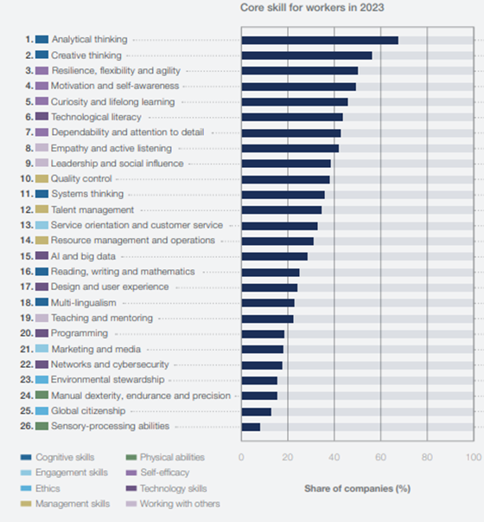
11-сурет. Жұмыс орындардың болашағы 2023 диаграммасы

Логикалық ойлау математикалық ұғымдарды тереңірек түсінуге ықпал етеді. З.А.Дулатова мен Е.С.Лапшина [104], Е.А.Хотченкова [105] зерттеулерінде, логикалық ойлауы жоғары деңгейдегі білім алушылар абстрактілі математикалық ұғымдарды нақты мысалдармен байланыстыра алады, бұл олардың пәнді түсінуін айтарлықтай тереңдетеді деп қарастырады. Өз кезегінде, оларға оқу міндеттерін тиімді шешуге ғана емес, сонымен қатар алған білімдерін жаңа және күтпеген жағдайларда қолдануға мүмкіндік береді.
Сонымен қатар, логикалық ойлауды дамыту білім алушыларды әртүрлі өмірлік жағдайларда білімдерін тиімді қолдануға дайындайды. Г.Батырбаева, А.Асанова [106] және Т.Н.Шамало, А.П.Усольцев, Е.П.Антипова [107] зерттеулерінде логикалық ойлау студенттерге теориялық білімдерін практикаға көшіруге көмектесетінін, бұл оларды нақты дүниелік мәселелерді шешуде сауатты және сенімдірек ететінін атап көрсетеді.
Математикалық пәндерді оқытуда логикалық ойлаудың маңыздылығын негіздей отырып, оқушыларда осы дағдыны тиімді дамыта алатын кадрларды даярлау мәселесі ерекше өзекті болып отыр. Математика мұғалімдері пәнді терең біліп қана қоймай, сонымен қатар оқушыларына жеткізе алатын жоғары дамыған логикалық ойлауға ие болуы керек. Мұндай кадрларды даярлау логикалық ойлауды, оқыту әдістемесін дамыту және заманауи білім беру технологияларын қолдануын қамтитын білім беру бағдарламасының болуы ерекше маңызды болып табылады.

1.3 Болашақ математика мұғалімінің кәсіби іс-әрекетіндегі логикалық ойлау

Білім беру ортасын белсенді ақпараттандыру мен технологияландыру, сондай-ақ мектептегі білім беруді үздіксіз реформалау жағдайында болашақ математика мұғалімдерінің кәсіби қызметі терең пәндік білімді ғана емес, сонымен қатар логикалық ойлау қабілетін дамытудың жоғары деңгейін талап етеді. Осы өзгерістер жағдайында мұғалімдердің логикалық мәдениетін қалыптастыру және дамыту мәселесі ерекше өзектілікке ие болып отыр. Қазақстан Республикасында мектепке дейінгі, орта, техникалық және кәсіптік білім беруді дамытудың 2023-2029 жылдарға арналған тұжырымдамасында атап өтілгендей, сыни ойлауды, дәлелдемелерді іздеу және ақпаратты талдау дағдыларын дамыту білікті педагогтарды даярлаудың негізгі құрамдас бөлігі болып табылады, бұл қазіргі заманғы білім беру міндеттерін шешіп қана қоймай, оқушыларды өз бетінше ойлауға дайындауға мүмкіндік береді [2].
Болашақ математика мұғалімдерінің логикалық ойлауын дамыту міндеттерінің стратегиялық маңыздылығы бірқатар факторлармен анықталады, олардың ішінде білім беру тәжірибесіне инновациялық процестерді енгізу қажеттілігі маңызды рөл атқарады. Логикалық ойлау қабілеті бар мұғалім материалды анық және дәйекті жеткізе алады, басқалардың пікірін негізді сынай алады, фактілерге негізделген дәлелдер құрастырады, сонымен қатар пайымдаудағы мүмкін қателерді талдай алады. Осылайша, логикалық ойлау тек кәсіби іс-әрекет құралы ғана емес, сонымен қатар мектеп оқушыларының оқытылуына байланысты тапсырмаларды ойдағыдай орындаудың негізіне айналады.
Қазіргі педагогика мұғалімнің логикалық ойлауы оқушылардың сыни талдау, өз бетінше есеп шығару сияқты негізгі ойлау дағдыларын дамыту үшін қажет екенін атап көрсетеді. Сонымен қатар, логикалық ойлау қабілеті дамыған мұғалім оқушылардың шығармашылық ойлауын қолдап, өзіндік шешімдерге итермелеп, оқушыларды пайымдауға итермелей алады. Ол үшін стандартты есеп шығару әдістерін меңгеру ғана емес, жаңа жағдайларға бейімделу, жаңашыл әдіс-тәсілдерді ұсына білу, оқушылардың ой-өрісін тереңірек дамыту қажет.
Болашақ математика мұғалімінің логикалық ойлауын қалыптастыру тек математикалық негіздерді оқытуды ғана емес, сонымен қатар өз іс-әрекетін талдап, дәлелдей білуді, дәлелдеудегі қарама-қайшылықтарды анықтауды және өз ой-пікірлерін түзетуді қамтиды [108].
Логикалық ойлау мұғалімнің кәсіби құзыреттілігінің маңызды құрамдас бөлігі ретінде ойлау мен сөйлеуде логиканың негізгі заңдылықтарын сақтауды талап етеді, бұл мұғалімге күрделі математикалық ұғымдарды дәл және дәйекті түсіндіруге, сонымен қатар аналитикалық ойлаудың жоғары деңгейін сақтауға мүмкіндік беретін оқыту процесіндегі маңызды қабілет.
Математика мұғалімінің кәсіби дайындығы аясында логикалық ойлауды дамытудың маңыздылығы бірнеше негізгі факторларда көрініс табады: әдістемелік құзыреттілікті дамыту, педагогикалық мәселелерді талдау және шешу қабілеті, ғылыми-зерттеу қызметіне дайындық, сонымен қатар кәсіби дүниетаным мен оқытуға көзқарасты қалыптастыру (12-сурет). Аталған факторлар педагогикалық тәжірибені байытып қана қоймайды, сонымен қатар білім алушылардың оқу сапасы мен жетістіктеріне тікелей әсер етеді.

12-сурет. Математика мұғалімін кәсіби даярлаудағы логикалық ойлаудың факторлары

Болашақ математика мұғалімінің әдістемелік құзыреттілігі тек пәнді білуді ғана емес, сонымен қатар оқу процесін дұрыс жоспарлау мен жүзеге асыруды да қамтиды. Логикалық ойлау болашақ мұғалімге оқытудың нақты және дәйекті жүйесін құруға мүмкіндік береді, мұнда әр тақырып алдыңғы тақырыппен логикалық байланысты және келесіге негіз болады [109], [110], [111].
Дамыған логикалық ойлауы бар мұғалім түсінікті және логикалық құрылған әдістерді қолдана отырып, күрделі математикалық ұғымдарды тиімді түсіндіре алады. Мысалы, "туындылар" тақырыбын түсіндірген кезде мұғалім функциялар, шектеулер және өзгеру жылдамдығы сияқты алдыңғы тақырыптармен байланыс арқылы ұғымдарды дәйекті түрде аша алады [112], [113]. Материалды ұсынудың логикалық құрылымы оқушыларға ақпаратты жақсы игеруге және әртүрлі математикалық ұғымдар арасындағы байланысты көруге көмектеседі.
Болашақ математика мұғалімінің педагогикалық қызметі білім алушылардың оқыту мен тәрбиелеуге байланысты мәселелерді үнемі қарастырып, оңтайлы шешім қабылдап отыруды талап етеді. Бұл мәселелер оқыту әдістерін таңдаудан бастап сыныпты басқаруға және оқушылармен жеке жұмыс істеуге дейін болуы мүмкін. Логикалық ойлау болашақ мұғалімге мұндай мәселелерді жүйелі түрде шешуге, оларды әртүрлі жағынан талдауға және ең тиімді стратегияларды таңдауға мүмкіндік береді.
Мысалы, математикадан үлгерімі төмен білім алушылардың проблемаға тап болған кезде болашақ математика мұғалімі себептерді талдау және іс-әрекеттердің жоспарын құру үшін логикалық ойлауды қолдана алады, сонымен қатар, оқу процесінің қандай аспектілері түзетуді қажет ететінін (материалды қайталауға уақыт жеткіліксіз; түсіндіру қабылдау үшін тым қиын болған жағдайда) анықтай алады. Логикалық ойлау осы бақылауларды құрылымдауға және оқу үлгерімін арттыруға бағытталған нақты қадамдар мен әдістерді қамтитын қалыптастыру және дамыту жоспарын құруға көмектеседі.
Логикалық ойлау мұғалімге белгісіздік пен шектеулі ресурстар жағдайында шешім қабылдауға көмектеседі. Мысалы, егер мұғалімге белгілі бір жағдайда тиімді болатын бірнеше оқыту әдістемесін таңдау қажет болса, логикалық талдау әр тәсілдің артықшылықтары мен кемшіліктерін бағалауға және негізделген шешім қабылдауға мүмкіндік береді.
Ғылыми-зерттеу қызметі болашақ математика мұғалімінің кәсіби дамуында маңызды рөл атқарады. Зерттеу жүргізу, деректерді талдау және негізделген қорытынды жасау қабілеті логикалық ойлаудың жоғары деңгейін талап етеді. Ғылыми жұмыстармен айналысатын мұғалім болжамдарды тұжырымдай білуі, зерттеу әдістемесін жасай білуі, алынған мәліметтерді талдай білуі және болжамдарды логикалық пайымдау негізінде тексере білуі керек [114], [115].
Логикалық ойлау ғылыми жарияланымдар мен зерттеу нәтижелерін сыни тұрғыдан талдау үшін де қажет. Болашақ математика мұғалімі тұжырымдардың дұрыстығы мен дәйектілігін бағалай білуі, өз бетінше қорытынды жасай білуі және зерттеу нәтижелерін өзінің педагогикалық тәжірибесінде қолдана білуі керек [116]. Бұл зерттеудің әртүрлі аспектілері арасындағы байланысты көре білуді және логикалық тұжырымдар негізінде қорытынды жасай білуді талап етеді.
Сонымен қатар, логикалық ойлау болашақ математика мұғалімнің педагогикалық мәселелерді шешуге жүйелі көзқарасын дамытуға ықпал етеді. Логикалық ойлау болашақ маманға оқу процесін әр элемент өз рөлін атқаратын және мұқият талдау мен бағалауды қажет ететін күрделі жүйе ретінде көруге зор ықпал етеді [117], [118]. Бұл өз кезегінде педагогикалық процестерді тереңірек түсінуге және болашақ математика мұғалімінің кәсіби құзыреттілігін арттыруға жағдай жасайды [119].
Болашақ математика мұғалімінің кәсіби дүниетанымын қалыптастыру логикалық ойлаудың дамуын анықтайды және де студенттердің білімі мен дағдыларын ғана емес, сонымен бірге логика мен ұтымдылықты құрметтеуге негізделген оқу процесіне белгілі бір көзқарасты қалыптастыруға мүмкіндік береді [120]. Мұндай болашақ математика мұғалімі оқушыларда логикалық ойлау дағдыларын, өз тұжырымдарын дәлелдеу және негізделген шешімдер қабылдау қабілетін қалыптастыра алады [121].
Болашақ математика мұғалімдерінің логикалық ойлауын зерттеуге арналған әдебиеттерді талдау олардың логикалық қабілеттерін дамытуға талаптарды анықтауға мүмкіндік берді (13-сурет). Бұл талаптар болашақ мұғалім математиканы тиімді оқыту үшін дамытуы керек маңызды қабілеттерді қамтиды, соның ішінде аналитикалық ойлау, стандартты емес есептерді шешу қабілеті, сыни тұрғыдан ойлау қабілеті, педагогикалық логика, рефлексия және интроспекция [122], және де білім беру қызметіндегі бейімделу мен икемділік.

13-сурет. Болашақ математика мұғалімдерінің логикалық ойлауына қойылатын талаптар
Математикалық ұғымдарды жүйелі, логикалық түсіндіру арқылы болашақ мұғалімдерге оқу процесін құруға мүмкіндік беретін педагогикалық логиканы меңгеру маңызды талаптардың бірі болып табылады. Логиканың бұл түрі математикалық заңдылықтардың өзін түсінуді ғана емес, сонымен қатар олардың педагогикалық түсіндірмесін – күрделі тақырыптарды қолжетімді және түсінікті тілде түсіндіре білуді де қамтиды. Е.Н.Перевощикова [123] педагогикалық логика оқушыларда рациональды және логикалық қадамдарға негізделген материалды дәйекті түсінуді дамыта отырып, білім беру процесін құрылымдайтынын атап көрсетеді.
Келесі талап стандартты емес есептерді шешу болып табылады, бұл икемділік пен шығармашылық ойлауды дамытуға ықпал етеді. Стандартты емес есептерді шығара білу мұғалімге дәстүрлі әдістерді қолданып қана қоймай, сонымен қатар математикалық логика мен педагогикалық іс-әрекеттің маңызды құрамдас бөлігі болып табылатын есептерді шығарудың шығармашылық жолдарын іздеуге көмектеседі [124], [125].
Бейімделу мен икемділікті дамыту болашақ математика мұғалімдеріне қойылатын маңызды талап болып табылады, өйткені бұл оларға оқытудағы жағдайларға немесе білім беру процесіндегі жағдайларға байланысты оқыту стратегияларын жылдам өзгертуге мүмкіндік береді. Мұғалім материалды түсіндірудің немесе бастапқы әдіс тиімсіз болған жағдайда мәселені шешудің баламалы тәсілдерін таба білуі керек [126]. Бұл болашақ математика мұғалімдеріне өзгерістерге бейімделуіне көмектесіп қана қоймайды, сонымен қатар олардың үнемі өзгеріп отыратын оқу процесінде математикалық және педагогикалық мәселелерді шешу қабілетін дамытады.
Болашақ математика мұғалімдеріне математика мен басқа ғылымдар арасындағы байланысты көруге және оқыту контексттерін кеңейтуге мүмкіндік беретін пәнаралық ойлауды дамыту маңызды талап болып табылады. Бұл ойлау математикалық концепцияларды физика, экономика немесе информатика сияқты әртүрлі пәндерге интеграциялауға мүмкіндік береді, пәнаралық байланыс арқылы оқытуды практикалық және өзекті етеді. М.С.Қаратаева мен К.М. Беркимбаева «пәнаралық түсінік студенттерге математиканы әртүрлі контексттерде қолдану қабілеттерін дамыта отырып, математикалық білімді нақты әлем қолданбаларында көруге мүмкіндік береді» деп есептейді [127].
Рефлексия қабілетін дамыту болашақ математика мұғалімдерінің логикалық ойлауына қойылатын маңызды талап, ол өз іс-әрекетін талдап, қорытынды жасай білу, қателерді түзете білуді қамтиды. Бұл қасиет мұғалімге өзінің ұстаздық тәжірибесіне сыни тұрғыдан қарауға, әдіс-тәсілдерін жетілдіріп, мамандығын үнемі жетілдіріп отыруға мүмкіндік береді. Рефлексия сыни тұрғыдан да, аналитикалық ойлауды да дамытуға ықпал етеді, бұл мұғалімдерге оқушылармен тиімдірек қарым-қатынас жасауға және олардың қажеттіліктеріне байланысты оқу процесін бейімдеуге көмектеседі [128].
Логикалық тәртіпті сақтау сапалы оқытудың маңызды талабы болып табылады, өйткені ол болашақ мұғалімдердің түсініктемелер мен дәлелдерді анық және дәйекті түрде құрастыра алуын қамтамасыз етеді. Бұл білім алушылардың ой-пікірлер ағынын оңай қадағалап, материалды біртіндеп меңгеруі үшін қажет [129]. Логикалық құрылым шатасуды болдырмауға көмектеседі, математикалық принциптерді түсінуді жақсартады және білім алушыларға жүйелі оқыту қадамдарын пайдаланып есептерді сенімдірек шешуге мүмкіндік береді.
Алгоритмдік ойлауды дамыту болашақ математика мұғалімдерін дайындаудың негізгі талаптарының бірі болып табылады, өйткені ол есептерді шешудің нақты және дәйекті қадамдарын тұжырымдауға мүмкіндік береді. Бұл қабілет тек математиканы оқытуда ғана емес, оқу процесінің ажырамас бөлігіне айналып жатқан цифрлық технологиялар мен бағдарламалауды интеграциялауда да ерекше маңызды [130]. Алгоритмдік ойлау ойлауды жүйелеуге ықпал етеді, күрделі мәселелерді тиімді шешуге көмектеседі және бағдарламалау дағдыларын дамытады, бұл оқытуды заманауи және практикалық етеді [131].
В. И. Игошиннің «Болашақ математика мұғалімдерін логикаға үйрету» зерттеу жұмысында, болашақ математика мұғалімдері қажетті логикалық құзыреттіліктерді қалыптастыру мақсатында, біріншіден, логиканың ғылым ретіндегі негіздерін (яғни, математикалық логикалық құзыреттіліктерді құратын логикалық дайындық) игеруі керек; екіншіден, алынған логикалық білімді өзінің болашақ кәсіби-педагогикалық қызметінде қолдануды үйренуі керек (яғни, әдістемелік логикалық құзыреттерді немесе логикалық-дидактикалық құзыреттерді қалыптастыратын логикалық-дидактикалық дайындық) [132].
Болашақ математика мұғалімдерінің логикалық ойлауына қойылатын талаптарын зерделей келе және ЖОО-да болашақ математика мұғалімдерін даярлау дидактикасы мен практикасындағы осы мәселеге қатысты әртүрлі көзқарастарды талдау келесі бағыттарды бастапқы ретінде анықтауға мүмкіндік берді (14-сурет).
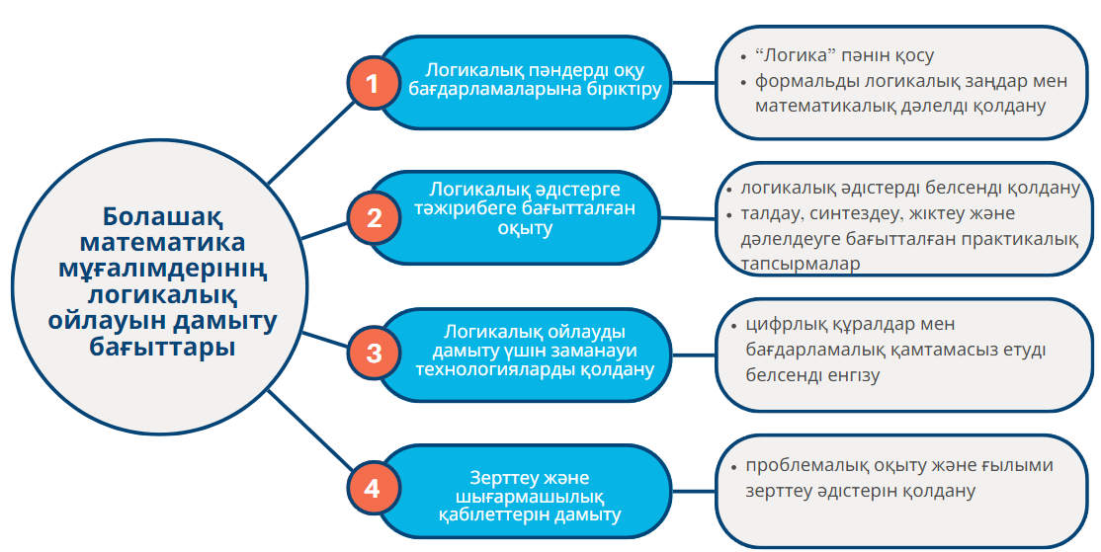

14-сурет. Болашақ математика мұғалімдерінің логикалық ойлауын дамыту бағыттары

Болашақ математика мұғалімдерінің логикалық ойлауын дамыту бағыттары:
- Логикалық пәндерді оқу бағдарламаларына біріктіру
Болашақ математика мұғалімдері үшін міндетті оқу жоспарларына логика және математикалық логика курстарын қосу. Бұл бағыт формальды логикалық заңдылықтарды жүйелі түрде зерттеуді және оларды математикалық дәлелдерде қолдануды қамтиды, бұл логикалық ойлауды дамытуға негіз болады.
- Логикалық әдістерге тәжірибеге бағытталған оқыту
Математиканы оқыту процесінде логикалық әдістерді белсенді қолдануға назар аудару. Талдауға, синтездеуге, жіктеуге және дәлелдеуге бағытталған практикалық тапсырмалар болашақ мұғалімдерге теориялық білімді игеріп қана қоймай, оларды нақты педагогикалық жағдайларда қолдануды үйренуге көмектеседі.
- Логикалық ойлауды дамыту үшін заманауи технологияларды қолдану
Логикалық және сыни ойлауды дамытуға арналған цифрлық құралдар мен бағдарламалық қамтамасыз етуді белсенді енгізу. Бұл бағыт студенттердің логика мен математикаға деген қызығушылығын арттыруға ықпал ететін математикалық есептерді шешу үшін интерактивті платформаларды, логикалық ойындарды және бағдарламаларды пайдалануды қамтиды.
- Зерттеу және шығармашылық қабілеттерін дамыту
Білім беру процесінде проблемалық оқыту және ғылыми зерттеу әдістерін қолдану, бұл студенттердің өзіндік ойлау және стандартты емес мәселелерді шешу қабілеттерін дамытуға ықпал етеді. Бұл бағыт Болашақ математика мұғалімдеріне кәсіби дайындықтың маңызды құрамдас бөлігі болып табылатын оқуға шығармашылық көзқарасты дамытуға мүмкіндік береді.
Біздің бақылауларымыз көрсеткендей, егер логикалық ойлау әдістері математикалық пәндерді оқыту барысында арнайы оқытылмаса, дағдыландырылмаса, онда білім алушылардың көпшілігімен логикалық дағдылар жеткілікті түрде дамымайды. Сондықтан, жоғары оқу орындарында болашақ математика мұғалімдерінің логикалық ойлауын дамыту қатаң белгіленген жүйеде жүргізілуі керек. Бұл студенттердің жалпы логикалық дағдыларын қалыптастыруда, олардың танымдық, белсенділігін арттыруда пәнаралық сабақтастықты қамтамасыз етеді.
Жоғары мектептегі оқытушының міндеті болашақ математика мұғалімдеріне білімнің қандай да бір жиынтығын хабарлау немесе қатаң дәлелдер көрсету ғана болмауы керек. Оларға нақты формальды пайымдаудың құндылығын көрсету және білім алушылардың білім алу дағдыларын дамыту маңызды, өйткені ойлау қабілеті – бұл дағды. Оқытушы өзінің сабақ процесінде студентте логикалық ойлау қабілетінің қандай элементтерін қалыптастыра алатынын және қандай тәсілдермен қалыптастыра алатынын білуі керек. Сонымен қатар, білікті оқытушы тек есептерді шешуді ғана емес, сонымен қатар студенттің бұл шешімге қалай келетіндігін түсіндіруді талап етеді, ол ұсынылған шешімдердің максималды негіздемесін талап ете отырып, түпнұсқа, стандартты емес шешімдерді іздеуді ынталандырады, бұл шартты түрде студенттердің дұрыс ойлау дағдыларын қалыптастыруға ықпал етеді.
ЖОО оқытушыларының өздері логикалық ойлау қабілетінің, абстрактілі-теориялық ойлаудың дамуының жоғары деңгейін, мақсат, міндет, проблема қою, зерттеу гипотезасын тұжырымдау қабілетіне негізделген кәсіби қасиеттердің болуын талап етеді.
Сонымен, ЖОО-да болашақ математика мұғалімдерін даярлауда маңызды міндеті – студенттердің логикалық ойлауын қалыптастыру және дамыту бойынша мамандарды кәсіби және дүниетанымдық даярлау туралы кешенді процестің құрамдас бөлігі ретінде жүйелі түрде мақсатты жұмыс жүргізу. Бірақ ол бұл тапсырманы дұрыс логикалық ойлау әдістерін білмей және оқытудың ғылыми негізделген әдістерін қолдана алмай сәтті орындай алмайды.
Сонымен қатар, құбылыстар арасында себеп - салдарлық байланыстар орнату және олардың мәнін тереңірек түсіну үшін студенттерге бұрыннан белгілі материал мен олардың өмірлік тәжірибесін түсіндіруге кеңінен тарта отырып, жаңа білім беру қажет. Оқытушының практикалық жұмысында болашақ математика мұғалімдерінің ой-өрісін барынша белсендіретін әдістемелік құралдарды қолдануды жүзеге асыру маңызды болып табылады.
Жоғарыда айтылғандарды ескере отырып, болашақ математика мұғалімдерінің логикалық дағдыларын жаңа жағдайларға көшіру қабілеті ойлауды дамытудың негізгі көрсеткіштерінің бірі ретінде қарастырылуы керек деп сенуге негіз береді. Осы орайда, математика мамандығының студенттерінде логикалық ойлауды қалыптастыру және дамыту процесінде алдымызда тағы екі маңызды міндет туындады: болашақ математика мұғалімдерінің негізгі логикалық заңдылықтар мен дұрыс ойлау формаларын, логикалық құрылымдарды игеруіне қол жеткізу және алған білімдерін іс жүзінде қолдануға үйрету [133].
Бұл міндеттерді шешу үшін болашақ математика мұғалімдерінің кәсіби пәндерін оқыту барысында логикалық ойлау қабілетін дамыту әдістерін қолдану қарастырылды. Логиканы зерделеу кезінде теориялық материалды игерудің өзі мақсат емес екенін ескеру қажет. Логикалық ойлауды дамыту бойынша семинарлар мен практикалық сабақтарда студенттер ойлау процесінде негізгі логикалық ережелерді игеріп, логикалық заңдарды, әдістер мен операцияларды қолдануды үйренуі керек. Сондықтан бұл сабақтардың мазмұны болашақ кәсіби қызметпен тығыз байланысты болуы керек. Студенттер кәсіби қызметте логикалық білімнің қай жерде және қалай қолданылатынын көрсетуі керек. Бұл болашақ математика мұғалімдеріне логикалық ойлау дағдыларын белсенді түрде дамытуға ғана емес, сонымен қатар олардың интеллектуалды әлеуетін дамытуға көмектеседі (9-кесте).

9-кесте. Болашақ математика мұғалімінің меңгеру қажет жалпы логикалық және арнайы логикалық біліктіліктері
Жалпы логикалық дағдылар | Арнайы логикалық дағдылар
Формальды логикалық деңгей
1. Қорытынды жасай білу (индуктивті, дедуктивті, традуктивті).  2. Жіктеу, анықтау, дәлелдеу, теріске шығару қабілеті  3. Фактілерді сипаттау, белгілеу қабілеті.  4. Ғылыми индукция немесе дедукция әдістерімен түсіндіре білу.  5. Белгілі заңдылықтарға, теорияларға, концепцияларға сүйене отырып, гипотезаларды дедуктивті түрде алға тартып, оларды дәлелдей білу. | 1. Кәсіптік оқу пәндерінің материалы негізінде индуктивті, дедуктивті және традуктивті қорытындылар жасай білу.2. 2. Болашақ мұғалімнің (математик) кәсіби дайындығы пәндерінің материалы бойынша осы операцияларды орындай білу.  3. Педагогикалық құбылыстар мен процестерді сипаттай білу, бақыланатын фактілерді, жағдайларды белгілеу және оларды дұрыс сараптау.  4. Оқиғаларды түсіндіру және болжау үшін белгілі педагогикалық (құқықтық, экономикалық) теориялар мен заңдарды қолдана білу.
Диалектикалық логика деңгейі
1. Объективті қарама-қайшылықтарды анықтай білу.  2. Осы қайшылықтарды көрсететін есептерді құрастыра білу.  3. Қарама-қайшылықтарға негізделген гипотезаларды алға қою және оларды дамыту (абстрактіліден нақтыға көтерілу әдісімен).  4. Диалектикалық логиканың заңдары мен категорияларын қолдану арқылы қарама-қайшылықтарды түсіндіре білу | 1. Педагогикалық (математикалық, логикалық) құбылыстардың мәніндегі қарама-қайшылықтарды анықтай білу.  2. Қарастырылып отырған құбылыстардың мәніндегі қарама-қайшылықты көрсететін мағыналы педагогикалық (математикалық, логикалық) гипотезаларды алға қою және дамыту қабілеті.  3. Диалектикалық логиканың заңдары мен категорияларын қолдана отырып, педагогикалық (математикалық, логикалық) құбылыстарды түсіндіре білу және осы процестердің заңдылықтарын аша білу.

Жоғары оқу орын оқытушылары математика мамандығының студенттерінің логикалық ойлауын дамытуға ұмтылатын кейбір типтік әдістерді бағалауға мүмкіндік береді. Жоғары оқу орындары оқытушыларының қалыптасқан тәжірибесі логикалық ойлауды қалыптастыру мыналарға байланысты дамиды:
1) студенттердің ойлауының жас ерекшеліктеріне
2) бұрыннан бар логикалық ойлау деңгейіне;
3) болашақ кәсіби қызметінің сипаттамаларына.
Жоғарғы оқу орнының математика білім беру бағдарламаларының оқытушылары логикалық ойлауды өз пәнін оқыту барысында арнайы әдістермен дамытып, оқу процесін зерттелетін курстың ғылыми презентациясының логикасына және логика ережелеріне сәйкес құруы керек (ұғымдарды анықтауда, тұжырымдарды қалыптастыруда, пәндерді жіктеуде және т.б.).
Болашақ педагог-зерттеушілердің логикалық ойлауын дамытудың тиімді жолын физика-математика ғылымдарының кандидаты, Бирск мемлекеттік педагогикалық институтының доценті М.Ф.Каримов ұсынған [134]. Оның педагогикалық тәжірибесі көрсеткендей, объектілерді, процестер мен құбылыстарды ақпараттық модельдеу әдісімен оқу және ғылыми міндеттерді жүйелі түрде қою және шешу студенттердің логикалық қорытынды ережелерін игеруіне, шартты түрде шынайы алғышарттары бар мазмұнды теорияларды және бастапқы шынайы тұжырымдары бар аксиоматизацияланған теорияларды игеруге және дамытуға ықпал етеді. Ақпараттық модельдеу құрамына көптеген логикалық әдістер (салыстыру, талдау, синтездеу, абстракциялау, жалпылау), логикалық операциялардың барлық жиынтығы (анықтау, бөлу, жіктеу, шектеу, жалпылау), логика заңдарының барлық жиынтығы (сәйкестілік, қарама-қайшылық, алынып тасталған үшінші, жеткілікті негіз), логикалық ойлаудың барлық формалары (ұғым, пайымдау, тұжырымдау, теория) [135] кіреді. М.Ф.Каримов шындықты ақпараттық модельдеу кезеңдерін келесідей ұсынған (16-сурет).

есеп қанағаттанарлықсыз шешілген жағдайда алдыңғы кезеңдерге оралу

мәселені шешу нәтижелерін талдау және қорытындыларды тұжырымдау;

алгоритмнің орындалуы;

әзірлеу, алгоритмдеу;

үлгі құру;

мәселені қою;

16-сурет. Шындықты ақпараттық модельдеу кезеңдері (М.Ф.Каримов бойынша)

М.Ф.Каримовтың жұмысын зерделей келе, болашақ математика мұғалімінің логикалық ойлауын дамытуда белгілі ақыл-ой операцияларының маңыздылығын атап өтейік:
- ойлаудың кеңдігі, яғни іске қажетті ерекшеліктерді бір уақытта жіберіп алмай, бүкіл мәселені толығымен қамту мүмкіндігі;
- ойлаудың дербестігі, бұл жаңа міндеттер қою және оларды шешу жолдарын табу қабілетінен тұрады;
- ойлаудың икемділігі, яғни жағдайды өзгерту кезінде өз әрекеттерін өзгерту мүмкіндігі;
- ақыл-ойдың жылдамдығы, бұл жаңа жағдайды түсіну, ойлану және дұрыс шешім қабылдау қажет болған жағдайда қажет;
- өзінің және басқалардың ойларын бағалай білуден, алға қойылған ережелер мен тұжырымдарды мұқият және жан-жақты тексеруден тұратын ақыл-ойдың сыни мәні.
Логикалық ойлауды меңгеру болашақ математика мұғалімдерін әртүрлі кәсіби жағдайларды тиімді шешуге қажетті құралдармен қамтамасыз етеді. Бұған мына мүмкіндіктер кіреді:
- Математикалық ұғымдарды дәл және анық көрсетуді қамтамасыз ету, тәуелсіз ойлауға және ақыл-ой тәртібін арттыруға бағытталған логикалық ойлаудың негізгі принциптерін қолдану.
- Студенттермен және әріптестермен қарым-қатынаста айқындылықты қамтамасыз ете отырып, логикалық негізделген және ғылыми нақты математикалық түсініктемелерді құру.
- Күрделі математикалық теорияларды, концепциялар мен процестерді, сондай-ақ қазіргі білім беру мәселелерін құрылымды және түсінікті түрде түсіну және түсіндіру.
- Есептерді шешуге, студенттердің ой-пікірлеріне және курс материалдарына өз көзқарастарындағы логикалық сәйкессіздіктерді анықтау және шешу.
- Математикалық дәлелдемелердегі, ғылыми жұмыстардағы және оқу бағдарламасының мазмұнындағы сәйкессіздіктерді анықтау, ресурстарды сыни талдауды жақсарту.
- Дұрыс емес математикалық дәлелдер мен қате түсініктерді дәлелді дәлелдермен тиімді түрде жоққа шығару.
- Логикалық және тиімді математикалық есептерге гипотезаларды немесе балама шешімдерді тұжырымдау және бағалау.
- Біріктірілген және логикалық құрылымдалған сабақ жоспарларын, оқыту стратегияларын және бағалау әдістерін әзірлеу.
- Оқу бағдарламалары мен есептер сияқты кәсіби құжаттарды дайындауда математикалық дәлдік пен логикалық жүйелілікті қамтамасыз ету.
- Оқыту әдістеріне, оқу бағдарламасын таңдауға және студенттерді бағалауға қатысты негізделген, логикалық шешімдер қабылдау.
- Жоспарлау мен араласуды жақсартуға мүмкіндік бере отырып, оқыту әдістерінің және студенттердің оқу траекторияларының логикалық салдарын болжау.
- Білім беру теориялары мен әдістемелерін қолдау үшін дұрыс дәлелдерді қолдана отырып, білім беру және математикалық көзқарастарды қорғау және логикалық құралдарды қолдану.
- Оқыту жағдайларына икемділікпен, шығармашылықпен және шындықты нақты пайымдау арқылы жақындау арқылы қатаң ойлау үлгілерін жеңу, динамикалық сынып жағдайында бейімделу мәселелерін шешуді қамтамасыз ету.
Сонымен, математикалық білім беруде логикалық ойлауды дамыту басты орын алады. Болашақ математика мұғалімдері интеллектуалдық дамудың негізін қалаушы болғандықтан, бұл дағдыларды оқушылардың бойында дамыту процесіндегі ең маңызды субъектілер болып табылады. Сондықтан болашақ мұғалімдерге арналған білім беру бағдарламалары логикалық ойлау мен жоғары деңгейлі ойлау қабілетін жан-жақты дамытуға бағытталуы керек. Бұл олардың кәсіби құзыреттілігін арттырып қана қоймайды, сонымен қатар олардың студенттермен тиімді жұмыс істеуге дайын болуын қамтамасыз етеді, студенттерді оқуға құрылымдық, аналитикалық көзқарасты дамытуға ынталандырады.

Бірінші тарау бойынша қорытынды

Диссертациялық жұмыстың бірінші тарауы болашақ математика мұғалімдерінің логикалық ойлауын психологиялық-педагогикалық негіздер тұрғысынан жан-жақты талдауға, оның оқу-тәрбие процесіндегі маңызы мен мұғалімнің кәсіби іс-әрекетіндегі рөліне арналды. Қаралған материалдар мен зерттеулер логикалық ойлау түсініктемесін тұжырымдауға, оның құрылымын сипаттауға және математикалық білім беру саласындағы болашақ мамандар арасында оның дамуына әсер ететін негізгі аспектілері мен факторларын көрсетуге мүмкіндік берді.
«Логикалық ойлаудың психологиялық-педагогикалық негіздеріне» арналған бөлімде жетекші зерттеушілердің еңбектері талданды, бұл логикалық ойлаудың қалай қалыптасып, дамитындығы туралы тұтас түсінік жасауға мүмкіндік берді. Талдау нәтижесінде логикалық ойлау құрылымының негізгі құрамдас бөліктері талдау, синтез, дедуктивті және индуктивті пайымдаулар, гипотезаларды тұжырымдау және тексеру, дәлелді қорытындылар жасау қабілеті анықталды. Әртүрлі аспектілер, оның ішінде болашақ мұғалімдердің логикалық ойлауын дамыту үдерісінде маңызды рөл атқаратын когнитивтік функциялар мен психологиялық факторлар ескерілді. Педагогикалық орта мен оқыту әдістерінің логикалық ойлауды дамытуға әсерін зерттеу мұғалімдерді дайындау процесінде қолдануға болатын нақты үлгі құруға мүмкіндік берді.
«Математикалық білім берудегі логикалық ойлауды дамытудың маңыздылығы» тарауында бұл дағды математиканы табысты оқытудың құрамдас бөлігі екендігі атап өтілді. Логикалық ойлау математикалық ұғымдарды жақсырақ түсінуге және меңгеруге көмектесіп қана қоймайды, сонымен қатар сыни талдау, өз шешімдері туралы пайымдау және күрделі есептерді шешудің ұтымды жолдарын таба білу сияқты дағдыларды дамытады. Бұл бөлімде ықтималдық есептерін, статистикалық талдауды және геометриялық дәлелдемелерді қоса алғанда, математикалық есептердің нақты мысалдары берілген. Әрбір тапсырма үшін мұндай тапсырмалардың логикалық ойлауды дамытуға қалай көмектесетінін егжей-тегжейлі түсіндіре отырып, шешім ұсынылды. Мұндай есептерді шығару студенттерден тек есептеулерді ғана емес, сонымен қатар процесті терең түсінуді, логикалық тізбектерді құруды және дәлелді қорытындыларды жасауды талап етеді. Бұл тапсырмалар математикалық әдістердің көмегімен студенттерді логикалық операцияларды дамытуды қалай ынталандыруға болатынын көрсетті.
«Болашақ математика мұғалімінің кәсіби іс-әрекетіндегі логикалық ойлау» бөлімшесінде логикалық ойлау тек оқыту құралы ғана емес, мұғалімнің кәсіби құзыреттілігінің негізі екендігіне ерекше назар аударылды. Логикалық ойлауы дамыған мұғалім материалды нақты және құрылымды түрде баяндап қана қоймай, сонымен қатар білім алушылардың ақпаратты өз бетінше талдап, қорытынды жасап, алған білімдерін практикада қолдана алатындай етіп ұйымдастыруға қабілетті. Логикалық ойлау мұғалімдерге күрделі математикалық ұғымдарды түсіндіріп қана қоймай, сонымен қатар оқушылардың сыни тұрғыдан талдау, аргументтерді тұжырымдау және күнделікті емес есептерді шешу қабілеттерін дамытуға көмектеседі. Оның үстіне логикалық ойлауы дамыған мұғалім оқу-тәрбие үрдісіндегі өзгерістерге бейімделіп, заманауи педагогикалық технологияларды енгізіп, шәкірттерінің шығармашылық әрекетіне қолдау көрсете алады.
Сонымен, бірінші тараудың нәтижелеріне сүйене отырып, логикалық ойлау болашақ математика мұғалімдерін даярлаудың іргелі құрамдас бөлігі болып табылады деген қорытынды жасауға болады. Талдау барысында бұл дағдының психологиялық және педагогикалық аспектілері де, оның математикалық білім беру контекстіндегі және мұғалімдердің кәсіби іс-әрекетіндегі маңыздылығы да қарастырылды. Логикалық ойлау мұғалімге білімді нәтижелі жеткізіп қана қоймай, сонымен қатар оқушыларда өз бетінше есептерді шешу, сыни тұрғыдан ойлау және өз іс-әрекетін дәлелдеу қабілетін дамытуға мүмкіндік береді. Болашақ мұғалімдердің логикалық ойлауын дамыту олардың кәсіби өсуі мен заманауи білім беру жағдайында табысты жұмыс істеуінің негізі болып табылады.

2 БОЛАШАҚ МАТЕМАТИКА МҰҒАЛІМДЕРІНІҢ ЛОГИКАЛЫҚ ОЙЛАУЫН ЦИФРЛЫҚ БІЛІМ БЕРУ ТЕХНОЛОГИЯЛАРЫ АРҚЫЛЫ ДАМЫТУДЫҢ ӘДІСТЕМЕЛІК НЕГІЗДЕРІ
2.1 Болашақ мамандардың кәсіби дағдыларын дамытуда цифрлық білім беру технологияларының рөлі

Цифрлық білім беру технологиялары оқытудың озық әдістері мен құралдарына қол жеткізуді қамтамасыз ете отырып, болашақ мамандардың кәсіби дағдылары мен заманауи сұранысқа ие құзыреттерін қалыптастыруда маңызды рөл атқарады. Олар білім алушылардың жеке қажеттіліктерін ескере отырып, дербес оқыту мүмкіндіктерін кеңейтіп қана қоймайды, сонымен қатар болашақ кәсіби қызметке дайындықты едәуір жақсартатын икемді білім беру ортасын құруға ықпал етеді. Сонымен қатар, цифрлық технологиялар ақпаратты талдау, өзін-өзі тәрбиелеу процесін ұйымдастыру және кәсіби қызметте заманауи ақпараттық жүйелерді тиімді пайдалану сияқты негізгі цифрлық құзыреттерді дамытуға әсер етеді. Бұл құзыреттердің маңыздылығы Қазақстан Республикасының Жоғары білім мен ғылымды дамытудың 2023-2029 жылдарға арналған тұжырымдамасында «Цифрлық құзыреттер барлық кәсіби стандарттардың міндетті элементі болады» деп ерекше атап өтіледі [136].
Цифрлық білім беру технологияларының болашақ мамандардың кәсіби дағдыларын дамытуындағы рөліне тоқталмас бұрын, жалпы технология ұғымына тоқталып кетейік.
С.И. Некрасов пен Н.А. Некрасова өздерінің «Ғылым және техника философиясы: тақырыптық сөздік» еңбегінде технологияға келесідей анықтама береді: «Технология» (ежелгі грек тілінен τέχνη — «өнер, шеберлік, біліктілік» және λόγος — «сөз, ой, мағына, ұғым») қажетті нәтижеге қол жеткізу үшін қолданылатын әдістер мен құралдардың жиынтығы [137]. Жалпы мағынада бұл ғылыми білімді практикалық мәселелерді шешуге қолдану болып табылады [138][139]. Технология жұмыс әдістерін, жұмыс режимдерін және әрекеттердің ретін қамтиды [139], яғни «қалай, қандай жолмен және ненің көмегімен бір нәрсені жасауға болады» деген сұрақтарға жауап береді.
В.П. Беспальконың пікірінше, «Технология – техникалық және адами ресурстарды және олардың өзара әрекеттесуін ескере отырып, бүкіл оқу процесін құру, қолдану және анықтаудың жүйелі әдісі, бұл білім беру формаларын оңтайландыруды өз міндетіне айналдырады» [140].
Технологияны оқу процесіне сәтті интеграциялау үшін технологиялық педагогикалық мазмұнның білім құрылымын (TPACK) пайдалануға болады (17-сурет). Бұл құрылым пәндерді оқытуда, әсіресе математиканы оқыту контекстінде технологияны тиімді пайдалану үшін қажетті жеті негізгі доменді қамтитын модель болып табылады.
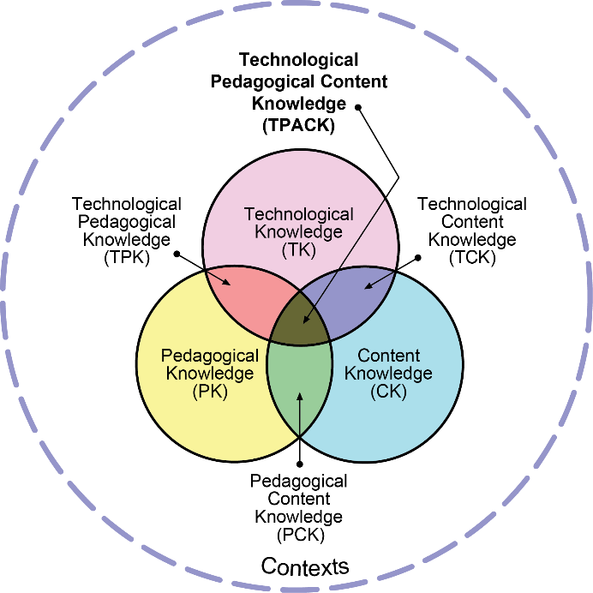
17-сурет. Технологиялық педагогикалық мазмұнның білім құрылымы (TPACK) (https://tpack.org/).

18-суретте көрсетілгендей TPACK құрылымдық шеңберіне сүйене отырып, «технологиялық білім», «педагогикалық білім», «мазмұндық білім», «технологиялық және педагогикалық білім», «технологиялық және мазмұндық білім», «педагогикалық және мазмұндық білім» және барлық үш құрамдас бөліктің интеграциясын қамтитын – «технологиялық, педагогикалық және мазмұндық білім» жеті негізгі доменді анықтауға болады [141].

18-сурет. TPACK құрылымының негізгі жеті домендері
TPACK құрылымының домендері математиканы оқытуда технологиялық, педагогикалық және пәндік білімнің интеграциясын қамтамасыз ететін маңызды бағыттар болып табылады. Әр доменді және оның математиканы оқытудағы маңыздылығын қарастырайық:
Технологиялық білім (TK - Technological Knowledge) – заманауи технологиялар, олардың функционалдық мүмкіндіктері және оқу процесінде қолдану әдістері туралы білім, ол бағдарламалық жасақтаманы, цифрлық құралдарды және оқу платформаларын меңгеруді қамтиды. Технологиялық білім математиканы оқытуда математикалық тренажерлар, геометриялық конструкторлары және компьютерлік алгебра жүйелері сияқты интерактивті бағдарламаларды пайдалануға мүмкіндік береді. Бұл абстрактілі математикалық түсініктерді көрнекі және білім алушыларға оңай түсінуге көмектеседі.
Педагогикалық білім (PK - Pedagogical Knowledge) – оқыту әдістері мен стратегияларын, аудиторияны басқаруды, сабақты жоспарлауды және оқушыларды бағалауды білу болып табылады. Педагогикалық білім математикалық ұғымдарды жақсы меңгеретін ортаны құруды қамтиды, мысалы, математиканы тереңірек түсінуге көмектесетін проблемалық оқыту немесе жобаға негізделген тапсырмалар сияқты оқыту әдістерін таңдау кіреді.
Пәндік білім (CK – Content Knowledge) дегеніміз – белгілі бір пәнді, терең білу және оның тұжырымдамаларын, теорияларын және принциптерін түсіну болып табылады. Математикалық мазмұндық білім, не болмаса пәндік білім оқытушыға материалды нақты және анық түсіндіруге, тиімді тапсырмалар әзірлеуге, сонымен қатар, күрделі тақырыптарды білім алушыларға талқылауға мүмкіндік береді.
Педагогикалық және технологиялық білім (TPK - Technological Pedagogical Knowledge) педагогикалық мақсаттарға жету үшін технологияны қалай қолдануға болатынын білуді қамтиды. TPK білім алушылардың мотивациясы мен белсенділігін арттыру үшін цифрлық құралдарды бейімдеуге мүмкіндік береді, мысалы, математикалық ұғымдарды түсіну деңгейін дамытатын динамикалық сабақтарды демонстрациялайтын интерактивті тақталар мен оқу қолданбаларын пайдалану.
Пәндік және технологиялық білім (TCK – Technological Content Knowledge) – белгілі бір пәнді оқытуды жақсарту үшін технологияны қалай қолдануға болатынын білу, мысалы, білім алушыларға математикалық ұғымдарды жақсырақ түсінуге және визуализациялауға мүмкіндік беретін, күрделі есептеулерді, графиктерді және модельдеулерді көрсететін GeoGebra, Wolfram Alpha немесе MATLAB сияқты арнайы математикалық бағдарламаларды пайдалана алады.
Пәндік және педагогикалық білім (PCK - Pedagogical Content Knowledge) - белгілі бір пәнді оқытудың ең тиімді тәсілдерін, оның ішінде күрделі ұғымдарды түсіндіру тәсілдерін және бағалау әдістерін білу. PCK оқытушыларға күрделі математикалық теоремаларды, формулаларды және есептерді оңай түсіндіруге мүмкіндік беретін әдістерді таңдауға көмектеседі. Сонымен қатар білім алушылардың жиі кездесетін қателері мен қиындықтарын анықтауға және оларды шешу жолдарын дамытуға көмектеседі.
Барлық үш компоненттің интеграциясы (TPACK - Technological Pedagogical Content Knowledge) - нақты пән мазмұнын меңгеруді жақсарту үшін оқытуда технологияны қалай пайдалану керектігі туралы жан-жақты білім болып табылады. Бұл домен математиканы оқыту технологиясын барынша тиімді пайдалануды қамтамасыз ету үшін барлық компоненттерді біріктіреді, мысалы, студенттердің материалды-технологиялық талғамының күрделілігін ескеретін интерактивті курстарды құру оқытуды жекелендіруге және оның тиімділігін арттыруға мүмкіндік береді.
Бұл жеті домен технологияны қолдана отырып, оқытудың кешенді тәсілінің маңыздылығын көрсетеді. TPACK оқытушыларға пән мен педагогиканы білу ғана емес, сонымен қатар математикалық білімді тиімді меңгерту, оқыту сапасын арттыру және табысты дамыту үшін оқу процесіне технологияны қалай тиімді интеграциялау керектігін түсіну маңызды екенін көрсетеді.
Осыған орай, цифрлық білім беру технологиялары (ЦБТ) оқу мен оқытудың дәстүрлі әдістерін белсенді түрде өзгертетін заманауи білім берудегі жетекші бағыттардың бірі болып табылады деп есептейміз. Жаһандық трансформациялар мен жаппай цифрландырудың күшеюі жағдайында мұндай технологияларды пайдалану білім беру саласындағы мамандарды даярлаудың ажырамас бөлігіне айналуда.
Қазақстан Республикасының жоғары білім мен ғылымды дамытудың 2023-2029 жылдарға арналған тұжырымдамасына сәйкес:
- халықаралық тәжірибеге шолу бөлімінде «Жоғары білім берудің негізгі трендтері - ..., цифрландыру, ... болып табылады»;
- жоғары білім беру инфрақұрылымы мен цифрлық архитектураны дамыту бөліміне сәйкес «Цифрлық технологиялар қазіргі заманның ажырамас бөлігіне айналды және жоғары білім беруді табысты іске асыруда әлеуеті зор», - деп қарастырылған;
- пайым бөлімінде «Жоғары білім беру жүйесіндегі заманауи сын-қатерлерді ескере отырып, цифрлық технологиялар элементтері бар білім беру процесінің жаңа заманауи педагогикалық дизайны» ретінде атап көрсетеді.
Цифрлық білім беру ортасы – бұл білім беру үдерісін ақпараттық технологиямен қамтамасыз етумен ғана шектелмейтін, білім беру мекемелерінің жүйесін, басқару тетіктерін, оқу материалдарының деректер қорын және компьютерлік бағдарламаларды, жергілікті және ғаламдық ақпараттық желілерді, әртүрлі кітапханаларды, техникалық құралдарды және оларды оқу іс-әрекетінде пайдалануға арналған бағдарламалық, әдістемелік нұсқауларды біріктіретін күрделі ұғым [142].
Т.Т.Космоски цифрлық білім беру технологиялары деп «әртүрлі контексттерде оқытуды қолдау және жақсарту үшін компьютерлік, мобильді және интернет ресурстарын пайдаланатын құралдар мен әдістемелер жиынтығы» екенін тұжырымдай отырып, олардың оқу тәжірибесін әрбір оқушының қажеттіліктеріне бейімдеудегі рөлін атап көрсетеді [143].
К.Джардина және С.Лестер цифрлық білім беру технологияларын «мұғалімдер мен студенттер арасындағы өзара әрекеттесуді жақсарту, жекелендірілген оқыту жолдарын құру және сыни ойлауды арттыру үшін оқу процесіне цифрлық құралдарды біріктіруге мүмкіндік беретін интерактивті құралдар» ретінде анықтайды [144].
Э.Мазур зерттеулерінде «цифрлық білім беру технологиялары студенттерге жылдам кері байланыс алуға, интерактивті тесттер өткізуге және бірлескен оқу процесіне қатысуға мүмкіндік беретін құралдар, ол материалды тереңірек түсінуге ықпал етеді» деп ЦБТ-ның рөлін айқындаған [145].
Цифрлық білім беру технологиялары болашақ мамандарды даярлау процесінде күрделі ұғымдарды жақсы түсінуге және әртүрлі күрделіліктегі есептерді тиімді шешуге мүмкіндік беретін интерактивті оқыту әдістерін ұсынады. Ол болашақ мұғалімдерге заманауи білім беру ортасының талаптарына бейімделу үшін қажетті дағдыларды бере отырып, оқытудың икемді және дараланған тәсіліне жағдай жасайды деп санаймыз.
Президент Қасым-Жомарт Тоқаев 2023 жылы 8 маусымда өткен Шетелдік инвесторлар кеңесінің отырысында «Цифрлық үдерістерді басқару үшін цифрлық сауаттылыққа және білімге баса мән беруіміз қажет екенін түсінуге тиіспіз» деп атап өткен. Сонымен қатар, президенттің пайымынша, түпкі мақсат – цифрлық өсімге бағдарланған креативті қоғам қалыптастыру. [146]
Бұл тұрғыда цифрлық білім беру технологиялары болашақ мұғалімдердің цифрлық сауаттылығын арттырудың ғана емес, сонымен қатар тез өзгеретін технологиялық ландшафт жағдайында олардың кәсіби дағдыларын дамытудың маңызды құралына айналуда.
Болашақ математика мұғалімдерінің кәсіби дағдыларын дамытудағы цифрлық білім беру технологияларының рөлін тереңірек түсіну үшін біз П.Драйверс [147] «Математикалық білім берудегі цифрлық технология: ол неге жұмыс істейді (немесе жұмыс істемейді)» мақаласында көрсеткен «Математикалық білім берудегі технологияның дидактикалық функциялары» моделінің бейімделген нұсқасына сүйендік. Бұл модель студенттердің логикалық ойлауын дамытуға тікелей ықпал ететін цифрлық технологиялардың үш негізгі дидактикалық функциясын анықтайды (19-сурет).

19-сурет. Математикалық білім берудегі технологияның дидактикалық функциялары (П.Драйверс)

Математикалық білім берудегі технологияның дидактикалық функциялары біріншісі – математиканы орындау құралы (математикамен айналысу). Ол студенттерге аналитикалық және логикалық ойлауға көбірек уақыт беру арқылы күнделікті есептеулерді автоматтандыруға көмектеседі. Цифрлық құралдар білім алушыларға логикалық тізбектерді құруға және дәлелдемелерді құрылымдауға мүмкіндік бере отырып, тапсырмаларды тереңірек талдау қабілеттерін дамытуға ықпал етеді.
Екінші функция – дағдыларды дамытуға арналған оқу ортасы (практикалық дағдылар) – тұрақты тәжірибе арқылы логикалық ойлау дағдыларын дамытуға бағытталған. Цифрлық платформалар арқылы қол жетімді интерактивті тапсырмалар мен машиналар қадамдарды дәйекті түрде орындауды, деректерді талдауды және логикалық қорытындыларды құруды қажет ететін математикалық есептердің көптеген нұсқаларын ұсынады. Бұл процесс студенттердің әртүрлі контексттерде абстрактілі ұғымдарды логикалық тұрғыдан ойлау және қолдану қабілетін нығайтады.
Үшінші және ең күрделі функция – тұжырымдамалық түсініктің дамуына ықпал ететін оқу ортасы (тұжырымдамаларды әзірлеу) – математикалық ұғымдарды терең түсінуге ықпал етеді. Мұнда цифрлық технологиялар математикалық процестерді визуализациялау мен модельдеуде шешуші рөл атқарады. Бұл студенттерге әртүрлі математикалық объектілер мен идеялар арасындағы қатынастар туралы құрылымдық және логикалық түсінік қалыптастыруға көмектеседі. Ал, ол болашақ математика мұғалімдері үшін өте маңызды, өйткені олар логикалық және тұжырымдамалық түсінікті оқушыларына жеткізе білулері керек.
Аталған функциялардың әрқайсысы болашақ математика мұғалімдерінің логикалық ойлауын дамытуға, математикалық білімдерін кеңейтуге, сонымен қатар, цифрлық технологияларды педагогикалық қолдануды нақты құрылымдауға көмектеседі. Цифрлық құралдарды дұрыс интеграциялау білім алуды ғана емес, сонымен қатар болашақ мұғалімдердің маңызды когнитивті және кәсіби дағдыларын дамытуға ықпал ете отырып, оқу сапасын айтарлықтай арттыруға септігін тигізеді.
Цифрлық білім беру технологияларының болашақ математика мұғалімдерінің логикалық ойлауын дамытудағы рөлін айқындау үшін, осы бағытта зерттеулерін жүргізген ғалымдардың еңбектері сараланды (10-кесте). Цифрлық білім беру технологиялары тек математикалық идеяларды тұжырымдамалық түсінуді қолдап қана қоймайды, сонымен қатар білімді талдауға, синтездеуге және жалпылауға жағдай жасайды.

10-кесте. Ғалымдардың «Цифрлық білім беру технологиялары» тұжырымдамасын айқындауы
 | Авторлар | Цифрлық білім беру технологиясының рөлі жайлы пікірі
1 | Селия Хойлс [148] | Цифрлық құралдар негізгі математикалық қатынастарды көрнекі және қол жетімді етеді, бұл оқытушылар мен студенттерге жасырын қатынастарды тереңірек түсінуге және жиі назардан тыс қалатын аспектілерге назар аударуға мүмкіндік береді. Болашақ математика мұғалімдерін даярлау контекстінде логикалық ойлауды қалыптастыру үшін өте маңызды болып табылады, өйткені цифрлық технологиялар күрделі математикалық процестерді жеңілдетуге және нақты логикалық тұжырымдар жасауға көмектеседі.
 | Кларк Вилсон [149] | Динамикалық математикалық цифрлық ресурстар мұғалімдер мен білім алушыларға қиын математикалық идеяларды неғұрлым нақты тәсілдермен сезінуге және зерттеуге мүмкіндік беру арқылы математиканы оқыту мен оқуды өзгертеді.
2 | Пол Драйверс [150] | Цифрлық құралдар дереу кері байланыс ұсыну және геометрия, функциялар немесе деректерді талдау сияқты дерексіз ұғымдарды жақсырақ түсінуге ықпал ету арқылы тұжырымдамалық өзара әрекеттесуді күшейте алатынын атап көрсетеді. Бұл әсіресе болашақ мұғалімдер үшін өте маңызды, олар бұл дағдыларды оқушыларына жеткізе білуі керек. Мұндай технологияларды қолдану студенттерге математиканы сәтті оқыту үшін қажетті танымдық қабілеттерін дамытуда, әртүрлі тәсілдермен тәжірибе жасай отырып, қателіктерді талдау, жалпылау және логикалық пайымдау қабілетін дамытуда логикалық ойлау тізбегін құруға мүмкіндік береді.
3 | Дж.Голдинг, С.Ляхова [151] | цифрлық технологиялар дербес оқытуды дамытуға ықпал етеді, бұл мұғалімдерді даярлаудың маңызды аспектісі болып табылады, өйткені олар оқушылардың есептерді өз бетінше шешу дағдыларын дамыта білуі керек. Авторлар математикалық бағдарламалық қамтамасыз ету, динамикалық геометрия пакеттері және бағдарламалау орталары сияқты цифрлық технологияларды енгізу студенттердің белсенділігін арттыру және тұжырымдамалық түсінуді қолдау арқылы оқу тәжірибесін байыта алады деп есептейді. Сонымен қатар, цифрлық құралдар болашақ мұғалімдерге өз іс-әрекеттерінің нәтижелерін талдауға, себеп — салдарлық байланыстар орнатуға және шешімдерді жүйелі түрде әзірлеуге көмектеседі – мұның бәрі логикалық ойлауды қалыптастыру үшін өте маңызды болып табылады.
 | З.Лавицца, Т.Продрому, К.Фенневези [152] | Цифрлық технологиялар математика мен өнер, лингвистика және гуманитарлық ғылымдар сияқты әр түрлі білім салалары арасында көпір жасайды. Бұл пәнаралық байланыстар логикалық ойлауды дамытудың жаңа мүмкіндіктерін ашады, өйткені мұғалімдер оқытудың әртүрлі тәсілдерін біріктіру үшін технологияны қолдана алады, бұл студенттерге математикалық ұғымдар мен нақты жағдайлар арасындағы кеңірек байланыстарды көруге көмектеседі деп есептейді.

Цифрлық білім беру технологиялары күнделікті есептеу операцияларын автоматтандыруға мүмкіндік береді, бұл студенттерді тапсырмаларды тереңірек талдауға және шешімдерді табуға әкеледі. Сондай-ақ цифрлық білім беру технологиялары логикалық ойлауды дамытуға ықпал етеді, өйткені студенттер есептерді шешу стратегияларын және математикалық ұғымдар арасындағы логикалық байланыстарды әзірлеуге назар аудара алады. Цифрлық технологияларды қолдану болашақ математика мұғалімдеріне материалды терең игеруге, математикалық процестердің құрылымы мен логикасын терең түсінуге мүмкіндік береді. Сонымен қатар, цифрлық білім беру технологиялары білім беру ресурстарының кең спектріне қол жеткізуді қамтамасыз етіп қана қоймай, цифрлық қоғамның міндеттері мен талаптарына жауап беретін жекелендірілген, интерактивті және тиімді оқыту процесіне жағдай жасайтын заманауи оқытудың маңызды құралына айналуда.
Біз цифрлық білім беру технологияларын оқытуды басқаруға арналған бағдарламалық қамтамасыз ету, онлайн платформалар, мобильді қосымшалар, мультимедиялық ресурстар, виртуалды және толықтырылған шынайылық технологиялары және жасанды интеллект негізіндегі бейімделген оқыту жүйелері сияқты бірнеше түрге жіктедік. Олардың әрқайсысында өзіндік ерекше функция бар білім беру ортасы болып табылады (20-сурет).
Цифрлық білім беру технологиялары

Бағдарламалық қамтамасыз ету

Онлайн платформалар

Мультимедиялық ресурстар

Мобильді қосымшалар

Виртуалды және толықтырылған шынайылық (VR және AR)

Жасанды интеллект

20-сурет. Цифрлық білім беру технологиялары құрылымы

ЦБТ-ның негізгі құрамдастарының бірі білім беру мақсаттары үшін арнайы әзірленген бағдарламалық қамтамасыз ету болып табылады. Бұған Geogebra, Khan Academy сияқты математика пәні бойынша интерактивті графикалық бағдарламалар, инженерияға арналған AutoCAD немесе математикалық модельдеуге арналған Mathematica, Mathcad сияқты арнайы бағдарламалар кіреді.
Онлайн платформалар студенттер мен мұғалімдерге физикалық орналасқан жеріне қарамастан қашықтықта өзара әрекеттесуге мүмкіндік беретін ЦБТ-ның маңызды элементі болып табылады. Мысалы, әлемнің жетекші университеттерінің білім беру курстарын ұсынатын Coursera платформасы, мұғалімдер мен студенттер арасындағы байланысты қамтамасыз ететін, онлайн сабақтар ұйымдастыруға, материалдар мен тапсырмалар беруге мүмкіндік беретін Moodle, Google Classroom, Zoom немесе Microsoft Teams сияқты білім беру платформалары, Қазақстанда мектеп оқушылары мен студенттеріне оқу материалдары мен бейнелекцияларға қолжетімділікті қамтамасыз ететін BilimLand платформасы, және т.б. кіреді.
Мультимедиялық ресурстарды пайдалану студенттерге материалдарды жақсырақ меңгеруге мүмкіндік береді. Оларға бейне сабақтар, интерактивті симуляциялар, анимациялар мен презентациялар, т.б. кіреді.
Мобильді қосымшалар соңғы жылдары өте танымал болды. Олар студенттерге кез келген ыңғайлы уақытта оқу материалдарына қол жеткізуге, тест тапсыруға және өздігінен білім алуға мүмкіндік береді. Khan Academy, Duolingo немесе Quizlet сияқты қосымшалар бүкіл әлем бойынша миллиондаған студенттер үшін таптырмас құралға айналды.
Виртуалды және толықтырылған шынайылық студенттерге оқу материалдарымен танысуға мүмкіндік беру арқылы білім алудың жаңа мүмкіндіктерін ашады. Мысалы, VR көмегімен студенттер виртуалды зертханалық эксперименттерге қатыса алады немесе тарихи оқиғаларды 3D форматында көру арқылы зерттей алады. AR, өз кезегінде, оқу материалдарын нақты әлемге қоюға мүмкіндік береді. Мысалы, биологияда, толықтырылған шынайылықты пайдалану кезінде организмнің құрылымын зерттеуге болады.
Жасанды интеллект әр студенттің жеке қажеттіліктері мен білім деңгейіне бейімделетін бейімделген оқыту жүйелерін дамытуға көмектесетін ЦБТ-ның маңызды құралына айналуда. Мұндай жүйелер оқушының тест нәтижелерін, өнімділігін және белсенділігін талдайды, түсінуді жақсарту үшін жеке тапсырмалар мен материалдарды ұсынады.
Цифрлық білім беру технологияларының жіктелуі олардың қазіргі білім беру процесінде әртүрлілігі мен маңыздылығын көрсетеді. Программалық қамтамасыз ету, онлайн платформалар, мобильді қосымшалар немесе виртуалды шынайылық және жасанды интеллект сияқты инновациялар болсын, аталған санаттардың әрқайсысы оқу сапасын жақсартуға зор ықпал етеді. Цифрлық технологиялар қазіргі қоғамның талаптары мен студенттердің қажеттіліктерін қанағаттандыра отырып, оқу процесін икемді, бейімделгіш және қол жетімді етуге мүмкіндік береді. Сонымен қатар, оқуды дараландыруға және білім алушыларды белсенді тартуға жағдай жасайды, бұл білім беру процесінің тиімділігін арттыруға және ХХІ ғасырда қажетті негізгі дағдыларды дамытуға ықпал етеді деп есептейміз.

2.2 Цифрлық білім беру технологияларының болашақ математика мұғалімдерінің логикалық ойлауын дамытуға тигізер әсері

Цифрлық білім беру технологиялары, алдыңғы бөлімде атап өткендей, оқытудың жаңа әдістерін ұсынып, жекелендірілген және интерактивті білім беру тәжірибесіне жағдай жасай отырып, заманауи білім беру процесінде маңызды рөл атқарады. Олар бағдарламалық модельдеуді, мультимедиялық ресурстарды және басқа да цифрлық құралдарды пайдалану арқылы олардың аналитикалық және танымдық қабілеттерін дамыта отырып, оқу материалдарын студенттердің қажеттіліктеріне бейімдеуге мүмкіндік береді.
Цифрлық технологиялар шынымен де пайдалы болуы және болашақ математика мұғалімдерінің логикалық ойлауын дамытуға үлес қосуы үшін мұғалімдердің өздері тиісті цифрлық құзыреттіліктерге ие болуы қажет. Қазақстан Республикасында жоғары білімді және ғылымды дамытудың 2023-2029 жылдарға арналған тұжырымдамасында (Қазақстан Республикасы Үкіметінің 2023 жылғы 28 наурыздағы № 248 қаулысы) «Цифрлық құзыреттер барлық кәсіби стандарттардың міндетті элементі болады» деп атап көрсетілген. Демек, болашақ мұғалімдер тек пәндік білімге ие болумен қатар, оқушылардың логикалық ойлауын дамытып, оқытуда цифрлық құралдарды тиімді пайдалануы қажет [136].
Цифрлық құралдар мен қолданбалар оқыту процесіне тиімді интеграциялануы үшін алдымен мұғалімдердің цифрлық құзыреттілігін дамыту қажет. Ол үшін «цифрлық құзыретті мұғалім» қандай болуы қажет екендігін айқындап алуымыз қажет. Бұл мақсатта мұғалімдердің цифрлық құзыреттіліктерін сипаттайтын ғылыми негізделген цифрлық құзыреттіліктердің Еуропалық құрылымына (DigCompEdu) сүйенеміз [153].
DigCompEdu құрылымы білім беру процесінде мұғалімдердің техникалық дағдыларына емес, керісінше, білім мен оқытуды жетілдіру және инновациялау үшін цифрлық технологияларды қалай пайдалануға болатынын егжей-тегжейлі көрсетуге бағытталған алты бағыт бойынша ұйымдастырылған 22 құзыретті егжей-тегжейлі түсіндіреді: кәсіби құштарлық, цифрлық ресурстар, оқыту және оқу, бағалау, білім алушылардың мүмкіндіктерін кеңейту, білім алушылардың цифрлық құзыреттілігін дамыту (21-сурет).
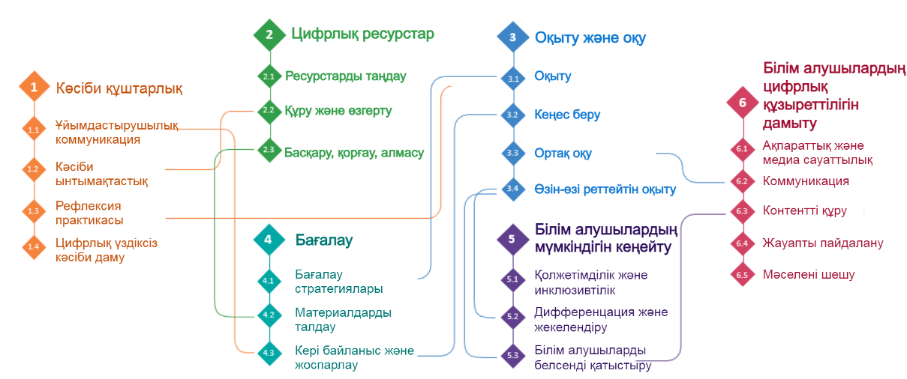
21-сурет. Мұғалімдердің цифрлық құзыреттіліктерінің Еуропалық құрылымы (DigCompEdu)

Құрылымды талдай отырып, халықаралық және ұлттық деңгейде мұғалімдердің цифрлық құзыреттілік қырларын сипаттайтын және олардың құзыреттілігін бағалауға, оқу қажеттіліктерін анықтауға және мақсатты оқытуды ұсынуға көмектесетін бірқатар фреймворктар, өзін-өзі бағалау құралдары мен оқыту бағдарламалары кластерленді және болашақ математика мұғалімдерінің болуы қажет цифрлық құзыреттіліктері құрылымын әзірлеуге негіз болды (22-сурет).
Болашақ математика мұғалімінің цифрлық құзіреттілігі – оқу іс-әрекетінде заманауи цифрлық технологияларды тиімді пайдалану үшін қажетті негізгі дағдылар мен білімдер жиынтығы болып табылады. Білім беру процесін белсенді цифрландыру жағдайында бұл құзыреттер мұғалімдерді кәсіби даярлаудың міндетті құрамдас бөлігіне айналуда, өйткені олар жоғары сапалы оқытуды және цифрлық қоғамда студенттердің табысты әлеуметтенуін қамтамасыз етеді.

Болашақ математика мұғалімдерінің болуы қажет цифрлық құзыреттіліктері
Арнайы цифрлық құралдарды пайдалану

Цифрлық білім беру контентін құру

Оқытуды цифрлық технологиялармен жекелендіру

Технологиялық сауаттылық

Оқушылардың цифрлық сауаттылығын қалыптастыру

Цифрлық қауіпсіздікті басқару және технологияны этикалық пайдалану

Прогрессті бақылау үшін деректерді пайдалану

22-сурет. Болашақ математика мұғалімдерінің болуы қажет цифрлық құзыреттіліктері құрылымы

Технологиялық сауаттылық. Математика пәні мұғалімдері компьютерлер, планшеттер, интерактивті тақталар және арнайы бағдарламалық қамтамасыз етуді қоса алғанда, білім беру ортасында қолданылатын цифрлық құрылғылар мен құралдарды меңгеруі керек. Moodle, Google Classroom немесе Microsoft Teams сияқты білім беру платформаларын тиімді пайдалану мүмкіндігі қашықтықтан және аралас оқытуды ұйымдастыру және жеткізу үшін маңызды талап болып табылады. Техникалық сауаттылық мұғалімге оқу материалдарының қолжетімділігін және цифрлық ортада оқушылармен өзара әрекеттесуін қамтамасыз етуге мүмкіндік береді.
Мамандандырылған цифрлық құралдарды пайдалану. Негізгі құзыреттердің бірі – GeoGebra, MATLAB, Wolfram Alpha және т.б. сияқты мамандандырылған математикалық бағдарламалар мен қолданбаларды пайдалану мүмкіндігі. Бұл құралдар күрделі математикалық ұғымдарды визуализациялауға және тереңірек түсінуге көмектеседі. Сонымен қатар, бағдарламалық модельдеу және симуляторлық құралдарын пайдалану студенттерге есептерді шешуге, нәтижелерді талдауға және математикалық байланыстарды қалыптастыруға көмектеседі.
Цифрлық білім беру контентін құру. Болашақ математика мұғалімі цифрлық технологияларды пайдалана отырып, білім беру ресурстарында өзінің оқыту контентін құра білуі керек. Маңызды аспект интерактивті презентациялар, оқыту бейнелері және онлайн курстар сияқты мультимедиялық материалдарды жасау болып табылады, бұл оқу процесін көрнекі және әртүрлі танымдық ерекшеліктері бар студенттерге қолжетімді етеді. Оқыту контентін жасау құралдарын (мысалы, Canva, Prezi, Camtasia) білу осы құзыреттің маңызды бөлігі болып табылады.
Цифрлық технологиялар арқылы оқытуды жекелендіру. Мұғалім дербестендірілген оқыту жолдарын құру үшін цифрлық технологияларды бейімдей алуы керек. Оқушылардың үлгерімі мен ілгерілеуін талдайтын бейімделген оқыту жүйелері мұғалімдерге әр оқушы үшін жеке білім беру бағыттарын құру мүмкіндігін береді. ЦБТ-ны пайдалана отырып, оқу процесін жекелендіру әрбір студенттің жеке қажеттіліктері мен оқу қарқынын ескеруге мүмкіндік береді, бұл оқу үдерісінің сапасын арттыруға көмектеседі.
Оқушылардың цифрлық сауаттылығын қалыптастыру. Математика мұғалімі оқушылардың цифрлық сауаттылығын дамытуда маңызды рөл атқарады. Ол оқытуда цифрлық технологияларды қолданып қана қоймай, сонымен қатар студенттерге математикалық бағдарламалармен жұмыс істеу дағдыларын, цифрлық ақпаратты сыни талдауды, цифрлық ресурстарды қауіпсіз және этикалық пайдалану негіздерін үйретуі керек. Бұл дағдылар студенттердің болашақ оқулары мен мансабында цифрлық құралдарды тиімді пайдалана алуы үшін өте маңызды.
Цифрлық қауіпсіздікті басқару және технологияны этикалық пайдалану. Болашақ мұғалімнің цифрлық құзыреттіліктерінің маңызды аспектісі цифрлық қауіпсіздік пен этика негіздерін білу болып табылады. Мұғалім цифрлық технологияларды қауіпсіз пайдалануды ұйымдастыра білуі, цифрлық ресурстармен жұмыс істеу кезінде этикалық нормалардың сақталуын қадағалай білуі, сондай-ақ студенттерге жеке деректерді қорғау ережелерін және Интернетте қауіпсіз мінез-құлықты үйретуі керек. Бұл білім беру мақсатында онлайн платформалар мен әлеуметтік желілерді пайдалану контекстінде ерекше маңызды бола түседі.
Прогрессті бақылау үшін деректерді пайдалану. Заманауи цифрлық құралдар мұғалімдерге оқушылардың өнімділігі туралы деректерді жинау және талдау мүмкіндігін береді. Мұғалім оқушылардың үлгерімін бақылау, проблемалық аймақтарды анықтау және оқу процесін бейімдеу үшін білім беру деректерін талдау әдістерін меңгеруі керек. Бұл білім беру нәтижелерін жақсартуға бағытталған неғұрлым негізделген шешімдер қабылдауға мүмкіндік береді.
Халықаралық математикалық білім беру ұйымы – математика мұғалімдерінің ұлттық кеңесінің президенті, доктор Мэттью Р.Ларсон «технологияны математика кабинетіне енгізу өте маңызды, өйткені қазіргі кезде оқушылар одан ажырамайды»,- деп айтқан. Яғни, технология олардың өміріне енгізілгендіктен, цифрлық құралдарды пайдалану олардың назарын аударуға, сыныпты олардың қажеттіліктеріне бейімдеуге және олар үйренетін математикалық мазмұнды түсінуге мүмкіндік береді [154].
Жалпы жоғары оқу орындарында «Математика» педагогтарын даярлау барысында, математикалық пәндерді оқыту барысында қолдануға болатын цифрлық білім беру технологияларының сан алуан түрлері кездеседі. Цифрлық технологияларының маман даярлауында логикалық ойлауды дамытуға оңтайлы әсер ететін құралдарды анықтау үшін, алдымен цифрлық білім беру технологияларының жіктемелеріне талдау жүргізілді.
Зерттеушілер Элисон Клэрк-Уилсон және Адриан Олдноу «Цифрлық технологиялар және математикалық білім» оқулығында математикалық білім берудегі цифрлық технологиялардың маңыздылығын негіздейді [155]. Қазіргі таңда жоғары оқу орындарында пайдалануға болатын цифрлық білім беру технологияларын топтастырып, 23-суреттегідей жіктемесін ұсынған.

23-сурет. Математикалық білім берудегі цифрлық білім беру технологиялар жіктемесі (К.Элисон бойынша)

Козетта Крисан, Эйрини Гераниу және Джереми Ходген 2023 жылы әзірлеген «Математикалық білім берудегі оқу технологиялары» атты берген есебінде математиканы оқытуды, оқуды және қолдануды жақсартуға және студенттердің математикалық құзыреттілігін дамытуға үлес қосуға қандай цифрлық технологиялардың әлеуеті бар екенін анықтауға бағытталған [156]. Осы есеп барысында математикалық пәндерді оқыту барысында маңыздылыққа ие цифрлық білім беру ресурстары әртүрлі белгілері бойынша талданып, «Математикаға арналған арнайы цифрлық құралдары» жіктемесін ұсынады (11-кесте).

11-кесте. «Математикаға арналған арнайы цифрлық құралдары» жіктемесі (Козетта Крисан, Эйрини Гераниу және Джереми Ходген)
Категориялар | Олардың математикалық білім алу мүмкіндіктерінің қысқаша сипаттамасы | Құралдар мысалдары
Математиканы аутсорсингке шығаруға арналған құралдар | Өңдеу қуатын аутсорсингпен қамтамасыз ететін және сандық есептеулерді, алгоритмдік процестерді орындауға және нақты жауаптарды жылдам шығаруға қабілетті құралдар, сонымен бірге кейбір жағдайларда әдеттегі алгебралық манипуляциялардың (CAS) үлкен көлемін өңдейді. | - Төрт функциялы, ғылыми және графикалық калькуляторлар  - Excel  - CAS қолданбалары (Maple, Mathematica, Derive, Wolfram Alpha).
Динамикалық математикалық құралдар | Динамикалық түрде өңдеуге болатын арнайы кірістірілген құралдары бар бағдарламалық жасақтама (мысалы, графиктерді сызу, пішіндерді салу, алгебралық өрнектерді теру, деректерді көрсету үшін). | GeoGebra, Geometer’s Sketchpad, Cabri  Graph, Autograph, Omnigraph, динамикалық мүмкіндіктері бар Desmos CAS
Мәліметтерді талдауға арналған бағдарламалық қамтамасыз ету | Мұғалімдер мен студенттерге деректерді жинауға, жинақтауға және талдауға мүмкіндік беретін құралдар. | Excel, Python, CODAP, R
Бағдарламалау құралдары мен тілдері | Пайдаланушыларға кез келген бағдарламалау тапсырмасын жасауға, өңдеуге, жөндеуге, қолдауға және орындауға көмектесетін бағдарламалық жасақтама. | Scratch, Logo, 3D Logo сияқты кодтау орталары, Python, MATLAB сияқты бағдарламалау тілдері.
Кеңейтілген шындық (XR) технологиясының құралдары | Студенттерге 3D әлемін виртуалды түрде сезінуге және өзара әрекеттесуге мүмкіндік беретін құралдар, қозғалыс пен қимылдар арқылы адам денесін тартады. | GeoGebra 3D калькуляторы (AR көмегімен) және GeoGebra 3D сияқты виртуалды шындық (VR) сияқты кеңейтілген шындық.
Математика мазмұнын оқыту платформалары | Оқу платформалары пайдаланушыларға жұмыс парақтары, үй тапсырмалары, көмекші ақпарат және пайдалы көздерге сілтемелер сияқты әртүрлі оқу ресурстарына қол жеткізуге мүмкіндік береді. Біріктірілген оқыту жүйелері (ILS) деп те аталатын бұл платформалар әрбір жеке оқушы жасайтын барлық жұмыстарды жазады. Олар оқушының жекелендірілген және бейімделген оқытуы бар интерактивті және зерттеу құралдары. | MyMaths, Dr Frost Maths, Hegarty Maths, Integral Maths, Purple Maths, Headstart, Times Tables Rock Stars, AtomLearning, Mathletics.
Жасанды интеллект (ЖИ) құралдары | ЖИ негізіндегі калькуляторлар енгізуді мәтін ретінде қабылдайды, оны математикалық белгілерге аударады және жауаптарды сандық түрде қайтарады. OpenAI әзірлеген ChatGPT сұрақтардың бөліктеріне жауап беру, тексеру және оқушылардың математикалық пайымдауларына қолдау көрсету үшін пайдаланылуы мүмкін. | ЖИ негізіндегі калькуляторлар (Photomath), ЖИ репетиторлық жүйелері (ChatGPT).

Осы жіктеменің негізінде математика пәндерін оқытуда цифрлық білім беру технологияларын пайдалану бойынша әзірлеген ұсынымдарында: «алдыдағы 5-10 жылда «Программалау құралдары және тілдері», «ЖИ құралдары», «Кеңейтілген шындық (XR) технологиясының құралдары» цифрлық құралдары математика пәндерін оқыту процесінде пайдалану ұсынылады, ал болашақтағы 10 жыл бойы, осы цифрлық құралдарды ғылыми нысан ретінде пайдаланып, қолдануды жақсарту үшін зерттеуді жалғастыру ұсынылады», - деп атап өткен. Демек, математикалық білімді тереңдетуде цифрлық құралдардың потенциалы жоғары болып табылады деп есептейміз.
О.И.Ваганова, А.В.Гладков өз зерттеулерінде цифрлық білім беру технологияларының негізгі компоненті ретінде «мобильді оқыту, бұлт технологиясы, онлайн курстар, ойын және веб-квест» жатқызады [157].
Математикалық білім беру процесінде қолдануға болатын цифрлық білім беру технологиялары бағытында жүргізілген зерттеу материалдары талдай келе, цифрлық білім беру технологиялары жіктелуі әр түрлі критерийлерге сүйенетіні анықталды. 24-суретте көрсетілгендей, цифрлық білім беру технологиялары 5 негізгі категорияларға жатады.

24-сурет. Математикалық білім берудегі цифрлық білім беру технологияларының жіктемесі
Мақсаты бойынша жіктелетін цифрлық білім беру технологияларына келесі типтері кіреді:
- Білім беру платформалары: курстарға, лекцияларға, тапсырмаларға және оқу материалдарына қол жеткізуді қамтамасыз ететін ресурстар, мысалы, Coursera, Khan Academy, EdX.
- Интерактивті оқыту қолданбаларға интерактивті оқытуды, тестілеуді және тапсырмаларды ұсынатын бағдарламалар мен мобильді қолданбалар жатады, бұл қолданбаға мысалы ретінде GeoGebra, Mathletic қолданбаларын алса болады
- Оқытуды басқару жүйелері (LMS) цифрлық білім беру технологиялары оқу процесін басқару, тапсырмаларды жасау және бағалау және студенттердің үлгерімін бақылау үшін пайдаланылатын платформалар болып табылады, оған жататын цифрлық білім беру құралдары: Moodle, Blackboard, Google Classroom.
- Модельдеу бағдарламаларына пайдаланушыларға виртуалды ортада процестерді модельдеуге және эксперименттер жүргізуге мүмкіндік беретін ресурстар жатады, мысалы PhET, Labster.
- Бағдарламалау және есептеу орталары аналитикалық ойлау мен есептерді шешу дағдыларын дамыту үшін бағдарламалауды, логиканы және есептеуді үйретуге бағытталған ресурстар болып табылады, оның айқын мысалдары ретінде, Scratch, Python, MATLAB, Logo, 3D Logo бағдарламалау құралдарын атаса болады.
Өзара әрекеттесу түрі бойынша цифрлық білім беру технологиялары екі түрге бөлінеді:
- Бір пайдаланушы ресурстары –жеке пайдалануға және оқуға арналған цифрлық білім беру ресурстарын айтады, мысалы, мобильді қосымшалар, цифрлық оқулықтар.
- Ал көп қолданушы платформалары дегеніміз студенттер, оқытушылар және оқу процесінің басқа қатысушылары арасында өзара әрекеттесу үшін мүмкіндіктер жасайтын цифрлық құралдарды атайды, мысалы, виртуалды сабақтар, форумдар, чаттар жатады.
Цифрлық білім беру технологиясын мазмұн түрі бойынша төрт негізгі түрге бөлсе болады:
- Мәтіндік ресурстар, оларға электрондық кітаптар, мақалалар, мәтіндік форматтағы оқу материалдары жатады, мысалы, электронды оқулықтар, блогтар, Википедия.
- Бейне және аудио мазмұнды құралдарға лекциялар, подкасттар, бейне сабақтар жатады, оның мысалдары ретінде, YouTube білім беру арналары, математикалық подкасттарды алса болады.
- Графикалық және көрнекі ресурстар ретінде инфографика, диаграммалар, динамикалық кескіндер алынады, оның жиі қолданатын түрлеріне, Sketchpad, Desmos құралдары жатады.
- Ойын және ойын ресурстары дегеніміз ойын әдістері мен механикасы арқылы оқытуға арналған құралдарды атайды, ойын ресурстарының мысалы ретінде Kahoot!, Times Tables Rock Stars сияқты ресурстарды алса болады.
Математикалық пәндерді оқыту барысында қолданылатын цифрлық білім беру технологиялары функционалдылығы бойынша төрт бағытты қамтиды (25-сурет):
- Математикалық есептерді шешу құралдары студенттерге күрделі математикалық есептерді шешуге көмектесетін бағдарламалық өнімдер болып табылады, мысалы, Wolfram Alpha, Photomath, Maple.
- Деректерді құру және талдау құралдары дегеніміз үлкен деректермен жұмыс істеуге арналған бағдарламалар, талдау және визуализация жасау құралдары болып табылады, ең жиі қолданылатын мысалдарына, Excel, SPSS, Tableau, құралдары жатады.
- Модельдеу және симмуляциялау бағдарламалары - математикалық модельдерді визуализациялауға және талдауға мүмкіндік беретін құралдар, оның мысалына GeoGebra, MATLAB, Simulink программалары жатады
- Бағдарламалау және есептеу бағыты студенттерге бағдарламалау негіздерін үйрететін және алгоритмдік есептерді шешу арқылы логикалық ойлауды дамытуға көмектесетін бағдарламалау орталары мен тілдерін қамтиды, бұл мақсатта қолдануға болатын технологияларға, Python, Scratch, MATLAB, Logo программалау тілдерін жаьқызса болады
Болашақ математика мұғалімдерін даярлау барысында логикалық ойлауын дамытуда цифрлық білім беру технологияларының функционалдығы бойынша жіктелген бағыттарына толығырақ тоқталайық.

25-сурет. Функционалдылығы бойынша бағыттары
Математикалық есептерді шешуге арналған құралдардың бірі - Wolfram Alpha цифрлық платформасында, әр пәндік аймақ үшін математикалық есептерді шешуді жеңілдететін арнайы бөлімдер бар (26-сурет). Бұл бөлімдер математиканың нақты тақырыптарына бейімделген, мысалы алгебра, математикалық талдау, геометрия және векторлық амалдар, және т.б. тақырыптар.

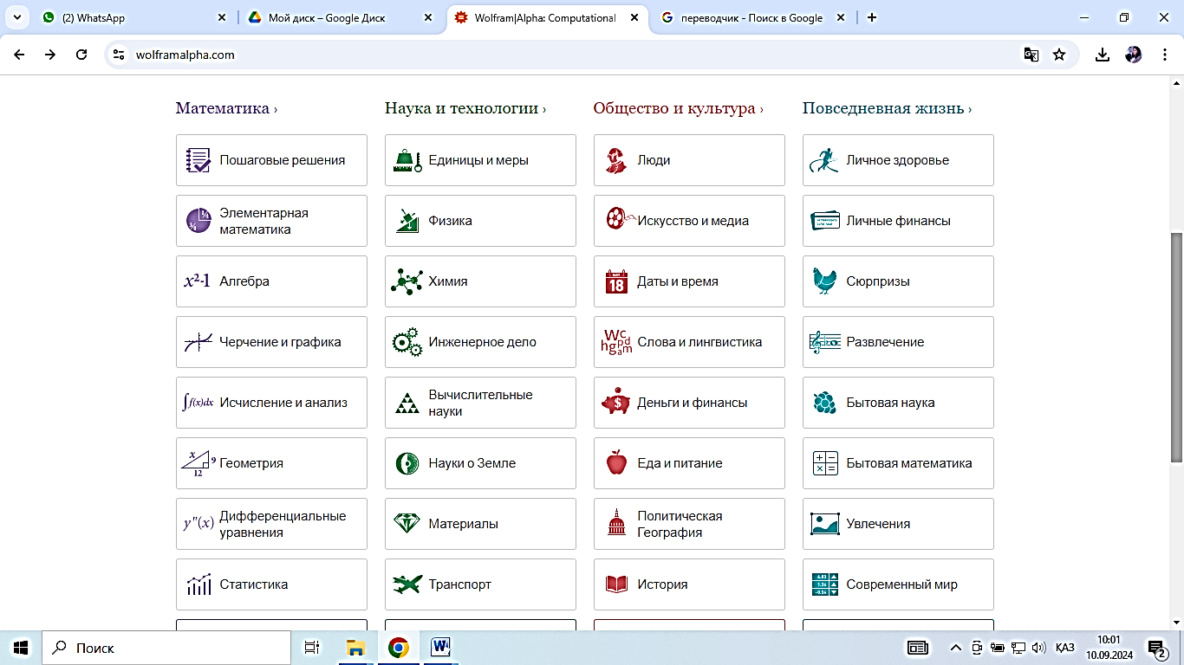
26-сурет. Wolfram Alpha бөлімдері

Әр бөлім пайдаланушыларға математикалық сұраныстарды енгізу, егжей-тегжейлі шешімдер және қадамдық түсініктемелерді үйрену құралдарын ұсынады. Платформадағы құрылымдық тәсіл студенттерге түсініктерін тереңдету және проблемаларды шешу дағдыларын жетілдіру үшін арнайы ресурстарды пайдалана отырып, нақты математикалық ұғымдарға назар аударуға мүмкіндік береді.
Мысалы, «Есептеу және талдау» бөлімі таңдалынса, сол бөлім бойынша теориялық ақпарат, пәннің негізгі модульдерінің есептер мысалдары, және түсіндірмелері беріледі (26,27-суреттер).

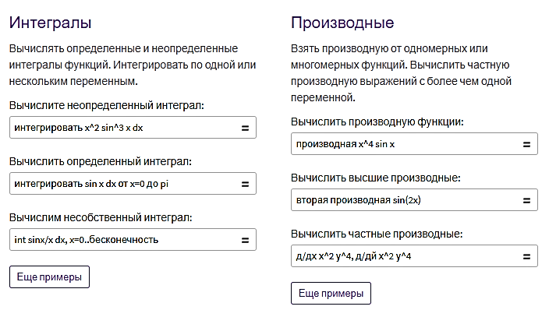
26-сурет. Платформада интегралдарды, туындыларды шығару
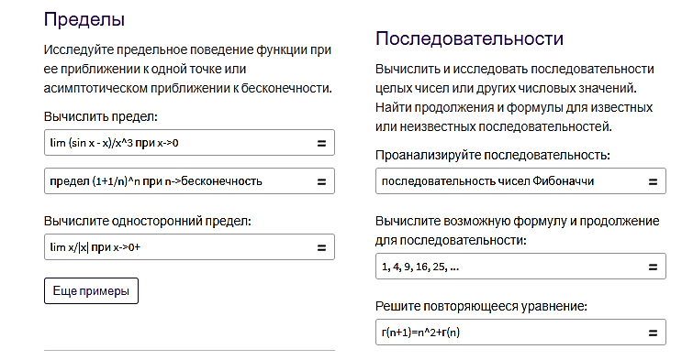
27-сурет. Платформада шектерге, туындыларға есеп шығару

Мысалы, 28-суретте көрсетілгендей “Есептеу және талдау” бөлімінде $x^{4}sin(x)$ туындысын есептеуді жүзеге асырып көрейік.

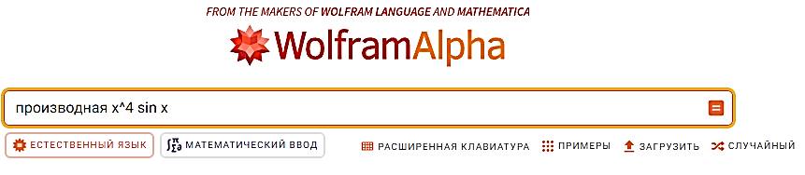
28-сурет. Туындыны есептеу мысалы

Есептеу жолағына шығару қажет есептік мәтіндік форматта енгізіледі де, “Есептеу” батырмасы басылады.
29-суретте WolframAlpha ұсынған есепті шығаруды жолдары, шешімі ұсынылады.

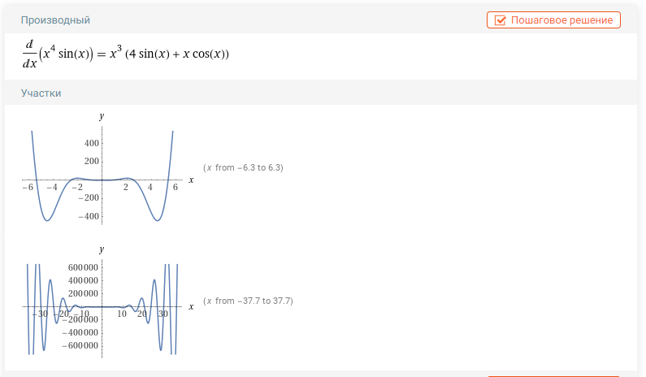
29-сурет. Туынды шығару жолы
Сонымен қатар, координаталық жазықтықтағы сызбасын, тригонометриялық формасын, альтернативті формасын, сонымен қатар, сандық түбірлерін қадамдық нұсқаулық арқылы ашып көрсетеді (30-сурет).
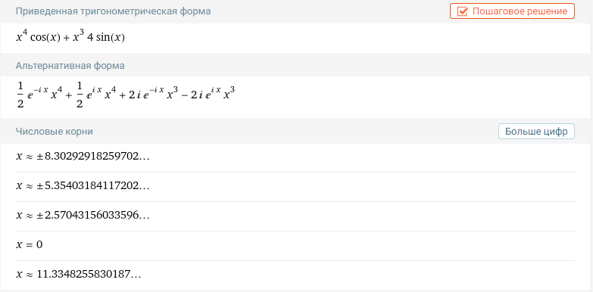
30-сурет. Туындыны шығарудың қадамдық нұсқаулығы

Туындыны есептеу барысында, қатарды ыдыратуды, белгілі интеграл мен белгісіз интегралды жүзеге асырады (31-сурет).

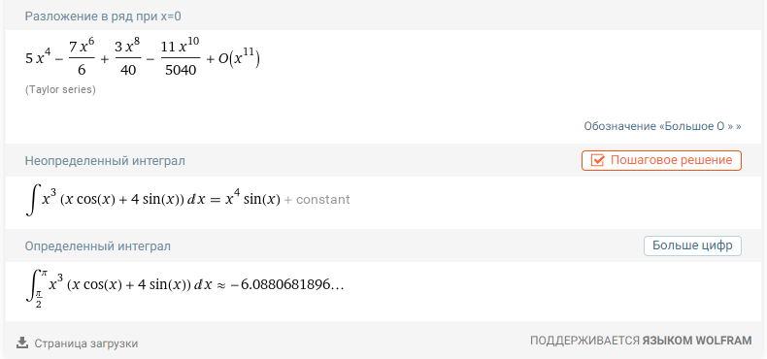
31-сурет. Платформадағы есеп нәтижесі

Болашақ математика мұғалімдерін даярлау білім беру бағдарламасының «Аналитикалық геометрия» пәніндегі есептеу басқа да мысалдарын қарастырып өтейік (12-кесте).

12-кесте. Wolfram Alpha-да «Аналитикалық геометрия» пәні бойынша
Тақырып | Есептер | Вольфрам Альфадағы шешім:
Векторлар, векторлардағы амалдар. Вектордың координаталары | А = (1, 2, 3) және B = (4, 5, 6) екі векторының қосындысын табыңыз. | Wolfram Alpha векторлардың қосындысын келесі формула бойынша есептейді:  $$A + B = (1+4, 2+5, 3+6) = (5, 7, 9)$$  Осылайша, А және В векторларының қосындысы (5, 7, 9)-ға тең.
Векторлар, векторлардағы амалдар. Вектордың координаталары | А (1, 2, 3) және В (4, 5, 6) нүктелерін қосатын вектордың координаталарын табу. | АВ векторының координаталары мына формула бойынша табылады:  AB = (x2 - x1, y2 - y1, z2 - z1)  Мәндерді ауыстырамыз: AB = (4 - 1, 5 - 2, 6 - 3) = (3, 3, 3)  Осылайша, АВ векторының координаталары (3, 3, 3)-ге тең.
Векторлар, векторлардағы амалдар. Вектордың координаталары | А = (1, 2, 3) векторының ұзындығын табыңыз. | Вектордың ұзындығы формула бойынша есептеледі:  $$\left|A\right|=\sqrt{x^{2}+y^{2}+z^{2}}$$  Мәндерді ауыстырамыз:  $$\left|A\right|=\sqrt{1^{2}+2^{2}+3^{2}=\sqrt{1+4+9}=\sqrt{14}≈3.74}$$  Осылайша, А векторының ұзындығы шамамен 3,74-ке тең.
Векторлар, векторлардағы амалдар. Вектордың координаталары | А = (3, 4, 0) векторының Х осіне проекциясын табыңыз. | А векторының Х осіне проекциясы вектордың бірінші координатасы болып табылады:  Х-қа проекция: 3  Осылайша, А векторының Х осіне проекциясы 3-ке тең.
Векторлар, векторлардағы амалдар. Вектордың координаталары | А = (1, 2, 3) және В = (4, 5, 6) векторларының нүктелік көбейтіндісін табыңыз. | Нүктелік көбейтінді формула бойынша есептеледі:  $$A · B = 14 + 25 + 36 = 4 + 10 + 18 = 32$$  Осылайша, А және В векторларының нүктелік көбейтіндісі 32-ге тең.
Векторлардың скаляр, векторлық және аралас көбейтіндісі, олардың қасиеттері, қолданылуы | А = (1, 2, 3) және B = (4, 5, 6) екі векторының нүктелік көбейтіндісін табу керек. | Wolfram Alpha нүктелік көбейтіндіні келесі формула бойынша есептейді:  $$A · B = 1·4 + 2·5 + 3·6 = 4 + 10 + 18 = 32$$  Осылайша, нүктелік көбейтінді A · B = 32.
 | А = (1, 0, 0) және B = (0, 1, 0) векторларының векторлық көбейтіндісін табу керек. | Wolfram Alpha векторлық көбейтіндінің формуласын пайдаланады:  $$A × B = (i, j, k) = (1, 0, 0) × (0, 1, 0)$$  Нәтижесі: A × B = (0, 0, 1)  Бұл векторлық көбейтіндінің нәтижесі Z осі бойымен бағытталған вектор екенін білдіреді.
 | А = (1, 2, 3), В = (4, 5, 6) және С = (7, 8, 9) векторларының аралас көбейтіндісін табу керек. | Wolfram Alpha аралас көбейтінді A · (B × C) ретінде есептейді.  Алдымен B × C векторлық көбейтіндісін есептейміз, содан кейін А-мен нүктелік көбейтіндіні табамыз:  $$B × C = (-3, 6, -3)$$  $$A · (B × C) = 1·(-3) + 2·6 + 3·(-3) = -3 + 12 - 9 = 0$$  Нәтижесі: аралас көбейтінді 0-ге тең, бұл векторлардың коллинеарлығын көрсетеді.
 | Нүктелік көбейтінді арқылы A = (1,0,0) және B = (0,1, 0) векторлары арасындағы бұрышты есептеу керек. | Бұрышты есептеу үшін төмендегі формула қолданылады:  $$cosθ=\frac{(A · B) }{ (|A| |B|)}$$  Wolfram Alpha келесідей есептейді:  A · B = 0, |A| = 1, |B| = 1  cosθ = 0 → θ = 90°  Осылайша, А және В векторларының арасындағы бұрыш 90° -қа тең, бұл олардың перпендикулярлығын растайды.
Координаталар әдісі - екі нүктенің арақашықтығын табу | Үш өлшемді координаттар жүйесіндегі А(1,2,3) және В(4,5,6) нүктелерінің арақашықтығын табу керек. | Wolfram Alpha кеңістіктегі екі нүктенің арақашықтығын табу үшін формуланы қолданады:  $$d=\sqrt{{(x_{2}-x_{1})}^{2}+{(y_{2}-y_{1})}^{2}+{(z_{2}-z_{1})}^{2}}$$  Нүктелердің координаталарын ауыстырамыз:  $$∂=\sqrt{\begin{aligned}{\left(4-1\right)}^{2}+{\left(5-2\right)}^{2}+{\left(6-3\right)}^{2}= \\ \sqrt{9+9+9}=\sqrt{27}=3\sqrt{3}\end{aligned}}$$  Осылайша, A және B нүктелері арасындағы қашықтық $3\sqrt{3}$-ке тең​.
Аффиндік координаталар жүйесі - теңдеуді тура табу | Аффиндік координаталар жүйесіндегі А(1,2) және В(4,6) нүктелері арқылы өтетін түзудің теңдеуін табу керек | Wolfram Alpha төмендегі теңдеуді тура жалпы түрде қолданады:  y−y1=m(x−x₁)  Мұнда, m — түзудің көлбеуі (бұрыштық коэффициенті), ол келесі формула бойынша есептеледі:  $$m=\frac{y_{2}-y_{1}}{x_{2}-x_{1}}$$  Мәндерді орыдарына қоямыз:  $$m=\frac{6-2}{4-1}= \frac{4}{3}$$  Енді көлбеу мәні мен А(1,2) нүктесін теңдеуге ауыстырамыз:  $$y-2=\frac{4}{3}x+\frac{2}{3}$$  Бұл теңдеуді шешсек келесіні аламыз:$$y=\frac{4}{3}x+\frac{2}{3}$$  Осылайша тура теңдеу келесідей шығады: $y=\frac{4}{3}x+\frac{2}{3}$
Тікбұрышты координаттар жүйесі - координаталарды түрлендіру | Нүктенің координаталарын бір координаталар жүйесінен екіншісіне түрлендіру. Жаңа координаттар жүйесіндегі P(2,3) нүктесі V(1,2) векторына ығыссын. | Wolfram Alpha координаталарды ығысу арқылы түрлендіру формуласын қолданады:  P′=P+V  Мәндерді ауыстырамыз:  P′=(2,3)+(1,2)=(2+1,3+2)=(3,5)  Осылайша, P' нүктесінің жаңа координаттары болып табылады (3,5).

Цифрлық білім беру технологияларының функционалдығы бойынша «математикалық есептерді шешуге арналған құрал» ретінде Wolfram Alpha-ны қолдану студенттердің логикалық ойлауының дамуына айтарлықтай әсер етеді, бұл математикалық білім берудегі бірқатар зерттеулермен расталады. Бұл платформа математика мамандығының студенттеріне аналитикалық және сыни ойлауды дамыта отырып, математикалық ұғымдарды терең зерттеуге мүмкіндік береді.
М.Катлин Хейд, В.Блюм зерттеушілерінің пікірінше, компьютерлік алгебра жүйелері мен графикалық калькуляторлар сияқты платформаларды пайдалану математикалық процестерді тереңірек түсінуге ықпал етеді. "Research on Technology and Teaching and Learning of Mathematics" атты еңбегінде олар цифрлық білім беру құралдары студенттерді тапсырмалардағы логикалық байланыстарға назар аударуға мүмкіндік бере отырып, күрделі есептеулерді қолмен жүргізу қажеттілігінен босататынын атап өтті. Бұл аналитикалық ойлау мен проблемаларды шешу дағдыларының дамуын ынталандырады [158].
Цифрлық білім беру технологиясының математикалық білімге әсерін зерттеген А.Шонфелд, А.Б.Срирман, және Л.Инглиш өздерінің "Математика білімі теориялары: Жаңа шекараларды іздеу" кітабында Wolfram Alpha мен ұқсас құралдарды қолдану математикалық есептерді түсінуге қол жетімді ететініне және танымдық қабілеттердің қалыптасуына ықпал ететініне назар аударады [159]. Цифрлық технология студенттерге есептерді шешудің әртүрлі тәсілдерімен тәжірибе жасауға мүмкіндік береді, бұл ойлау икемділігін және математикалық мәселелерді әр қырынан қарастыру қабілетін дамытады.
Л.Бол және т.б. зерттеушілердің кітабында Wolfram Alpha сияқты цифрлық платформалар студенттердің логикалық ойлау дағдыларын жақсартады деген қорытындыға келді [160]. Платформа түпкілікті нәтижені ғана емес, сонымен қатар есептердіің логикалық құрылымын жақсы түсінуге және себеп-салдарлық байланыстарды түсінуге ықпал ететін шешім процесінің қадамдық түсіндірмелерін ұсынады.
Р.Носс пен С.Хойлс «Windows on Mathematical Meanings: Learning Cultures and Computers» атты еңбегінде Wolfram Alpha және соған ұқсас құралдар студенттерге математикалық ұғымдармен тереңірек деңгейде өзара әрекеттесуге мүмкіндік беретінін атап көрсетеді, бұл оларға логикалық ойлауды дамытуға көмектеседі. Студенттер нәтижелерді елестете алады және талдай алады, бұл олардың ақпаратты талдау және синтездеу қабілетін ынталандырады [161].
Математикалық білім берудегі цифрлық технологиялардың келесі бір түрі - деректерді құру және талдау құралдары. Бұл құралдардың болашақ математика мұғалімдерінің логикалық ойлауына әсерін айқындау үшін, Excel программасымен «Математикалық логика және дискретті математика» пәнінің бекітілген силлабусындағы тақырыптар бойынша есептеуліктер жүргізуді талдап кетейік.
Microsoft Excel – логикалық, математикалық және аналитикалық функцияларды пайдаланатын есептеулер мен деректерді талдаудың қуатты құралы болып табылады. Excel бағдарламасын есептеу үшін пайдалану студенттердің логикалық ойлауын дамыта отырып, деректерді талдау, шешім логикасын түсіну және формулалармен жұмыс істеу дағдыларын айтарлықтай дамыта алады.
Excel сандар мен формулалармен жұмыс істеу үшін арифметикалық амалдар мен функциялардың кең жиынтығын қолданады. Мұндай функциялардың мысалдары:
- SUM: диапазон мәндерін қосу.
- AVERAGE: орташа мәнді есептеу.
- PRODUCT: диапазон мәндерін көбейту.
- EXP: дәрежеге шығару.
Excel программасындағы функциялар студенттерге әртүрлі есептеулер жүргізуге мүмкіндік береді, және математикалық ойлау қабілетін дамытуға, сандар арасындағы байланысты түсінуге көмектеседі.
Excel-дегі логикалық функциялар логикалық ойлауды дамытуға ықпал ететін шарттар негізінде мәселелерді шешуге көмектеседі (13-кесте).

13-кесте. Excel-дегі негізгі логикалық функциялар
№ | Excel-дегі логикалық функциялар | Математикалық логикадағы операциялар
1 | AND: барлық шарттар дұрыс болса, TRUE мәнін қайтарады. Мысалы, =AND (A1>10, B1<20). | ∧ «ЖӘНЕ» дегенді білдіреді (логикалық конъюнкция: екі бөлік те ақиқат болса ғана нәтиже ақиқат болады).
2 | OR: кем дегенде бір шарт дұрыс болса, TRUE мәнін қайтарады. Мысалы, = OR (A1>10, B1<20). | ∨ «НЕМЕСЕ» дегенді білдіреді (логикалық дизъюнкция: кем дегенде бір бөлігі ақиқат болса, нәтиже ақиқат болады).
3 | NOT: қарама-қарсы логикалық мәнді қайтарады. Мысалы, = NOT (A1=10). | ¬ «ЕМЕС» дегенді білдіреді (логикалық терістеу: айнымалының мәнін өзгертеді).
4 | IF: шартты тексеруді орындайды және егер шарт дұрыс болса, бір мәнді, ал жалған болса, екіншісін қайтарады. Мысалы, =IF (A1>10, "Артық", "Кем").

Excel бағдарламасын математикалық логика мен мәлімдеме логикасының есептерін шешуге негіз болатын ақиқат кестелерін құру үшін пайдалануға болады. Шындық кестелерінде AND, OR, NOT сияқты логикалық операцияларды оңай есептеуге және олардың нәтижелерін талдауға болады. Бұл студенттердің сыни ойлау және логикалық талдау дағдыларын дамытады.
Excel бағдарламасындағы шартты форматтау студенттерге деректерді жақсырақ түсінуге және талдауға көмектесетін мәндерге негізделген ұяшықтарды көрнекі түрде таңдауға мүмкіндік береді. Мысалы, берілген шарттарға сәйкес келмейтін барлық мәндерді қызыл түспен бөлуге болады. Бұл логикалық операцияларды талдау және визуалды бейнелеу дағдыларын дамытуға ықпал етеді.
«Математикалық логика және дискретті математика» пәнінің «Предикаттар алгебрасының математикалық математикалық теорияларда қолданылуы» тақырыбы бойынша есептеулікті Excel программасымен шығарып, талдап көрейік.
Есеп:
(A∧B)∨(¬A∧C) формуласының ақиқаттығын анықтау қажет.
Excel-дегі шығару жолы:
- Негізгі кестені құру
0 (жалған) және 1 (ақиқат) мәндерін қабылдай алатын 𝐴, 𝐵 және 𝐶 айнымалылары үшін бағандар құрылды. Осы мәндердің барлық мүмкін комбинацияларын көрсететін кестені жасалынды (32-сурет):
• Егер A=0, B=1, және C=0, бұл бір комбинация болса
• A=1, B=0, және C=1 бұл басқа комбинация болып табылады.

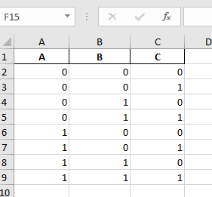
32-сурет. Excel-де ақиқат-жалған кестесін құру

- 𝐴, 𝐵 және 𝐶 мәндерінің тіркесімін орнатқаннан кейін логикалық операцияларды есептеу үшін жаңа үш баған қосылады. Бұл логикалық операцияларды есептеу үшін Excel программасында 33-суретте көрсетілгендей «Формулы» бетіндегі, «Вставить функцию» әрекеті арқылы, қажет функция таңдалынып, есептеу формуласын жазылады.
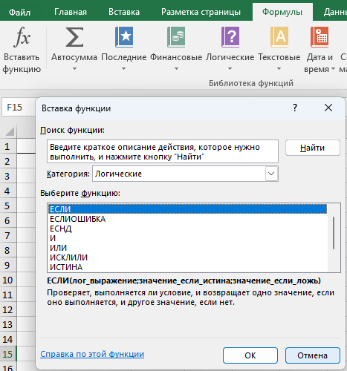
33-сурет. Функция таңдау

Жаңа бағандар үшін енгізілген формулалар:
𝐴 ∧ 𝐵: Бұл ЖӘНЕ операциясы 1-нәтижені тек 𝐴 және 𝐵 екеуі де 1-ге тең болатын жолдарда шығарады. Егер мәндердің бірі 0 болса, нәтиже 0 болады:
=AND(A2, B2)
¬A∧C: Мұнда біз 𝐴 мәнін өзгерту үшін “ЖОҚ” операциясын қолданамыз, содан кейін 𝐴 және 𝐶 жаңа мәндерінің арасында “ЖӘНЕ” қолданамыз:
=AND(NOT(A2), C2)
𝐴∧𝐵 және ¬𝐴∧𝐶 операцияларының нәтижелерін есептегеннен кейін, біз бұл нәтижелерге НЕМЕСЕ (∨) операциясын қолдандық. Егер осы өрнектердің кем дегенде біреуі 1-ге бағаланса, жалпы мән 1 болады:
=OR(AND(A2, B2), AND(NOT(A2), C2))
Формулалар енгізілгеннен кейін, логикалық операциялардың нәтижесі автоматты түрде ұяшықтарға шығады (34-сурет).
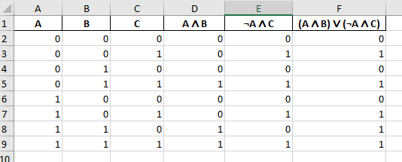
34-сурет. Логикалық операциялардың нәтижесі
Осындай сияқты «Математикалық логика және дискретті математика» пәнінің есептерін Excel программасы арқылы шығару нәтижелерін 14-кестеде қарастырып өтейік.

14-кесте. «Математикалық логика және дискретті математика» Excel программасы арқылы шығару мысалдары
Тақырып | Есептер | Excel-дегі шешім:
Формуланың орындалу мүмкіндігін тексеру | Формуланың орындалатынын анықтау  (А∧Б)∨(¬А∧C). | - A, B, C айнымалылары үшін ақиқат кестесін құру.  - Формуланың мәндерін есептеу үшін ЖӘНЕ , НЕМЕСЕ және ЕМЕС логикалық функцияларын қолданамыз.  Қолданылатын формулалар:  - A∧B:=AND(A2, B2)  - ¬А∧C:=AND(NOT(A2), C2)  - Қорытынды формула:=OR(AND(A2, B2), AND(NOT(A2), C2))  Қорытынды: Формула орындалады, өйткені айнымалылардың кейбір мәндері үшін нәтиже 1 (ақиқат).
  A | B | C | A∧B | ¬A∧C | (A∧B)∨(¬A∧C)
  0 | 0 | 0 | 0 | 0 | 0
  0 | 0 | 1 | 0 | 1 | 1
  0 | 1 | 0 | 0 | 0 | 0
  0 | 1 | 1 | 0 | 1 | 1
  1 | 0 | 0 | 0 | 0 | 0
  1 | 0 | 1 | 0 | 0 | 0
  1 | 1 | 0 | 1 | 0 | 1
  1 | 1 | 1 | 1 | 0 | 1
Формуланың ақиқат пен жалғандығын тексеру | Формула айнымалылардың қандай мәндерінде ақиқат және жалған болатындығынанықтаңыз  (A→B)∧(B→C). | • A, B, C айнымалылары үшін ақиқат кестесін құру.  • Импликация мен конъюнкцияны есептеу үшін IF және AND логикалық функцияларын қолданылады.  Формулалар:  - Импликация А→BA:=IF(A2=1, B2=1, 1)  - Импликация B→CB:=IF(B2=1, C2=1, 1)  - Қорытынды формула:=AND(IF(A2=1, B2=1, 1), IF(B2=1, C2=1, 1))  Қорытынды: Формула айнымалылардың А=0, B=0, C=0 мәндері үшін ақиқат, мысалы, үшін, және А=1, B=0 жағдайында жалған.
  A | B | C | A→BA | B→CB | (A→B)∧(B→C)
  0 | 0 | 0 | 1 | 1 | 1
  0 | 0 | 1 | 1 | 1 | 1
  0 | 1 | 0 | 1 | 0 | 0
  0 | 1 | 1 | 1 | 1 | 1
  1 | 0 | 0 | 0 | 1 | 0
  1 | 0 | 1 | 0 | 1 | 0
  1 | 1 | 0 | 1 | 0 | 0
  1 | 1 | 1 | 1 | 1 | 1
Математикалық теорияларда предикат Алгебрасын қолдану | ∀x(P(x)→Q(x))  предикатының орындалуын тексеру керек, мұнда P (x) және Q(x) х айнымалысының мәніне тәуелді предикаттар болып табылады. | - P(x) және Q(x) предикаттарын x айнымалысынан тәуелді логикалық функция ретінде есептейміз. Мысалы, P(x)=x>2, ал Q(x)=x≤5 болсын.  - 𝑥 мәндерінің тізімін жасап, әрбір предикат 𝑥 мәніне сәйкес келетінін тексерейік.  Формулалар:  - P(x)=x>2: =IF(A2>2, 1, 0)  - Q(x)=x≤5: =IF(A2<=5, 1, 0)  - Импликация P(x)→Q(x): =IF(B2=1, C2=1, 1)  Қорытынды: Предикат 𝑥=6-дан басқа 𝑥 барлық мәндері үшін қанағаттандырылады, бұл ∀𝑥 предикат қанағаттандырылмағанын білдіреді.
  x | P(x)=x>2 | Q(x)=x≤5 | P(x)→Q(x)
  1 | 0 | 1 | 1
  2 | 0 | 1 | 1
  3 | 1 | 1 | 1
  4 | 1 | 1 | 1
  5 | 1 | 1 | 1
  6 | 1 | 0 | 0
Қорыту қасиеттері (әмбебаптығы мен болмысының кванторлары) | Предикаттардың орындалуын әмбебаптық және бар болу кванторларымен тексеру. | - ∀x(P(x)) және ∃x(P(x)) предикаттарын қарастырамыз, мұнда, P(x) – бұл логикалық функция.  - P(x)=x≥3 предикатына, әр түрлі x мәні бар кесте құрастырайық.  P(x) үшін формула:=IF(A2>=3, 1, 0)  - ∀𝑥 әмбебап кванторын тексеру үшін ЖӘНЕ функциясын қолданамыз: =AND(B2:B6).  - ∃𝑥 бар болу кванторын тексеру үшін НЕМЕСЕ функциясын қолданамыз: =OR(B2:B6).  Қорытынды: Болу кванторы ақиқат, өйткені предикат кем дегенде бір 𝑥 үшін орындалады, ал әмбебап квантор жалған, өйткені предикат 𝑥 барлық мәндері үшін орындала бермейді.
  x | P(x)=x≥3
  1 | 0
  2 | 0
  3 | 1
  4 | 1
  5 | 1

Excel программасымен жұмыс жасау «Математикалық логика және дискретті математика» пәніндегі «Пікірлер логикасын» және олардың арақатынасын түсініп қана қоймай, сонымен қатар, күрделі логикалық өрнектерді визуализациялау, гипотезаларды тексеру және модельдер құру, мәселені шешуге аналитикалық көзқарасты қалыптастыру, логика мен математиканы оқыту дағдыларын дамыту, ойлаудың икемділігі мен бейімділігін қамтамасыз ету сияқты мүмкіндіктерді қамтамасыз ететін болашақ математика мұғалімдерінің логикалық ойлауы мен талдау дағдыларын дамытудың қуатты құралы болып табылады.
Математикалық білім берудегі цифрлық технологиялардың үшінші түрі – модельдеу және визуализациялау бағдарламаларының мысалы ретінде GeoGebra платформасын талдап өтейік. GeoGebra платформасының мұғалімге де, студенттерге де пайдалы, әрі қызықты форматтағы қызметтері бар:

15-кесте. Geogebra платформасының интерфейсі
Математикалық пәндерді интерактивті ету, әр түрлі математикалық заңдылықтар, формалар мен фигураларды түрлендірудің анимацияланған форматымен жұмыс жасау мүмкіндігі. | 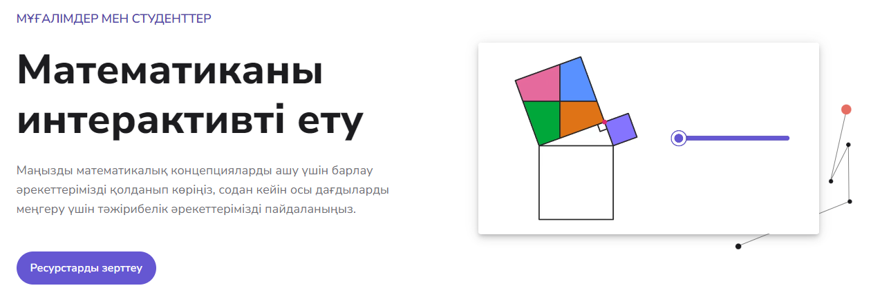
Есептерді шығаруға, шешу жолын талдауға мүмкіндігін ұсынатын математикалық калькулятор | 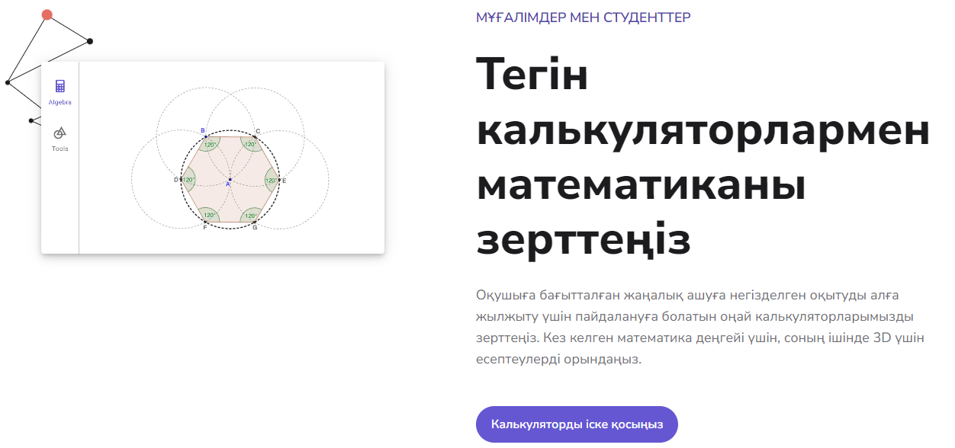
Студенттерді оқыту және бағалау барысында кері байланыс функциясын пайдалану, жұмыс процесін бақылау мүмкіндігі | 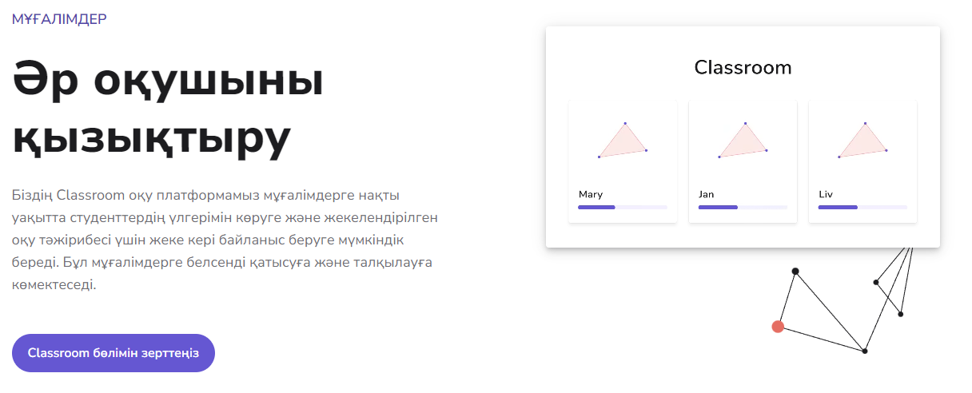
Математикалық есептерді қадам-қадаммен шығару мүмкіндігі | 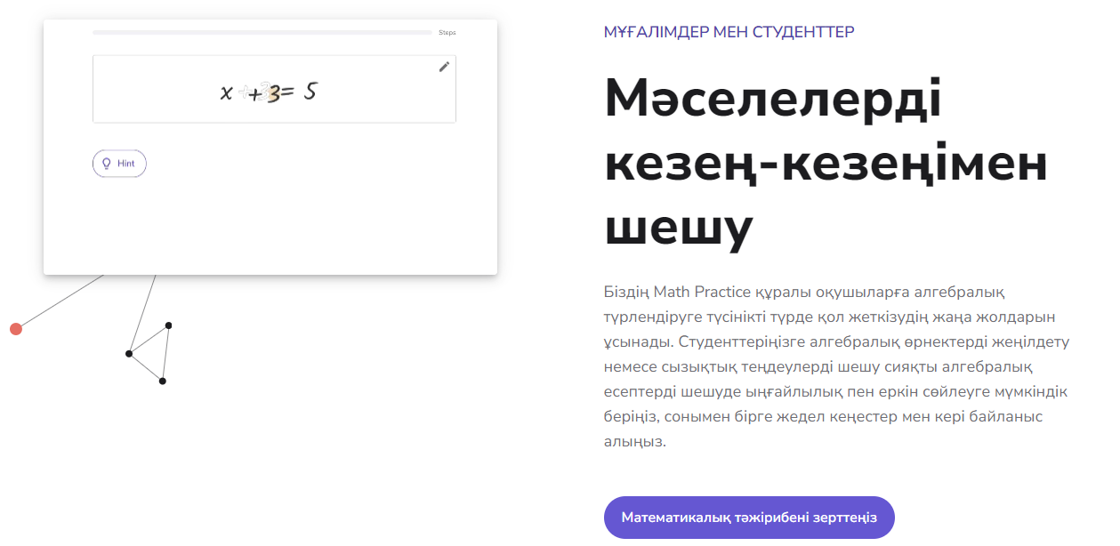

GeoGebra платформасының «Графикалық калькуляторын» қолданып, «Аналитикалық геометрия» пәнінен келесі есепті шығарып көрейік:
Есеп: А(3,−2) нүктесі арқылы өтетін және 2x−3y+6=0 түзуіне параллель болатын түзудің теңдеуін табыңыз (35-сурет).

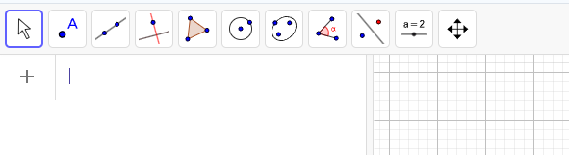
35-сурет. Графикалық калькуляторға теңдеулер енгізу жолы

GeoGebra платформасының енгізу жолағына, түзу теңдеуін 2x−3y+6=0 енгіземіз, ензігу барысында, арнайы пернелер комбинациясын пайдаланымыз (36-сурет). Ол пернелер комбинациясы арқылы математикалық функцияларды, формулаларды, арнайы белгілерді енгізсек болады.

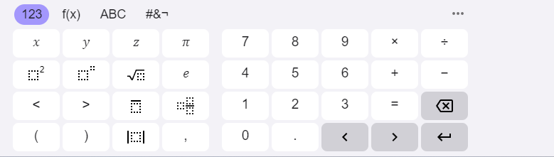
36-сурет. Geogebra пернелер комбинациясы

Енгізу жолағына есептің формулысын енгізге н сәтте, автоматты түрде координаталық жазықтықта 2x-3y+6=0 теңдеу түзуі пайда болады.
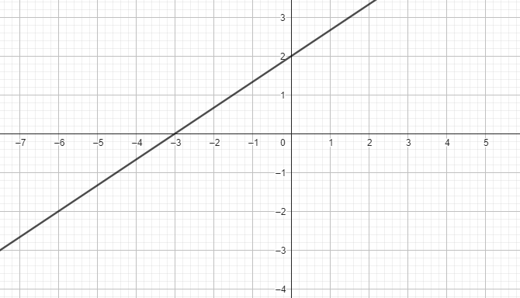
37-сурет. Теңдеу бойынша платформада координатылық жазықтықтағы түзу

Осы түзуге параллель болатын А нүктесі арқылы өтетін түзуді енгізу үшін арнайы параллель сызық функциясын пайдаланамыз (38-сурет).
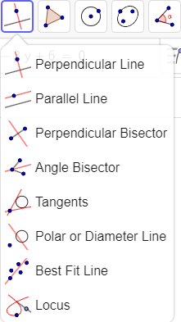
38-сурет. Платформада салынатын түзу түрлері

Паралель сызық функциясын таңдап, енгізу аймағын А нүктесінің координаттарын енгіземіз. Бірден алғашқы түзуге параллель А нүктесінен өтетін сызық пайда болады (39-сурет).
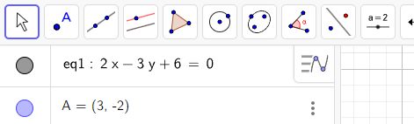
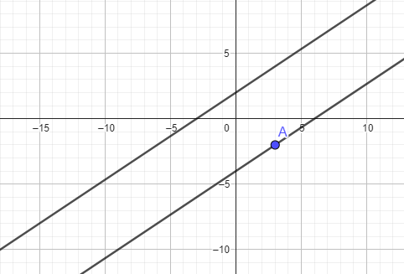
39-сурет. Параллель түзу сызу

Платформаның бір артықшылығы, осы түзуге байланысты теңдеуді өзі автоматты түрде шығарады (40-сурет).

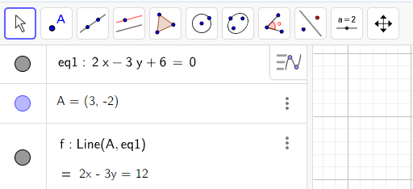
40-сурет. Платформада теңдеудің шешілуі

Болашақ математика мұғалімдеріне тек осы нәтижені шығарып қана қоймай, шыққан шешіммен талдау жұмыстарын, әр түрлі мәндерді енгізіп көріп тәжірибе жұмыстарын жасауға мүкіндік бар. Мысалы, жаңа түзудің теңдеуі бастапқы түзуге параллель болуы және А(3,−2) нүктесі арқылы өту шартын қанағаттандырып тұр ма екендігін білу үшін графиктегі объектілерді (нүктелер мен сызықтар) басып қасиеттерін алса болады.
GeoGebra платформасында жұмыс істеу математикалық объектілерді визуализациялау және әртүрлі шешімдерді зерттеу икемділігі арқасында болашақ математика мұғалімдерінің логикалық ойлауын дамытуға ықпал етеді. GeoGebra көмегімен болашақ педагогтар гипотезаларды оңай тексеріп, геометриялық фигуралар мен теңдеулермен тәжірибе жасай алады, бұл аналитикалық және сыни ойлауды ынталандырады [162].
Платформа бір параметрді өзгерту бүкіл жүйеге қалай әсер ететінін кезең-кезеңмен байқауға мүмкіндік береді, бұл математикадағы қарым-қатынастарды жақсы түсінуге көмектеседі. Математиканы оқыту кезінде маңызды болып табылатын, жүйелі және құрылымды түрде ой қорыту, қателерді талдау және оларды түзету қабілетін дамытады.
Бағдарламалау және есептеу математикадағы цифрлық білім беру технологияларының болашақ математика мұғалімдерінің логикалық ойлауын дамытуға мүмкіндік беретін тиімді бөлімдерінің бірі болып табылады.
Математикалық цифрлық білім беру технологиялары студенттердің логикалық ойлауын дамытуға айтарлықтай әсер етеді. Бұл құралдар есептеулерді автоматтандырып қана қоймайды, сонымен қатар математикалық процестерді жақсы түсінуге және талдау және сыни ойлау қабілетін дамытуға көмектеседі [163]. Мұндай технологиялармен өзара әрекеттесу болашақ математиктердің танымдық қабілеттерін ынталандыра отырып, есептерді шешуге жүйелі көзқарасқа үйретеді. Бағдарламалау және есептеу заманауи цифрлық құралдар ретінде болашақ математика мұғалімдерінің логикалық ойлауын дамытуға қалай көмектесетінін тереңірек зерттеу келесі тарауда талқыланады.

2.3 Цифрлық білім беру технологиялары арқылы болашақ математика мұғалімдерінің логикалық ойлауын дамыту моделі

Болашақ математика мұғалімдерінің логикалық ойлауын дамыту қазіргі білім берудің басым міндеттерінің бірі болып табылады, өйткені математика пәнінің мұғалімдерінің кәсіби іс-әрекетін табысты орындау жүйелі көзқарас пен терең талдауды қажет ететін күрделі мәселелерді шешу қажеттілігімен байланысты. Логикалық ойлау – нақты ойлау алгоритмдерін қалыптастыруға, ақпаратты сыни бағалауға және оңтайлы шешімдерді іздеуге ықпал ететін тапсырмалардың орындалуын қамтамасыз ететін маңызды танымдық қабілет. Математикалық білім білікті мамандарды даярлауда маңызды рөл атқаратынын ескерсек, логикалық ойлауды дамыту кәсіби дайындықтың құрамдас бөлігі болып табылады.
Болашақ математика мұғалімдерінің логикалық ойлауын дамытудың моделін жасаудың өзектілігі білім берудегі заманауи тенденцияларды да, мұғалімдерге қойылатын талаптардың өзгеруін де көрсететін бірқатар факторлармен түсіндіріледі. Білім берудің цифрлық трансформациясы жағдайында білім беру ұйымдары мен оқытушылардың алдында білім алушылардың негізгі кәсіби құзыреттіліктерін дамыту үшін оқытудың инновациялық әдістері мен цифрлық технологияларды пайдалану қажеттілігіне байланысты жаңа міндеттер тұр [164]. Бұл математиканы оқытуда логикалық ойлауды дамытудың дәстүрлі тәсілдерді қайта қарауды талап етеді. Заманауи білім беру бағдарламалары білім алушылардың танымдық қабілеттерін неғұрлым тиімді және мақсатты түрде дамытуға мүмкіндік беретін жобалық әрекеттер, модельдеу, бағдарламалау сияқты оқытудың белсенді әдістерін қолдануға көбірек бағытталуда [165].
Модельді әзірлеу қажеттілігі математикалық білім беру мазмұнының өзгеруімен және заманауи оқыту талаптарымен де байланысты. Заманауи білім беру стандарттары әртүрлі салалардың интеграциясын және пәнаралық көзқарасты қарастырады, бұл болашақ математика мұғалімдерінен тек математикалық білімді ғана емес, сонымен қатар ақпаратты талдау, жағдаяттарды модельдеу, деректерді болжау және интерпретациялау қабілетін де талап етеді. Логикалық ойлау, мұндай тапсырмаларды орындаудың негізі бола отырып, университетте оқудың барлық кезеңінде мақсатты және жүйелі түрде дамуы керек негізгі танымдық қабілетке айналады [166], [167]. Ол үшін фактілік білімді меңгеруді ғана емес, сонымен қатар практикада логикалық операцияларды белсенді түрде қолдануды ынталандыратын әдістер мен технологияларды қолдану қажет.
Цифрлық білім беру технологиялары арқылы болашақ математика мұғалімдерінің логикалық ойлауын дамытудың құрылымдық-мазмұндық моделін қарастырмас бұрын, «модель» ұғымының тұжырымдамаларына талдау жасайық.
«Модель» терминінің анықтамасына әртүрлі ғылыми көзқарастарда оның нақты объектіні немесе процесті жеңілдету, ол туралы жаңа ақпарат беру мүмкіндігіне баса назар аударылады:
В.А. Штоф модельді «ойша да, материалдық жағынан да ұсынуға болады, оның мақсаты – объектіні зерттеу арқылы осы объект туралы жаңа ақпарат алуға болатындай етіп жаңғырту» деп есептейді [168].
А.И. Уемов модельді «зерттеуі басқа жүйе туралы ақпаратты алуға көмектесетін, модель мен зерттелетін құбылыс арасындағы байланысты көрсететін жүйе», - деп анықтайды [169].
С.Хеннинг «модель нақты әлемнің кейбір қасиеттеріне ғана ие болғанымен, ол көптеген байланысты болжамдарды қамтиды және ол түсіндіретін құбылыстарға қарағанда қарапайым болып табылады»,- деп модель шындықтың жеңілдетілген көрінісі деп тұжырымдайды [170].
В.А. Поляков модельді «ол күйлер арасындағы ауысуларды жинақы түрде көрсетіп қана қоймай, сонымен қатар нақты мәселелер мен жағдайларға сәйкес келуі керек, оларды іс жүзінде шешуге көмектеседі», - деп жүйенің және оның дамуының формалды көрінісі ретінде түсіндіреді [171] .
Тұжырымдаларды зерттей келе, модель жай көшірме емес, жүйелер мен процестерді терең түсінуге және талдауға арналған құрал екенін атап көрсетуге болады.
Ғылыми зерттеулерде қолданылатын модельдердің бірнеше жіктемесі бар. Модельдердің ең көп таралған түрлеріне мыналар жатады:
Физикалық модельдер – бұл түпнұсқаның құрылымы мен қызметін жеңілдетілген түрде көрсететін нақты нысандар немесе макеттер. Мұндай модельдердің мысалдарын жаратылыстану ғылымдарынан табуға болады, мысалы, табиғаттағы процестерді немесе атомның құрылымын көрсететін оқу құралдары түрінде [172].
Математикалық модельдер – объектінің немесе процестің сипаттамаларын теңдеулер мен формулалар түрінде көрсетеді. Математикалық модельдеу күрделі құбылыстарды сандық сипаттауға және белгілі бір параметрлер өзгерген кезде олардың әрекетін болжауға мүмкіндік береді. Мұндай модельдер деректерді талдау үшін экономикада, физикада және инженерияда жиі қолданылады [173].
Компьютерлік модельдер - бағдарламалық жасақтаманы пайдалану арқылы жасалады және күрделі есептеулер мен модельдеулерді жүргізуге мүмкіндік береді. Компьютерлік модельдеу деректерді талдау, виртуалды ортаны құру және бағдарламалық модельдеуді әзірлеу үшін қолданылады. Оқу процесінде мұндай модельдер күрделі ұғымдарды визуализациялау және виртуалды ортада эксперименттер жүргізу үшін қолданылады [174].
Имитациялық модельдер – нақтыға жақын жағдайларда жүйенің немесе процестің жұмысын жаңғырту үшін жасалады. Мұндай модельдер әртүрлі сценарийлерді сынауға және олардың зерттеу объектісіне әсерін бағалауға мүмкіндік береді. Имитациялық модельдер педагогикада оқыту әдістерінің тиімділігін бағалау және жаңа білім беру технологияларын енгізу үшін кеңінен қолданылады [175].
Педагогикалық модельдер – оқу процесін талдау үшін арнайы жасалған модельдер. Олар оқытудың әртүрлі аспектілерін зерттеуге мүмкіндік береді, оның ішінде танымдық қабілеттерді дамыту, оқушылар мен мұғалімдер арасындағы өзара әрекеттестік, әртүрлі оқыту әдістерінің оқушы нәтижелеріне әсері [176].
Модельдеудің аталған түрлері ғылыми зерттеулердегі модельдеу әдісінің жан-жақтылығы мен икемділігін көрсетеді. Модельдеу күрделі құбылыстарды жеңілдетілген түрде көрсетуге ғана емес, сонымен қатар олардың ішкі механизмдерін жақсы түсінуге, параметрлер арасындағы байланыстарды зерттеуге және әртүрлі факторлардың әсерін бағалауға мүмкіндік береді. Педагогика контекстінде модельдеу ерекше өзектілікке ие болады, өйткені ол білім беру процесінің нәтижелерін болжауға, жаңа тәсілдер әзірлеуге және оларды нақты тәжірибеге енгізбес бұрын виртуалды ортада сынауға мүмкіндік береді.
Біздің зерттеуімізде модельдеу цифрлық білім беру технологияларының элементі ретінде визуализациялау, программалау, талдау құралдарын пайдалана отырып, болашақ математика мұғалімдерінің логикалық ойлауын дамыту процесін талдаудың негізгі құралы болды.
Зерттеу жұмысымыздың бір бөлігі ретінде болашақ математика мұғалімдерінің логикалық ойлауын дамыту үшін цифрлық технологияларды қолданудың мазмұндық-құрылымдық моделі түрінде білім беру тәжірибесінде сәтті жүзеге асырылуы мүмкін теориялық модельді ұсынамыз. Бұл модельді құру үшін логикалық ойлауды дамыту процесіне тұтас және жан-жақты көзқарасты қамтамасыз ететін әртүрлі әдістемелік тәсілдерді ескеру маңызды болды.
Цифрлық технологияларды пайдалана отырып, логикалық ойлауды дамыту процесін тиімді жобалау үшін келесі негіздерге сүйену керек деген қорытындыға келдік: әдістемелік, жүйелік, тұлғалық, әлеуметтік және белсенділікке негізделген. Бұл негіздер оқу процесінің барлық аспектілерін есепке алуға мүмкіндік береді және оның болашақ математика мұғалімдерінде логикалық дағдыларды қалыптастыруға бағытталуын қамтамасыз етеді [177].
Әдістемелік негіздер логикалық ойлауды дамыту процесін құрайтын тәсілдер мен принциптерді анықтайды. Цифрлық технологияны аналитикалық ойлау мен пайымдау қабілеттерін арттыру құралы ретінде пайдалануды, сондай-ақ математикалық есептерді шешу процесіне программалауды интеграциялау әдістерін таңдауды қамтиды.
Жүйелік негіздер логикалық ойлауды дамытуды оқу процесінің біртұтас жүйесінің бөлігі ретінде қарастыру, мұнда әрбір элемент (курстар, сабақтар, өзіндік жұмыс) басқалармен тығыз байланысты болып табылады. Бұл логикалық ойлауды дамыту процесінде цифрлық білім беру технологияларын пайдалануды тиімді жоспарлауға, оларды жалпы оқу контекстіне кіріктіруге мүмкіндік береді.
Тұлғалық негіздері білім алушылардың жеке ерекшеліктеріне, олардың оқу қажеттіліктері мен мотивациясына бағытталған. Оқушылардың өз қарқынымен жұмыс істеуге және логикалық операциялар мен алгоритмдерді меңгеруге мүмкіндік беретін оқу бағдарламаларын құру үшін цифрлық технологияларды пайдалануды қамтиды.
Әлеуметтік негіздер білім алушылардың өзара әрекеттесуі және оқытушылармен әрекеттесуінің маңыздылығын қарастыру, оқу ортасында логикалық есептерді талқылау және шешім қабылдау дағдыларын дамыту. Бұл білім мен тәжірибенің белсенді алмасуына жағдай жасауға мүмкіндік береді, сондай-ақ, логикалық ойлауды дамыту үшін аса маңызды болып табылады.
Белсенділікке негізделген принциптер білім алушылар логикалық есептерді шешу, программалау және модельдеу процесіне белсенді түрде қатысатын белсенді оқыту әдістерін қолдануға негізделген. Бұл олардың цифрлық құралдармен жұмыс істеудегі практикалық дағдыларын дамытуға көмектеседі және логикалық ойлауды тәжірибеде қолдану қабілетін дамытады.
Осыған орай педагогикалық модельдеу мәселесі процестің немесе жүйенің құрамдас бөліктерін жүйелеу қажеттілігі туындаған кезде туындайды деп есептейміз. Цифрлық білім беру технологияларын жүйе ретінде пайдалана отырып, болашақ математика пәні мұғалімдерінің логикалық ойлауын дамыту процесі – жүктелген міндеттердің орындалуын анықтайтын өзара байланысты ішкі жүйелердің жиынтығы деп қарастырдық [177]. Цифрлық білім беру технологиялары арқылы болашақ математика мұғалімдерінің логикалық ойлауын дамыту моделі негізгі мақсатты жүзеге асыруға және зерттелетін мәселені ашуға байланысты өзара байланысты алты компонентті қамтиды: мақсаттық, мазмұндық, технологиялық, ұйымдастырушылық, нәтижелік (41-сурет).
Моделдің ең алғашқы компоненті – мақсаттық компонент. Ол Қазақстан Республикасының білім беру жүйесінің стратегиясы мен басымдықтарын анықтайтын негізгі нормативтік құжаттарға негізделген. Бұл құжаттарда білім беруді цифрландырудың, сыни және логикалық ойлауды дамытудың маңыздылығына, сондай-ақ ХХІ ғасырдың сын-қатерлеріне бейімделу үшін жоғары білікті мұғалімдерді даярлауға баса назар аударылады.
Бірінші негізгі құжат – білім беру саласындағы мемлекеттік саясаттың негіздерін белгілейтін Қазақстан Республикасының «Білім туралы» Заңы. Заңда «білім берудің барлық деңгейлері үшін цифрлық интерактивті білім беру ресурстары мен оқу фильмдерін ұйымдастыру, құру және дамытудың» маңыздылығын атап көрсетеді [1]. Заң білім беру процесіне оның тиімділігі мен қолжетімділігін арттыру үшін цифрлық технологияларды енгізу қажеттілігін негіздейді.
Келесі нормативті құжат – «Жоғары және жоғары оқу орнынан кейінгі білім берудің мемлекеттік жалпыға міндетті стандарттарын бекіту туралы» (Қазақстан Республикасы Ғылым және жоғары білім министрінің 2022 жылғы 20 шiлдедегi № 2 бұйрық) құжатында «қазіргі әлемде ұтқырлыққа, сыни ойлау мен физикалық өзін-өзі жетілдіруге қабілетті тұлғаны
Логикалық операциялар
- анализ
- синтез
- жіктеу
- абстракция

Алгоритмдік ойлау

- есептің алгоритмін құру
- құрылған алгоритмді талдау

Математикалық модельдеу
Есептің математикалық моделін құру

«Элементар математика» пәнінің БӨЖ барысында цифрлық ББТ пайдалану:
- Цифрлық ресурстарды өз бетінше кешенді қолдану
- Өзін-өзі талдау және қателерді түзету

- Оқытудың икемділігі
- Күрделі есептерді шешуге қолдау көрсету
- Өз бетінше талдау дағдыларын дамыту
«Элементар математика» пәнінің практикалық сабақ, ОБӨЖ барысында цифрлық ББТ пайдалану:
- Есептің программасын құруға жеке тапсырмалар
- Нәтижені талқылау және анализ
- Менторлық қолдау

Логикалық ойлау тұжырымдамасы

Логикалық ойлау құрылымы

Болашақ математика мұғалімдерінің логикалық ойлауын дамытудың тұжырымдамасы

Нәтижесі: Логикалық ойлауы цифрлық білім беру технологиялары арқылы дамыған болашақ математика мұғалімдері
Болашақ математика мұғалімдерінің цифрлық сауаттылығының жоғарылауы
ҚР Үкіметінің 2025 жылға дейінгі стратегиялық даму жоспары,
ҚР Президентінің халыққа жолдауы

ҚР «Білім туралы» Заңы, ЖЖООКББ МЖМС,
Білім беру бағдарламалары, қоғамның сұранысы

ҚР мектепке дейінгі, орта, техникалық және кәсіптік білім беруді дамытудың 2023–2029 жылдарға арналған тұжырымдамасы

Мақсаты – цифрлық білім беру технологияларын қолдану арқылы болашақ математика мұғалімдерінің логикалық ойлауын дамыту.

Мақсаттық компонент

Технологиялық компонент

ҚР жоғары білімді және ғылымды дамытудың 2023–2029 жылдарға арналған тұжырымдамасы

Қажеттіліктер

- Логикалық ойлау дағдылары дамыған кәсіби маман;
- Білім беру сапасын арттыруда цифрлық білім беру технологияларын интеграциялау

Stepik.org онлайн оқыту платформасындағы оқыту курсы
(«Элементар математика» пәні бойынша теориялық және практикалық, ОБӨЖ, БӨЖ материалдары ұсынылады)
Цифрлық білім беру технологиялары
Python программалау тілі
(Есептерді шешуде Math, NumPy, және т.б. математикалық кітапханалар қолданылады)
Математикалық есептерді модельдеу, визуализациялау және деректерді талдау құралдары
(Wolfram Alpha, Excel, GeoGebra, т.б.)
Stepik.org-дегі тестілеу және кері байланыс құралдары
Диагоностикалық кезең

Логикалық ойлаудың бастапқы деңгейін анықтау GALT тесті (Google Forms)
Оқу-жаттықтыру кезеңі
- «Білім берудегі цифрлық технологиялар» мұғалімдерге арналған біліктілік курсы
- 6В01501 «Математика», 6В01502 «Математика-информатика» БББ 1 курс студенттеріне арналған:
- «Бағдарламалау негіздері» курсы
- «Элементар математика» пәні бойынша курсы
Бағалау кезеңі
Тұрақты диагностика және мониторинг, өзін-өзі бағалау және кері байланыс
Логикалық ойлаудың эксперименттен кейінгі деңгейін анықтауға арналған GALT тесті

Критерийлері:
- Масса және көлемнің сақталуы
- Пропорционалды пайымдау
- Айнымалыларды басқару
- Ықтималдық пайымдау
- Корреляциялық пайымдау
- Комбинаторлық пайымдау

Болашақ математика мұғалімдерінің логикалық ойлауын дамыту
Ұйымдастырушылық
компонент

Мазмұндық компонент

41-сурет. Цифрлық білім беру технологиялары арқылы болашақ математика мұғалімдерінің логикалық ойлауын дамытудың моделі

қалыптастырады» деп студенттердің жеке қасиеттерін дамыту қажеттілігіне баса назар аударылады. Стандарт болашақ мұғалімдердің сыни ойлау қабілетін дамытудың маңыздылығын атап көрсетеді. Жаһандық өзгерістер мен білім беру процесін цифрландыру жағдайында болашақ мұғалімдер білім алушыларын тиімді оқыту және жаңа білім беру міндеттеріне бейімделу үшін осы құзыреттерге ие болуы қажет болып табылады [5].
Сондай-ақ құжатта Дублин дескрипторларына сүйене отырып, студенттердің дайындық деңгейіне қойылатын талаптар белгіленген, олар түлектердің «кәсіби деңгейде білім мен түсінуді қолдану, дәлелдерді қалыптастыру және оқытылатын саладағы мәселелерді шешу» қабілеттерін дамытуды көздейді. Бұл болашақ математика пәнінің мұғалімдері тек білімді меңгеріп қана қоймай, оны тәжірибеде қолдана білу, күрделі есептерді шешу және негізделген пайымдаулар құра білуі керектігін растайды.
Қазақстан Республикасы Үкіметінің 2025 жылға дейінгі стратегиялық даму жоспарында әлемде «нарықта әлі жоқ» мамандықтар бойынша мамандар даярлау қажеттігі атап өтілген. Бұл «ХХІ ғасырдың әмбебап дағдыларын: сыни тұрғыдан ойлауды, үлкен көлемдегі деректермен жұмыс істеуді, өзгерістерге тез бейімделуді» дамытуға баса назар аудара отырып, білім беруге жаңа көзқарасты қажет етеді [3].
Қазақстан Республикасы Президентінің 2024 жылғы халыққа жолдауында «Жақсы ұстазсыз сапалы білім алу мүмкін емес», - дей отырып, педагогикалық кадрларды дамытуға, оның ішінде цифрлық білім беру технологияларын пайдалана білуге ерекше назар аудару қажет екенін атап өтті [4].
2023-2029 жылдарға арналған тұжырымдамаларында (мектепке дейінгі, орта, техникалық және кәсіптік білім беруді дамыту; жоғары білімді және ғылымды дамыту) педагогтердің біліктілігін, кәсіби қызметке даярлығын, сын тұрғысынан ойлау дағдыларын дамыту маңыздылығы атап өтілген [2], [136].
Нормативтік құжаттарды талдау негізінде мақсаттық компоненттің негізін құрайтын қажеттіліктер анықталды:
- Логикалық ойлау дағдылары дамыған кәсіби мамандарға деген қажеттілік: Болашақ математика мұғалімдері күрделі есептерді тиімді шешуге, ақпаратты талдауға және негізделген пайымдауларды қалыптастыруға қабілетті болуы керек. Бұл дағдылар өзінің кәсіби іс-әрекетіне де, оқушылардың логикалық ойлау қабілетін дамытуға да қажет.
- Білім беру сапасын арттыруда цифрлық білім беру технологияларын интеграциялау қажеттілігі: Қазіргі білім беру жүйесі оқыту сапасын арттыру үшін цифрлық технологияларды енгізуді талап етеді. Цифрлық технологиялар визуализациялау, бағдарламалау және басқа инновациялық әдістерді қолдану арқылы логикалық ойлауды дамытуға ықпал ететін интерактивті және ынталандырушы білім беру орталарын құруға мүмкіндік береді.
Анықталған қажеттіліктерге сүйене отырып, зерттеу мақсаты – «Цифрлық білім беру технологияларын қолдану арқылы болашақ математика мұғалімдерінің логикалық ойлауын дамыту» болып айқындалды. Аталған мақсат студенттердің логикалық талдау, синтездеу, ақпаратты сыни түсіну және заманауи цифрлық құралдарды пайдалана отырып, математикалық есептерді шешу дағдыларын жүйелі түрде дамытуды жоғары деңгейде қамтамсыз етуін көздейді.
Осылайша, мақсаттық компонент өзінің кәсіби қызметінде логикалық ойлауды тиімді қолдана алатын және білім беру процесінің сапасын арттыру үшін цифрлық білім беру технологияларын пайдалана алатын мұғалімдерді даярлауға бағытталған болып табылады.
Моделіміздің мазмұндық компоненті психологиялық-педагогикалық дереккөздерді саралауға, сонымен қатар логикалық ойлауды дамыту саласындағы жетекші зерттеушілердің еңбектеріне негізделген. Мазмұндық компонент цифрлық білім беру технологияларын қолдану арқылы логикалық ойлауды дамыту процесінің құрылымы мен мазмұнын анықтайтын негізгі аспектілерді көрсетеді.
Логикалық ойлауды анықтайтын аспектілер ғылыми еңбектер мен зерттеулерді талдай отыры, логикалық ойлау, логикалық ойлауды дамыту, логикалық ойлау құрылымы жасалды (1.2 бөлімінде қарастырылған).
Мазмұндық компоненттің келесі бөлігі – болашақ математика мұғалімдерінің логикалық ойлауын дамыту процесінде математикалық есептерді шешуде цифрлық білім беру технологияларын пайдалануда қолданылатын ойлаудың негізгі түрлері, атап айтқанда: логикалық операциялар және олардың құрамдас бөліктері, алгоритмдік ойлау және математикалық модельдеу. Болашақ математика мұғалімдерінің логикалық ойлауын дамыту процесінде негізгі рөлді анализ, синтез, абстракциялау және жіктеу, сонымен қатар алгоритмдік ойлау сияқты негізгі логикалық операциялар атқарады. Алгоритмдік ойлау есептерді кезең-кезеңімен шешу қабілеті ретінде программалаумен тікелей байланысты болып табылады. Ал математикалық модельдеу үшін цифрлық технологияларды қолдану студенттерге логикалық операцияларды қолданып қана қоймай, күрделі математикалық есептерді шешуге қажетті алгоритмдік ойлауды дамытуға көмектеседі.
Аталған логикалық ойлаудың түрлері «Элементар математика» пәні барысында, апталық дәрісі сабақтарына негізделген практикалық сабақ, ОБӨЖ (Оқытушымен студенттің өзіндік жұмысы) сабақтарында және БӨЖ (Студенттің өздік жұмысы) барысында қолдану көзделеді.
«Элементар математика» пәнінің практикалық, ОБӨЖ сабақтары барысында логикалық ойлауды дамытуда цифрлық білім беру технологияларын қолдану келесідей жүзеге асады:
- Математикалық есептерді программалау бойынша жеке тапсырмалар. Студенттер «Элементар математика» пәні бойынша есептерді GeoGebra визуализациялау құралын, Wolfram Alpha есептерді талдау, Excel модельдеу және мәндерді талдау құралдарын және Python программалау тілінің мүмкіндіктерін қолдана отырып шешеді (мысалы, теңдеулерді шешу, тізбектерді есептеу, графиктерді салу) [178]. Бұл процесс олардың алгоритмдік және логикалық ойлауын дамытуға ықпал етеді, өйткені олардан шешім қадамдарын дәл анықтауды және тиімді алгоритмдерді құруды талап етеді [181].
- Нәтижені тақылау және талдау. Тапсырманы орындағаннан кейін студент пен мұғалім бірге алынған нәтижелерді талдайды, қателерді анықтайды және мүмкін жақсартуларды талқылайды. Бұл өзара әрекеттесу рефлексия және талдау дағдыларын тереңдете отырып, студенттерге жіберген қателіктерін және оларды түзету жолдарын жақсырақ түсінуге көмектеседі.
- Менторлық қолдау. Тапсырмаларды орындау кезінде оқытушы кеңестер мен әдістерді ұсынып, тәлімгерлік қолдау көрсетеді. Бұл студенттердің математикалық есептер мен программалаумен жұмыс істеудегі түсінігі мен сенімділігін арттыруға көмектеседі.
БӨЖ (Білімгердің өзіндік жұмысы) өткізу кезінде цифрлық білім беру технологияларын қолдану
БӨЖ (Білімгердің өзіндік жұмысы) барысында студенттер программалау, визуализациялау, модельдеу және талдау сияқты цифрлық білім беру технологияларын өз бетінше кешенді түрде пайдаланады. Бұл процесс логикалық және алгоритмдік ойлау, сондай-ақ өзін-өзі талдау және өзін-өзі бақылау дағдылары сияқты негізгі құзыреттердің дамуына ықпал етеді. Жұмыстың негізгі кезеңдері мыналарды қамтиды:
- Цифрлық технологияларды өз бетінше кешенді пайдалану есептерді шешуде цифрлық технологияларды пайдалану дағдыларын нығайтады, өз бетінше жұмыс істеуге деген сенімділікті дамытады.
- Өзін-өзі талдау және қателерді түзету. Кешенді тапсырмаларды орындағаннан кейін студенттер өз жұмыстарының нәтижелерін өздігінен талдайды, қателерді анықтайды және түзетулер енгізеді. Бұл кезең оқу іс-әрекеті үшін де, кәсіби тәжірибе үшін де маңызды болып табылатын өзіндік талдау, сыни тұрғыдан ойлау және рефлексия дағдыларын дамытады.
Болашақ математика мұғалімдерінің логикалық ойлауын дамытуда цифрлық білім беру технологияларын қолдану келесі артықшылықтарды береді:
Оқытудың икемділігі. Студенттер өздеріне ыңғайлы уақытта жұмыс істейді және материалды меңгеру қарқынын өз бетінше анықтайды. Бұл оқытудың жеке ерекшеліктерін есепке алуға және білімді тереңірек меңгеруге ықпал ететін тапсырмаларды өз бетінше орындауға қолайлы жағдай жасауға мүмкіндік береді.
Күрделі есептерді шешуге қолдау көрсету. Өз бетінше программалау және қателермен жұмыс істеу күрделі есептерді шешу дағдыларын дамытады. Студенттер оңтайлы шешімдерді табу және тапсырмаларды орындау барысында туындайтын қиындықтарды жеңу үшін алгоритмдік ойлауды қолдануды үйренеді.
Өз бетінше талдау дағдыларын дамыту. Қателерді талдау және өз жұмысын жүйелі түрде бағалау өзін-өзі түзету және нәтижелерді жақсарту қабілетін қалыптастырады. Студенттер сыни тұрғыдан ойлау және рефлексия дағдыларын дамытады, бұл олардың кәсіби және тұлғалық өсуіне ықпал етеді.
Сонымен, модельдің мазмұндық компоненті болашақ математика мұғалімдеріне математикалық есептерді талдау, синтездеу, модельдеу және шешу міндеттерін тиімді шешуге мүмкіндік беретін цифрлық білім беру технологияларын қолдану арқылы логикалық ойлауды дамытуға бағытталған.
Модельдің технологиялық компоненті заманауи цифрлық білім беру технологияларын, атап айтсақ, бағдарламалау құралдарын және модельдеуге, деректерді талдауға арналған платформаларды, сондай-ақ тестілеу және кері байланыс жүйелерін пайдалануды қамтиды.

1. Stepik.org онлайн оқыту платформасында әзірленген «Бағдарламалау негіздері», «Элементар математика» курсы
Stepik.org платформасында әзірленгени курстар өздігінен білім алу дағдыларын дамытуға ықпал етеді және білім беру процесін студенттерге ыңғайлы форматта икемді түрде ұйымдастыруға мүмкіндік береді [179], [180].

2. Python программалау тілі
Python математикалық есептерді шешу және деректерді талдау үшін қолданылады. Жұмыс процесінде танымал математикалық кітапханалар қолданылады, мысалы:
- Math – негізгі математикалық амалдарды орындауға арналған;
- NumPy және SciPy – массивтермен, статистикамен және сызықтық алгебрамен жұмыс істеуге арналған;
- Random – сандарды, реттілік элементтерді кездейсоқ таңдауға арналған, және т.б. математикалық кітапханалар.
Python тілін пайдалану логикалық ойлау, алгоритмдік ойлау мен бағдарламалау дағдыларын дамытуға ықпал етеді [181].

3. Математикалық есептерді модельдеу, визуализация және деректерді талдау құралдары
Математикалық модельдеу және визуализация үшін келесі құралдар қолданылды:
- Wolfram Alpha – математикалық теңдеулерді шешуге және күрделі есептеулерді орындауға арналған;
- Excel – кестелер мен диаграммалар арқылы деректерді өңдеуге және талдауға арналған;
- GeoGebra – графиктерді, геометриялық конструкцияларды және математикалық модельдерді құруға арналған.
Бұл құралдар студенттерге математикалық есептердің моделдерін жасауға, олардың шешімдерін визуализациялауға және деректерді түсіндіруге мүмкіндік береді, бұл олардың аналитикалық дағдыларын дамытады және күрделі математикалық түсініктерді жақсы түсінуге көмектеседі.

4. Stepik.org платформасының тестілеу және кері байланыс құралдары
Платформадағы тестілеу және кері байланыс құралдарын пайдалану білімді бақылауды ұйымдастыруға және дер кезінде кері байланыс алуға мүмкіндік береді. Студенттер онлайн тестілеуден өтіп, нәтижелерін бірден көре алады, бұл олардың оқуын түзетуге және мотивациясын арттыруға көмектеседі. Мұндай құралдар оқу процесінің ашықтығын қамтамасыз етеді және оқытушыға студенттердің үлгерімін бақылауға көмектеседі.
Оқыту процесіне заманауи цифрлық білім беру технологиялары мен құралдарын енгізу болашақ математика мұғалімдерінің логикалық ойлауын дамытумен қатар, цифрлық сауаттылығы мен кәсіби құзыреттілігін дамытуға ықпал етеді . Бұл оларға технологияны пайдалана отырып, есептерді тиімді шешуге мүмкіндік береді, сонымен қатар, цифрлық ресурстарды оқыту тәжірибесіне интеграциялауға дайындайды.
Моделдің ұйымдастырушылық компоненті үш кезеңді қамтиды: диагностикалық, оқу-жаттықтыру және бағалау кезеңі. Аталған кезеңдердің әрқайсысы студенттердің логикалық ойлауын жүйелі дамытуға, олардың үлгерімін қадағалауға және кәсіби құзыреттіліктерін дамытуға ықпал етеді. Сонымен қатар, кезеңдердің өзара байланысы цифрлық білім беру технологияларын пайдаланатын біртұтас оқыту процесін қамтамасыз етеді.

Диагностикалық кезең. Бұл кезеңде студенттердің логикалық ойлау деңгейінің бастапқы диагностикасы GALT тесті (логикалық ойлауды топтық бағалау) арқылы жүзеге асырылды [182]. Деректерді жинауды ыңғайлы ету және автоматтандыру үшін сынақ Google Forms арқылы орындалды. Бұл кезеңнің мақсаты – студенттердің бастапқы логикалық ойлау дағдыларының деңгейін анықтау және олардың жеке даму траекториясын анықтау болып табылады.
GALT тесті логикалық ойлаудың негізгі компоненттерін бағалайды және оқытушыға келесі әрекеттерді орындауға мүмкіндік береді:
- Логикалық операцияларды меңгеру деңгейін анықтау.
- Танымдық дағдыларды дамыту бойынша жеке ұсыныстар жасау.
- Дайындық деңгейіне қарай әрі қарай жұмыс істеу үшін топтар құру.
Бұл кезең студенттердің логикалық ойлау дағдыларының деңгейін анықтау арқылы олардың қажеттіліктері мен қабілеттеріне сәйкес оқу процесін түзету үшін маңызды [183].

2. Оқу-жаттықтыру кезеңі. Бұл кезеңде келесі оқу-жаттықтыру әрекеттері жүзеге асырылды:
- І.Жансүгіров атындағы Жетісу университетінің математикалық пәндерді оқытатын оқытушыларға арналған «Білім берудегі цифрлық технологиялар» біліктілікті арттыру курсы
- 6В01501 «Математика», 6В01502 «Математика-информатика» білім беру бағдарламаларының 1 курс студенттеріне арналған Python программалау негіздерін оқытатын Stepik.org платформасында әзірленген «Бағдарламалау негіздері» курсы
- 6В01501 «Математика», 6В01502 «Математика-информатика» білім беру бағдарламаларының 1 курс студенттеріне арналған цифрлық білім беру технологияларын интеграциялай отырып оқытуға арналған «Элементар математика» пәні бойынша курсы

3. Бағалау кезеңі. Қорытынды кезеңде студенттердің үлгерімін жүйелі түрде диагностикалау және бақылау жүргізілді. Оқыту процесінде өзін-өзі бағалау және кері байланыс тетіктері жүзеге асырылды, бұл студенттерге өз жетістіктерін талдауға және жақсы нәтижеге жету үшін әрекеттерді реттеуге мүмкіндік берді [184].
Бұл кезеңнің негізгі элементтері:
- Ағымдағы диагностика және өзін-өзі бағалау: оқытушы тапсырмалардың орындалуын үнемі қадағалап отырады, ал студенттер өз жетістіктерін өз бетінше бағалауға мүмкіндік алады.
- Оқытушының кері байланысы: тапсырмаларды орындау нәтижелерін талқылау студенттерге өз қателерін жақсы түсінуге және оларды түзету жолдарын табуға көмектеседі [185].
- GALT тесті арқылы қорытынды диагностика: қорытынды тест логикалық ойлаудың қол жеткізілген деңгейін анықтау үшін жүргізіледі.
GALT тесті келесі критерийлерді бағалайды (42-сурет):
- Масса мен көлемнің сақталуы – пішін өзгерген кезде шамалардың сақталатынын түсіну қабілеті.
- Пропорционалды пайымдау – қатынас пен пропорция тұрғысынан ойлау қабілеті.
- Айнымалыларды басқару – әртүрлі айнымалылардың нәтижелерге әсерін бақылау және түсіндіру мүмкіндігі.
- Ықтималдық пайымдау – ықтималдық оқиғалар мен заңдылықтарды түсіну және түсіндіру.
- Корреляциялық пайымдау – объектілер немесе құбылыстар арасындағы ұқсастықтар мен айырмашылықтарды анықтау қабілеті.
- Комбинаторлық пайымдау – әртүрлі шешімдерді табу және біріктіру қабілеті.

Суды биік, тар шыныдан қысқа, кең стақанға құйғанда, мөлшері өзгеріссіз қалады ма?
Егер ерітіндінің 2/3 бөлігі қант болса, 200 мл-де 100 мл болса, 300 мл-де қанша қант бар?
Басқарылатын параметрде басқасына әсерді байқау үшін бір айнымалы мәнді өзгертіңіз.
Ойын кубигінде 6 санын алу ықтималдығы қандай?
Темекі шегу мен өкпе ісігі арасында байланыс бар ма?
Сөреге 4 кітапты неше түрлі жолмен орналастыруға болады?
Пішіннің өзгеруіне қарамастан, шаманың өзгеріссіз қалатынын түсіну

Шамалар арасындағы қатынасты пропорционалды түрде түсіну
Экспериментте айнымалыларды басқару және басқару мүмкіндігі
Оқиғалардың ықтималдығын түсіну және есептеу
Айнымалылар арасындағы байланыстарды және корреляцияны анықтау

Сценарийдегі барлық мүмкін комбинацияларды бағалау
Консервациялық пайымдау
Пропорционалды пайымдау
Ойлауды бақылау
Ықтималдық пайымдау
Корреляциялық пайымдау
Комбинаторлық пайымдау
GALT диагностикалық сынағы

42-сурет. GALT логикалық ойлау деңгейін анықтау тестінің құрылымы

Ұйымдастыру компоненті болашақ математика мұғалімдерінің логикалық ойлауын дамытудың тұтас және дәйекті процесін қамтамасыз етеді. Сипатталған үш кезең арқылы оқу процесін ұйымдастыру логикалық ойлауды тиімді дамытуға ғана емес, сонымен қатар заманауи білім беру жағдайында табысты кәсіби қызметке қажетті цифрлық құзыреттіліктер мен педагогикалық дағдыларды қалыптастыруға ықпал етеді.
Сонымен, болашақ математика мұғалімдерінің логикалық ойлауын цифрлық білім беру технологиялары арқылы дамыту моделі өзара байланысты төрт компонентке негізделген: мақсатты компонент ағымдағы нормативтік талаптар негізінде міндеттер мен қажеттіліктерді анықтайды, ал ол өз кезегінде мақсатты құрылымдайды, мазмұндық компонент логикалық ойлаудың құрылымын психологиялық аспектілер, когнитивтік функциялар және логикалық операциялар арқылы ашады, технологиялық компонент математикалық есептерді шешу және деректерді талдау үшін Stepik.org, Python және GeoGebra сияқты цифрлық құралдарды пайдалануды қамтиды, ұйымдастыру компоненті диагностика, оқыту және бағалау кезеңдері арқылы оқу процесін құрылымдайды. Бұл компоненттердің тұтас әрекеті болашақ математика мұғалімдерінің логикалық ойлауын тиімді дамытуға жағдай жасайды.

Екінші бөлім бойынша тұжырым

Екінші бөлімде цифрлық білім беру технологиялары болашақ математика мұғалімдерінің кәсіби-танымдық дағдыларын дамытуға тигізетін әсері қарастырылып, олардың оқу-тәрбие процесіндегі маңызына ерекше назар аударылады. Бұл бөлімде цифрлық технологиялардың тиімді оқытуға қажетті заманауи құзыреттіліктерді қалыптастырудағы маңыздылығы қарастырылады. Цифрлық білім беру технологиялары білім беру процесіне инновациялық әдістер мен құралдарды интеграциялайды, әртүрлі ресурстарға қолжетімділікті қамтамасыз етеді және білім алушылардың жеке қажеттіліктерін қанағаттандыратын икемді оқу ортасын қамтамасыз етеді. Цифрлық технологияларды қолданудың арқасында өз бетінше білім алу және ұйымдастыру дағдылары қалыптасады, бұл нәтижесінде болашақ мамандарды дайындау сапасының артуына алып келеді.
Бөлімде TPACK моделінің технологияны білім беру процесіне енгізу үшін маңызды тұжырымдамалық негіздерін сипатталады. TPACK моделі педагогикалық, пәндік және технологиялық білімдерді біріктіру математиканы тиімдірек оқытуға қалай көмектесетінін көрсетеді. Бұл модельді оқыту тәжірибесінде пайдалану мұғалімдерге цифрлық құралдарды оқу мақсаттарына жақсы бейімдеуге көмектеседі, бұл студенттердің мотивациясы мен белсенділігін ынталандырады.
Логикалық ойлауды дамытуға айтарлықтай ықпал ететін GeoGebra, Excel, Python және Wolfram Alpha сияқты цифрлық ресурстарға ерекше көңіл бөлінеді. Бұл құралдар студенттерге математикалық түсініктерді елестетуге, гипотезаларды тексеруге, абстрактілі идеяларды зерттеуге және күрделі есептерді шешу үшін аналитикалық әдістерді қолдануға мүмкіндік береді. Мысалы, GeoGebra болашақ мұғалімдерге әртүрлі математикалық элементтер арасындағы қарым-қатынастарды байқауға және жүйелік ойлауды дамытуға көмектеседі, ал Python және Wolfram Alpha оларға деректерді тиімді талдауға және математикалық процестерді модельдеуге мүмкіндік береді.
Сонымен қатар, екінші бөлімде мақсаттық, мазмұндық, технологиялық және ұйымдастырушылық компоненттерді қамтитын «Цифрлық білім беру технологиялары арқылы болашақ математика мұғалімдерінің логикалық ойлауын дамытудың моделінің» сипаттамасы қарастырылады. Мақсаттық компонент оқытудың стратегиялық мақсаттарын қалыптастыратын заманауи нормативтік талаптарға жауап беретін тапсырмаларын анықтайды. Мазмұндық компонент кәсіби тапсырмаларды орындау үшін қажетті психологиялық аспектілерге, танымдық функцияларға және логикалық операцияларға негізделген логикалық ойлауды дамыту процесін құрылымдайды. Технологиялық компонент тек математикалық білімді меңгеруге ғана емес, сонымен қатар сыни және аналитикалық ойлауды дамытуға ықпал ететін Stepik.org, Python және басқа білім беру платформалары сияқты цифрлық құралдарды пайдалануды сипаттайды. Ұйымдастыру компоненті логикалық ойлауды дамытуға жүйелі тәсілді қамтамасыз ететін диагностиканы, оқытуды және бағалауды қамтитын оқу процесінің құрылымын белгілейді.
Сонымен, екінші бөлімде болашақ математика мұғалімдерінің оқу іс-әрекетінде цифрлық технологияларды пайдалану қажеттілігі негізделіп, олардың кәсіби дайындығына қажетті логикалық ойлаудың жан-жақты дамуына заманауи құралдарды интеграциялау қалай ықпал ететіні көрсетілген. Цифрлық білім беру технологиялары білім беру процесінің құрамдас бөлігіне айналып, математикалық ұғымдарды тереңірек түсінуге және талдауға жаңа мүмкіндіктер ашады, бұл нәтижесінде студенттерді болашақ кәсіби қызметінде күрделі мәселелерді шешуге дайындайды

3 ПЕДАГОГИКАЛЫҚ ЭКСПЕРИМЕНТ ЖӘНЕ ОНЫҢ НӘТИЖЕЛЕРІ
3.1 Болашақ математика мұғалімдерінің логикалық ойлауын цифрлық білім беру технологиялары арқылы дамыту әдістемесі

Бұл бөлімде болашақ математика мұғалімдерінің логикалық ойлауын дамыту үшін цифрлық білім беру технологияларын практикалық қолдану әдістемесіне қатысты мәселелер ашылған. Ұсынылып отырған әдістеме алдыңғы бөлімде жасалған моделге негізделген. Модель болашақ математика мұғалімдерін дайындауда цифрлық технологияларды енгізудің, олардың танымдық және аналитикалық қабілеттерін дамытуға ықпал етудің маңыздылығын көрсетеді.
Әдістеменің негізі – цифрлық технологиялар оқытудың құрамдас бөлігіне айналатын тәсіл болып табылады. Әдістеме осы технологияларды кешенді түрде қолдануға бағытталған пәнаралық оқытуды және теориялық білімді практикада бекітуді қамтамасыз етеді. Мақсаты – логикалық ойлауды дамыту, сонымен қатар, болашақ математика мұғалімдері цифрлық технологияларды кәсіби іс-әрекетінде өз бетінше пайдалануға дайындау. Оқыту процесіне программалау және визуализация құралдарын қосу студенттердің талдау, синтездеу, алгоритмдеу және шешім қабылдау дағдыларын дамытуға көмектеседі.
Әрбір тапсырма мен жоба кәсіби құзыреттіліктерді дамытудың психологиялық-педагогикалық моделіне негізделген [172], ол бірнеше кезеңді қамтиды: теориялық білімді қабылдау және меңгеру, білімді практикалық қолдану, талдау және рефлексия, визуализация және қорытынды (43-сурет).

43-сурет. Кәсіби құзыреттіліктерді дамытудың психологиялық-педагогикалық моделі

Болашақ математика мұғалімдерінің кәсіби құзыреттіліктерін тиімді қалыптастыру және логикалық ойлауын дамыту үшін оқу процесіне цифрлық білім беру технологияларын жүйелі түрде енгізу қажет. Осыған орай біз 6В01501 «Математика», 6В01502 «Математика-Информатика» білім беру бағдарламаларының «Элементар математика» пәнінің силлабусына толықтырулар енгіздік. Бұл мақсатта Stepik.org платформасында «Элементар математика» пәні бойынша оқыту курсы әзірленді. Пән 6 академиялық кредитке есептелген, ол 180 сағаттық оқу жүктемесіне тең: 60 аудиториялық сағат (30 сағат дәріс, 30 сағат практикалық сабақ), сабақтан тыс 105 сағат (30 сағат ОБӨЖ, 90 сағат БӨЖ) (44, 45, 46- сурет).
Дәрістер дәстүрлі форматта өткізіледі. Дегенмен, студенттердің логикалық ойлауын дамытуда цифрлық құралдарды пайдалана отырып ұйымдастырылатын практикалық сабақтар, ОБӨЖ және БӨЖ негізгі рөл атқарады. Stepik.org платформасын осы форматтарда пайдалану студенттерге интерактивті тапсырмалармен жұмыс істеуге, тест тапсыруға және жылдам кері байланыс алуға мүмкіндік береді.

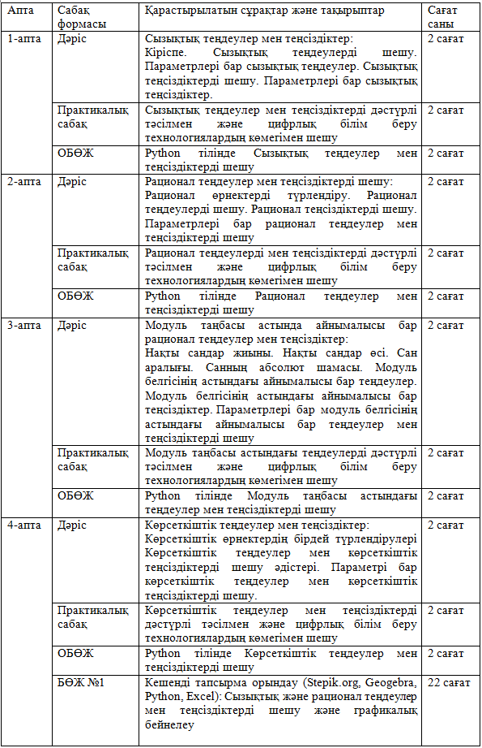
44-сурет. «Элементар математика» пәні бойынша тақырыптық жоспар (1-бет)

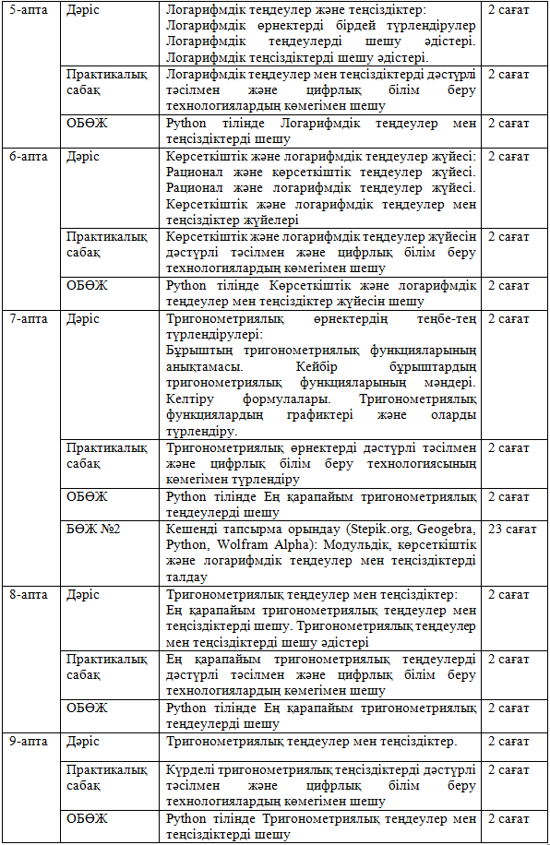
45-сурет. «Элементар математика» пәні бойынша тақырыптық жоспар (2-бет)

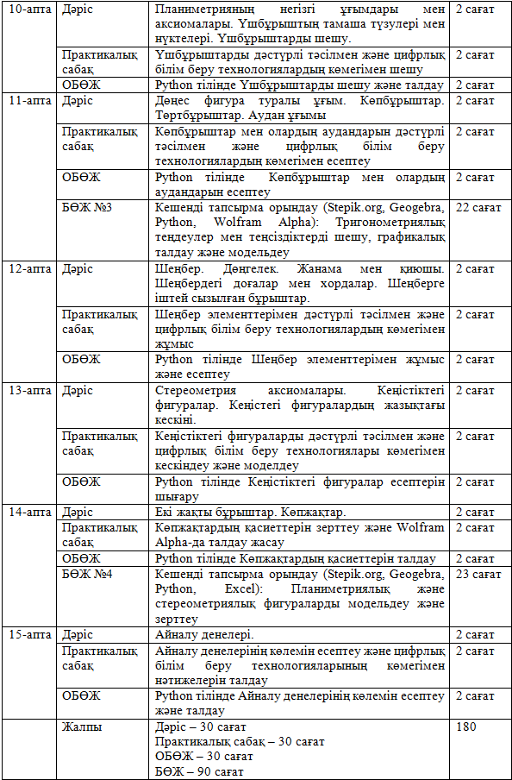
46-сурет. «Элементар математика» пәні бойынша тақырыптық жоспар (3-бет)

Енді Stepik.org платформасының мүмкіндіктеріне қысқаша тоқталып кетейік.
Stepik.org онлайн білім беру ресурсы – ресейлік білім беру платформасы және тегін ашық онлайн курстары мен сабақтарының конструкторы болып табылады. Stepik.org сайтында жарияланған барлық курстар мен материалдар Creative Commons Attribution-ShareAlike 4.0 лицензиясының шарттары бойынша тегін пайдалануға лицензияланған болып табылады [173].
Stepik.org онлайн білім беру платформасы 36-суретте бейнеленген мүмкіндіктерге ие болып табылады (47-сурет).

Stepik.org онлайн білім беру платформасының мүмкіндіктері:
студентке өз бетімен оқуына шектеусіз уақыт
әр студент өз қарқынымен жұмыс істей алады;
қолжетімділік пен ашықтық;

оқытушыға студенттердің қызығушылығын арттыру;
бейнематериалдар мен мәтіндерді біріктіру;
бағалаудың баллдық жүйесі;

түсініктемелер мен шолулар арқылы мұғалім мен студент арасындағы кері байланысты ұйымдастыру мүмкіндігі;
курсты жақсарту үшін студенттердің жұмысы мен жауаптарының деректер қорын пайдалануға болады;

студенттер туралы статистика мен есептердің болуы;

курс құрылымының икемділігі, оны қысқа мерзімде өзгерту мүмкіндігі;

жеке курстарды құру және студенттер санын шектеу мүмкіндігі;

кезеңдік оқытуды жүзеге асыру мүмкіндігі;

студенттердің шектеусіз саны;

47-сурет. Stepik.org онлайн білім беру платформасының мүмкіндіктері

Интерактивті білім беру платформаларына негізделген курстар аудиториялық оқытудың аналогы, сондай-ақ өз бетінше білім алу және проблемаларды шешуге қажетті дағдыларды алудың негізгі факторы болып табылатын пәндер бойынша оқу процесін ұйымдастыру құралы ретінде пайдалы болып табылады [186].
Курс конструкторы студенттерге берілген ақпаратты жүйелеуге мүмкіндік береді. «Курс – модуль – сабақ – қадам» иерархиясы ақпарат пен тапсырмаларды құрылымдайды. Сабақтар мәтін, бейне дәрістер немесе практикалық тапсырмалар түріндегі сұрақтар немесе теория болуы мүмкін қадамдардан тұрады. Қадамдарды жүзеге асыру үшін дизайнер 20-дан астам әртүрлі тапсырмалар түрлерін ұсынады. Дизайн бойынша қарапайым (дұрыс жауапты таңдау немесе шешімді енгізу) және белгілі бір пәндерге жауап түрінде сәйкес келетін тапсырмалар (мысалы, кодты енгізуге арналған терезелер) ұсынылған. Курсты құру онда қолданылатын материалдарды әзірлеуді, курс құрылымын жобалауды және оны курс дизайнеріне енгізуді талап етеді [187].
Бұл қызмет оқыту әрекеттерін бақылау үшін бірқатар арнайы мүмкіндіктерді ұсынады. Курс мұғалімдері студенттердің үлгерімі, тапсырмаларды орындау статистикасы және студенттердің кері байланыс әрекеті туралы қолжетімді деректер туралы есептерге қол жеткізе алады.
Stepik.org платформасы ұсынатын мүмкіндіктер негізінде құрылған курс (48-сурет) аудиториялық оқытуға қосымша болып табылады және 6B01501 «Математика», 6D01502 «Математика-Информатика» білім беру бағдарламалары бойынша оқитын студенттерге арналған.
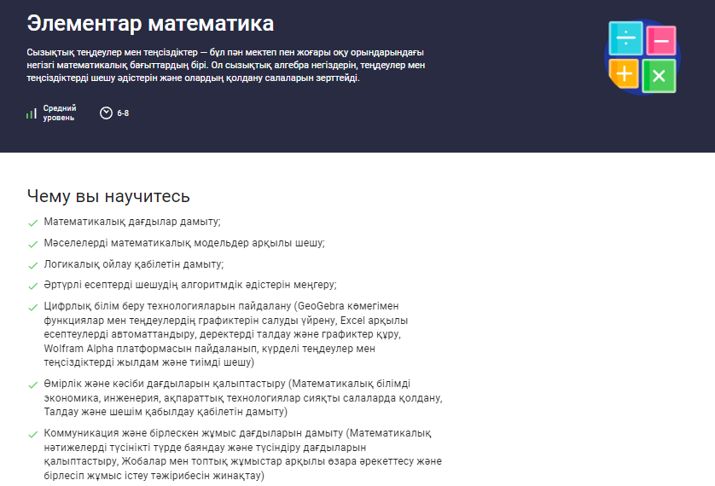
48-сурет. «Элементар математика» пәні бойынша курсы

«Элементар математика» курсы 15 модульден тұрады (49-сурет).

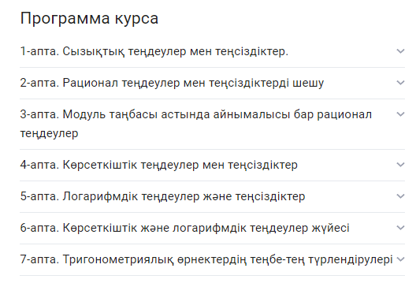 | 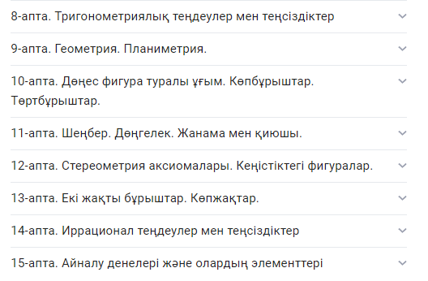
49-сурет. Курстың модульдері

15 оқу модулінің әрқайсысы пәннің тақырыптарын кезең-кезеңмен меңгеруді қамтамасыз ететін дәрістер, цифрлық құралдармен практикалық жаттығулар және программалауды қолдануға бағытталған студенттің өзіндік жұмысының (ОБӨЖ, БӨЖ), сонымен қатар қосымша материалдар комбинациясы түрінде ұсынылған (50-сурет). Курстың тақырыптары силлабустағы күнтізбелік-тақырыптық жоспарға негізделген тақырыптарды қамтиды: сызықтық теңдеулер мен теңсіздіктер, рационал теңдеулер, көрсеткіштік теңдеулер, логарифмдік теңдеулер тригонометриялық өрнектердің теңбе-тең түрлендірулері, тригонометриялық теңдеулер мен теңсіздіктер, планиметрияның негізгі ұғымдары мен аксиомалары, екі жақты бұрыштар, көпжақтар, және т.б. Жиынтық материалдар негізгі формулаларға, түсініктерге және қолдану мысалдарына бағытталған. Мысалы, сызықтық теңдеулер тақырыбы бойынша студенттер оларды шешудің негізгі әдістерін: ауыстыру, қосу және Крамер әдісін меңгереді. Теориялық блок қарапайым теңдеулерді шешу мысалдарын қамтиды, олар кейін практикалық сабақтарда және студенттің өзіндік жұмысында күрделірек тапсырмаларды орындауға негіз болады.
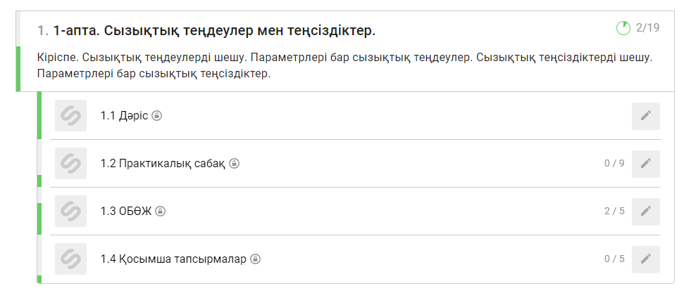
50-сурет. Модульдердің құрылымы

Әрбір тақырып бойынша теориялық материалдар практикалық сабақтардағы тапсырмаларды орындауға қажетті негізгі ұғымдарды, анықтамаларды және формулаларды қамтитын қысқа жазбалар форматында ұсынылған (51-сурет). Енгізілген материалдар аудиториялық дәрістерді нығайтуды қамтамасыз етеді және жеңіл оқу үшін негізгі ұғымдарды құрылымдайды. Курстың ерекшелігі теориялық конспектілер лекциялық материалды толығымен қайталамайды, негізгі білімді бекітуге бағытталған қысқаша түсіндірмелермен және мысалдармен толықтырылады.
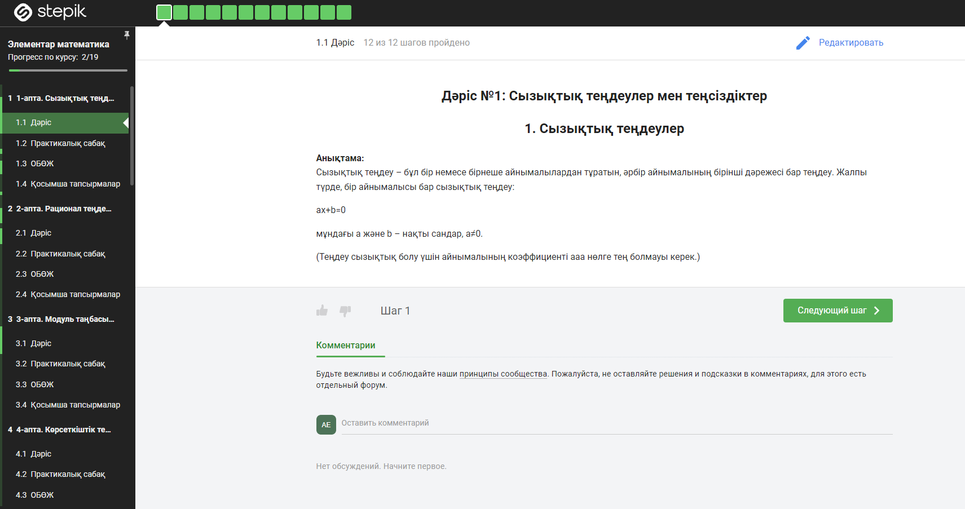
51-сурет. Теориялық жазбалар

Flipped learning (төңкерілген сынып) технологиясы негізінде студенттер теориялық материалдарға алдын ала қол жеткізеді, бұл оларға сабаққа дайындалуға және дәрістердегі ақпаратты жақсы қабылдауға мүмкіндік береді. Оқу процесін осындай тәсілмен ұйымдастыру студенттердің сабаққа белсенді қатысуына жағдай жасап, оларды өз бетінше мәселелерді шешу жолдарын іздеуге ынталандырады [188]. Сонымен қатар студенттер теориялық материалдармен цифрлық түрде жұмыс істеуді үйренеді, бұл өз бетінше білім алу дағдыларын дамытуға және білім беру технологияларын пайдалануға ықпал етеді.
Материалдарды меңгеру бірнеше қадамдарды қамтиды (52-сурет).
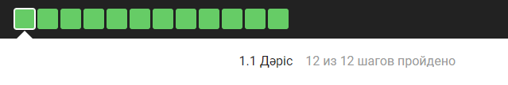
52-сурет. Дәрісті меңгеруге арналған жеке қадамдары

Мысалы, 1-ші дәрістің 2-ші қадамы «Бір айнымалысы бар сызықтық теңдеулерді шешу алгоритмі» түсінігін қамтиды (53-сурет), ал 8-ші қадамы осы тақырып бойынша «Практикалық тапсырмалар» шешу жолдары мен мысалдырын ұсынады (54-сурет).
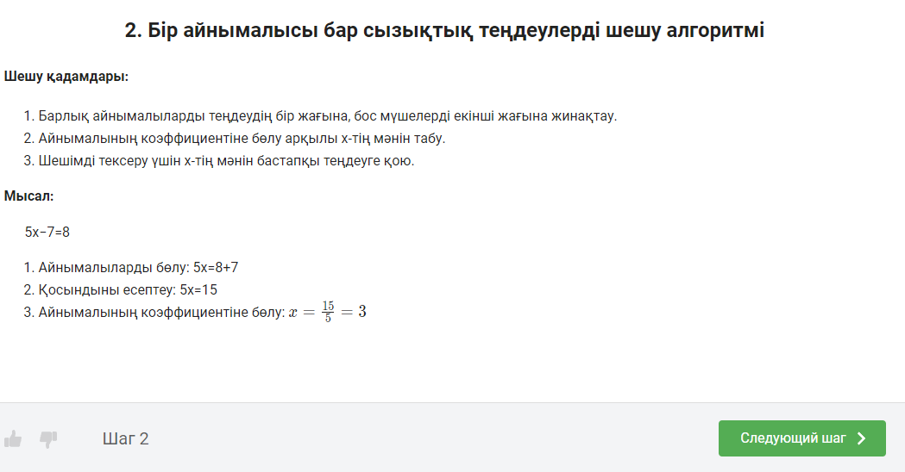
53-сурет. Дәрістің 2-ші қадамы

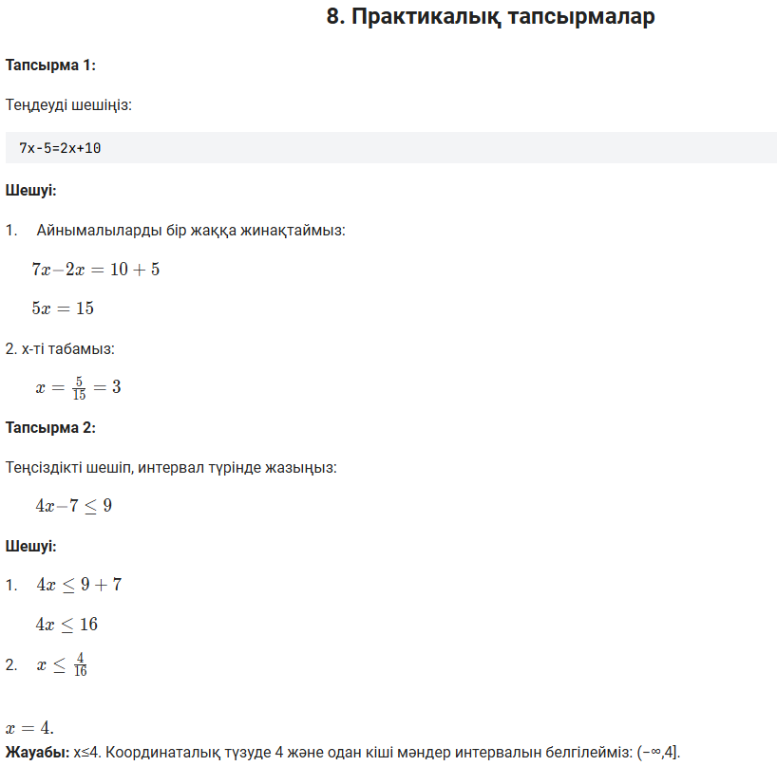
54-сурет. Дәрістің 8-ші қадамы

Дәріс материалында математикалық түсініктерді көрнекі түрде түсіндіру және күрделі процестерді бейнелеу үшін графикалық иллюстрациялар қолданылады. Бұл иллюстрациялар студенттерге математикалық объектілер арасындағы байланыстарды жақсы түсінуге және олардың сипаттамаларына әртүрлі параметрлердің әсерін талдауға көмектеседі. Мысалы, функционалдық графиктер нақты уақытта коэффициенттерді өзгертуге және оның графиктің түріне қалай әсер ететінін көруге мүмкіндік беретін GeoGebra көмегімен салынған (55-сурет).
Дәрістер сонымен қатар деректерді талдау және есептеу нәтижелерін көрсету үшін Excel көмегімен жасалған графиктер мен диаграммаларды қамтиды. Графикалық элементтер теңдеулер жүйесінің шешімдері немесе ықтималдық үлестірімі сияқты күрделі ұғымдарды түсінуді жеңілдету құралы ретінде қызмет етеді. Сонымен қатар, графикалық иллюстрацияларды қосу студенттерді өз бетімен жұмыс істеу және практикалық тапсырмаларды орындау кезінде көрнекі әдістерді белсенді қолдануға ынталандырады.

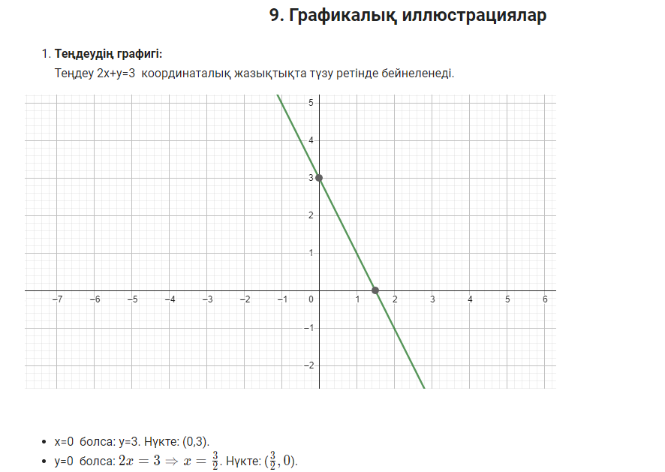
55-сурет. Geogebra платформасында салынған график

Ұсынылып отырған әдістеменің негізгі элементінің бірі теориялық материалдарды оқып-үйрену және практикалық тапсырмаларды орындау үшін цифрлық құралдарды пайдалануды түсіндіру бойынша нұсқаулық болып табылады. Әр тақырыпта GeoGebra, Excel, Wolfram Alpha және Python сияқты цифрлық құралдарды қалай пайдалану керектігін түсіндіретін материалдар бар (56, 57, 58-суреттер). Аталған цифрлық құралдар студенттерге есептеулерді автоматтандыруға, графиктерді салуға және нәтижелерді талдауға көмектеседі.
Мысалы, квадраттық функциялар және олардың графиктері туралы тақырыпта студенттер GeoGebra платформасында параболаларды салуды үйренеді. Теориялық материалда берілген нұсқаулар график түріне коэффициенттердің әсерін зерттеу үшін программалық құралды қалай пайдалану керектігін кезең-кезеңімен түсіндіреді. Excel программасы функцияның максималды және ең төменгі мәндерін табу сияқты деректерді талдауды ұсынады, бұл студенттерге деректерді өңдеуді және математикалық құралдарды тәжірибеде қолдануды үйренуге мүмкіндік береді.
Осылайша, курстың теориялық бөлігіне цифрлық технологияларды кіріктіру ақпаратты пассивті қабылдаудан материалмен белсенді жұмыс істеуге көшуді қамтамасыз етеді. Бұл студенттердің логикалық және аналитикалық ойлау қабілеттерін дамытуға көмектеседі, сонымен қатар оларды оқу тәжірибесінде заманауи технологияларды қолдануға дайындайды.

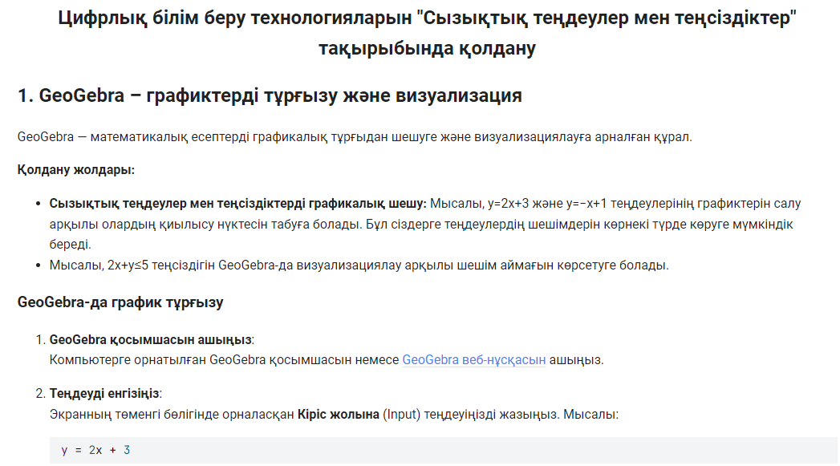
56-сурет. Geogebra цифрлық құралын қолдану бойынша нұсқаулық

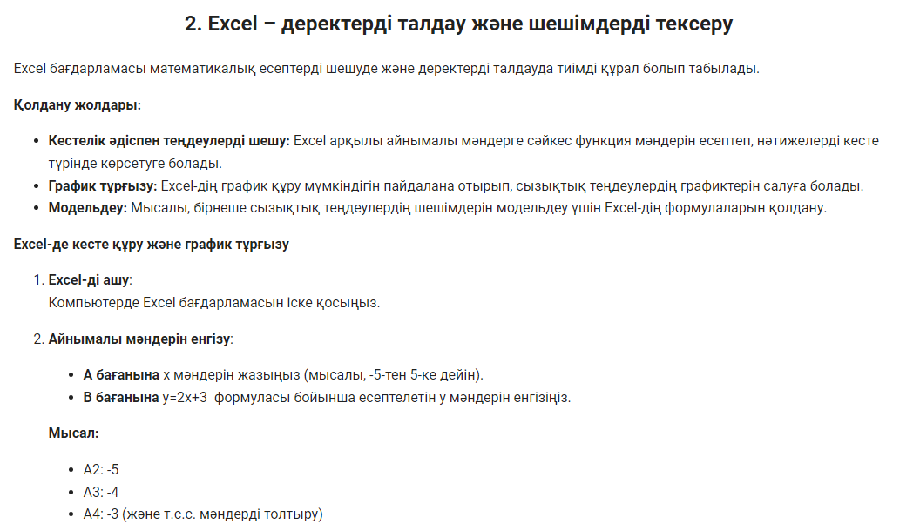
57-сурет. Excel программасын қолдану бойынша нұсқаулық

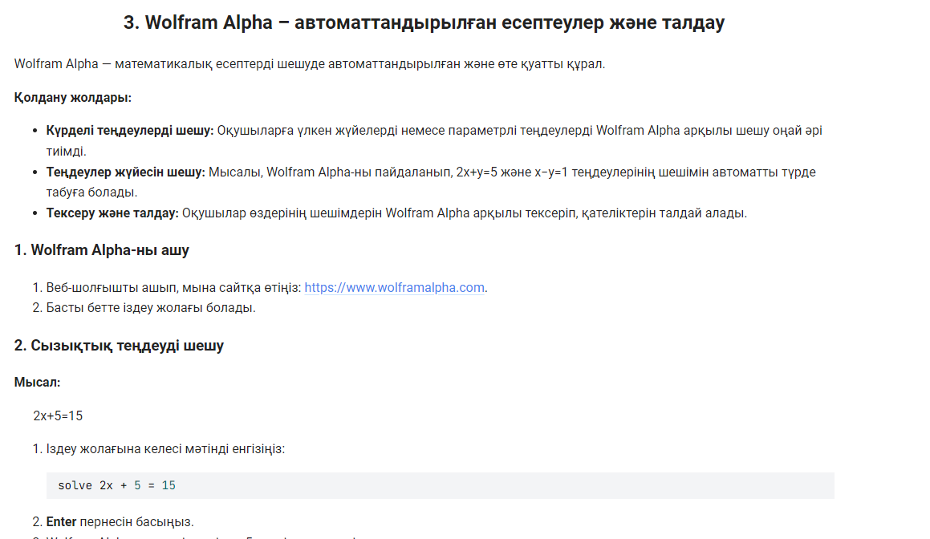
58-сурет. Wolfram Alpha цифрлық құралын қолдану бойынша нұсқаулық

58-сурет курстың практикалық сабақтары студенттердің талдау, логикалық ойлау және цифрлық құралдарды қолдану дағдыларын біртіндеп дамытуды қамтамасыз ететін қиындық деңгейлері бойынша ұйымдастырылған және бөлінген тапсырмалар жиынтығынан тұрады. 15 тақырыптың әрқайсысы үшін 9 тапсырма бар (Қосымша), олар мыналарды қамтиды:
А деңгейіндегі 3 тапсырма (базалық деңгей): бұл тапсырмалар дәріс материалында зерттелген негізгі ұғымдар мен әдістерді бекітуге бағытталған. Мысалы, бұл берілген аргументтердегі функция мәндерін табу немесе сызықтық теңдеулерді шешу сияқты қарапайым есептеулер болуы мүмкін (59-сурет). Әрбір дұрыс шешілген есепке балл жинақталады.
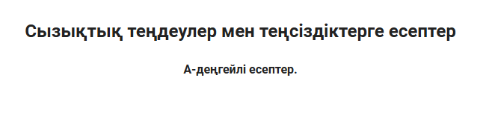
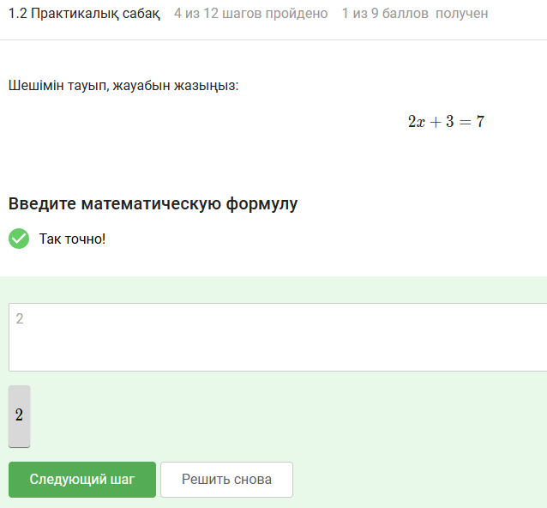

59-сурет. Практикалық сабақтың А-деңгейлі есебі

В деңгейіндегі 3 тапсырма (орташа деңгей): осы деңгейдегі тапсырмаларда шешу бірнеше қадамдарды қолдануды талап етеді. Мысалы, студенттер теңдеулер жүйесін шеше алады немесе әртүрлі шешу әдістерін талдау арқылы сандық тізбектердің қасиеттерін зерттей алады (60-сурет).

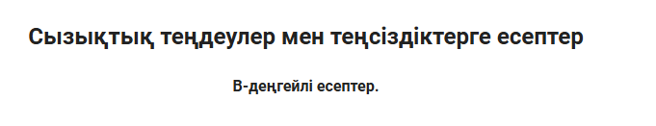
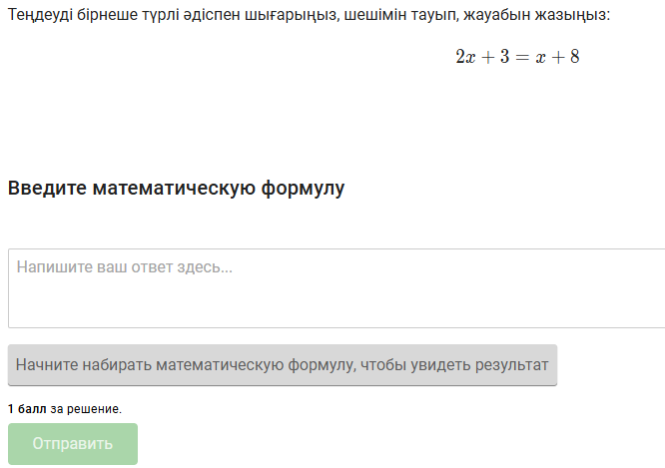

60-сурет. Практикалық сабақтың В-деңгейлі есебі

С деңгейіндегі 3 тапсырма (жетілдірілген деңгей): цифрлық ресурстарды қолдануға бағытталған болып табылады, бұл әдістің ерекшелігі GeoGebra, Wolfram Alpha немесе Excel сияқты цифрлық құралдарды пайдалануды қажет ететін тапсырмаларға назар аударылады. Мысалы, студенттерге GeoGebra құралында функцияның графигін құруға және оның экстремаларын табуға, содан кейін нәтижелерді қолмен немесе Wolfram Alpha көмегімен жасалған есептеулермен салыстыруға бағытталады [188]. Кейбір есептерде Excel сандық деректерді талдау немесе статистикалық есептеулер жүргізу үшін қолданылады (61, 62, 63-сурет).

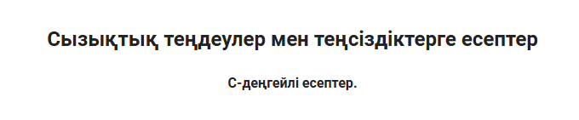
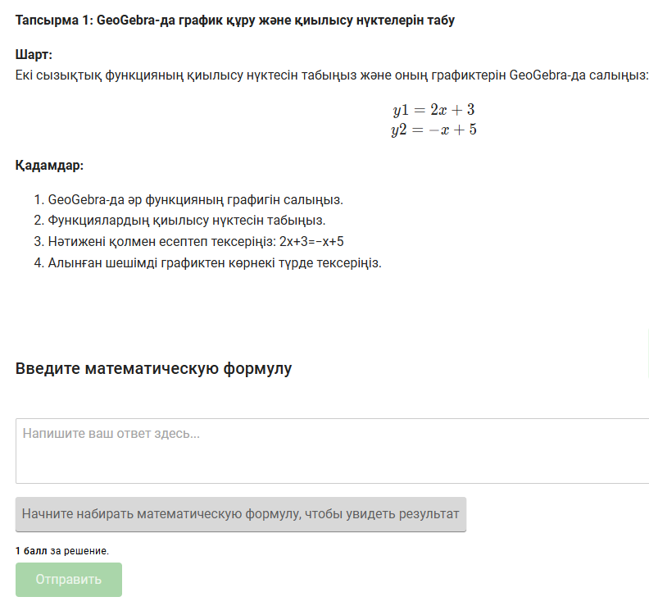

61-сурет. Практикалық сабақтың С-деңгейлі есебі
(Geogebra платформасында шығаруға арналған)

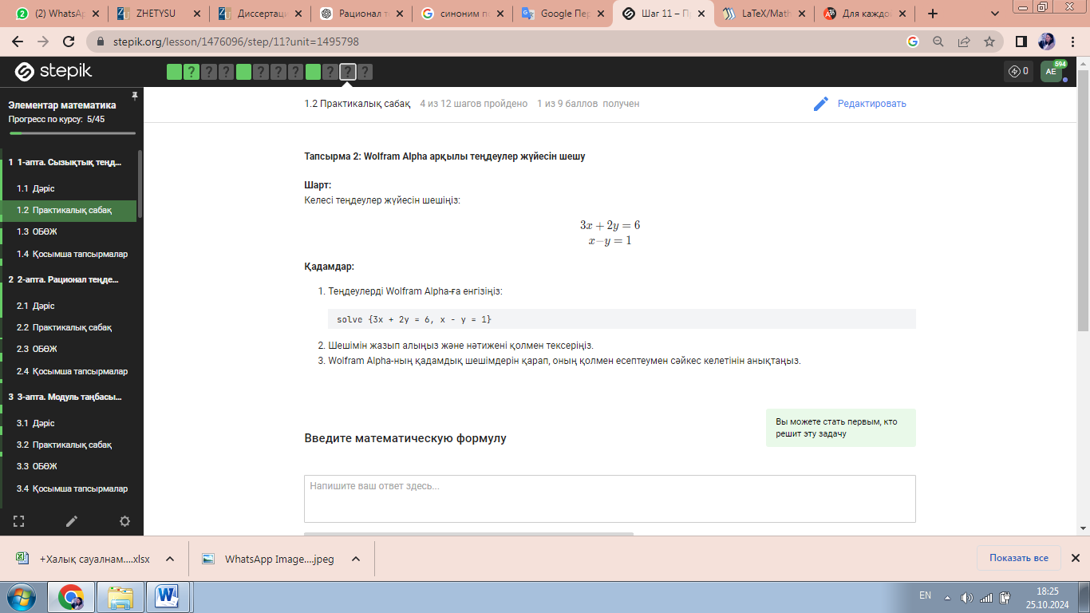

62-сурет. Практикалық сабақтың С-деңгейлі есебі
(Wolfram Alpha платформасында шығаруға арналған)
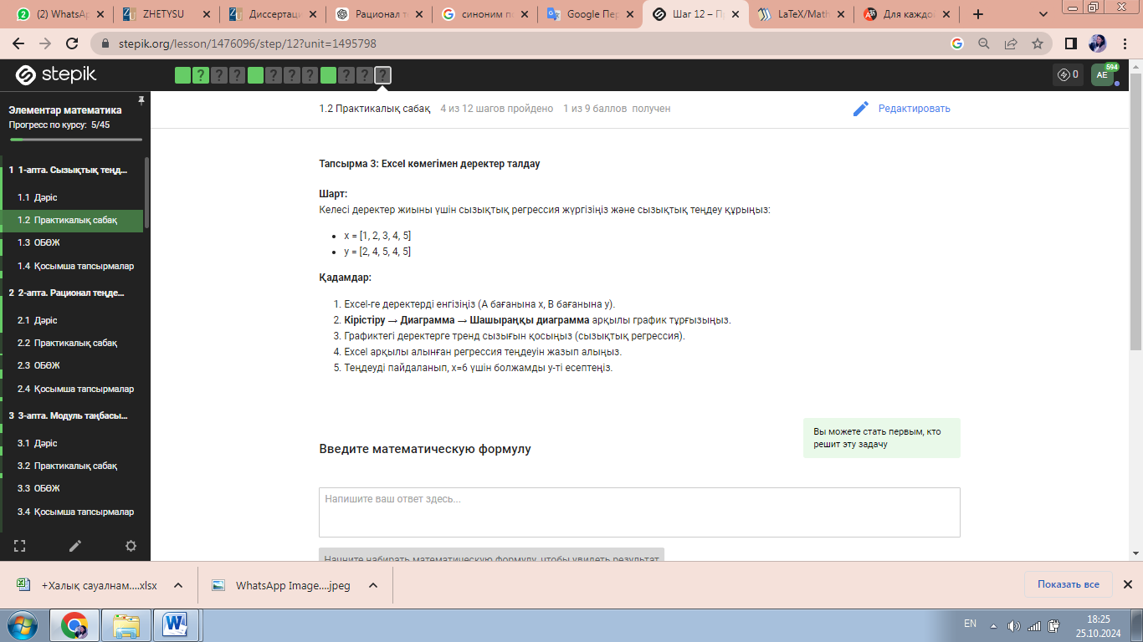

63-сурет. Практикалық сабақтың С-деңгейлі есебі
(Excel программасында шығаруға арналған)

Әр күрделілік деңгейі мен тапсырмалар түрлері студенттердің дағдыларын біртіндеп кеңейтуге бағытталған: қарапайым есептеулерден көп деңгейлі талдауға және процестерді автоматтандыру үшін цифрлық технологияларды қолдануға дейін. Бұл құрылым студенттердің әртүрлі дайындық деңгейлерін есепке алуға мүмкіндік береді және оларды бағдарламалық және аналитикалық есептерді шешудің теориясын да, әдістерін де белсенді игеруге ынталандырады.
Логикалық ойлауды дамытуда Stepik.org платформасының практикалық тапсырмаларды орындау процесіндегі жылдам кері байланыс элементі маңызды роль атқарады. Себебі, жылдам кері байланыс студенттерге өз жауабын жібергеннен кейін тапсырманы қаншалықты дұрыс орындағанын білуге, сондай-ақ қателер мен оларды түзету бойынша ұсыныстарды көруге мүмкіндік береді.
Студенттер есептердің жауабын жазған кезде жауап алдын-ала платформаға енгізілген дұрыс шешімдермен салыстырылады. Қате жауап болған жағдайда платформа қатені көрсетіп қана қоймайды, сонымен қатар кеңестер немесе қосымша түсініктемелер ұсынады, бұл студенттерді дұрыс шешімді өздігінен табуға ынталандырады (64-сурет). Жұмыстың бұл түрі өздігінен оқуға және өзін-өзі бақылауға жағдай жасайды, студенттерге қателерді дер кезінде анықтауға және түзетуге көмектеседі.

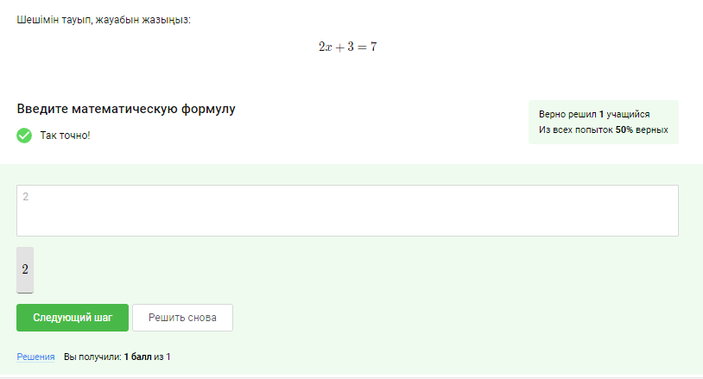
64-сурет. Stepik.org платформасының математикалық есепті шығаруда кері байланысы

Жылдам кері байланыстың артықшылықтары:
Оқу процесін жеделдету – студенттер өз іс-әрекеттерінің нәтижелерін бірден алады, бұл олардың үлгерімін жылдам бағалауға және қажет болған жағдайда мәселені шешуге көзқарасын қайта қарауға мүмкіндік береді. Бұл материалды меңгеру тиімділігін арттырады және қателердің жиналу ықтималдығын азайтады.
Өздігінен оқытуды ынталандырады - жылдам кері байланыс студенттерге мұғалімнің кері байланысын ұзақ уақыт күтпестен қателерді түзетуге мүмкіндік береді. Бұл өз қателерін талдау және балама шешімдерді табу дағдыларын дамытуға көмектеседі.
Мотивациялық қолдау – нақты уақыттағы кері байланысты алу студенттердің белсенділігін арттырады және олардың келесі тапсырмаларын орындауға ынтасын арттырады. Жүйе тіпті шағын жетістіктерді тіркейді, бұл оқу процесіне оң көзқарасты сақтауға көмектеседі.
Оқытуды жекелендіру - Stepik.org платформасының тапсырмалар түріне және студенттердің дайындық деңгейіне байланысты кері байланысты реттеуге мүмкіндік береді. Күрделі тапсырмалар болған жағдайда жүйе қосымша материалдар немесе мысалдар ұсына алады, бұл тақырыпты түсінуді жеңілдетеді.
«Элементар математика» курсының аясында оқытушымен студенттің өзіндік жұмыстарына (ОБӨЖ) және студенттің өзіндік жұмысына (БӨЖ) ерекше көңіл бөлінеді. ОБӨЖ барысында Python программалау тілі арқылы математикалық есептерді шығару студенттердің логикалық ойлауын тереңдетуге бағытталады. Бұл тәсілдің негізгі мақсаты студенттердің алгоритмдеу дағдыларын, аналитикалық ойлау және күрделі есептерді шешу дағдыларын дамытуға ықпал ететін программалау тілінде жүзеге асырылатын математикалық модельдер мен есептерді алгоритмдерге, программаға аударуға үйрету болып табылады.
Python программалау тілі арқылы математикалық есептерді шешу болашақ математика мұғалімдерінің логикалық ойлауын дамытуға айтарлықтай әсер етеді. Бұл процесс алгоритмдеу мен программалау негіздерін меңгеруді ғана емес, сонымен қатар дәстүрлі математикалық ойлауды анағұрлым құрылымдық және аналитикалық ойлауға түрлендіруді қамтиды. Python программалау тілі логикалық ойлауды дамыту құралы ретінде мәселені шешудің негізгі кезеңдерін анықтау, алгоритмдерді талдау және құрастыру, нәтижелерді тексеру және оңтайландыру сияқты когнитивтік дағдылардың тұтас кешенін дамытуға мүмкіндік береді, бұл студенттерді жүйелі ойлауын және логикалық ойлауын дамытады.
Сонымен қатар, Python тілінде математикалық есептермен жұмыс істеу студенттерден есепті қарапайым қадамдарға бөліп, оларды бағдарламалау ортасында дәйекті түрде шешуді талап етеді. Бұл тәсіл логикалық талдау дағдыларын дамытады, өйткені шешімнің әрбір кезеңі нақты тұжырымдалған және алдыңғылармен байланысты болуы керек. Мысалы, квадрат теңдеуді шешу кезінде студенттер алдымен дискриминантты есептейді, содан кейін түбірлерді табу шарттарын тексереді, бұл амалдардың орындалу ретін және олардың орындалу логикасын нақты түсінуді талап етеді:
ax²+bx+c=0 түріндегі квадрат теңдеуін шешкен кезде студенттер түбірлерді табу үшін қажетті амалдар тізбегін талдауды үйренеді, содан кейін есепті шешу алгоритмін құрып, келесі кезеңде алгоритмді Python бағдарламалау тілінде жүзеге асырады. Бұл процесс оларға есепті шешу алгоритмін игеріп қана қоймай, логикалық ойлауды дамытуға көмектеседі, өйткені әрбір әрекет оның шешімінің жалпы құрылымымен байланысын түсінуді талап етеді.
Квадрат теңдеуді шешу алгоритмі:
- Коэффициенттерді енгізу: Студенттер a, b және c мәндерін енгізеді, онда а≠0.
- Дискриминантты есептеу: D=b²−4ac. Түбірлердің саны дискриминанттың мәніне байланысты.
- Дискриминант мәндерін тексеру:
Егер D>0 болса, теңдеудің екі нақты түбірі бар.
Егер D=0 болса, теңдеудің бір нақты түбірі бар.
Егер D<0 болса, нақты түбірлері жоқ.
- Түбірлерді есептеу: D≥0 жағдайында түбірлері мына формулалар бойынша есептеледі:
$$x_{1}=\frac{-b-\sqrt{b^{2}-4ac}}{2a}$$

$$x_{2}=\frac{-b+\sqrt{b^{2}-4ac}}{2a}$$

Математикалық есепті Python программалау тілінде іске асыру:
Студенттер дискриминанттың барлық мүмкін мәндерін ескере отырып, теңдеуді шешетін бағдарлама жазуы керек. Төменде есепті шешу кодының мысалы берілген:
import math
def solve_quadratic(a, b, c):
# дискриминанты есептеу
D = b**2 - 4 * a * c
# дискриминант мәндерін тексеру
if D > 0:
x1 = (-b + math.sqrt(D)) / (2 * a)
x2 = (-b - math.sqrt(D)) / (2 * a)
return f"Екі түбірі бар: x1 = {x1}, x2 = {x2}"
elif D == 0:
x = -b / (2 * a)
return f"Бір түбірі: x = {x}"
else:
return "Нақты түбірлер жоқ"

# қолдану мысалы a, b, c мәндері
print(solve_quadratic(1, -3, 2))
# Теңдеуді шешуі x^2 – 3*x + 2 = 0
(математикалық түрде x²-3x+2=0)

Программалау үшін мұндай алгоритммен жұмыс істеу студенттерге келесі амалдарды дәйекті түрде орындауды талап етеді: алдымен теңдеуді талдайды және дискриминантты есептейді, содан кейін D мәніне байланысты түбірлерді табу үшін қолайлы алгоритмді таңдайды. Кодты жазу кезінде студенттер келесіні үйренеді:
- «Егер-әйтпесе» шартты конструкциялар (if-elif-else) арқылы программаның логикасын басқаруды.
- Функциялар мен параметрлермен жұмыс істеуді (бұл жағдайда 𝑎, 𝑏, 𝑐 коэффициенттерімен жұмыс).
- Квадрат түбірді есептеу үшін math сияқты Python математикалық кітапханаларын пайдалануды.
ОБӨЖ-де программалау тілі арқылы математикалық есептерді шығаруды ұйымдастыру Stepik.org платформасындағы кіріктірілген Python компиляторы (65-сурет) арқылы жұмыс жасайды. Платформа арқылы теориялық білімді практикалық программалау дағдыларымен біріктіру тәсілі есептерді шешудің дәстүрлі түсінігін айтарлықтай кеңейтеді: бір платформаны пайдалану бір ортада дәріс материалдарына қол жеткізуге, дәстүрлі математикалық әдістерді қолдана отырып есептерді шешуге, сонымен қатар оларды автоматтандыру және талдау үшін программалауды пайдалануға мүмкіндік береді. Бұл формат студенттердің тереңірек және құрылымды логикалық ойлауын дамытуға ықпал етеді, оларды есептерді шешудің жаңа тәсілдерін дамытуға ынталандырады. Себебі, студенттер есептерді екі жолмен шешеді: алдымен дәстүрлі әдістерді қолданып қолмен есептейді, содан кейін Python онлайн компиляторында Python көмегімен өз шешімдерін жүзеге асырады. Мұндай қос тәсіл тек теориялық білімді нығайтып қана қоймай, оны жаңа ортаға бейімдеу қабілетін дамытады, бұл цифрлық білім беру ортасында жұмыс істейтін болашақ математика мұғалімдері үшін өте маңызды болып табылады.

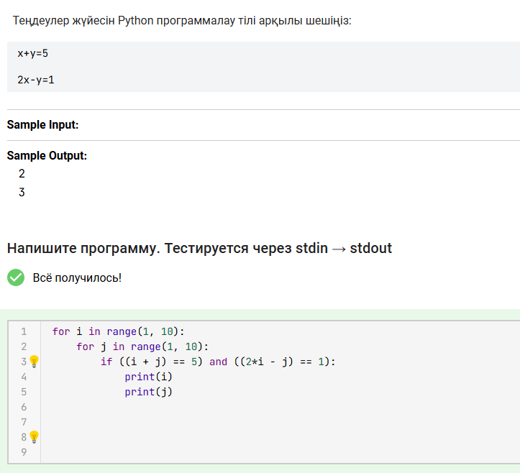
65-сурет. Stepik.org платформасында кіріктірілген программалау компиляторы

ОБӨЖ-ді тиімді ұйымдастыру мақсатында студенттерге NumPy, SymPy, және т.б. арнайы математикалық Python кітапханаларын пайдалануды үйрететін қысқаша мәтіндік және видео материалдар бар (66,67-сурет).
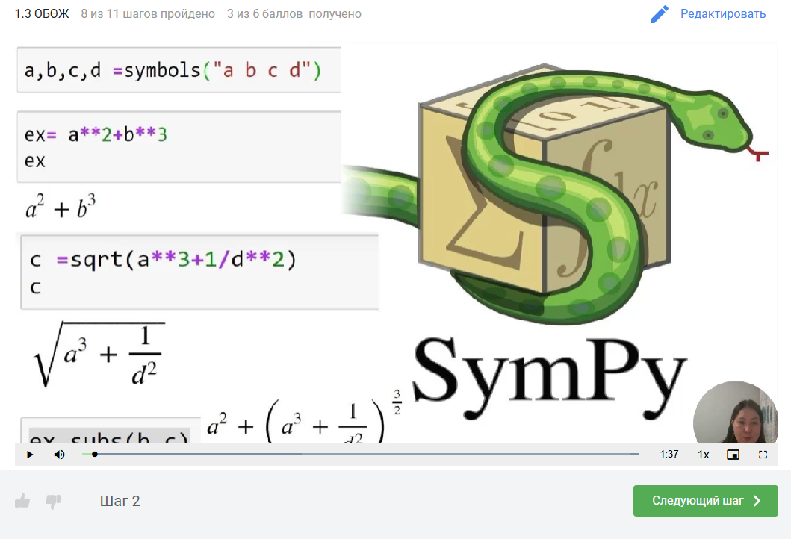
66-сурет. Математикалық кітапханаларды пайдалану туралы видео материал
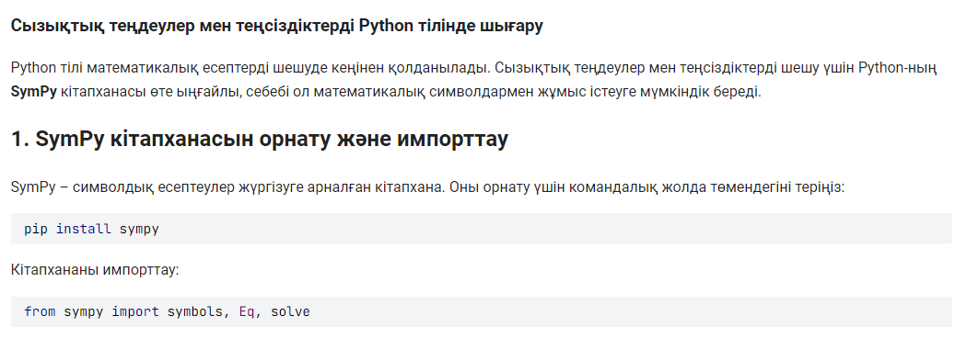
67-сурет. Математикалық кітапханаларды пайдалану туралы мәтіндік материал

Бұл материалдарда кітапхана мүмкіндіктерінің сипаттамасы, код мысалдары және тапсырмаларды шешуге арналған қадамдық нұсқауларды, сонымен қатар кітапханаларды іс жүзінде пайдалануды және қателерді талдауды көрсетеді (68-сурет).
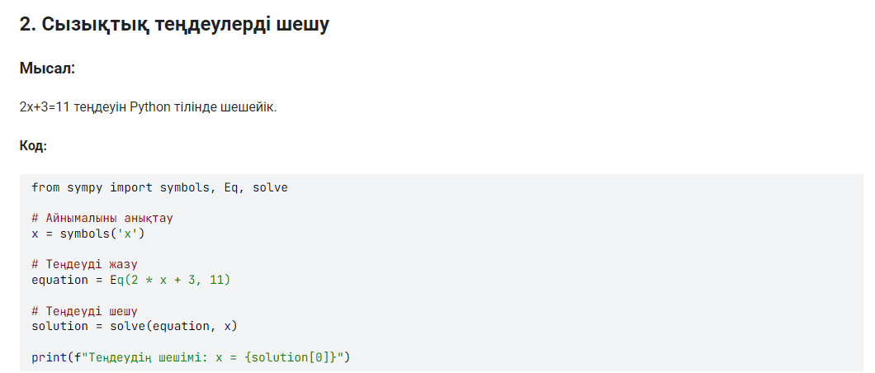68-сурет. Сызықтық теңдеуді программалау тілі арқылы жүзеге асыру

69-суретте бейнеленгендей Stepik.org платформасында Python көмегімен математикалық есептерді шешуге есептердің математикалық шарттары, есептің шартына қарай енгізу, яғни, кіріс мәндері, және шығу мәні, яғни нәтиже беріледі. Студенттер есепті ішкі тапсырмаларға бөліп, алгоритм ретінде ресімдейді, дайындалған алгоритмге программа құрады, сонымен қатар, шешімнің әрбір қадамы логикалық негізделуі және есептің шарттарына сәйкес болуын қадағалап отырады. Мысалы, Python тілінде әртүрлі кодтық параметрлердің түпкілікті нәтижеге қалай әсер ететінін талдайды.

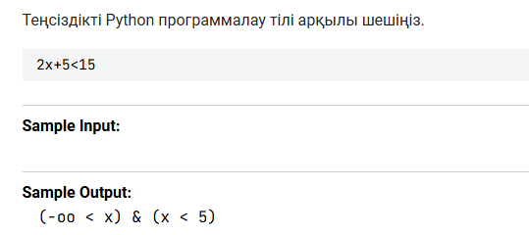
69-сурет. Математикалық есептің шартының берілуі

Есептерді программалау барысында студенттер шешімдерді тексеру және қателерді жөндеуге дағдыланады. Студенттер кодтағы қателерді түзету, енгізілген мәліметтердің дұрыстығын талдау, қолданылатын алгоритмдердің тиімділігін бағалау әрекеттерін жүзеге асырады (70-сурет). Мұндай процесс болашақ мұғалімдер үшін маңызды болып табылатын өзін-өзі бақылау және рефлексияны дамытуға ықпал етеді, себебі, болашақ математика мұғалімдері есептерді өздері шешіп қана қоймай, сонымен қатар оқушыларға оларды шешу алгоритмдерін түсіндіруі керек.

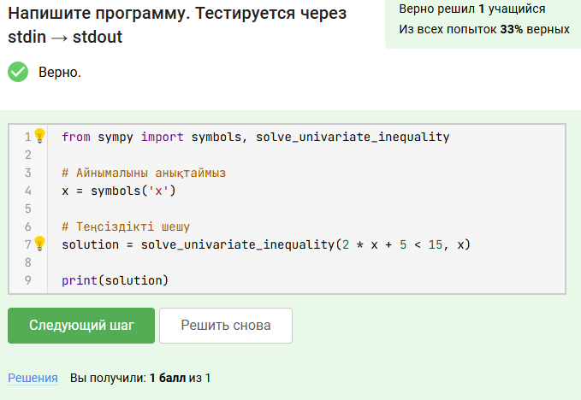
70-сурет. Математикалық есептің программалық кодын компиляторға енгізу

ОБӨЖ-ге әр тақырыпқа 5 математикалық тапсырма беріледі. Әр тапсырманы орындау барысында сабақтың орындалған қадамдары жасыл түске боялып, шешілген қадамдарды ерекшелейді (71-сурет).


71-сурет. Тапсырмаларды орындау барысын бақылау

Әр тақырып барысында студенттердің математикалық және логикалық ойлауын тереңдетуге бағытталған қосымша мәтіндік есептер қарастырылған (72-сурет). Бұл есептер тереңірек талдауды және әртүрлі математикалық әдістерді қолдануды қажет етеді. Мәтіндік есептер студенттерді шешімдерді өз бетінше іздеуге, балама тәсілдермен тәжірибе жасауға және алгоритмдік ойлауды дамытуға ынталандырады. Мұндай тапсырмаларды қосу модельдермен, формулалармен және алгоритмдермен жұмыс істеу дағдыларын нығайтуға көмектеседі, бұл ұзақ мерзімді перспективада кәсіби құзыреттіліктің дамуына және нақты білім беру тәжірибесінде күрделі мәселелерді шешуге дайындыққа ықпал етеді.
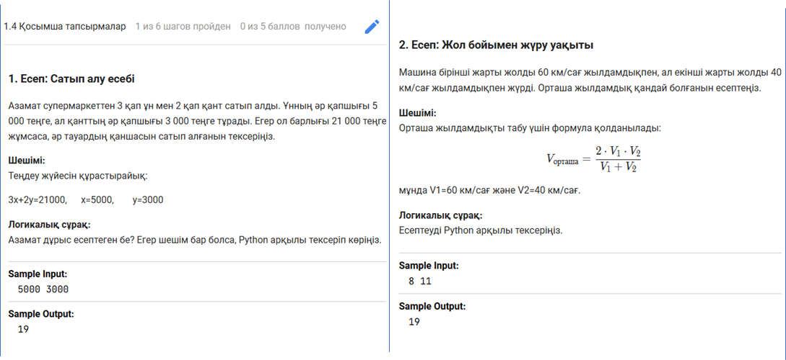
72-сурет. «Элементар математика» пәні бойынша қосымша тапсырмалар

Студенттердің өздік жұмыстарында (БӨЖ) цифрлық білім беру технологияларын кешенді қолдану бойынша тапсырмалар құрастырылған. Жалпы курс барысында бір семестрдің ішінде 90 сағатты құрайтын 4 БӨЖ тапсырмасы (4, 7, 11 және 14 апталарда) студенттердің математикалық және кәсіби құзыреттіліктерін дамытуға ықпал етеді, оларды цифрлық білім беру ортасында жұмыс істеуге дайындайды. БӨЖ-дің негізгі мақсаты – күрделі және көп тапсырмалы мәселелерді шешу үшін дәрістер мен практикалық сабақтарда игерілген материалдарды, пайдаланған цифрлық құралдар мен тәсілдерді біріктіре отырып кешенді түрде пайдалану болып табылады.
БӨЖ тапсырмалары Python, GeoGebra, Excel және Wolfram Alpha сияқты бірнеше цифрлық құралдарды біріктіруді қамтитын жобалық тапсырма болып табылады. Студенттер төмендегідей талаптарға негізделе отырып тапсырмаларды орындайды:
- Есептерді шешу алгоритмдерін жазуға Python программалау тілін қолдану;
- Математикалық модельдерді визуализациялау және графиктерді құру үшін GeoGebra пайдалану;
- Деректерді өңдеу және диаграммалар жасау үшін Excel бағдарламасын пайдалану;
- Шешімдерді тексеру және күрделі есептеулерді орындау үшін Wolfram Alpha-ны қолдану.
16-кестеде «Элементар математика» оқыту курсында БӨЖ барысында орындауға арналған тапсырмалар кешеніне мысалдар берілген. Әр цифрлық білім беру құралдарының көмегімен жеке тапсырма орындалып, нәтижелері талданады, және де файл ретінде жүктеледі.

16-кесте. Цифрлық білім беру құралдарын пайдаланып орындауға бағытталған БӨЖ тапсырмалары (4-апта)
Stepik.org | Тест құру (20 ұпай)  - Өтілген тақырыптар бойынша 10 тест сұрағын әзірлеңіз.  - Әр сұрақта сызықтық, рационал, модульді немесе көрсеткіштік теңдеулерді шешуге қатысты бірнеше жауап нұсқасы болуы керек.  Талаптар:  - Әр тапсырма нақты шешім әдістерін тексеруі қажет.  - Нәтижені мәтін түрінде немесе файл түрінде жүктеңіз.
Python программалау тілі | - Теңдеулерді шешу бағдарламасын жазу (20 ұпай)  - Python программалау тілінде келесі теңдеулерді шешетін код жазыңыз:  - Сызықтық теңдеу: ax+b=0  - Рационал теңдеу: 1x+1+2x−2=0x+11​+x−22​=0  - Модульді теңдеу: ∣x−3∣=5  - Көрсеткіштік теңдеу: 2x=162x=16  Программаның функционалы:  - Программа параметрлерді енгізуді сұрап, шешімдерді экранға шығаруы қажет.  - Қате жағдайлар (мүмкін емес шешімдер) үшін қателерді өңдейтін функциялар енгізіңіз.  - Программаны орындап, нәтижелерін файлға сақтаңыз (мысалы, CSV форматта).  Нәтижелердің және кодтардың көшірмесін бір файлға жинақтап жүктеңіз.
Excel программасы | Нәтижелерді талдау және кесте құру (20 ұпай)  - Python бағдарламасынан алынған нәтижелерді Excel-ге импорттаңыз.  - Әртүрлі параметрлер үшін теңдеулердің шешімдерін кестеге енгізіп, графиктермен және орташа мәндермен талдаңыз.  - Кем дегенде екі бағанда шешімнің параметрлерге тәуелділігін көрсетіңіз (мысалы, a және b параметрлерінің өзгерісі).  Талаптар:  - Excel кестесінде шешімдердің графигі мен диаграммалары қосылуы тиіс.  - Қорытынды жасаңыз: Қандай параметрлер теңдеулердің шешіміне ең көп әсер етеді?  Нәтижелерді сақтап «.xlsx» форматындағы файлы жүктеңіз.
GeoGebra платформасы | - Графиктер құру (20 ұпай)  - Талаптар:  - GeoGebra бағдарламасында келесі теңдеулердің графиктерін салыңыз:  - y=2x+3  - y=1x−1y=x−11​​  - y=∣x−2∣  - y=2xy=2x  - Әр график үшін негізгі нүктелерді (қиылысу және экстремум нүктелерін) көрсетіңіз.  - Барлық графиктерді бір координаттық жазықтықта салыстырыңыз.  Графиктердің көшірмесін жасап, файл ретінде жүктеңіз.
Wolfram Alpha платформасы | - Автоматты тексеріс және талдау (20 ұпай)  Талаптар:  - Python бағдарламасында есептеген теңдеулерді Wolfram Alpha-ға енгізіп, нәтижелерді салыстырыңыз.  - Әрбір теңдеудің нәтижелерін Python-ның шешімімен салыстырып, қайсысы дұрыс немесе қай жағдайда қате шыққанын анықтаңыз.  - Wolfram Alpha шешімдерінің скриншоттарын тапсырмаңызға қосыңыз.  - Python нәтижелерімен салыстырмалы талдау жасаңыз.  Нәтижелерін сақтап файл түрінде жүктеңіз

Цифрлық білім беру технологияларын қолдануға негізделген кешенді әдістеме студенттердің логикалық ойлауын жан-жақты дамытуға, сондай-ақ қазіргі мектепте тиімді жұмыс істеу үшін қажетті негізгі дағдыларды қалыптастыруға бағытталған болып табылады. Python, GeoGebra, Excel және Wolfram Alpha-ны оқу процесіне интеграциялау теориялық білімді бекітіп қана қоймай, практикалық дағдыларды дамытуға мүмкіндік береді. Программалауды қолдана отырып математикалық есептерді шешу студенттерге алгоритмдер құруға, логикалық құрылымдармен жұмыс істеуге және шешімдерді тексеруге үйретеді, бұл олардың құрылымдық және сыни ойлау қабілетін дамытады. GeoGebra-да деректер мен графиктерді визуализациялау және Excel-де ақпаратты талдау математикалық процестерді және деректермен жұмыс істеуді визуалды түсінуге жағдай жасайды, ал Wolfram Alpha студенттерге нәтижелерді тексеруге және балама шешімдерді көруге мүмкіндік береді.
Осындай кешенді әдістемені қолдану болашақ мұғалімдерді технология білім беру процесінің құрамдас бөлігіне айналған цифрлық білім беру ортасында кәсіби мәселелерді шешуге дайындайды. Программалау тілі және аналитикалық құралдармен жұмыс тәжірибесі арқылы студенттер оқу материалдарын жасау, есептеулерді автоматтандыру және интерактивті платформалармен өзара әрекеттесу дағдыларын меңгереді. Аталған дағдылар болашақ маманның еңбек нарығындағы бәсекеге қабілеттілігін арттырып қана қоймайды, сонымен қатар заманауи білім беру жағдайында ерекше маңызды болып табылатын цифрлық технологияларды педагогикалық тәжірибеге енгізуге дайындайды. Нәтижесінде, бұл тәсіл болашақ математика мұғалімдерінің кәсіби құзыреттілігін дамытып, инновациялық білім беру ортасында жұмыс істеуге дайындығын жоғарылатады.

3.2 Педагогикалық эксперименттің сандық және сапалық нәтижелері

Эксперимент мақсаты – құрастырылған модель мен әдістемені жүзеге асыруды практикалық тұрғыда негіздеу және бастапқыда айқындалған болжамның дұрыстығын тексеру. Зерттеудің эксперименттік бөлімі теориялық және практикалық материалды меңгеру деңгейін бағалауға ғана емес, сонымен қатар студенттердің қабілеттері мен дағдыларындағы өзгерістерді талдауға мүмкіндік береді.
Эксперимент барысында келесі зерттеу әдістері қолданылды:
- психологиялық-педагогикалық, ғылыми-әдістемелік әдебиеттерді, болашақ математика мұғалімдерін даярлау оқу бағдарламаларын, силлабустарын талдау;
- болашақ математика мұғалімдерімен және математикалық пәндерді жүргізетін оқытушылармен сауалнама, интервью жүргізу;
- болашақ математика мұғалімдерінің логикалық ойлау деңгейін анықтайтын тестілеу жүргізу:
- айқындау, іздену, және қалыптастырушы экперименттерін жүргізу, нәтижелерді талдау және өңдеу.
Зерттеудің кезеңдері: Эксперименттік зерттеу жұмысы 2019-2022 жылдар аралығын қамтитын, көзделген мақсатқа қол жеткізуге ықпал ететін үш кезеңнен тұрды:
Бірінші кезеңде – айқындау эксперименті кезеңінде (2019–2020) зерттеу тақырыбының психологиялық-педагогикалық және теориялық аспектілерін зерттеуге, зерттеу проблемасының негіздемесі ретінде Қазақстанның педагогикалық жоғары оқу орындары «Математика» білім беру бағдарламасының студенттерінің логикалық ойлау деңгейін анықтауға, сондай-ақ олардың цифрлық білім беру технологияларын қолдана алуына басты назар аударылды.
Екінші кезеңде – іздену эксперименті кезеңінде (2020-2021 жж.) оқытушылардың цифрлық технологияларды меңгеруге дайындығын диагностикалау, соның нәтижесінде «Білім берудегі цифрлық ресурстар» біліктілікті арттыру курсының бағдарламасын және осы курсқа негізделген мұғалімдерге арналған онлайн-оқыту платформасы әзірленіп осы платформа арқылы мұғалімдерді оқыту жүзеге асырылды. «Цифрлық білім беру технологиялары арқылы болашақ математика мұғалімдерінің логикалық ойлауын дамытудың моделі» және әдістемесі әзірленді және 1 курс студенттеріне программалау негіздерін оқытуға арналған «Бағдарламалау негіздері» үйірме жоспары, цифрлық ресурстарды қолдануды интеграциялайтын Stepik.org платформасында «Элементар математика» курсы әзірленді.
Қорытынды кезеңде – қалыптастырушы кезеңде (2021–2022 ж.) әзірленген курстарды пайдалану, олардың тиімділігін эксперименттік түрде сынау жүргізілді. Математика мамандығының 1 курс студенттері бақылау және эксперимент топтарына бөлінді. Эксперименттік топ цифрлық білім беру технологияларын, ал бақылау тобы дәстүрлі әдістерді пайдалана отырып оқыды. Эксперименттік әдістемені қолданғанға дейін және одан кейінгі логикалық ойлауды тексеру нәтижелері алынды және сол бойынша цифрлық білім беру технологияларының студенттердің логикалық ойлау деңгейіне әсерін анықтау үшін статистикалық талдау жүргізілді.
Енді, эксперименттің әр кезеңін толығырақ қарастырып өтейік.
Айқындау эксперименті кезеңі. Зерттеу тақырыбының өзектілігін негіздеу мақсатында ғылыми, психологиялық-педагогикалық және әдістемелік әдебиеттерге талдау жүргізілді, сондай-ақ цифрлық технологияларды интеграциялай отырып математиканы оқыту тәжірибесі зерттелді, болашақ математика мұғалімдерінің цифрлық білім беру технологияларын қолдануға дайындық деңгейін анықталды. Логикалық және алгоритмдік ойлауды қалыптастыруға, білім берудегі программалаудың рөліне, сондай-ақ цифрлық құралдардың когнитивті дағдыларды дамытуға әсеріне бағытталған зерттеулерге ерекше назар аударылды. Талдау көрсеткендей, Python, GeoGebra, Excel және Stepik.org платформалары сияқты технологияларды енгізу мұғалімдерді даярлаудың маңызды бағыты болып табылады, өйткені бұл оқытудың тиімділігін арттырып қана қоймай, сонымен қатар қазіргі білім беру ортасында жұмыс істеу үшін қажетті негізгі құзыреттерді дамытады. Математиканы оқытуда цифрлық технологияларды қолдану тәжірибесі оларды болашақ педагогтарды даярлауға енгізудің маңыздылығын және біздің зерттеуіміздің өзектілігін растады.
Сонымен қатар, бұл кезеңде «Математика» БББ (білім беру бағдарламасы) бойынша білім алатын студенттерден логикалық ойлау деңгейлерінің өзара салыстырмалы деңгейін анықтау, логикалық ойлау қабілеттерін дамыту және де сол мақсатта цифрлық білім беру технологияларын пайдалану қажеттілігін негіздеу үшін Қазақстан Республикасы бойынша 3 университет студенттерінен тестілеу алынды:
- Ілияс Жансүгіров атындағы Жетісу университеті (Талдықорған қаласы);
- Шоқан Уәлиханов атындағы Көкшетау университеті (Көкшетау қаласы);
- Қазақ ұлттық қыздар педагогикалық университеті (Алматы қаласы).
Бұл тестілеу объективті мәліметтер алу және болашақ мұғалімдердің білім беру қажеттіліктерін жан-жақты бағалау мақсатында деректерді жинау мен талдаудың сандық және сапалық әдістерін қолдануға негізделді. Зерттеуге «Математика» БББ бойынша 2-4 курста оқитын 120 студент қатысты, бұл болашақ мұғалімдердің логикалық ойлау деңгейін талдаудың репрезентативті үлгісін берді (17-кесте).

17-кесте. «Математика» мамандығы бойынша оқитын студенттердің логикалық ойлау дағдыларының пайыздық деңгейлері

ЖОО / Логикалық ойлау дағдылары | І.Жансүгіров атындағы Жетісу университеті |  | Ш.Уәлиханов атындағы Көкшетау университеті |  | Қазақ ұлттық қыздар педагогикалық университеті
ЖОО / Логикалық ойлау дағдылары | Орт.баллы | % | Орт.баллы | % | Орт.баллы | %
Консерв. пайымдау | 12 | 60% | 11,8 | 59% | 11,4 | 57%
Пропорц. пайымдау | 11,6 | 58% | 11,2 | 56% | 11 | 55%
Бақылау пайымдау | 11,5 | 57% | 11,2 | 56% | 11,8 | 59%
Ықтималдық пайымдау | 11,3 | 56% | 11,4 | 57% | 12,1 | 60%
Корреляц. пайымдау | 12,6 | 63% | 12,6 | 63% | 13,1 | 65%
Комбинатор.пайымдау | 12,8 | 64% | 12,5 | 62% | 11,9 | 59%
Жалпы орташа | 11,9 | 59,7% | 11,8 | 58,83% | 11,9 | 59,17%

Тест нәтижелері бойынша студенттердің логикалық ойлауының жалпы даму деңгейін көрсететін үш ЖОО бойынша пайызбен жалпылама нәтижелер келесідей (73-сурет):
- І.Жансүгіров атындағы Жетісу университеті – логикалық ойлаудың жалпы деңгейі 59,7% .
- Уәлиханов атындағы Көкшетау университеті – жалпы логикалық ойлау деңгейі 58,83% .
- Қазақ ұлттық қыздар педагогикалық университеті – логикалық ойлаудың жалпы деңгейі 59,1% .

73-сурет. Үш университет бойынша логикалық ойлау деңгейінің салыстырмалы диаграммасы

Бұл нәтижелер үш университетте де студенттердің логикалық ойлау деңгейінің орташа екенін көрсетеді және болашақ математика мұғалімдерінің логикалық ойлауын дамыту бойынша қарқынды жұмыс қажеттігін растайды.
2020–2021 оқу жылында өткізілген іздену эксперименті кезеңі алдыңғы эксперименттік кезең барысында айқындалған логикалық ойлау деңгейін дамыту қажеттілігін қанағаттандыру мақсатында, сонымен қатар, кәсіби біліктілігін дамытуға, цифрлық білім беру технологиялары арқылы болашақ математика мұғалімдерінің логикалық ойлауын дамыту моделін және әдістемені әзірлеуге бағытталған. Модельді әзірлеу барысында нормативтік құжаттар зерттелініп, мақсаты айқындалды, ол төрт негізгі компонентті қамтиды: мақсаттық, мазмұндық, технологиялық және ұйымдастырушылық. Модель деректерді визуализациялау, математикалық модельдеу, программалау сияқты заманауи цифрлық құралдарды, сондай-ақ өзін-өзі тестілеу мен оқуға арналған онлайн платформаларды (мысалы, Stepik және Python) интеграциялай отырып болашақ математика мұғалімдерінің логикалық ойлауын дамытуға негізделген болып табылады. Модель оқыту барысында бастапқы білім деңгейін диагностикалау және үлгерімін тұрақты бағалау арқылы оқу процесінде әртүрлі цифрлық технологияларды қолдану арқылы студенттердің логикалық ойлау қабілеттерін дамытуға бағытталған.
Программалау тілдерін қолдануға үйрету мақсатында ұйымдастырылған «Бағдарламалау негіздері» үйірмесінің жоспары және де логикалық ойлауды дамыту мақсатында цифрлық білім беру технологияларын интеграциялауға бағытталған «Элементар математика» пәні бойынша силлабусқа толықтырулар енгізіліп, курстың бағдарламасы әзірленді және екі курс Stepik.org онлайн-оқыту платформасына ендірілді. Әдістемелік негіз ретінде жетекші ЖОО қолданатын flipped learning (төңкерілген сынып) технологиясы, және blended learning (аралас оқыту) технологиясы алынды [189].
«Бағдарламалау негіздері» үйірмесінің программасы 15 аптаға негізделген Python программалау тілінің негіздерін оқытатын тақырыптарды қамтиды (Қосымша Б).
«Элементар математика» пәні бойынша курстың бағдарламасы цифрлық білім беру технологияларының көмегі арқылы логикалық ойлау қабілеттерін дамыту тәсілдерін қамтиды және студенттердің практикалық сабақтары мен өздік жұмыстары барысында интерактивті тапсырмалар мен есептерді қолдану, математикалық есептерді программалау тілі арқылы шешуді көздейді. Модель мен әдістеменің негізгі элементтері:
- Практикалық сабақ барысында логикалық ойлауды дамытуға цифрлық білім беру технологияларының (Geogebra, Excel, Wolfram Alpha) көмегімен шешуге бағытталған күрделі деңгейлі тапсырмалар;
- Оқытушымен студенттің өзіндік жұмысының (ОБӨЖ) барысында «Элементар математика» пәні бойынша есептерді Stepik.org платформасында Python программалау тілі арқылы шешу;
- Студенттің өзіндік жұмысы барысында (БӨЖ) «Элементар математика» пәні бойынша кешенді тапсырмаларды орындауға бағытталған тапсырмалар: теориялық талдауға, Python-да есеп шығару, Excel-де модельдеу, кестелік салыстыру жүргізу, Geogebra-да графикалық сызбалар, визуализациялар тұрғызы және Wolfram Alpha-да есептердің шешімдерін талдау жүргізу.
Осы модельді және әдістемені жүзеге асыруға қажетті негізгі субъектілердің бірі – болашақ математика мұғалімдерін даярлайтын оқытушылар. Осы кезеңде І.Жансүгіров атындағы Жетісу университетінің Жаратылыстану жоғары мектебінің (қазіргі физика-математика факультетінің), физика-математика бағытындағы білім беру бағдарламалары (қазіргі физика-математика кафедрасының) оқытушыларының цифрлық білім беру технологияларымен жұмыс жасау дайындығын диагностикалау жүргізілді. Бұл мақсатта оқытушылардан сауалнама алынып, нәтижесі бойынша цифрлық технологияларды білім беру процесінде қолдануға ынталы мұғалімдер тізімі құрылды. Сауалнама оқытушылардың цифрлық технологияларға деген көзқарасын және оларды оқу тәжірибесінде пайдалануға дайындығын бағалауға мүмкіндік берді.
Оқытушылар цифрлық технологияларды оқытуға деген қызығушылықтарына қатысты сұрақтарға жауап берді. Сауалнамаға қатысқан 17 мұғалімнің 11-і цифрлық білім беру технологияларын меңгеруге ниет білдірді.
Эксперимент кезеңі бүкіләлемдік пандемия кезеңіне сәйкес келгендіктен осы оқытушыларға курс онлайн түрде оқытылды.
2021–2022 оқу жылында жүргізілген зерттеудің қалыптастырушы эксперимент кезеңі болашақ математика мұғалімдерінің логикалық ойлауын дамытуға әзірленген цифрлық білім беру технологиялары арқылы болашақ математика мұғалімдерінің логикалық ойлауын дамыту әдістемесі оқу процесіне енгізіліп, тиімділігі эксперименттік тексеру негізінде сыналды. Кезеңнің негізгі мақсаты болашақ математика мұғалімдерінің логикалық ойлауын дамытуға цифрлық білім беру технологияларының әсерін анықтау болды.
Болашақ математика мұғалімдерінің логикалық ойлауының деңгейлерін және оны дамытуда цифрлық технологиялардың рөлі жайлы пікірлерін білу мақсатында І.Жансүгіров атындағы Жетісу университеті және Қазақ Ұлттық Педагогикалық қыздар университетінің «Математика» БББ бойынша білім алатын 50 студенттен интервью алынды [190].
18-кестеде интервью нәтижесі бойынша логикалық ойлау қабілеттерін дамытуда цифрлық білім беру технологияларын қолдану туралы зерттеуге қатысқан болашақ математика мұғалімдерінің көзқарастары берілген.

18-кесте. Логикалық ойлау қабілеттерін дамытуда цифрлық білім беру технологияларын қолдану туралы көзқарастары
Мұғалімдердің пікірлері | Саны | Пайызы %
Цифрлық технологияларды қолдану логикалық ойлау қабілетін дамытуда өте тиімді деп санаймын. | 7 | 17
Логикалық ойлау қабілеттерін дамытуда цифрлық технологияларды қолдану тиімді деп санаймын. | 28 | 56
Цифрлық технологияларды қолдану логикалық ойлау қабілетін дамытуда біршама тиімді деп санаймын. | 10 | 20
Логикалық ойлау қабілетін дамытуда цифрлық технологияларды пайдалану тиімсіз деп есептеймін. | 4 | 8
Цифрлық технологияларды қолдану логикалық ойлау қабілетін дамытуда өте тиімсіз деп есептеймін. | 1 | 2
Жалпы | 50 | 100

Бұл тестілеудің нәтижесі бойынша 50 студенттің жартысынан көпшілігі, 35 болашақ математика мұғалімдері (73%-ы) логикалық ойлау қабілеттерін дамытуда цифрлық технологияларды қолдану «өте тиімді», және «тиімді» деп жауап берді. Бұл дегеніміз болашақ математика мұғалімдері логикалық ойлау деңгейлерін арттыруда цифрлық білім беру технологияларын пайдалану өзектілігін айқындап отыр.
Интервью барысында қос университеттің студенттері логикалық ойлау қабілеттерін дамытуда цифрлық білім беру технологияларын қолдануға қатысты өз ұсыныстарын берді (19-кесте).

19-кесте. Болашақ математика мұғалімдерінің логикалық ойлауын цифрлық технологиялар арқылы дамыту бойынша ұсынымдар
Мұғалімдердің пікірлері | F | %
Цифрлық білім беру технологиялары арқылы логикалық ойлау дағдыларын қалыптастыру | 44 | 88
Цифрлық білім беру технологиялары арқылы логикалық ойлау дағдыларын дамыту | 41 | 82
Цифрлық білім беру технологиялары арқылы логикалық ойлау қабілетін дамыту | 32 | 64
Цифрлық білім беру технологиялары арқылы күрделі мәселелерді шешу дағдыларын меңгеру | 27 | 54
Цифрлық білім беру технологиялары арқылы ұғымдар мен терминдердің өзара байланысын анықтай білу. | 23 | 46
Цифрлық білім беру технологиялары көмегімен дамыған логикалық ойлау дағдыларын меңгеру арқылы кәсіби стресті жою | 16 | 32
Цифрлық білім беру технологиялары арқылы логиканы қамтитын сұрақтарды және оларды талдау әдістерін оқыту | 11 | 22
Цифрлық білім беру технологиялары арқылы дұрыс әдісті таңдай отырып, логикалық ойлау қабілеттерін дамыту | 8 | 16
Цифрлық білім беру технологиялары арқылы болжам жасау және жалпылау қабілетін алу | 5 | 10
Цифрлық білім беру технологиялары арқылы сандарды тиімді пайдалану және санаттау дағдысын алу | 2 | 4

Болашақ математика мұғалімдері арасында жүргізілген интервью нәтижелері бойынша оқыту мен оқу процесінде цифрлық технологияларды пайдалана отырып, логикалық ойлау дағдыларын жетілдіруге көмектесетін курстарға үлкен қажеттілік бар екені белгілі болды. Респонденттердің көпшілігі өздерінің кәсіби құзыреттіліктерін, атап айтқанда, логикалық ойлау мен аналитикалық дағдыларды жетілдіре алатын цифрлық құралдарды меңгеруге дайын және қызығушылық танытты [190].
Осыған орай, І.Жансүгіров атындағы Жетісу универистетінің, Жаратылыстану жоғары мектебінің (қазіргі физика-математика факультетінің) 6В01501 «Математика», 6В01502 «Математика-Информатика» білім беру бағдарламаларының МҚ111, МҚ131, МИҚ111, МИҚ131 топтарының студенттерінен 25 студенттен тұратын эксперименттік топ (МҚ111, МИҚ111) және 25 студенттен тұратын бақылау топтары (МҚ 131, МИҚ 131) құрылды (20-кесте).

20-кесте. Топтардың демографиялық деректері
 | Саны | Пайыз
Жынысы
Әйел | 22 | 44%
Ер | 28 | 56%
Жалпы саны | 50 | 100%
Курс
1-курс | 50 | 100%
Жалпы саны | 50 | 100%

Жалпы саны 50 болашақ математика мұғалімдерінің логикалық ойлау деңгейлерінің бастапқы деңгейін анықтау үшін диагностикалық тест алынды.
Диагностика жүргізуде когнитивтік дағдыларды бағалауға арналған стандартты логикалық ойлау тесті GALT (логикалық ойлауды топтық бағалау) тесті пайдаланылды, ол логикалық ойлаудың 6 негізгі ойлау қабілеттері бойынша бағалау жүргізеді (2.3-бөлімінде қарастырылған).
GALT тестінің сипаттамасы:
- GALT тесті 40 сұрақты қамтыды, олардың әрқайсысы логикалық ойлаудың құрамдастарының бірін бағалауға бағытталған.
- Тест нәтижелері студенттердің логикалық ойлау деңгейлерін объективті анықтауға мүмкіндік береді.
Google Forms сервисі арқылы теориялық және практикалық сипаттағы ашық және жабық сұрақтардан тұратын диагностикалық GALT тесті дайындалды. Тестте максималды жинақталатын балл – 20 балл. Әрбір дұрыс жауап үшін студенттер 0,5 баллдан алды.
Бастапқы тест нәтижесі 74-суретте бейнеленген.

74-сурет. Эксперименталды және бақылау тобының алдын ала тестілеу нәтижесі

Эксперименттік топ 20 баллдан орта есеппен 12,1 балл, ал бақылау тобы 11,9 балл жинады. Бұл эксперимент алдында екі топтағы студенттердің логикалық ойлау деңгейлерінің шамамен тең екендігін көрсетеді (21-кесте).

21-кесте. Алдын-ала тестілеу нәтижесі
Топ | Жалпы орташа балл | Пайыздық мөлшері
Экс. тобы | 12,1 | 60,5%
Бақ. тобы | 11,9 | 59,5%

75-суретте бейнеленген шашырау сызбасы әрбір элемент үшін альфа коэффициентін ескере отырып, GALT тест тапсырмаларының қиындығы мен дискриминациясы туралы деректерді көрсетеді. Әрбір нүкте әртүрлі элементті білдіреді, ал түс шкаласы элемент сенімділігін көрсететін альфа коэффициентінің мәнін көрсетеді.

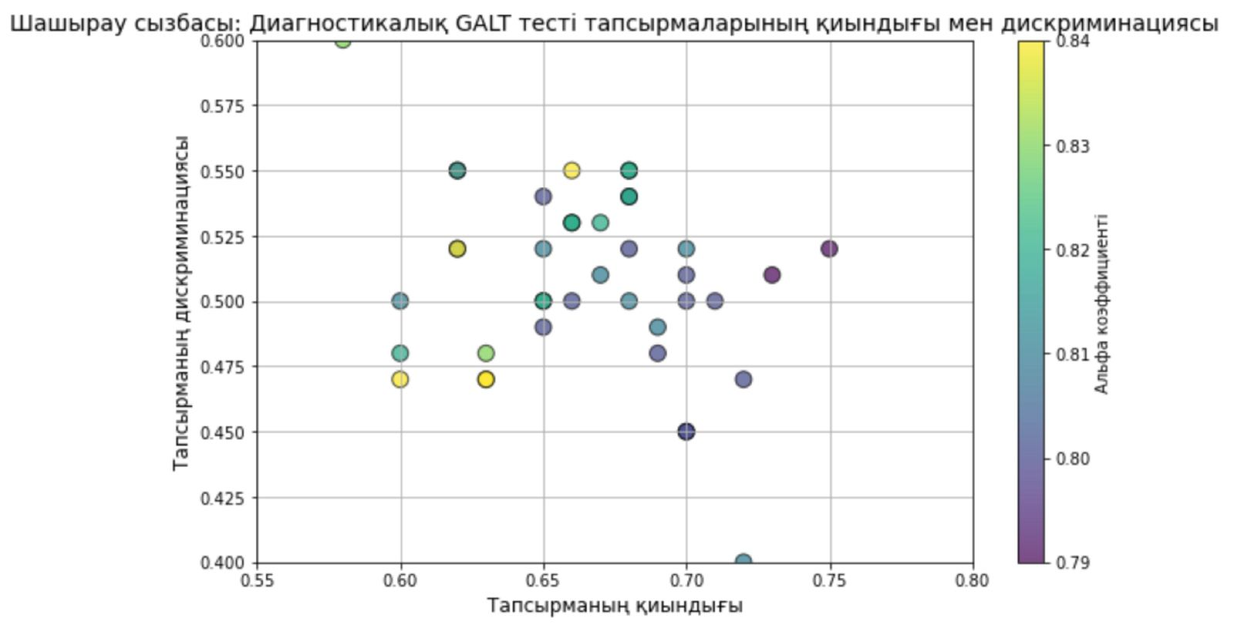
75-сурет. Алдын ала тестілеу тапсырмаларының қиындығы мен дискриминация графигі

Альфа коэффициенті арқылы элементтің қиындығы мен дискриминация арасындағы қатынасты көрсететін шашыраңқы графиктің нәтижелеріне сүйене отырып, келесі қорытындыларды жасауға болады:
Элементтердің күрделілік диапазоны 0,575-тен 0,750-ге дейін, ал дискриминация 0,400-ден 0,600-ге дейін. Бұл тапсырмалардың қиындық деңгейінде және әртүрлі дағдылар деңгейіндегі студенттерді ажырату қабілетінде әртүрлі екенін көрсетеді. Күрделілігі жоғары элементтер (шамамен 0,700 және одан жоғары) кемсітушілікке бейім, бірақ олар әлі де қолайлы ауқымда қалады. Күрделілігі төмен тапсырмалар, керісінше, орташа немесе жоғары дискриминацияға ие.
Графиктегі нүктелердің түсі 0,79-0,84 аралығындағы альфа коэффициентін білдіреді. Бұл элементтердің көпшілігінің логикалық ойлауды бағалауда жоғары сенімділігі бар екенін көрсетеді. Жоғары альфа коэффициенті бар элементтер (0,84-ке жақын) қиын және күрделі емес элементтердің арасында кездеседі, бұл теңдестірілген сынақ құрылымын көрсетеді.
График қиындық пен дискриминацияның үлестіріміндегі елеулі вариацияны көрсетеді. Бұл тесттің әртүрлі деңгейдегі қиындығы мен студенттерді қабілетіне қарай ажырата білуге мүмкіндік беретін тапсырмаларды қамтитынын көрсетеді, бұл оның үлгерімі жоғары студенттерді де, ой қорыту дағдыларын жетілдіруді қажет ететіндерді де бағалау үшін пайдалы етеді. Тұтастай алғанда, график GALT тест тапсырмаларының қиындық пен кемсітушілік тұрғысынан теңдестірілген түрде, жоғары сенімділік ұпайларымен бөлінгенін көрсетеді, бұл тестті бағалау үшін тиімді етеді.
«Математика», «Математика-информатика» білім беру бағдарламаларының 1 курс студенттерінен құрылған эксперименттік топ бірінші академиялық семестрде «Бағдарламалау негіздері» үйірмесіне қатысып, Python программалау тілінің негіздерін меңгерді. Үйірме сабағы аптасына 3 сағат аудиториялық, 3 сағат өздік жұмыс ретінде, жалпы 15 апта бойы 45 сағат аудиториялық, 45 сағат өздік жұмыс ретінде өткізілді. Үйірме барысында студенттер Python программалау тілі арқылы базалық операцияларды, арифметикалық амалдарды, шарттарды, циклдер мен массивтерді программалаудығ графикамен жұмысты меңгеріп шықты.
Екінші академиялық семестрде эксперименталдық топ студенттері «Элементар математика» пәнін біздің әдістемемізге сәйкес Stepik.org платформасында құрылған «Элементар математика» оқыту курсы бойынша оқыды. Сабақ барысында студенттер математикалық есептерді практикалық сабақтарда Wolfram Alpha, Excel, Geogebra цифрлық білім беру құралдары арқылы шығарды, ал оқытушымен студенттің өздік жұмысын (ОБӨЖ) және студенттің өздік жұмысын (БӨЖ) барысында математикалық есептерді, мәтіндік математикалық есептерді Python программалау тілінің көмегімен кешенді түрде шығарды.
Оқу жылының соңында эксперименталды топ пен бақылау тобы логикалық ойлау деңгейінің қорытынды нәтижесін анықтау үшін қайтадан GALT тестін тапсырды. Нәтижелер эксперименталды топтағы студенттердің логикалық ойлау деңгейінде айтарлықтай ілгерілеушіліктің болғанын көрсетеді (76-сурет).

76-сурет. Алдын ала тестілеу нәтижелері

Эксперименттік топ 20 баллдан 17,2 балл, ал бақылау тобы 13,5 балл жинады. Бұл экспериментің топтың логикалық ойлау деңгейі қолданылған әдістеменің негізінде әлдеқайда жоғарылағанын көрсетеді (22-кесте).

22-кесте. Кейінгі тестілеу нәтижесі
Топ | Жалпы баллы | Пайыздық мөлшері
Экс. тобы | 17,2 | 86%
Бақ. тобы | 13,5 | 67,5%

Эксперимент басында және соңында өткізілген тесттердің және олардың алынған нәтижелерінің қаншалықты маңызды екенін тексеру үшін екі тест те әр тапсырманың қиындығы, дискриминациясы және альфа коэффициентін салыстыру арқылы қол жеткізілді. Графиктердегі көк сызық алдын ала тестілеу (диагностикалық тест) мәндерін көрсетеді, ал жасыл сызық кейінгі сынақ (қорытынды тест) мәндерін көрсетіледі. Сонымен қатар әр тест мәндері үшін тренд сызығы пунктир сызық арқылы көрсетілген.
Тапсырманың қиындық деңгейі. График тапсырмалардың ұлғаюына қарай олардың күрделілігін көрсетеді. Көк сызық алдын ала тестілеудің, ал жасыл сызық кейінгі тестілеудің қиындық деңгейін көрсетеді. 77-суретте бейнеленгендей тапсырмалардың көбі үшін қиындық мәндері 0,65-0,80 аралығында қалады, бұл тестілеулердің салыстырмалылығын көрсетеді. Кейінгі тестілеу бойынша қиындықтың шамалы артуы деңгейлердің теңдігін бұзбайды, бұл сынақтардың қиындығы бойынша тең және салыстырмалы болып қалатынын растайды.
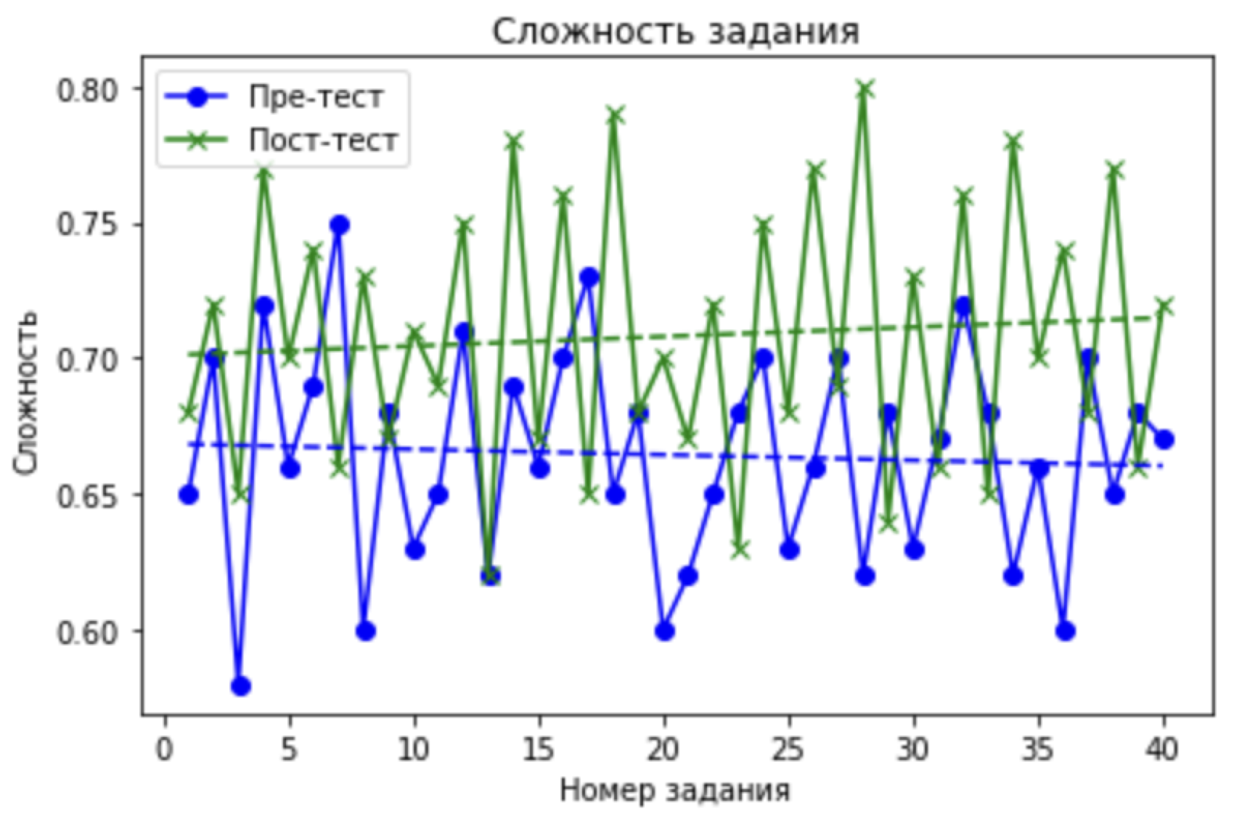
- 77-сурет. Алдын ала тестілеу мен кейінгі тестілеу тапсырмаларының қиындық деңгейі графигі

Тапсырманың кемсітушілік деңгейі. Екінші график тесттердің әртүрлі дағдылар деңгейлері бар қатысушыларды қаншалықты тиімді ажырататынын бағалай отырып, элементтердің кемсітушілік күшін көрсетеді. Көк сызық (алдын ала тестілеу) және жасыл сызық (кейінгі тестілеу) шамалы ауытқулары бар ұқсас пішінге ие. Орташа дискриминация баллдары екі сынақта да осы көрсеткіштің тұрақтылығын көрсететін 0,45 пен 0,60 аралығында болды. Кейінгі-тестілеудің шамалы жақсаруы тесттің білім деңгейлерін ажырату қабілетінің шамалы жоғарылағанын көрсетеді, бірақ өзгерістер аз. Жалпы алғанда, кемсітушілік күш тұрақты және алдын ала және кейінгі сынақтар арасында салыстырмалы болып қалды (78-сурет).
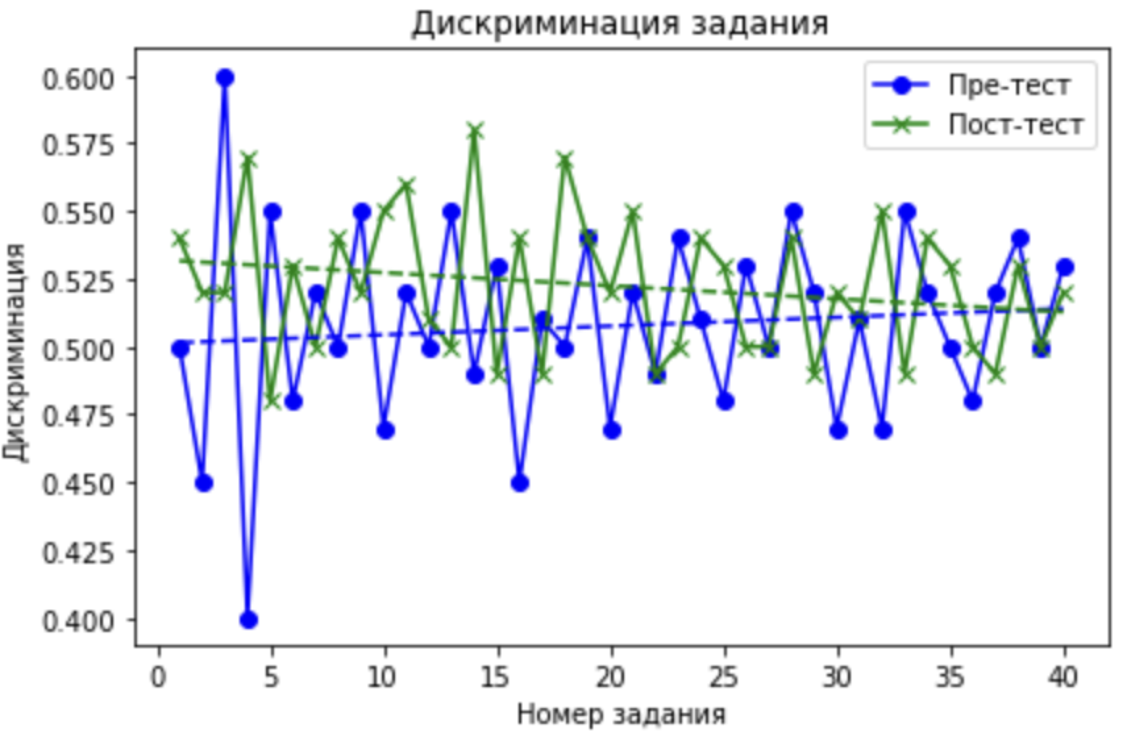
- 78-сурет. Алдын ала тестілеу мен кейінгі тестілеу тапсырмаларының дискриминация графигі

79-суретте көрсетілген графикте тест сенімділігі мен элементтердің ішкі сәйкестігін бағалайтын альфа коэффициенті көрсетілген. Екі сынақ 0,79-дан 0,85-ке дейінгі альфа коэффициенттерін берді, бұл жоғары сенімділікті көрсетеді. Көк сызық (алдын ала сынақ) және жасыл сызық (посттестілеу) минималды вариациямен тұрақты өнімділікті көрсетеді. Посттесттің аздап жақсаруы ішкі келісімділіктің сәйкестігін көрсетеді. Бұл баллдар екі сынақтың бірдей сенімділігін қамтамасыз ететінін растайды, бұл оларды салыстырмалы етеді.
- 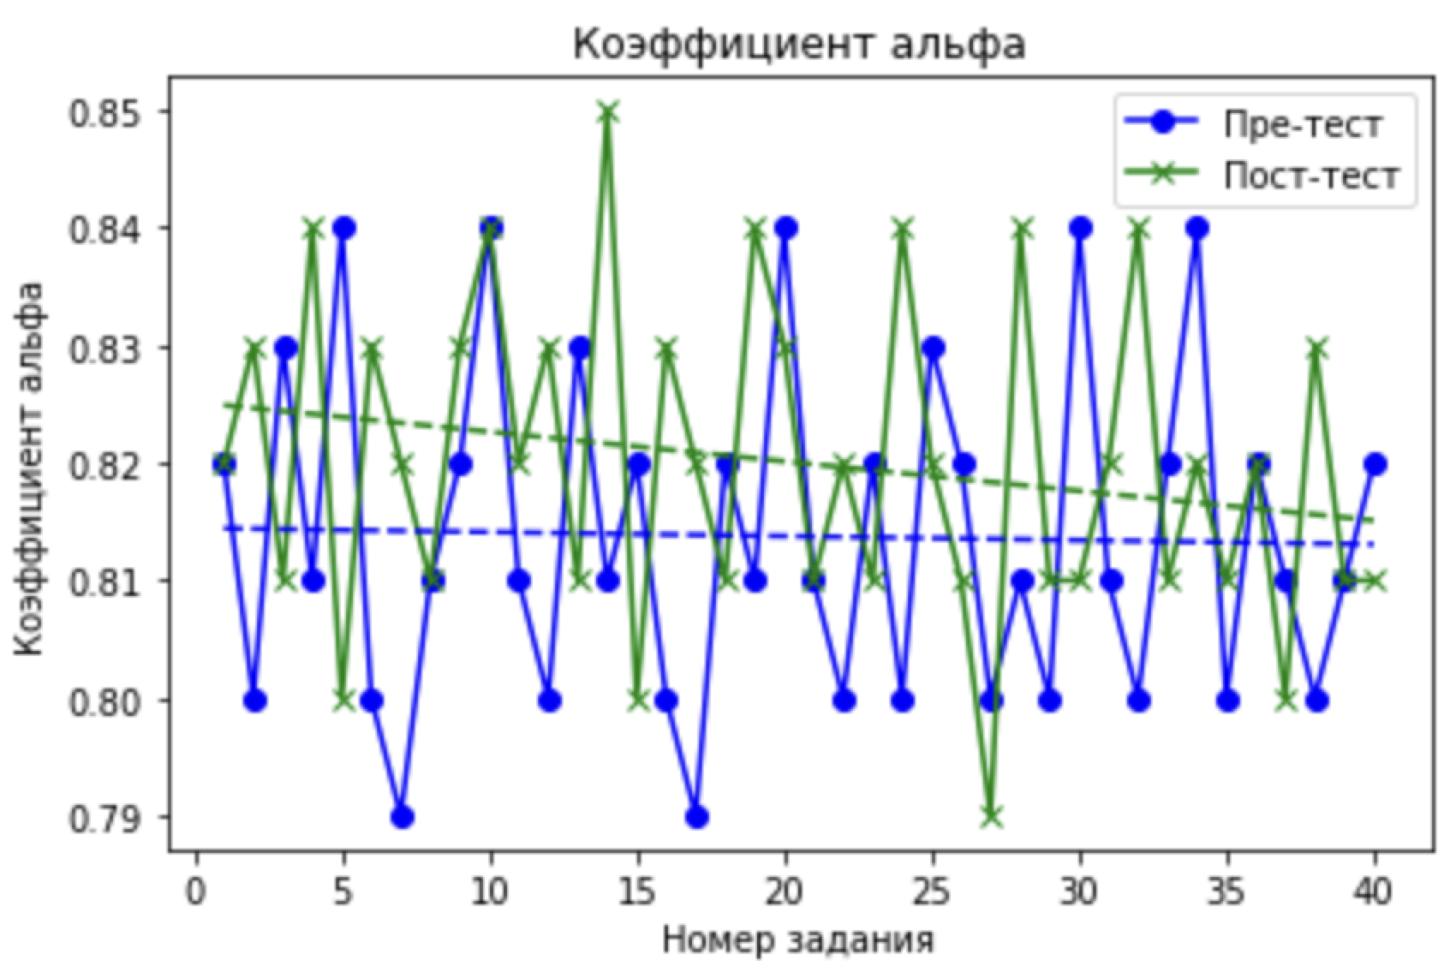
- 79-сурет. Алдын ала тестілеу мен кейінгі тестілеудің сенімділік және ішкі сәйкестік графигі (Альфа коэффициенті бойынша)

Барлық үш графиктер диагностикалық және қорытынды тесттердің қиындығы, кемсітуі және сенімділігі бойынша ұқсас сипаттамаларға ие екенін көрсетеді. Екі сынақтың орташа мәндері жақын диапазонда болуы олардың салыстырмалы ұқсастығын растайды. Бұл қатысушылардың нәтижелеріндегі кез келген өзгерістер эксперименттің дұрыстығы мен негізділігін растайтын сынақтардағы айырмашылықтармен емес, оқыту араласуының әсерімен байланысты болуы мүмкін деген қорытынды жасауға мүмкіндік береді.
Эксперименттік және бақылау топтарындағы студенттердің логикалық ойлау деңгейін сандық және сапалық бағалау үшін екі тәуелсіз таңдаулар (екі топ) арасындағы білім деңгейлерінің айырмашылығы туралы болжамды тексеруге мүмкіндік беретін Стьюдент критериі қолданылды. Бұл тест екі тәуелсіз таңдаулар нәтижелерін салыстыру үшін қолданылды және олардың айырмашылықтарының қаншалықты статистикалық маңызды екенін бағалауға мүмкіндік берді.
Талдау жүргізу үшін топ және тест бойынша орташа мәндер мен стандартты ауытқулар қолданылды (23-кесте).
Стандартты ауытқуды есептеу үшін мына формуланы қолдандық:
$$S=\sqrt{\frac{\sum_{i=1}^{n}{{(x_{i}+\overline{x})}^{2}}}{n-1}}$$
Мұнда:

S— стандартты ауытқу;
$x_{i}$— жеке үлгі мәндері (студенттер нәтижелері);
$\overline{x}$— таңдаудың орташа мәні;
n— қатысушылар саны.

23-кесте. Эксперименталды және бақылау топтарының тест нәтижелері
Студент № | Эксперименталды топ (Алдын ала тестілеу) | Бақылау тобы (Алдын ала тестілеу) | Эксперименталды топ (Кейінгі тестілеу) | Бақылау тобы (Кейінгі тестілеу)
1 | 12.6 | 11.5 | 17.5 | 13.3
2 | 14.1 | 13.6 | 18.6 | 13.8
3 | 11.9 | 10.7 | 16.3 | 12.7
4 | 13.8 | 11.8 | 17.1 | 12.9
5 | 10.8 | 13.4 | 15.9 | 14.6
6 | 13.0 | 11.5 | 19.2 | 13.5
7 | 12.2 | 12.9 | 17.4 | 12.7
8 | 11.9 | 10.4 | 18.3 | 15.0
9 | 11.3 | 11.1 | 16.9 | 13.9
10 | 12.8 | 12.2 | 15.0 | 14.2
11 | 11.5 | 11.7 | 17.8 | 12.8
12 | 10.9 | 14.2 | 16.5 | 14.7
13 | 11.8 | 11.0 | 16.1 | 14.4
14 | 12.2 | 12.3 | 18.1 | 13.1
15 | 11.6 | 13.0 | 17.6 | 12.6
16 | 12.0 | 11.9 | 16.7 | 14.5
17 | 11.2 | 11.8 | 18.4 | 13.2
18 | 12.7 | 10.5 | 15.8 | 13.1
19 | 11.0 | 12.7 | 17.0 | 12.9
20 | 11.1 | 11.6 | 17.7 | 12.5
21 | 14.4 | 11.5 | 18.2 | 14.0
22 | 10.8 | 12.8 | 17.9 | 13.4
23 | 12.3 | 10.9 | 16.5 | 14.5
24 | 13.4 | 10.8 | 17.0 | 13.4
25 | 11.1 | 11.4 | 16.8 | 12.3
Жалпы орташа балл | 12,1 | 11,9 | 17,2 | 13,5

Алдын-ала тест бойынша эксперименталды тобына арналған стандартты ауытқуды есептеу келесі түрде жүзеге асырылды:
- Эксперименталды топ студенттерінің балдарын қосып студент санына бөлу арқылы таңдаудың орташа мәнін есептейміз.

$$\overline{x}=\frac{303,4}{25}=12,1$$
- Әрбір мәннің орташадан ауытқуын есептейміз:
12,6−12,1=0,5,
14,1−12,1=2,0
11,9−12,1=-0,2
…
11,1-12,1=-1
дәл осылай 25 студенттің орташа мәні бойынша орташа ауытқуын есептейміз.
- Ауытқуларды квадраттаймыз:

(0,5)²=0,25
(2,0)²=4,0
(-0,2)²=0,04
…
(-1)=1

дәл осылай 25 студенттің есептелген ауытқу мәндерін квадраттап шығамыз.
- Барлық квадраттық ауытқуларды қосып шығамыз:
$${\sum_{i=1}^{n}{{(x}_{i}-\overline{x}})}^{2}=105,4$$
- Стандартты ауытқуды есептейміз:
$$S=\sqrt{\frac{105,4}{25-1}}=\sqrt{\frac{105,4}{24}}=\sqrt{4,3767}≈2,1$$

Кейінгі тест бойынша эксперименттік тобына арналған стандартты ауытқуды есептеу келесі түрде жүзеге асырылды:
- Орташа мәнін есептейміз:
$$\overline{x}=\frac{431,3}{25}=17,2$$

- Әрбір мәннің орташадан ауытқуын есептейміз:

17,5−17,2=0,3
18,6−17,2=1,4
16,3−17,2=-0,9
…
16,8-17,2=-0,4
дәл осылай 25 студенттің орташа мәні бойынша орташа ауытқуын есептейміз.
- Ауытқуларды квадраттаймыз:
(0,3)²=0,09
(1,4)²=1,96
(-0,9)²=0,81
…
(-0,4)=0,16

дәл осылай 25 студенттің есептелген ауытқу мәндерін квадраттап шығамыз.

- Барлық квадраттық ауытқуларды қосып шығамыз:
$${\sum_{i=1}^{n}{{(x}_{i}-\overline{x}})}^{2}=61,2$$
- Стандартты ауытқуды есептейміз:
$$S=\sqrt{\frac{61,2}{25-1}}=\sqrt{\frac{61,2}{24}}=\sqrt{2,55}≈1,6$$
Бақылау тобы үшін дәл осы сияқты стандартты ауытқуларды шығару бойынша есептеулер жүргізіліп, келесі нәтижелер алынды (24-кесте):

24-кесте. Орташа мәні және стандартты ауытқу мәні
 | Орташа мәні ($\overline{x}$) | Стандартты ауытқу мәні (S)
Эксперименттік топ (Алдын ала сынақ) | 12,1 | 2,1
Бақылау тобы  (Алдын ала сынақ) | 11,9 | 2,0
Эксперименттік топ (Кейінгі сынақ) | 17,2 | 1,6
Бақылау тобы  (Кейінгі сынақ) | 13.5 | 2,2

Стьюденттің t-тесті екі топ арасындағы алдын-ала тест және кейінгі тест көрсеткіштерін салыстыру үшін пайдаланылды.
Есептеу параметрлері:
Нөлдік гипотеза (H₀): Эксперименттік және бақылау топтары арасында логикалық ойлау деңгейлерінің дамуында ешқандай айырмашылық жоқ.
Балама гипотеза (H₁): Эксперименттік топ бақылау тобымен салыстырғанда логикалық ойлау деңгейінің жоғарылауы бойынша айтарлықтай жақсы нәтиже көрсетті.
T-критерий формуласы:
$$t=\frac{{\overline{X}}_{1}-{\overline{X}}_{2}}{\sqrt{\frac{S_{1}^{2}}{n_{1}}+\frac{S_{2}^{2}}{n_{2}}}}$$
Мұнда:
${\overline{X}}_{1}$және ${\overline{X}}_{2}$​ — топтардың орташа мәні;
S₁ және S₂​ — стандартты ауытқулар;
n₁ және n₂​ — топтардағы қатысушылар саны.

Алдын ала тестілеу үшін t-статистикасын есептеу
Алдын ала тестілеуге арналған мәліметтер:
• Эксперименталды топ: ${\overline{X}}_{1}=12,1$, S₁=2,1, n₁=25
• Бақылау тобы: ${\overline{X}}_{2}=11,9$, S₁=2,0, n₁=25

- орташа мәндердің айырмашылықтарын есептеу:
${\overline{X}}_{1}-$ ${\overline{X}}_{2}=12,1-11,9=0,2$
- дисперсияларды есептеу:

$$S_{1}^{2}={(2,1)}^{2}=4,41$$

$$S_{2}^{2}={(2,0)}^{2}=4,00$$

- Бөліміне дисперсиялар мен қатысушылар санын қойып шығамыз:
$$\frac{S_{1}^{2}}{n_{1}}+\frac{S_{2}^{2}}{n_{2}}=\frac{4,41}{25}+\frac{4,0}{25}=0,1764+0,16=0,3364$$

- Бөлімнен түбірін шығарамыз:
$$\sqrt{0,3364}=0,58$$

- t-мәнін есептейміз:
$$t=\frac{0.2}{0.58}≈0,34$$

Кейінгі тестілеу үшін t-статистикасын есептеу
Кейінгі тестілеуге арналған мәліметтер:

• Эксперименталды топ: ${\overline{X}}_{1}=17,2$, S₁=1,6, n₁=25
• Бақылау тобы: ${\overline{X}}_{2}=13,5$, S₁=2,2, n₁=25

- орташа мәндердің айырмашылықтарын есептеу:
${\overline{X}}_{1}-$ ${\overline{X}}_{2}=17,2-13,5=3,7$
- дисперсияларды есептеу:

$$S_{1}^{2}={(1,6)}^{2}=2,56$$

$$S_{2}^{2}={(2,2)}^{2}=4,84$$

- Бөліміне дисперсиялар мен қатысушылар санын қойып шығамыз:
$$\frac{S_{1}^{2}}{n_{1}}+\frac{S_{2}^{2}}{n_{2}}=\frac{2,56}{25}+\frac{4,84}{25}=0,1024+0,1936=0,296$$

- Бөлімнен түбірін шығарамыз:
$$\sqrt{0,296}≈0,544$$

- t-мәнін есептейміз:
$$t=\frac{3,7}{0.544}≈6,80$$

Топтар арасындағы айырмашылықтың статистикалық маңызды немесе кездейсоқ екенін анықтау үшін қажет P мәндерін есептейміз, ол үшін t-мәндерін және еркіндік дәрежелерінің санын есептейміз (39-кесте):

$$df=n_{1}+n_{2}-2=25+25-2=48$$

39-кесте. t және df мәндері (алдын ала және кейінгі тестілеу үшін)
 | t-мәні | df-мәні
Алдын ала тестілеу | 0,34 | 48
Кейінгі тестілеу | 6,80 | 48

Осы мәндерді пайдаланып p мәнін анықтаймыз. Қолмен есептеудің орнына p-мәнін анықтау үшін t-тарату функциясы қолданылады. Біз есептелген t-мәнінің оң жағындағы таралу қисығының астындағы ауданды табамыз (екі жақты сынақ үшін — бұл мәнді екі есе көбейтеміз).
Python-да p мәнін есептеу функциясы:
from scipy import stats

# Алдын ала тестілеу мәндері: t = 0.34, df = 48
p_pre = stats.t.sf(abs(0.34), df=48) * 2 # Екіжақты тест

# Кейінгі тестілеу мәндері: t = 6.80, df = 48
p_post = stats.t.sf(abs(6.80), df=48) * 2 # Екіжақты тест

p_pre, p_post
Есептеулерді интерпретациялау:
Алдын ала тестілеу үшін:
$$p=0,73$$
Бұл мән 0,05-тен үлкен, яғни екі топ нәтижелері арасындағы айырмашылықтар шамалы.
Кейінгі тестілеу үшін:
$$p<0,001$$
Бұл p-мәні топтардың нәтижелері арасындағы айтарлықтай айырмашылықтарды көрсетеді.
Біз t-мәні мен еркіндік дәрежелеріне (df) негізделген p-мәнін табу үшін t-тарату функциясын қолдандық. Талдау нәтижелері алдын ала тестілеу нәтижелері бойынша эксперименттік және бақылау топтары арасында ешқандай айырмашылық жоқ екенін көрсетеді, бірақ кейінгі тестілеу нәтижелері бойынша айырмашылықтар статистикалық тұрғыдан маңызды екендігін көрсетеді, бұл ұсынылған әдістеменің тиімділігін растайды.
Эксперименттік жұмыстың нәтижелері келесі тұжырымдар жасауға мүмкіндік берді:
- болашақ математика мұғалімдерінің логикалық ойлауын дамытуға цифрлық білім беру технологияларының тигізер әсері негізделіп, әдістемесі жасалса және оқыту процесіне енгізілсе, 1) оқыту процесі әдістемелік тұрғыда қамтамасыз етіліп, болашақ математика мұғалімдерінің логикалық ойлауының деңгейі артатындығы; 2) математикалық пәндерді оқытуда цифрлық білім беру технологияларының визуализациялау, программалау мүмкіндіктері қолданылып, білім сапасының артуына ықпал ететіндігі эксперимент жүзінде дәлелденді.
- теориялық зерттеулер кезінде тұжырымдалған «болашақ математика мұғалімдерінің логикалық ойлауын дамытуда цифрлық білім беру құралдарын қолдану керек» деген пікір расталды.
процесінің құрылымын белгілейді.
Сонымен, екінші бөлімде болашақ математика мұғалімдерінің оқу іс-әрекетінде цифрлық технологияларды пайдалану қажеттілігі негізделіп, олардың кәсіби дайындығына қажетті логикалық ойлаудың жан-жақты дамуына заманауи құралдарды интеграциялау қалай ықпал ететіні көрсетілген. Цифрлық білім беру технологиялары білім беру процесінің құрамдас бөлігіне айналып, математикалық ұғымдарды тереңірек түсінуге және талдауға жаңа мүмкіндіктер ашады, бұл нәтижесінде студенттерді болашақ кәсіби қызметінде күрделі мәселелерді шешуге дайындайды.

Үшінші бөлім бойынша тұжырым

Үшінші бөлімде «Математика» және «Математика-информатика» білім беру бағдарламаларына арналған «Элементар математика» пәнінің практикалық сабақтарында, БӨЖ және ОБӨЖ сабақтарында болашақ математика мұғалімдерінің логикалық ойлауын цифрлық білім беру технологиялары арқылы дамыту әдістемесі толыққанды сипатталған. Оқу процесінде Stepik.org, GeoGebra, Excel, Wolfram Alpha және Python сияқты цифрлық құралдар пайдаланылды. Бұл құралдар студенттерге математикалық есептерді шешуге, есептеулерді орындауға және күрделі математикалық ұғымдарды бейнелеуге көмектесу арқылы аналитикалық және сыни дағдыларын дамытуға ықпал етті.
Әдістеменің тиімділігін тексеру үшін педагогикалық эксперимент жүргізілді. Логикалық ойлау деңгейі туралы деректерді алу үшін 40 сұрақтан тұратын GALT тесті қолданылды, бұл әдістемені қолданғанға дейін және қолданғаннан кейін нәтижелерді салыстыруға мүмкіндік берді. Деректерді талдау тесттердің сенімділігін бағалау үшін Альфа Кронбах коэффициентін есептеуді және тест сапасын тексеру үшін дискриминацияны және тесттің қиындығын тексеруді қамтиды. Сандық әдістермен қатар, болашақ мұғалімдермен цифрлық технологиялардың олардың оқыту процесіне әсері туралы сапалық ақпарат жинау үшін сұхбат жүргізілді.
Мәліметтердің статистикалық талдауы эксперименталды және бақылау топтары арасында айтарлықтай айырмашылықтарды көрсеткен Стьденттің t-критерийін қолдану арқылы жүргізілді. Эксперимент нәтижелері цифрлық технологияларды пайдалана отырып оқыған студенттердің логикалық ойлау деңгейінің жоғары екенін көрсетіп, ұсынылған әдістеменің тиімділігін растады. Нәтижесінде Stepik.org, Python, Excel, Wolfram Alpha және GeoGebra сияқты цифрлық құралдарды қолдану болашақ математика пәні мұғалімдерінің логикалық дағдыларын дамытуға оң әсерін тигізіп, олардың кәсіби дайындығына ықпал ететіні эксперимент жүзәнде дәлелденді.
ҚОРЫТЫНДЫ
Кез келген дамыған елдің экономикасының, білімінің, саясатының жағдайы көбінесе ғылым мен техника саласындағы соңғы жетістіктерге иелік етіп қана қоймайды. Сонымен жаңартылған білім беруде білімді мамандардың ағынының қарқындылығымен анықталады. Ол үшін жалпы адамзаттық мәдениеттің құрамдас бөлігі болып табылатын жоғары оқу орындары түлектерінің логикалық ойлау деңгейін арттыру қажет.
Болашақ маманның логикалық ойлауын қалыптастыру мәселесін шешудің қажеттілігі әлдеқашан көтерілді. Өйткені, біріншіден, ойлаудың формалды логика деңгейінен гипотетикалық-дедуктивті ойлау мен диалектикалық логика деңгейіне ауысуы студенттік жаста жүзеге асады. Екіншіден, жоғары оқу орнында білім ала бастағаннан бастап студенттің ойлауына оның кәсіби даярлығы жағдайында жаңа талап қойылады. Ол – логикалық-танымдық процедуралармен және теориялық ойлау әдістерімен әрекет ете білу. Алайда, болашақ маманның логикалық ойлауын дамыту мәселесі нашар дамыған. Бұл үлкен және күрделі мәселенің кейбір аспектілері ғана жеке дидактикамен қарастырылады. Олар қандай жүйе болуы керек деген сұраққа жауап бермейді.
Сондықтан да жоғары оқу орындары студенттерінің логикалық және ақыл-ой дайындығын цифрлық технология көмегімен жетілдірудің қажеттілігі мен студенттердің логикалық ойлауын қалыптастырудың теориялық және әдістемелік негіздерінің жеткіліксіз дамуы арасында күрделі қайшылықтар туындады.
Бұл зерттеу цифрлық білім беруде студенттердің кәсіптік ерекшеліктерін ескердік. Болашақ мамандардың логикалық ойлауын қалыптастыру жүйесін модельдеу көзделді. Модель жоғары оқу орындары студенттерінің логикалық ойлауын қалыптастыру жүйесін теориялық тұрғыдан негіздеуге және дамытуға арналған. Болашақ математика мұғалімдерінің логикалық ойлауын қалыптастыру технологиясын құру және оқытудың белгілі бір кезеңдерінде логикалық ойлаудың қалыптасу деңгейін өлшеу мақсатымыз болды.
Бірінші тарауда студенттердің логикалық ойлауын қалыптастырудың теориясы мен тәжірибесінің қалыптасуын, қазіргі жағдайын ашатын дереккөздерге мазмұнды талдау жасалған. Болашақ математик мамандардың жоғары оқу орнында кәсіптік даярлығы процесінде олардың логикалық ойлауын қалыптастыруға кедергі болатын іргелі мәселелер мен қиындықтар анықталды. Жаңартылған білім беруде ЖОО-да адамның логикалық ойлауын қалыптастырудың мәні, міндеттері мен жолдары жан-жақты қарастырылады.
Екінші тарауда болашақ математика мұғалімдерінің логикалық ойлауын қалыптастырудың цифрлық технологиялар көмегімен логикалық-әдістемелік және психологиялық-педагогикалық негіздері қарастырылады. Практикалық бөлімде болашақ математика мұғалімдерінің логикалық ойлауының құрылымы жасақталды. Оны талаптарын қалыптастырудың педагогикалық принциптері мен дидактикалық принциптері қарастырылды. Болашақ математика мұғалімдерінің логикалық ойлауын қалыптастыру жұмысының жүйесінің моделі жасалды. Сондай-ақ жоғары оқу орындары студенттерінің кәсіптік білім беру барысында олардың логикалық ойлауын қалыптастырудың авторлық технологиясы жасақталды. Студенттердің логикалық ойлауын қалыптастыруға бағытталған жоғары оқу орнында оқытуды ұйымдастырудың әдістері мен формалары сипатталды.
Эксперименттік бөлімде болашақ математика мұғалімдерінің логикалық ойлауын қалыптастыруға арналған әзірленген дидактикалық жүйенің тиімділігін эксперименттік тексеру нәтижелері берілді.
Диссертациялық жұмыстың нәтижелерін талдау студенттердің логикалық ойлауын қалыптастыру жүйесінің даму нәтижелерін көрсететін қорытындылар жасауға мүмкіндік береді:
1. Бастапқы диагностикалық эксперименттің деректері студенттердің кәсіби қабілеттері мен ойлауының дамуына логикалық және психологиялық кедергілер ретінде әрекет ететін қателердің айтарлықтай санының басым болуын көрсетеді. Жоғары оқу орындарында жүргізілген психологиялық-педагогикалық зерттеулерді талдау жасалды. Соның негізінде диагностикалық эксперимент жасалып, мыналар анықталды: біріншіден, студенттердің логикалық білімдері мен дағдыларында типтік кемшіліктер бар, екіншіден, университет оқытушыларының проблемаларды шешудегі жұмысында кемшіліктер болды.
2. Мамандарды кәсіптік оқытудың кешенді процесінің құрамдас бөлігі ретінде студенттердің логикалық ойлауын қалыптастыру бойынша жүйелі түрде мақсатты жұмыс жүргізу - оқытушының маңызды міндеті екені анықталды. Егер оқытушы дұрыс логикалық ойлау әдістемесін білмесе, дәлелді оқыту әдістерін қолдана алмаса, студенттер тапсырманы ойдағыдай орындай алмайды. ЖОО-да кез келген пәнді оқыту логика заңдарына және тарихи қалыптасқан танымдық процедураларға сәйкес жүзеге асырылуы маңызды. Мұғалімнің практикалық жұмысында болашақ математика мұғалімдерінің ой-өрісін белсендіретін әдістемелік құралдар мен цифрлық технологияның озық жетістіктерін пайдалану аса маңызды.
Эксперименттің қорытынды кезеңіндегі нәтижелер жүргізілген эксперименттік жұмыс барысында студенттердің логикалық ойлау көрсеткіштерінің айтарлықтай жақсаруының тұрақты тенденциясымен дәлелденді.
Эксперименттік топтың логикалық ойлау деңгейінің артуы студенттердің логикалық ойлауын қалыптастыруда біз әзірлеген жұмыс жүйесін жүзеге асыру негізінде болашақ математика мұғалімдерінің логикалық ойлауын қалыптастыру бақылау топтарымен салыстырғанда өнімдірек болғанын көрсетті.

Пайдаланылған әдебиеттер

Республика Заңы 27 шілдедегі «Білім туралы» Қазақстан 2007 жылғы № 319–III, соңғыларын ескере отырып өзгерістер мен толықтырулар 11.07.2021 ж https://adilet.zan.kz/kaz/docs/Z070000319_
«Қазақстан Республикасында мектепке дейінгі, орта, техникалық және кәсіптік білім беруді дамытудың 2023 – 2029 жылдарға арналған тұжырымдамасын бекіту туралы» Қазақстан Республикасы Үкіметінің 2023 жылғы 28 наурыздағы № 249 қаулысы.
https://adilet.zan.kz/kaz/docs/P2300000249
«Қазақстан Республикасының 2025 жылға дейінгі Стратегиялық даму жоспарын бекіту және Қазақстан Республикасы Президентінің кейбір жарлықтарының күші жойылды деп тану туралы» Қазақстан Республикасының Президенті Жарлығының жобасы туралы» Қазақстан Республикасы Үкіметінің 2017 жылғы 30 қарашадағы № 799 қаулысы
https://adilet.zan.kz/kaz/docs/P1700000799
«Әділетті Қазақстан: заң мен тәртіп, экономикалық өсім, қоғамдық оптимизм» мемлекет басшысы Қасым-Жомарт Тоқаевтың 2024 жылғы 2 қыркүйектегі Қазақстан халқына Жолдауы
https://adilet.zan.kz/kaz/docs/K24002024_1
«Жоғары және жоғары оқу орнынан кейінгі білім берудің мемлекеттік жалпыға міндетті стандарттарын бекіту туралы» Қазақстан Республикасы Ғылым және жоғары білім министрінің 2022 жылғы 20 шiлдедегi № 2 бұйрығы. Қазақстан Республикасының Әділет министрлігінде 2022 жылғы 27 шiлдеде № 28916 болып тіркелді.
https://adilet.zan.kz/kaz/docs/V2200028916
В.А. Мазилов, Ю.Н.Слепко «Способности как объяснительное понятие в современной психологии» Сибирский психологический журнал, №85, 2022, pp. 35-50.
К.К. Платонов, Г.Г. Голубев «Психология» кітабы. Баспасы: Высшая школа. 1973 жыл. 125-127 жыл. https://libarch.nmu.org.ua/handle/GenofondUA/42151
Выготский, Л.С. Педагогическая психология / Л.С. Выготский. – Москва : Педагогика, 1991. – 480 с. 315-320
https://psychlib.ru/mgppu/VPp-1926/VPp-348.htm#n148
Рубинштейн С. Л. Проблемы психологии в трудах Карла Маркса //Проблемы общей психологии. Москва: Педагогика. – 1973. – С. 19-46.
http://voppsy.ru/issues/1983/832/832008.htm
Леонтьев А. Н. Биологическое и социальное в психике человека //Вопросы психологии. – 1960. – Т. 6. – С. 23-38.
https://netnado.ru/dokumenti-vfi1-v7/addfile-1/1.pdf
Рубинштейн С. Л. Основы общей психологии. СПб.: Питер, 2001. 720 с.
Леонтьев А.Н. Деятельность. Сознание. Личность / А.Н. Леонтьев. – М., 1982.
Выготский Л.С. Избранные психологические исследования / Л.С. Выготский, - М., 1956. С.46-48.
Анохин П. К. Очерки по физиологии функциональных систем. – Рипол Классик, 1975.
Леднев, В.С. Содержание образования: сущность, структура, перспективы. М.: Высшая школа, 1989.
Пиаже Ж. Психология интеллекта. – Piter, 2003. 5-7 с
https://clck.ru/3ERP6y
Бондаревская, Е. В. Воспитание как встреча с личностью : в 2 т. / Е. В. Бондаревская. – Ростов н/Д, 2006.
Закирова, А.Ф. Теоретико-методологические основы и практика педа­ гогической герменевтики : дис. ... докт. пед. наук / А.Ф. Закирова. - Тюмень, 2001.-314 с.
Popov P. S. The logic of Aristotle and formal logic //Philosophy and Phenomenological Research. – 1947. – Т. 8. – №. 1. – С. 1-22.
Юлдашев Ф. А. Концепция познания аль-Фараби в истории философии //Философия инноваций и социология будущего в пространстве культуры: научный диалог. – 2020. – С. 389-393.
Добронравова У. В. Формальная логика в средневековой христианской философии: философско-антропологичекий и этический аспекты //Социология. – 2020. – №. 5. – С. 361-370.
Ершов А. К., Федосеенков А. В. Эмпиризм и индуктивный метод Ф. Бэкона //Научный форум. Сибирь. – 2019. – Т. 5. – №. 1. – С. 62-62.
Лобовиков В. О. Историко-философский и логический аспекты проблемы взаимосвязи истинности и доказуемости: ГВ Лейбниц; А. Тарский; К. Гёдель //Дискурс-Пи. – 2015. – Т. 12. – №. 3-4. – С. 65-71.
Корчажкина О. М. Лингвистические начала алгебры буля: формальная логика и понимание речевой интенции //профессиональное лингвообразование. – 2020. – С. 66-74.
Суханова, Екатерина Николаевна. "Дж.Э.Мур и Б.Рассел: логика, язык, реальность." Вестник Томского государственного университета 300-1 (2007): 68-70.
Эвандро А. Влияние Геделя на философию математики //Epistemology & Philosophy of Science. – 2010. – Т. 25. – №. 3. – С. 16-41.
Я.А. Коменский, Избранные педагогические сочинения, т.П / Я.А. Коменский. - М . : Учпедгиз, 1939. - С.87-102.
Суханова Екатерина Николаевна Дж. Э. Мур и Б. Рассел: логика, язык, реальность // Вестн. Том. гос. ун-та. 2007. №300-1. URL: https://cyberleninka.ru/article/n/dzh-e-mur-i-b-rassel-logika-yazyk-realnost
Лебедев С. А. Проблема оправдания индукции : метафизический и прагматический подходы / С. А. Лебедев // Учен. зап. Петрозавод. гос. ун-та. Сер.: Общественные и гуманитарные науки. — 2013. — № 3 (132). — С. 86-90. — URL: http://elibrary.petrsu.ru/books/18960
Лемешевский К. В. Психологизм в логических учениях конциннистов: Христоф Зигварт, Вильгельм Вундт и Теодор Липпс //РАЦИО. ru. – С. 160.
Л.В.Алиева К. Д. Ушинский о педагогических правилах воспитания человека // Отечественная и зарубежная педагогика. 2014. №2 (17). URL: https://cyberleninka.ru/article/n/k-d-ushinskiy-o-pedagogicheskih-pravilah-vospitaniya-cheloveka
Thorndike E. L. The principles of teaching: Based on psychology. – Routledge, 2013. https://doi.org/10.1037/11494-000
Piaget, J. (1952). The origins of intelligence in children. (M. Cook, Trans.). W W Norton & Co. https://doi.org/10.1037/11494-000
Выготский Л. С. Мышление и речь,-Издательство" Лабиринт" //Москва. – 1999.
Сайлауқызы, А., Симбаева, С. ., & Тлебалдиева, М. . (2022). Мағжан Жұмабайұлының «Педагогика» еңбегіндегі ұлттық таным. Л.Н. Гумилев атындағы Еуразия ұлттық университетінің Хабаршысы. ЖУРНАЛИСТИКА сериясы, 141(4), 84–92. https://doi.org/10.32523/2616-7174-2022-141-4-84-92
Брунер, Дж. С. Процесс обучения / Джером Сеймур Брунер. – М.: Прогресс, 1960. – 175 с. — С. 45-47.
Штернберг, Р. Триархическая теория интеллекта / Роберт Штернберг. — М.: Прогресс, 1985. — С. 120-123.
Dewey, J. (1910). How We Think. Lexington, MA: D.C. Heath and Company.
https://doi.org/10.1037/10903-000
Lawson, A. E. (1995). Science Teaching and the Development of Thinking. Belmont, CA: Watsworth Publishing Company.
Demirel Ö. The art of teaching from planning to evaluation //Ankara: Pegem A. – 2002.
Bektasli, B. (2006) The relationships between spatial ability, logical thinking, mathematics performance and kinematics graph interpretation skills of 12th grade physics students. Master’s Thesis, Ohio State Univesity, Columbus
Korkmaz (Baylav), H. (2002). Fen Eğitiminde Proje Tabanlı Öğrenmenin Yaratıcı Düşünme, Problem Çözme ve Akademik Risk Alma Düzeylerine Etkisi. Unpublished doctoral dissertation, Hacettepe University, Ankara.]
Онтуганова Ш. Ш., Жапбаров А. Бастауыш сынып оқушыларының логикалық ойлау және сөйлеу дағдыларын қалыптастыру // Вестник КазНацЖенПУ. 2021. №2. URL: https://cyberleninka.ru/article/n/bastauysh-synyp-o-
ushylaryny-logikaly-oylau-zh-ne-s-yleu-da-dylaryn-alyptastyru
А.Х.Қасымжанов, А. Ж. Келбуғанов,
О культуре мышления, Издательство
Издательство политической литературы, 128, 1981
Педагогика, Қоянбаев, Ж.Б. Педагогика [Мәтін] : Университтер студенттеріне арн.оқу құралы, 2004. - 420 б.
Брюшинкин, В.Н. Практический курс логики для гуманитариев : учеб
ное пособие / В.Н. Брюшинкин. - М. : Новая школа, 1996. — 320 с.
Гетманова, А.Д. Курс логики в педвузе / А.Д. Гетманова, В.Б. Белов //
Советская педагогика. - 1987. — No 12. - С.85-88.
Baserer, D. (2020). Logical Thinking Levels of Teacher Candidates . Educational Policy Analysis and Strategic Research, 15(4), 176-190. doi: 10.29329/epasr.2020.323.10
Муранов, А. В классе - как в целом мире / А. Муранов // Народное образование. - 1995. - No 6.- С. 91 -93.
Рахимов; А.31 Педагогическая технология творческого развития : методическое пособие7 А.З. Рахимов. — Уфаv.: Издательство «Творчество»; 2003. - 140с.
Свинцов, В.И, Логическая культура личности и общества / В.И. Свинцов // Общественные науки и современность. - 1993. — No 4. - С. 114-124.
Касымжанов А.Ж. О культуре мышления / А.Ж. Касымжанов. – М.: Полиздат, 1981. – 128 с
Касымжанов, А.X. Круги в познании / А.X. Касымжанов, А.Ж. Кельбуганов, К.М. Сатыбалдина. – Алма-Ата: Наука КазССР, 1977. – 175 с
Удовенко Л. Н. О взаимосвязи логических и алгоритмических умений, формируемых при обучении математике // Преподаватель ХХI век. 2014. №2. URL: https://cyberleninka.ru/article/n/o-vzaimosvyazi-logicheskih-i-algoritmicheskih-umeniy-formiruemyh-pri-obuchenii-matematike
Ксенофонтов, В.Н: Логика : учебно-методическое пособие / В.Н; Ксенофонтов/ отв. ред. Л:Н: Москвичев. - Mi : Изд-во;РАГС, 2005. - 92 с.
Иванов, Е.А. Логика : учебник / Е.А. Иванов. - М. : Издательство БЕК, 1996.-309 с.
Демидов, И.В. Логика : учебник / Под ред.проф. Б.И. Каверина. - М. : Издательско-торговая корпорация «Дашков и К», 2004. — 348 с.
Әбілқасымова А.Е. Математиканы оқытудың теориясы мен әдістемесі: дидактикалықәдістемелік негіздері. Оқу құралы. – Алматы: Мектеп, 2014 – 224 бет.
Тұрғынбаева Б.А. Болашақ мұғалімдердің әлеуетін дамыту: кәсіби шығармашылық жолында. – Алматы: Полиграф – Сервис баспаханасы, 2012. –Т. 20. - 315 б
Онтуганов Ш.Ш., Жапбаров А. Формирование навыков логического мышления и речи учеников начальных классов. Вестник Казахского национального женского педагогического университета. 2021;(2):31-41. https://doi.org/10.52512/2306-5079-2021-86-2-31-41
Оразахынова Н. Сатылай комплексті талдау – қазақ тілінің төл технологиясы // Қазақ тілі мен әдебиеті. – №5. – 2005. – 22 б.
Рахымбек Д.К. (1998) Болашақ математика мұғалімін оқушылардың логико-методологиялық білімдерін жетілдіру жұмысына дайындаудың ғылыми-әдістемелік негіздері пед. ғыл. канд. ...дис. : 13.00.02. Шымкент. - 336 c.
Жапбаров А., Рахымбек Д., Жұмабаева Ә.Е. Оқытудың жалпы әдістемесі: ғылыми негіздері және оқыту үдерісі. Первая книга / А. Жапбаров, Д. Рахымбек, Ә.Е. Жұмабаева — Алматы: CyberSmith, 2021. — 272 с.
Никольская, И.Л. Привитие логической грамотности при обучении математике : дис. ... канд. пед. наук/И.Л. Никольская. — М., 1973. — 186 с:
Удовенко, Л .Н. Развитие г логической культуры учащихся 5-6 классов средствами логического конструирования при обучении математике: дис....канд. пед; наук/Л:Н; Удовенко.-М:, 1996:-236 с
Мустафина, С.Ф. Формирование логической культуры мышления будущего учителя начальных классов : дис. ... канд. пед. наук / С.Ф. Мустафина. - Казань, 2002. - 209 с.
«PISA-2022 зерттеуіндегі Қазақстан нәтижелері» Ұлттық есебі Жарияланды: 12.03.2024 https://taldau.edu.kz/kz/publikaciya/ltty-esep-pisa-2022-zertteuindegi-azastan-ntizheleri
Девлин, К. Математика: искусство человеческого мышления [Электронный ресурс] / К. Девлин. – Basic Books. Notices of the ams. – 2001. – 48(2). – pp. 193-194. – Режим доступа: https://www.ams.org/notices/200102/rev-devlin.pdf, свободный. – Загл. с экрана
A.Zaman, Logical thinking in mathematics: a study of secondary school students in Pakistan. Journal of Research Society of Pakistan – Vol. 54, No. 1, January-June, 2017. – pp.47-55
https://pu.edu.pk/images/journal/history/PDF-FILES/4_54_1_17.pdf
Shuib, Tajul Rosli & Husin, Razimi & Che, Hasnida & Ghazali, Md & Husin, Mohd & Ghazali, Nor & Othman, Mohd. (2021). The Effect of Logical Thinking on Students Higher Order Thinking Skills. International Journal of Academic Research in Progressive Education and Development. 2. 2226-6348. 10.6007/IJARPED/v10-i2/10594.
Facione, Peter. (2015). Critical Thinking: What It Is and Why It Counts. Insight Assessment.
https://www.researchgate.net/publication/251303244_Critical_
Thinking_What_It_Is_and_Why_It_Counts
Dignath, C., Büttner, G. Teachers’ direct and indirect promotion of self-regulated learning in primary and secondary school mathematics classes – insights from video-based classroom observations and teacher interviews. Metacognition Learning 13, 127–157 (2018). https://doi.org/10.1007/s11409-018-9181-x
Schraw, G., Crippen, K. J., & Hartley, K. (2006). Promoting self-regulation in science education: Metacognition as part of a broader perspective on learning. Research in Science Education.
https://escholarship.org/content/qt5xj4j66k/qt5xj4j66k_noSplash_
49e53822b7feb1e8a33aa8d3865425c9.pdf
Panadero E. A Review of Self-regulated Learning: Six Models and Four Directions for Research. Front Psychol. 2017 Apr 28;8:422. doi: 10.3389/fpsyg.2017.00422. PMID: 28503157; PMCID: PMC5408091.
Boer, H., Donker, A. S., Kostons, D. D., and van der Werf, G. P. C. (2018). Long-term effects of metacognitive strategy instruction on student academic performance: a meta-analysis. Educ. Res. Rev. 24, 98–115. doi: 10.1016/j.edurev.2018.03.002 DeFlorio, L., Klein, A., Starkey, P., Swank

Marcel V.J. Veenman, Marleen A. Spaans, Relation between intellectual and metacognitive skills: Age and task differences, Learning and Individual Differences, Volume 15, Issue 2, 2005, Pages 159-176, ISSN 1041-6080, https://doi.org/10.1016/j.lindif.2004.12.001.
Azevedo, R. Reflections on the field of metacognition: issues, challenges, and opportunities. Metacognition Learning 15, 91–98 (2020). https://doi.org/10.1007/s11409-020-09231-x
Wang, Y., Xu, ZL., Lou, JY. et al. Factors influencing the complex problem-solving skills in reflective learning: results from partial least square structural equation modeling and fuzzy set qualitative comparative analysis. BMC Med Educ 23, 382 (2023). https://doi.org/10.1186/s12909-023-04326-w
Stephen, J.S. (2024). Skills and Strategies for Critical Thinking and Quantitative Reasoning. In: Academic Success in Online Programs. Springer Texts in Education. Springer, Cham. https://doi.org/10.1007/978-3-031-54439-2_10
English, L.D. Ways of thinking in STEM-based problem solving. ZDM Mathematics Education 55, 1219–1230 (2023). https://doi.org/10.1007/s11858-023-01474-7
Құсайынов, А. Қ. Салыстырмалы педагогика әдіснамасы мен әдістері: оқу құралы / А. Қ. Құсайынов, Есеева М.Т. - Алматы : Rond A, 2008. - 96 б.

Адиятова, А. Т., and Г. Б. Ниязбекова. "Проблемалық оқыту–тұлғаның танымдық әрекетін белсендірудің негізгі құралы." (2022) https://repo.kspi.kz/handle/123456789/5749

Токторбекова, А. А., and Б. Г. Бостанов. "Болашақ математика мұғалімдерінің оқушылардың жобалау іс-әрекеттерін ұйымдастыруға дайындығын жетілдіру бағыттары." https://journals.dulaty.kz/images/vipusk/dulaty/2022/2/20-27-toktorbekova.pdf
Polya, G.. How to Solve It: A New Aspect of Mathematical Method. Великобритания, Princeton University Press, 2014. https://www.google.kz/books/edition/How_to_Solve_It/X3xsgXjTGgoC?hl=ru&gbpv=0
Ernest, Paul. (1999). Social Constructivism as a Philosophy of Mathematics. https://www.researchgate.net/publication/243772684_Social_Constructivism_
as_a_Philosophy_of_Mathematics
Тойбазаров Д. Б., Сеитова С. М., Тажиев М. Т. Решение прикладных задач как средство профессиональной подготовки будущих учителей математики //Вестник Казахского национального женского педагогического университета. – 2019. – №. 3. – С. 69-75.
Tulis, Maria & Ainley, Mary. (2011). Interest, enjoyment and pride after failure experiences? Predictors of students’ state-emotions after success and failure during learning in mathematics. Educational Psychology - EDUC PSYCHOL-UK. 31. 1-29. 10.1080/01443410.2011.608524.
Pajares, F., & Schunk, D. H. (2001). Self-beliefs and school success: Self-efficacy, self-concept, and school achievement. In R. J. Riding & S. G. Rayner (Eds.), Self-perception (pp. 239-266). London: Ablex Publishing.
https://eclass.uoa.gr/modules/document/file.php/PPP387/SchunkPajares2001.PDF
Berger, Margot. (2013). Examining mathematical discourse to understand in-service teachers’ mathematical activities. Pythagoras. 34. 10.4102/pythagoras.v34i1.197.
Silver, Edward. (1994). On mathematical problem posing. For the Learning of Mathematics. 14. 19-28.
https://www.researchgate.net/publication/284047623_On_mathematical_problem_posing
Goos, Merrilyn. “Learning Mathematics in a Classroom Community of Inquiry.” Journal for Research in Mathematics Education, vol. 35, no. 4, 2004, pp. 258–91. JSTOR, https://doi.org/10.2307/30034810. Accessed 2 Nov. 2024
Goos, M., Kaya, S. Understanding and promoting students’ mathematical thinking: a review of research published in ESM. Educ Stud Math 103, 7–25 (2020). https://doi.org/10.1007/s10649-019-09921-7
Есейқызы А., Смагулов Е.Ж., Основные элементы логики высказываний при составлений задач для развития мышления //Международный научный журнал «Наука и жизнь Казахстана». – 2020. – №12/1 (127). – С.75-79.
Schoenfeld, Alan. (1992). Learning to think mathematically: Problem solving, metacognition,
and sense making in mathematics. DOI: 10.1177/002205741619600202
Кадирбаева Р. И., Оспанов Е. Б., Амирбекулы А. Шындыққа жанасымды пайымдау құзыреттілігін қалыптастырудағы ашық математикалық есептердің рөлі //Вестник университета Ясави. – 2023. – Т. 2. – №. 128. – С. 225-238.
П.Керзон, П.МакОуэн, Вычислительное мышление. Метод решения сложных задач. – Альпина Паблишер, 2017. – 172-175 б.
Bekbolganova A. K. Математиканы оқыту барысында оқушылардың логикалық мәдениетін қалыптастыру жолдары //Bulletin of Abai KazNPU. Series of Physical and mathematical sciences. – 2020. – Т. 70. – №. 2. – С. 59-63.
К.К.Елеусізова, Р.Такабаева, Г.Р.Утеева, Е.А. Грипп, «Дискреттік математика тәсілдерін қолданып логикалық есептерді шығарудың ерекшеліктері» Scientific journal" Bulletin of Science of the Kazakh Agrotechnical Research University named after S. Seifullin" 1 (100) (2019).
Komarraju, Meera & Nadler, Dustin. (2013). Self-efficacy and academic achievement: Why do implicit beliefs, goals, and effort regulation matter?. Learning and Individual Differences. 25. 67–72. 10.1016/j.lindif.2013.01.005.
Zimmerman, B. J., & Schunk, D. H. (2011). Self-Regulated Learning and Performance. In B. J. Zimmerman, & D. H. Schunk (Eds.), Handbook of Self-Regulation of Learning and Performance (pp. 1-12). New York: Routledge.
Aizikovitsh-Udi, Einav & Cheng, Diana. (2015). Developing Critical Thinking Skills from Dispositions to Abilities: Mathematics Education from Early Childhood to High School. Creative Education. 6. 455-462. 10.4236/ce.2015.64045.
Sosa Gutierrez, Fredy & Apaza, Henry & Valdivia-Yábar, Silvia & Condori-Castillo, Wido. (2024). Critical Thinking and Teaching Mathematics: An Analysis from Education. International Journal of Religion. 5. 958-976. 10.61707/94v23344.
Кульбаева, Д. Д., Г. К. Мусабекова. "Ойлау мәдениетінің қалыптасуы және оның философиялық мәні." Dulaty University Хабаршысы. 2022, №2, 104-111 б.
http://journals.dulaty.kz/images/vipusk/dulaty/2022/2/104-111-kulbaeva.pdf
Дулатова Зайнеп Асаналиевна, Лапшина Елена Сергеевна О развитии логического мышления учащихся средствами математики // Сибирский педагогический журнал. 2016. №3. URL: https://discovery.ucl.ac.uk/id/eprint/10176778/1/RS%20Final%20Report_Project_6_RFQ%20537-71.pdf
Хотченкова, Евгения Алексеевна Развитие логического мышления школьников средствами учебного предмета "Математика" : диссертация ... кандидата педагогических наук : 13.00.01 Ставрополь, 2006
Batyrbayeva G., Assanova А. Т., Bauash G. Y. Математикадағы мәнмәтіндік есептер оқушылардың функционалдық сауаттылығын дамыту құралы ретінде //Bulletin of Abai KazNPU. Series of Physical and mathematical sciences. – 2024. – Т. 86. – №. 2. – С. 128-137.
Шамало Т.Н., Усольцев А.П., Антипова Е.П. Уральский государственный педагогический университет г. Екатеринбург Развитие мышления как основная задача современного образования Ф79 Формирование мышления в процессе обучения естественнонаучным, технологическим и математическим дисциплинам [Текст] : материалы Всероссийской научно-практической конференции, 2-3 апреля 2018 г., Екатеринбург, Россия / Урал. гос. пед. ун-т ; отв. ред. Т. Н. Шамало. – Екатеринбург : [б. и.], 2018. – 180 c.
http://elar.uspu.ru/bitstream/uspu/10734/1/konf000313.pdf
Бахашева А.Б. Современные требования к логической культуре учителя математики // Мир науки, культуры, образования. – 2014. – №6 (49). – С. 7–8.
Макарченко, Михаил Геннадиевич. Модель контекстного обучения будущих учителей математики в процессе их методической подготовки [Текст] : в 2 ч. / М. Г. Макарченко ; М-во образования и науки Российской Федерации, Гос. образовательное учреждение высш. проф. образования "Таганрогский гос. пед. ин-т". - Таганрог : Изд-во ГОУВПО "Таганрогский гос. пед. ин-т", 2011-.
Ч. 1: Профессиональный контекст будущего учителя математики. Ч. 1. - 2011. - 185 с. : ил., табл.; ISBN 978-5-87976-685-1
Сеитова С.М., Тойбазаров Д. Формирование логического мышления учащихся через решение прикладных задач // Қазақстанның ғылымы мен өмірі – 2019. – 1(74) – С. 34-37.
Садықов Б.Д. Болашақ мұғалімдерді ақпараттық-компьютерлік және математикалық модельдеу негізінде кәсіби дайындау жүйесі-Түркістан, 2008. – 336 б.
Нургалиева А. С. Эксперимент барысында болашақ математика мұғалімінің әдістемелік құзыреттілігінің қалыптасу деңгейін анықтау //Bulletin of the Karaganda university Pedagogy series. – 2024. – Т. 11429. – №. 2. – С. 14-26.
Кагазбаева А.К. Совершенствование профессионально-методической подготовки учителя математики в системе высшего педагогического образования–Алматы: АГУ, 1999. 324с
Нұғысова А.Н. Болашақ математика мұғалімдерін оқушылардың есеп шығару білігін қалыптастыруға дайындаудың ғылыми-әдістемелік негіздері– Қарағанды, 2005. – 336 c.
Бакашева Аймани Бураевна Формирование логической культуры будущих учителей математики в процессе решения математических задач // Образование и право. 2021. №2. URL: https://cyberleninka.ru/article/n/formirovanie-logicheskoy-kultury-buduschih-uchiteley-matematiki-v-protsesse-resheniya-matematicheskih-zadach

Багачук, Анна Владимировна. Организация проектной деятельности будущих учителей математики [Электронный ресурс] : монография : электронное издание / А. В. Багачук, М. Б. Шашкина ; ред. Ж. В. Козупица; М-во образования и науки Российской Федерации, Федеральное гос. бюджетное образовательное учреждение высш. проф. образования "Красноярский гос. пед. ун-т им. В. П. Астафьева". - Красноярск : КГПУ им. В.П. Астафьева, 2013. - 1 электрон. опт. диск (CD-ROM) : ил.; 12 см.; ISBN 978-5-85981-651-4
Есейқызы А., Есейқызы Ұ., Оқушылардың логикалық және кеңістік ойлауын қалыптастырудағы геометриялық есептердің қолдану тиімділігі // Халықаралық ғылыми журнал «Қазақстанның ғылымы мен өмірі». – 2020. – №12/5 (151). – 142-146 бб.
Ибрагимов Р. Калимбетов Б. Хабибуллаев Ж. Особенности подготовки будущих учителей математики к выполнению логических заданий // Ясауи университетінің хабаршысы. - ПЕДАГОГИКА И МЕТОДИКА ПРЕПОДАВАНИЯ. - Том 3 № 129 (2023)
https://journals.ayu.edu.kz/index.php/habarshy/article/view/2741
Тимофеева, Ирина Леонидовна. Логические компетенции студентов - будущих учителей математики [Текст] : [монография] / [Тимофеева И. Л.]. - Москва : Прометей, 2017. - 63 с. : табл.; 21 см.
Морозова Т.В. Начала логики и методологии как средство профессиональной подготовки учителя математики: дисс. ... канд. пед. наук. – СПб., 1998. – 180 с.
Игошин В.И. Учить логике будущих учителей математики (часть I) // Изв. Сарат. ун-та. Нов. сер. Сер. Философия. Психология. Педагогика. – 2019. – Т. 19, вып. 1. – С. 113–117. DOI: https://doi.org/10.18500/1819-7671-2019-19-1-113-117
Купчинаус, Сергей Юрьевич. Дидактические условия развития конструктивно-логического мышления студентов- будущих педагогов-математиков: автореферат дис. ... кандидата педагогических наук : 13.00.01 / Удмурт. гос. ун-т. - Ижевск, 2006. - 20 с.
Перевощикова, Елена Николаевна. Формирование диагностической деятельности у будущих учителей математики [Текст] : монография / Е. Н. Перевощикова ; М-во образования Российской Федерации, Нижегородский гос. пед. ун-т. - Нижний Новгород : Нижегородский гос. пед. ун-т, 2000. - 371 с. : ил., табл.; 20 см.; ISBN 5-85219-063-2
Матвеева Валентина Александровна, Самсикова Наталья Алексеевна Система профессиональных задач как средство формирования профессиональных компетенций у будущих учителей математики при освоении дисциплины «алгебра и теория чисел» // Преподаватель ХХI век. 2023. №4-1. URL: https://cyberleninka.ru/article/n/sistema-professionalnyh-zadach-kak-sredstvo-formirovaniya-professionalnyh-kompetentsiy-u-buduschih-uchiteley-matematiki-pri
Шияпов К., Алтынбеков Ш., Уалиханова Б. Болашақ математика мұғалімінің зерттеу қабілетін дамытуда математикалық олимпиада есептерінің түрлері //Вестник КазНПУ имени Абая, Серия «Физико-математические науки». – 2022. – Т. 80. – №. 4. – С. 132-137.
Егупова М.В. Возможности формирования «soft skills» в методической подготовке учителя математики. - //Актуальные проблемы теории и практики обучения физико-математическим и техническим дисциплинам в современном образовательном пространстве. - Сборник статей V Всероссийской (с международным участием) научно-практической конференции. Ответственный редактор: В.Н. Фрундин. Курск, 2021.- Страницы: 8-12
Қаратаева М. С., Беркимбаев К. М. Stem технологиясын оқытудың әдіс-тәсілдері //Вестник КазНПУ имени Абая, Серия «Физико-математические науки». – 2023. – Т. 83. – №. 3. – С. 227-236.
Кожашева Г. О. и др. Білім беруді цифрландыру жағдайында оқушылардың математика пәнінен оқу жетістігін бағалаудың әдістемелік тәсілдері //Научный журнал «Вестник НАН РК». – 2024. – Т. 411. – №. 5. – С. 134–147-134–147.
Тимофеева, Ирина Леонидовна. Логические компетенции студентов - будущих учителей математики [Текст] : [монография] / [Тимофеева И. Л.]. - Москва : Прометей, 2017. - 63 с. : табл.; 21 см.
Ирхин, Владимир Николаевич. Методические основы формирования алгоритмической культуры будущих учителей [Текст] : учебно-методическоее пособие / В. Н. Ирхин, С. И. Остапенко ; Министерство образования и науки Российской Федерации, Федеральное государственное автономное образовательное учреждение высшего образования "Белгородский государственный национальный исследовательский университет". - Белгород : Белгород : НИУ "БелГУ", 2019. - 93 с
Есейқызы А., Смагулов Е. Ж. Цифрлық білім беру технологияларын қолдану арқылы болашақ математика мұғалімдерінің логикалық-алгоритмдік мәдениетін дамыту //Известия. Серия: Педагогические науки. – 2022. – Т. 64. – №. 1.
Игошин Владимир Иванович Учить логике будущих учителей математики (ЧАСТЬ III) // Изв. Сарат. ун-та Нов. сер. Сер. Философия. Психология. Педагогика. 2022. №2. URL: https://cyberleninka.ru/article/n/uchit-logike-buduschih-uchiteley-matematiki-chast-iii.
Яковлева, Е. В. Дидактические условия формирования логической культуры подростков: в процессе обучения предметам естественнонаучного цикла [Текст] : автореф. дис. … канд. пед. наук : 13.00.01 / Е. В. Яковлева. – Казань, 2003. – 24 с.
Каримов, М.Ф. Развитие системы логической культуры будущего учителя-исследователя / М.Ф. Каримов // Технология совершенствования подго-
товки педагогических кадров : теория и практика. Вып. 5 / Под ред. З.Г.Нигматова, Р.Ш. Маликова. —Казань : Тат. кн. изд-во, 2005. - С. 7-10.
Каримов, М;Ф. Роль моделирования в развитии логического мышле-
ния будущих учителей-исследователей / М.Ф: Каримов // Технологии: совер-
шенствования подготовки педагогических кадров : теория и практика. Вып.4 /Под ред.Р:Ш; Маликова. - Казань : Изд-воКазанск. гос. пед. ун-та, 2004. - С.
99-102.
"Қазақстан Республикасында жоғары білімді және ғылымды дамытудың 2023 – 2029 жылдарға арналған тұжырымдамасын бекіту туралы" Қазақстан Республикасы Үкіметінің 2023 жылғы 28 наурыздағы № 248 қаулысына өзгерістер мен толықтырулар енгізу туралы
https://adilet.zan.kz/kaz/docs/P2300000248
Некрасов С. И., Некрасова Н. А. Философия науки и техники: тематический словарь. — Орёл: ОГУ. 2010.
Technology Архивная копия от 22 апреля 2016 на Wayback Machine // Encyclopædia Britannica. Encyclopædia Britannica Online. Encyclopædia Britannica Inc., 2016. Web. 08 янв. 2016
Технология. Глоссарий.ru. Дата обращения: 2 сентября 2017. Архивировано 5 октября 2017 года.
Беспалько В.П. педагогикалық технологияның құрамдас бөліктері. М.: Педагогика, 1989
Koehler, Matthew. (2013). What is technological pedagogical content (TPACK)?. Journal of Education. 193. 13-19.
Бидайбеков, Е., Гриншкун, В. и Курмангалиева, Н. 2022. Модель формирования цифровой образовательной среды педагогического вуза. Вестник КазНПУ имени Абая. Серия: Физико-математические науки. 80, 4 (дек. 2022), 219–227. DOI:https://doi.org/10.51889/6510.2022.94.65.025.
Kosmoski, T. T. (2010). Digital Learning Technologies: Applications and Innovations. Journal of Educational Technology Systems, 38(3), 235-246.
Jardina, K., & Lester, S. (2019). Digital technologies in education: Enhancing student engagement and learning outcomes. Journal of Digital Learning in Teacher Education, 35(2), 85-93.
Mazur, E. (1997). Peer Instruction: A User's Manual. Prentice Hall.
Аида Тақабаева «Президент Қасым-Жомарт Тоқаев 2023 жылы 8 маусымда өткен Шетелдік инвесторлар кеңесінің отырысындағы баяндамасы»
https://kaz.zakon.kz/sayasat/6026511-toaev-tsifrlandyru-ttas-elder-men-rlerd-bsekege-ablettlgn-anytaushy-faktora-aynaldy.html
Drijvers, Paul. (2015). Digital Technology in Mathematics Education: Why It Works (Or Doesn’t). 10.1007/978-3-319-17187-6_8.
Hoyles, C., & Lagrange, J. B. (Eds.). (2009). Mathematics education and technology - Rethinking the terrain: The 17th ICMI Study. Berlin: Springer.
Clark-Wilson, A. (2017). Transforming Mathematics Teaching with Digital Technologies: A Community of Practice Perspective. In: Marcus-Quinn, A., Hourigan, T. (eds) Handbook on Digital Learning for K-12 Schools. Springer, Cham. https://doi.org/10.1007/978-3-319-33808-8_4
Drijvers P., Sinclair N. The role of digital technologies in mathematics education: purposes and perspectives //ZDM–Mathematics Education. – 2024. – Т. 56. – №. 2. – С. 239-248.
Golding, J; Lyakhova, S; (2021) School mathematics education and digital technologies. Joint Mathematical Council of the UK: London, UK.
Lavicza, Z., Prodromou, T., Fenyvesi, K., Hohenwarter, M., Juhos, I., & Koren, B. (2020). Integrating STEM-related technologies into mathematics education at large scale. International Journal for Technology in Mathematics Education, 27(1). DOI: 10.1564/tme_v27.1.01
Punie, Y., editor(s), Redecker, C., European Framework for the Digital Competence of Educators: DigCompEdu , EUR 28775 EN, Publications Office of the European Union, Luxembourg, 2017, ISBN 978-92-79-73718-3 (print),978-92-79-73494-6 (pdf), doi:10.2760/178382 (print),10.2760/159770 (online), JRC107466.
Larson, M. (2019, February, 11). Do We Have to Integrate Technology in the Math Classroom? Houghton Mifflin Harcourt.
https://www.hmhco.com/blog/matt-larson-technology-in-math-classrooms
Clark-Wilson, Alison & Oldknow, Adrian & Sutherland, Rosamund. (2011). Digital technologies and mathematics education: Executive Summary.
https://www.researchgate.net/publication/281178021_Digital_technologies_and_mathematics_education_Executive_Summary
Crisan, Cosette, Eirini Geraniou, and Jeremy Hodgen. "Educational technologies in Mathematics education." (2023).
https://discovery.ucl.ac.uk/id/eprint/10176778/1/RS%20Final%20Report_Project_6_RFQ%20537-71.pdf
Ваганова О. И. и др. Цифровые технологии в образовательном пространстве //Балтийский гуманитарный журнал. – 2020. – Т. 9. – №. 2 (31). – С. 53-56.
URL: https://discovery.ucl.ac.uk/id/eprint/10176778/1/RS%20Final%20Report_Project_6_RFQ%20537-71.pdf
Heid, M. & Blume, G.W.. (2008). Research on technology and the teaching and learning of mathematics: volume 1. Research Syntheses,.Charlotte, North Carolina: Information Age Publishing, Inc.. 419-431
Schoenfeld, Alan. (2010). Bharath Sriraman and Lyn English: Theories of mathematics education: seeking new frontiers. (Springer series: advances in mathematics education). ZDM. 42. 503-506. 10.1007/s11858-010-0268-3.
Ball, L., Drijvers, P., Ladel, S., Siller, H. S., Tabach, M., & Vale, C. (2018). Uses of technology in primary and secondary mathematics education. Cham, Switzerland: Springer. https://link.springer.com/book/10.1007/978-3-319-76575-4
Noss R., Hoyles C. Windows on mathematical meanings: Learning cultures and computers. – Springer Science & Business Media, 1996. – Т. 17.
Камалова Г. Б., Бостанов Б. Г., Умбетбаев К. У. Об использовании программы GeoGebra при решении задач из математического наследия аль-Фараби //Информатика и образование. – 2017. – №. 2. – С. 32-37.
Бидайбеков Е. Ы., Каскатаева Б. Р., Камалова Г. Б. Использование информационно-коммуникационных технологий при решении систем алгебраических уравнений //Вестник Российского университета дружбы народов. Серия: Информатизация образования. – 2014. – №. 2. – С. 50-56.
Какимов А. Б., Мусатаева И. С. Использование цифровых ресурсов в формировании ИКТ-компетентности //Повышение качества образования, современные инновации в науке и производстве. – 2016. – С. 193-195.
Gavrilova, Y., Seitova S.M. Kozhasheva G.O Aldabergenova A, Kydyrbaeva G. Study results for methodological training of teachers of mathematics in conditions of innovation, Periódico Tchê Química. -2020. - vol.17 (n°35). - Pages 391-403 www.periodico.tchequimica.com
Кадирбаева Р. И., Абдрахманова Х. К., Кудайбергенова К. Б. Білім беруді цифрландыру жағдайында stem-оқытуды қолданудың дидактикалық нұсқаулары //Вестник университета Ясави. – 2024. – Т. 2. – №. 132. – С. 204-217.
Баймуханов Б., Қараев Ж. Дидактические особенности использования информационных технологий обучения //Высшая школа Казахстана. – 2000. – Т. 6. – С. 25.
Штоф В. А. Моделирование и философия. М.; Л.: Наука, 1966. 303 с.
https://rusneb.ru/catalog/000199_000009_005030512/
Уемов, А.И. Системный подход и общая теория систем. — М.: Наука, 1978.
http://www.philosof.onu.edu.ua/elb/uemov/system_general_theory.pdf
Hennig, C. Mathematical Models and Reality: A Constructivist Perspective. Found Sci 15, 29–48 (2010). https://doi.org/10.1007/s10699-009-9167-x
Поляков В. А., Смирнов И. П., Ткаченко Е. В. Новые принципы организации начального профессионального образования. – 2004.
Пайерлс Р. Построение физических моделей //Успехи физических наук. – 1983. – Т. 140. – №. 6. – С. 315-332.
Математический энциклопедический словарь / Гл. ред. Прохоров Ю. В.. — М.: Сов. энциклопедия, 1988. — 847 с.
Пулатов Г., Рахматова Г. Преимущества применения компьютерного моделирования //Engineering problems and innovations. – 2023.
Кобелев, Николай Борисович, Виктор Антонович Половников, and Владимир Васильевич Девятков. "Имитационное моделирование." (2020): 352-352.
Козырев Н. А., Козырева О. А. Педагогическое моделирование как продукт и метод научно-педагогического исследования //Современная педагогика. – 2015. – №. 8. – С. 14-23.
Есейқызы А., Смагулов Е.Ж., Болашақ математика мұғалімдерінің логикалық ойлауын қалыптастыру және дамыту ерекшеліктері оқу құралы // «І.Жансүгіров атындағы Жетісу университеті» КЕ АҚ-ның Ғылыми кеңесі ұсынылды (30.03.2023 ж. №8 хаттама) ISBN 978-601-216-887-7, Талдықорған. – 2023 ж. – 109 б.
Машрипханова Г.А., Кыдырбаева Г.Т., Жоғары деңгейдегі ойлау қабілеттерін қалыптастыруда білім алушылардың электрондық оқыту моделін қолдану мүмкіндіктері мақала Абай атындағы ҚазҰПУ Хабаршысы. Педагогика ғылымдары сериясы. – 2023. – №2(78) . – 208-216 бб. DOI: 10.51889/2959-5762.2023.78.2.022
Zhilmagambetova R. et al. The Role of Adaptive Personalized Technologies in the Learning Process: Stepik as a Tool for Teaching Mathematics //International Journal of Virtual and Personal Learning Environments (IJVPLE). – 2023. – Т. 13. – №. 1. – С. 1-15.
Жилмагамбетова Р. З., Мубараков А. М., Копеев Ж. Б. Использование адаптивных образовательных платформ на уроках математики. – 2023. «Инновации, знания, опыт – векторы образовательных треков»: Материалы международной научно-практической конференции. КНИГА I URI: http://localhost:8080/xmlui/handle/123456789/6294
Есейқызы А., Смагулов Е.Ж., Цифрлық білім беру технологияларын қолдану арқылы болашақ математика мұғалімдерінің логикалық-алгоритмдік мәдениетін дамыту // Абылай хан атындағы ҚазХҚжӘТУ Хабаршысы. «Педагогикалық ғылымдар» сериясы. – 2022. – № 1 (64) . – 276-287 бб.
DOI:10.48371/PEDS.2022.64.1.021
Roadrangka V. The construction of a group assessment of logical thinking (GALT) //Kasetsart Journal of Social Sciences. – 1991. – Т. 12. – №. 2. – С. 148-154.
Шамина Наталья Петровна Анализ психолого-педагогических условий развития профессиональной компетентности будущих педагогов в современных исследованиях // СНВ. 2014. №2 (7). URL: https://cyberleninka.ru/article/n/analiz-psihologo-pedagogicheskih-usloviy-razvitiya-professionalnoy-kompetentnosti-buduschih-pedagogov-v-sovremennyh-issledovaniyah (дата обращения: 28.10.2024).
Norouzi N., Hausen R. Quantitative evaluation of student engagement in a large-scale introduction to programming course using a cloud-based automatic grading system //2018 IEEE Frontiers in Education Conference (FIE). – IEEE, 2018. – С. 1-5.
Абдуалиева Р. Е., Алдабергенова А. О. Нейрондық желілер негізінде математика мұғалімдерінің кәсіби даярлығының теориялық негіздемесі //Foundations and Trends in Research. – 2024. – №. 7.
Алдабергенова Айгуль Оналбековна, Есейқызы Айым, & Есейқызы Ұлжалғас. (2024). Блоктық бағдарламалау конструкторларының когнитивтік дағдыларға әсері: әдебиеттерге шолу және жүйелік талдау. Modern Scientific Technology, (8). Retrieved from https://ojs.scipub.de/index.php/MSC/article/view/4505
Алдабергенова А. О., Есенгабылов И. Ж., Атымтаева А. М. Ашық білім беру жүйесінің ерекшеліктері //Актуальные вопросы современных научных исследований. – 2021. – С. 156-160.
Smagulov E.Zh., Abdoldinova G.T., Smagulov B.E., Methodology of developing logical thinking of future mathematics teachers with an aim of nurturing mathematical thinking of their prospective students «І.Жансүгіров атындағы Жетісу университеті» КЕ АҚ-ның оқу-әдістемелік кеңесінің шешімімен жариялауға ұсынылды (29.04.2021 ж. №9 хаттама) ISBN 978-601-06-7586-5, Талдықорған. – 2021 ж. – 204 б.
Aiym Yesseikyzy, Galiya Kydyrbaeva, Ademi Batyrbayeva, Meirambek Adilet,
Kamshat Zabiyeva, Gulmira Kasteyeva, Development of the logical thinking of future mathematics teachers through the use of digital educational technologies // Cypriot Journal of Educational Sciences. – 2022. – №17 (6). – Р. 2001-2012.
DOI: 10.18844/cjes.v17i6.7548

